

ЛАБОРАТОРНЫЙ
ПРАКТИКУМ
ПО ГЕОЛОГИИ
ПОЛЕЗНЫХ
ИСКОПАЕМЫХ

Рекомендовано
Комитетом по высшей школе
Министерства науки, высшей школы и технической политики
Российской Федерации в качестве учебного пособия
для студентов геологических специальностей вузов

__________________________________________________________________________

 МОСКВА "НЕДРА" 1992

__________________________________________________________________________________________
ББК 26.3
Л 12
УДК 553.2

Авторы:
В. М. Григорьев, Л. Д. Оникиенко, Г. Н. Пилипенко, П. Д. Яковлев

Рецензенты:
кафедра разведки месторождений полезных ископаемых Донецкого
политехнического института; д-р геол.-минер. наук, проф. Н. С. Скрипченко

Лабораторный практикум по геологии полезных ископаемых:
Л 12 Учеб. пособие для вузов/В.М. Григорьев, Л.Д. Оникиенко,
Г.Н. Пилипенко, П.Д. Яковлев.– М.: Недра, 1992.–172 с: ил.
ISBN 5-247-02482-6

Охарактеризованы геологические условия образования эндогенных, экзогенных и метаморфогенных месторождений, формы тел полезных ископаемых и элементы их залегания, минеральный состав, текстуры, структуры и микротекстуры руд. Описаны наиболее характерные отечественные и зарубежные месторождения всех генетических типов рудных, неметаллических и горючих полезных ископаемых по единому плану: местоположение, вмещающие породы, структурное положение, морфология и размеры рудных залежей.
Для студентов вузов, изучающих курс «Геология полезных ископаемых».

Л | 1804060100  043(01)-92 | 96-92 | ББК 26.3

ISBN 5-247-024S2-6 © Коллектив авторов, 1992
ПРЕДИСЛОВИЕ

Месторождения полезных ископаемых образуются в различных геологических и физико-химических условиях, которые определяют особенности их минерального и химического состава, строения залежей, положения оруденения в геологической структуре и литолого-стратиграфическом разрезе.
Правильное представление о генезисе содействует рациональному направлению поисковых и разведочных работ и верной оценке промышленных перспектив месторождения. Для этого важно знать не только геологические и физико-химические условия процессов образования месторождений, но и конкретные признаки, по которым определяют генетический тип месторождения.
В пособии рассмотрены формы рудных тел полезных ископаемых и элементы их залегания, минеральный состав, текстуры и структуры руд, геологические и физико-химические условия образования каждого генетического типа месторождений, описаны характерные рудные формации.
За время занятий студент должен, пользуясь учебным пособием, составить краткое описание каждой рудной формации (примерный план: генетический тип, схематический план или разрез, вмещающие породы, геологические структуры, морфология и размеры рудных тел, минеральный состав руд, текстуры и структуры руд, стадии минерализации, околорудные изменения вмещающих пород, примеры месторождений). Необходимо также просмотреть коллекции руд и вмещающих пород месторождений различного генезиса, обратив внимание на их минеральный состав, текстурные особенности, стадийность минерализации и гидротермальные изменения боковых пород.
Дальнейшее изучение генетических типов месторождений студент, должен продолжить также самостоятельно, пользуясь списком рекомендуемой литературы. Для проверки полученных знаний в конце каждого раздела приводятся контрольные вопросы.
Предисловие, заключение и разделы о процессах образования месторождений полезных ископаемых, магматических, карбонатитовых, скарновых, метаморфических, метаморфизованных и вулканических месторождениях написаны В.М. Григорьевым; разделы о минеральном составе, текстурах и структурах руд, о вулканогенно-осадочных, химических и биохимических осадочных месторождениях и корах выветривания на горных породах написаны Л.Д. Оникиенко; разделы о пегматитовых месторождениях и механических осадочных полезных ископаемых написаны Г.Н. Пилипенко; разделы о морфологии тел полезных ископаемых и месторождениях полевошпатовых метасоматитов, а также о гипергенных изменениях эндогенных рудных месторождений написаны П.Д. Яковлевым.

МОРФОЛОГИЯ ТЕЛ ПОЛЕЗНЫХ ИСКОПАЕМЫХ

В зависимости от геометрической формы тела полезных ископаемых подразделяются на изометрические, плоские, столбообразные и сложные (рис. 1). Изометрические тела (шток, гнездо, штокообразное тело) имеют одинаковые или очень близкие измерения в различных направлениях. Плоские тела (пласт, жила, линза, пластообразное тело и др.) вытянуты в двух направлениях при очень небольшой мощности. Столбообразные тела протягиваются на значительном интервале в одном направлении, обычно по падению; в поперечном сечении они имеют округлую, линзовидную или неправильную форму. Сложные тела полезных ископаемых возникают в результате сочетания тел изометрической, плоской и столбообразной формы.
Положение в пространстве плоских тел определяется азимутом их линии простирания или падения и углом падения. Определение этих элементов залегания обычно производится без затруднений. Значительно сложнее находить элементы залегания столбообразных или линзообразных рудных тел. Для рудного столба следует, прежде всего, установить его ось, горизонтальную проекцию оси и азимут ее простирания. Затем можно определить угол падения (ныряния) рудного столба (рис. 2).

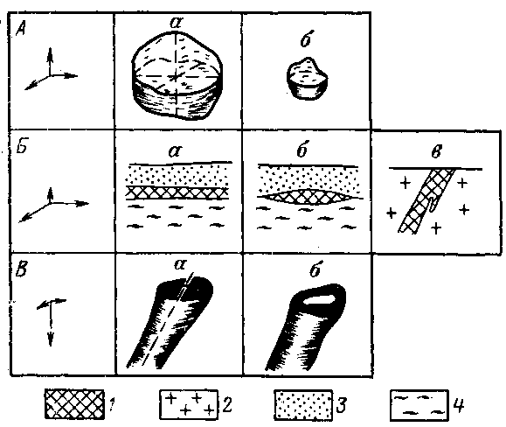

Рис. 1. Геометрические формы тел полезных ископаемых:
А – изометрические (а – шток, б – гнездо); Б – плоские (а – пласт, б – линза, в – жила); В – столбообразные (а – рудный столб, б – трубообразное тело); 1 – рудные тела; 2 – гранит; 3 –пески; 4 – глины

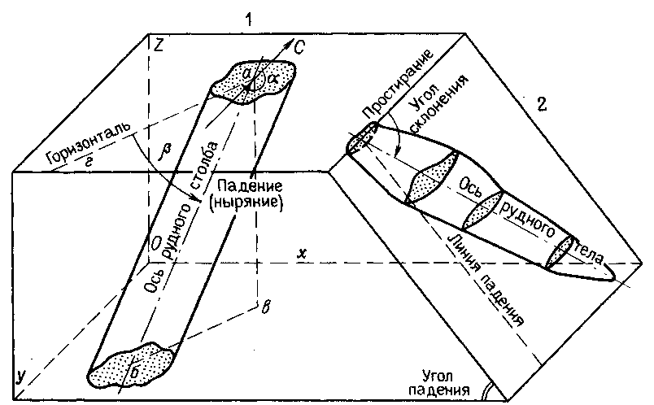

Рис. 2. Схема, иллюстрирующая элементы залегания рудного столба с овальным (1) и эллипсовидным (2) горизонтальным сечением:
аб – ось рудного столба (бв – горизонтальная проекция; аг – горизонтальная проекция, вынесенная на поверхность); α – азимут простирания горизонтальной проекции оси рудного столба; β – угол падения или ныряния

Сингенетические тела полезных ископаемых образуются в процессе формирования стратифицированных осадочных и вулканогенно-осадочных толщ (пласты, линзы, чечевицы, сложные пласты), а также в ходе кристаллизации ультраосновных, основных и щелочных интрузивных массивов (гнезда, штоки и пластовые рудные тела хромитов, титаномагнетитов, сульфидных и редкометалльных руд (рис. 3). Поперечные размеры гнездообразных тел обычно не превышают нескольких метров, параметры штокообразных тел измеряются десятками и сотнями метров.
Эпигенетические рудные тела образуются после вмещающих их пород в различной геологической обстановке. В связи с этим форма их весьма разнообразная (табл. 1). Основными структурными элементами, определяющими морфологию рудных тел, являются складки, разрывные нарушения, контакты интрузивных массивов, вулканические аппараты, трубки прорыва газа. Разрывные нарушении по отношению к рудным телам бывают рудоконтролирующими, рудоподводящими и рудовмещающими, а также дорудными и послерудными. Существенное влияние на морфологию эпигенетических рудных тел оказывают физико-механические свойства и химический состав вмещающих пород (например, благоприятные горизонты для локализации оруденения).
В складках, осложненных разрывными нарушениями, рудные тела имеют форму штоков, гнезд, жил, линз, пластов, рудных столбов, штокверков, минерализованных зон и др. В интрузивных породах к разрывным нарушениям приурочены жилы, рудные столбы, минерализованные зоны, а также штокверки. В зонах контактов интрузивных массивов, осложненных разрывными нарушениями, чаще всего возникают пластообразные и штокообразные рудные тела, рудные столбы, штокверки, минерализованные зоны. В вулканических аппаратах образуются рудные гнезда, линзы, столбы, трубообразные тела, штокверки, жилы.
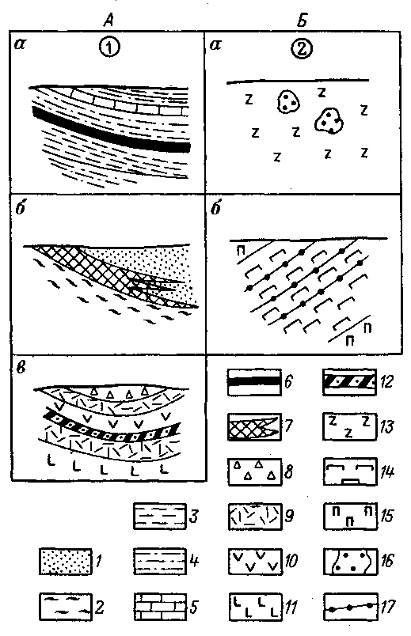

Рис. 3. Схематические разрезы сингенетических тел полезных ископаемых в стратифицированных толщах (1) и в интрузивных породах (2):
1 – пески; 2 – глины; 3 – алевролиты; 4 – песчаники; 5 – карбонатные породы; 6 – пласт бурого угля; 7 – сложный пласт осадочных руд марганца; 8–11 – вулканические породы (8 – брекчии, 9 – туфы, 10 – андезитовые порфириты, 11 – базальтовые порфириты); 12 – медноколчеданная рудная залежь; 13 – дуниты; 14 – нориты; 15 – пироксениты; 16 – гнезда хромитов; 17 – пластовые хромитовые тела

Таблица 1

Систематика тел полезных ископаемых по форме в зависимости от их возрастного
соотношения с вмещающими породами

 | Сингенетические тела |  | Эпигенетические тела
Геометрическая форма тел | в стратифи-цирован-ных толщах | в основных и щелочных интрузивных породах | в складках, осложненных разрывными нарушениями | в интрузивных породах, пересекаемых разрывными  нарушениями | на контактах интрузивных  массивов, осложненных разрывными нарушениями | в вулканических аппаратах и трубках взрыва
Изометрическая | – | Гнездо,  шток | Шток,  гнездо | Шток,  гнездо | Штокооб-разное тело, гнездо | Гнездо
Плоская | Пласт, линза, чечевица | Пласт | Жила, пласт, линза, седловидная залежь | Жила | Пластооб-разное тело, линза | Жила, линза
Столбообразная | – | – | Рудный  столб | Рудный  столб | Столбообразное тело | Рудный столб, трубообразное тело
Сложная | Сложный пласт | – | Штокверк, сложная  жила,  минерализованная зона | Штокверк, сложная жила, минерализованная зона | Штокверк, минерализованная зона | Штокверк,
Среди эпигенетических тел полезных ископаемых наиболее распространены жилы (простые плитообразные, сложные, четковидные, камерные, оперенные; (рис. 4), штокверки (рис. 5), рудные столбы (рис. 6). Последние образуются на участках искривления тектонических трещин (а), в узлах сопряжения (б) и пересечения трещин различного направления (в), а также в местах пересечения разрывными нарушениями пластов пород, благоприятных для замещения рудой (г).

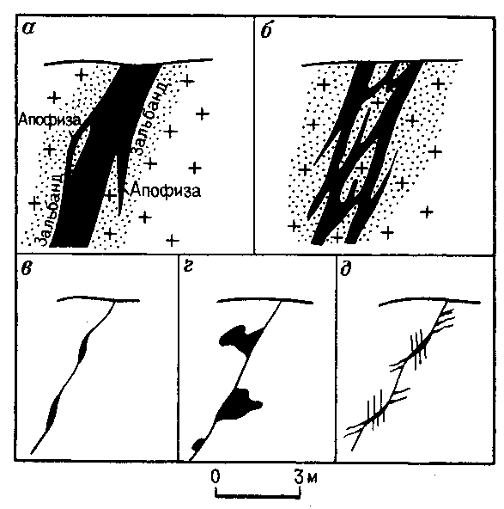

Рис. 4. Схематические разрезы рудных жил:
а – простая; б – сложная; в – четковидная; г – камерная; д – с многочисленными апофизами, приуроченными к оперяющим трещинам скалывания и отрыва

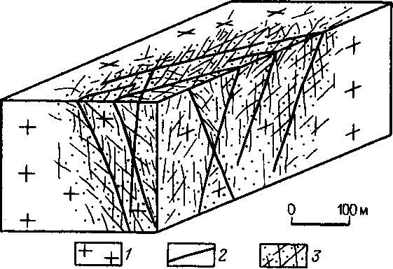

Рис. 5. Схематическая блок-диаграмма штокверкового месторождения:
1 – гранит, 2 – крупные разрывные нарушения, 3 – прожилково-вкрапленная минерализация

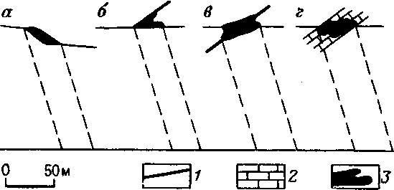

Рис. 6. Схема, иллюстрирующая различные типы рудных столбов:
1 – тектонические трещины, 2 – известняк, 3 – рудные столбы

Вблизи разрывных нарушений форма рудных тел, а также элементы их залегания часто изменяются. На рис. 7 показано соотношение рудных жил с более ранним по времени возникновения (дорудным) и с более поздним (послерудным) нарушениями. В первом случае образовался раздув жилы (обогащенный участок), внутри нарушения появились лишь мелкие рудные прожилки; произошло выклинивание жилы. Во втором случае жила лишь смещена. Направление этого смещения можно определить по наличию рудных обломков.
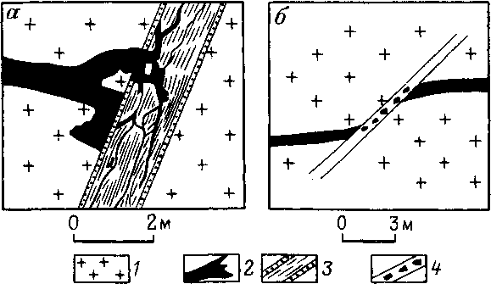

Рис. 7. Схемы, иллюстрирующие соотношение рудных жил с дорудным (а) и послерудным (б) разрывными нарушениями:
1 – граниты, 2 – рудные жилы, 3 – дорудное разрывное нарушение с тектонической глиной вдоль контактов, 4 – послерудное разрывное нарушение с обломками рудной жилы

Контрольные вопросы

- Каковы морфологические типы рудных тел.
- Как образуются и какова форма сингенетических тел полезных ископаемых.
- Как образуются и какова форма эпигенетических тел полезных ископаемых.
- Как образуются рудные столбы и каким образом определяются их элементы залегания.
- Какие рудные тела называют штокверками и как они образуются.
- Каким образом разрывные нарушения оказывают влияние на морфологию рудных тел.

МИНЕРАЛЬНЫЙ СОСТАВ, ТЕКСТУРЫ И СТРУКТУРЫ РУД

Минеральный состав металлических и неметаллических полезных ископаемых включает рудные и нерудные минералы.
К категории рудных обычно относят оксиды и сульфиды тяжелых металлов, самородные металлы и интерметаллические соединения; к категории нерудных – силикаты, карбонаты, галоиды, сульфаты, фосфаты, бораты и самородные элементы, не обладающие металлическими свойствами. Из минералов извлекаются как основные компоненты, так и попутные, заключенные в них химические или механические примеси. Например, в комплексных титаномагнетитовых рудах магматического происхождения главными ценными минералами являются ильменит и магнетит, используемые для извлечения из них титана, железа и ванадия. Последний заключен в магнетите в виде изоморфной примеси. Минералы, входящие в состав руд, но не имеющие промышленной ценности, называют сопутствующими. Количественные соотношения минералов в рудах оценивают по трем категориям: главные (> 10%), второстепенные (1–10%) и редкие (< 1%).
Важнейшие элементы внутреннего строения рудных тел – их текстурные и структурные особенности, характеризующие пространственное распределение минералов, условия их образования, этапность и стадийность рудообразующего процесса. Важное значение имеют текстурно-структурные особенности при качественной оценке руд и технологии их переработки.
Текстура руды определяется пространственным взаиморасположением минеральных агрегатов, отличающихся друг от друга по составу, форме, размерам и структуре.
Структура руды определяется формой, размером и способом сочетания отдельных минеральных зерен или их обломков в пространственно обособленных минеральных агрегатах.
Текстуры и структуры руд месторождений эндогенной, эндогенно-экзогенной и экзогенной серий отличаются по морфологическим особенностям и условиям образования. Для каждой серии выделены характерные группы и подгруппы текстур, возникающие в рудах определенного типа в связи с проявлениями различных геологических процессов (табл. 2, табл. 3).
Таблица 2

Генетическая классификация текстур эндогенных руд

 | Текстуры магматического образования |  | Текстуры постмагматического образования |  | Текстуры метаморфического образования
Генетические группы текстур | ликвационной и кристаллизаци-онной дифференциации расплава | отжимания расплава по тектоническим нарушениям | отложения из гидротермальных растворов в открытых полостях | метасоматического замещения | метаморфического преобразования | метаморфического новообразования
Морфологические виды текстур | Вкрапленная, нодулярная, гнездовая, шли-ровая, псевдослоистая, массивная | Жильная, прожил-ковая, сетчатая, брекчиево-цемент-ная, брекчиевидно-цементная, поточная | Жильная, прожил-ковая, пересечения прожилков, сетчатая, брекчиево-цемент-ная, брекчиевидно-цементная, кокардо-вая, полосчатая, крустификационная, друзовая, колло-морфная, массивная, гнездовая, вкрапленная | Прожилковидная, каемчатая, унасле-дованно-массивная, унаследованно-полосчатая, вкрапленная замещения, реликтовая | Полосчатая, плой-чатая, сланцеватая, развальцевания, брекчирования, будинажа, просечковая | Прожилковая, жильная, массивная, полосчатая, вкрапленная, гнездовая
Генетические группы месторождений | Магматическая, отчасти карбона-титовая и пегматитовая |  | Гидротермальная, отчасти скарновая | Скарновая, отчасти гидротермальная, альбититовая, грейзеновая,  пегматитовая,  карбонатитовая | Метаморфизованная | Метаморфическая

Таблица 3
Генетическая классификация текстур эндогенно-экзогенных и экзогенных руд

 | Эндогенно-экзогенные руды |  |  | Экзогенные руды
Генетические группы текстур | Текстуры поствулканического образования |  |  | Текстуры выветривания |  |  | Текстуры осадочного образования
 | метасоматического замещения | гидротермально-осадочного отложения | конденсации из газовой фазы | химического и механического изменения | метасоматического замещения | заполнения полостей | химического, биохимического и механического образования
Морфологические виды текстур | Вкрапленная замещения, гнездовая замещения, прожилковидная, унаследованно-полосчатая, массивная | Слоистая, линзо-видно-слоистая, послойно-вкрапленная, послойно-гнездовая, конкреционная, обломочная, массивная, колломорфная | Корковая, друзовая, порошкова-тая, прожил-ковая, гнездовая | Трещиноватая, пористая, кавернозная, каркасная, обломочная, по-рошковатая, реликтовая | Прожилковидная, каемчатая, сетчатая, вкрапленная замещения, массивная замещения, колломорфная | Прожилковая, сетчатая, цементная, корковая, друзовая, колломорфная | Слоистая, линзовидно-слоистая, оолитовая,  конкреци-онная, обломочная, органогенная
Генетические группы месторождений | Вулканическая,  вулканогенно-осадочная |  |  | Коры выветривания, зоны окисления |  |  | Осадочная

ТЕКСТУРЫ ЭНДОГЕННЫХ РУД

Текстуры магматического образования

Текстуры ликвационной и кристаллизационной дифференциации рудоносного расплава (рис. 8).

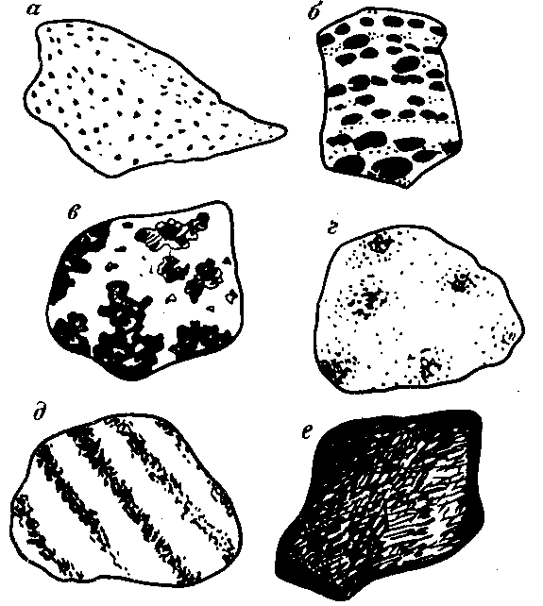

Рис. 8. Текстуры ликвационной и кристаллизационной дифференциации рудоносного расплава:
а – вкрапленная; б – нодулярная; в – гнездовая; г – шлировая;
д –псевдослоистая; е – массивная

Вкрапленная текстура характеризует распределение единичных минеральных обособлений – кристаллов и их сростков – в виде включений во вмещающей интрузивной породе. Размеры вкрапленников в рудах магматического происхождения обычно не более нескольких миллиметров (см. рис. 8, а).
В зависимости от густоты вкрапленности и ее ориентировки выделяют густо-, рассеянно-, неравномерно- и ориентированно-вкрапленную текстуры.
В зависимости от величины вкрапленников различают крупно- (>3 мм), средне- (1–3 мм), мелко- (0,2–1 мм), тонко- (0,05–0,2 мм) и дисперсновкрапленную (< 0,05 мм) текстуры. Вкрапленные текстуры возникают как при кристаллизационной, так и при ликвационной дифференциации рудоносного расплава.
Нодулярная текстура характеризует распределение рудных обособлений округлой, овальной или уплощенной формы в виде включений в породах основного или ультраосновного состава (см. рис. 8, б); Размеры нодулей колеблются в широких пределах и достигают иногда в поперечнике 15 мм. Известны нодулярные обособления, состоящие из сульфидов меди, железа и никеля, нодули хромитового состава и др. Для сульфидных нодулей характерно расслоенное строение: донная часть обогащена более тяжелым пирротином, верхняя – халькопиритом. Происхождение нодулей объясняется ликвацией рудоносного расплава, то есть разделением его на несмешивающиеся жидкости – сульфидную и силикатную – до начала кристаллизации. Разновидности нодулярных текстур – ориентированно-нодулярная, нодулярно-полосчатая, густонодулярная, переходящая в массивную и др.
Гнездовая текстура характеризует распределение крупных, агрегатных обособлений рудного вещества во вмещающих интрузивных породах. Размеры гнезд достигают в поперечнике нескольких сантиметров (см. рис. 8, в). Для руд магматического происхождения весьма характерно пространственное сочетание вкрапленных и гнездовых обособлений. Текстура таких руд получила название гнездово-вкрапленной.
Шлировая текстура возникает в результате сгущения рудных обособлений в определенных участках интрузивных пород (см. рис. 8, г). Обособления представляют собой тесно соприкасающиеся или рассеянные вкрапленники или небольшие гнезда, иногда сопровождающиеся выклинивающимися маломощными прожилками.
Псевдослоистая текстура образована чередованием зон в интрузивной породе, обогащенных и обедненных рудным веществом. Подобные зоны ориентированы параллельно друг другу и часто имеют выдержанный по мощности и протяженности характер. Возникновение псевдослоистых текстур объясняется кристаллизационной и гравитационной дифференциацией рудоносного расплава (см. рис. 8, д).
Массивная текстура характеризует строение руды, почти нацело состоящей из рудных минералов (рис. 8, е); количество сопутствующих минералов не превышает 10% общего объема. Руды с массивной текстурой слагаются одним, двумя или целой группой рудных минералов. Распределение их может быть равномерным и неравномерным. В связи с этим различают разновидности массивных текстур – однородно-массивную, массивную с элементами полосчатой, массивную с элементами пятнистой ит. д.
Текстуры отжимания рудоносного расплава по тектоническим нарушениям (рис. 9)

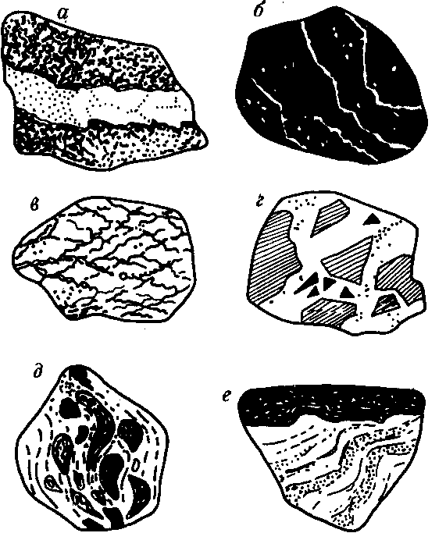

Рис. 9. Текстуры отжимания рудоносного расплава по тектоническим нарушениям:
а – жильная; б – прожилковая; в – сетчатая; г – брекчиево-цементная; д – брекчиевидно-цементная; е – поточная

Жильная текстура возникает в результате выполнения рудоносным расплавом крупных единичных трещин в интрузивных породах (см. рис. 9, а).
Прожилковая текстура образуется в результате проникновения рудоносного расплава в маломощные трещины, разбивающие вмещающие породы (см. рис. 9, б).
Сетчатая текстура характеризует положение рудного вещества в системе трещин, разбивающих вмещающие породы (см. рис. 9, в).
Брекчиево-цементная текстура образуется в результате тектонического дробления вмещающих интрузивных пород с последующей цементацией угловатых обломков веществом рудоносного расплава (см. рис. 9,г).
Брекчиевидно-цементная текстура возникает в том случае, когда тектоническому дроблению подвергаются достаточно хрупкие породы. Одновременно происходящая цементация обломков рудным веществом приводит к их округлению и развальцеванию (см. рис. 9, д).
Поточная или флюктуационная текстура образуется в результате вязкого пластичного перемещения кристаллизующегося рудоносного расплава. Отдельные минеральные агрегаты в этом случае удлинены, разлинзованы или округлены (см. рис. 9,е).

Текстуры постмагматического образования

Текстуры отложения минерального вещества из гидротермальных рас-створов в открытых полостях (рис. 10)

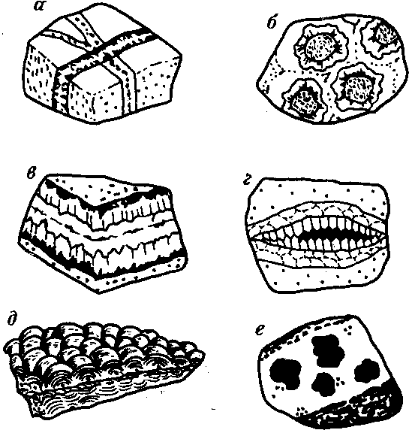

Рис. 10. Текстуры отложения из гидротермальных растворов в открытых полостях:
а – пересечения прожилков; б – кокардовая; в – рустификационная; г – друзовая; д – колломорфная; е – гнездовая

Жильная текстура возникает в результате выполнения рудным и часто жильным веществом крупных трещин во вмещающих горных породах различного состава.
Прожилковая текстура образуется в результате отложения рудного и жильного вещества в маломощных трещинах, разбивающих вмещающие породы. Для месторождений гидротермального типа весьма характерно пространственное сочетание двух видов текстур – прожилковых текстур выполнения пустот с вкрапленными текстурами метасоматического замещения. Руды, имеющие подобное строение, получили название штокверковых. Разновидности прожилковых текстур: ориёнтированно-прожилковая, параллельно-прожилковая, текстура пересечения прожилков и др.
Текстура пересечения прожилков широко распространена в рудах гидротермального генезиса. Ее происхождение объясняется неоднократным возобновлением тектонических подвижек, сопровождаемых отложением гидротермальной минерализации. Пересечение прожилков, имеющих различный минеральный состав, нередко свидетельствует о стадийном характере рудообразующего процесса (см. рис. 10, а). Сетчатая текстура является результатом отложения рудного и жильного вещества в системе соединяющихся трещин.
Брекчиево-цементная текстура образована сочетанием обломков минерального вещества угловатой формы с цементом иного состава и строения. В качестве обломков в рудном или жильном веществе часто наблюдаются гидротермально измененные вмещающие породы. В зонах долгоживущих тектонических нарушений при многократном приоткрывании трещин обломки могут содержать ранние ассоциации рудных и жильных минералов, в то время как в цементе могут присутствовать поздние продукты гидротермальной деятельности. В этом случае брекчиево-цементные текстуры, так же как и текстуры пересечения прожилков, могут свидетельствовать о стадийном характере рудообразующего процесса.
Брекчиевидно-цементная текстура отличается от брекчиево-цементной лишь сглаженным, округленным характером обломков минерального вещества. Изменение их формы может происходить в результате частичного замещения веществом цемента краевых зон обломков. Часто форма обломков зависит и от физико-механических свойств разрушаемых пород.
Кокардовая текстура – разновидность брекчиево-цементной или брекчиевидно-цементной. Вокруг обломков разнообразных размеров и форм цементирующее вещество располагается в виде кайм различной конфигурации и мощности (см. рис. 10, б). Иногда развиваются несколько зон различного состава и строения, облекающие не только единичные обломки, но и их группы. Смена состава зон от границ обломка к периферии свидетельствует об изменении состава рудоносного раствора по мере развития рудообразующего процесса.
Полосчатая текстура характеризует строение руды, образованной сочетанием последовательно отложенных агрегатов различного минерального состава или структуры. Ранние агрегаты обычно отлагаются непосредственно на стенках трещин, тогда как поздние нарастают на поверхности ранее отложенных. Разновидности полосчатых текстур: неяснополосчатая, тонкополосчатая, ритмично-полосчатая, симметрично-полосчатая, крустификационная.
Крустификационная текстура – разновидность полосчатой и характеризует хорошо заметную закономерность в образовании минеральных агрегатов различного состава или строения, начиная от обеих стенок трещин к ее центральному замыканию (см. рис. 10, в). Наблюдаются симметрично и асимметрично крустификационные текстуры, обусловленные примерно равной или резко различной мощностью зон, отложенных на обеих стенках трещин.
Друзовая текстура обусловлена нарастанием щеток кристаллов на стенках жеод-пустот, остающихся свободными от минерального вещества по мере заполнения им зияющих трещин. Друзы кристаллов часто расположены симметрично относительно друг друга в центральных частях раздувов мощных гидротермальных тел. Наличие таких друзовых замыканий в теле жилы наглядно свидетельствует о способе образования минеральных агрегатов путем выполнения открытых полостей (см. рис. 10, г).
Колломорфная текстура наблюдается в рудах, образованных в результате коагуляции коллоидных растворов. Рудные обособления имеют, как правило, сферическое строение (глобули, почки, сферолиты). Располагаясь в открытых полостях на стенках трещин или на поверхности ранее отложенных агрегатов, рудные обособления часто принимают форму полусфер-фестонов (см. рис. 10, д). Текстуры, характеризующие строение подобных колломорфных агрегатов, получили различные наименования: почковидные, фестончатые, глобулярные, колломорфно-полосчатые и др.
Массивная текстура возникает в результате заполнения открытой полости минеральным веществом, имеющим преимущественно рудный или преимущественно жильный состав. Массивная текстура может быть характерна для всего рудного тела на всем его протяжении, но может быть проявлена и на отдельных участках.
Гнездовая текстура характеризует положение отдельных рудных обособлений изометричной или неправильной формы и значительных размеров, находящихся в виде включений в жильной массе, выполняющей открытую полость (см. рис. 10, е).
Вкрапленная текстура характеризует положение единичных минеральных обособлений небольших размеров в жильной массе, выполняющей открытую полость.
Текстуры метасоматического замещения (рис. 11).
Для текстур этой подгруппы характерны следующие особенности:
1. Границы новообразованных и замещаемых агрегатов носят неровный, извилистый характер;
2. В массе новообразованных агрегатов наблюдаются реликты – участки вмещающих пород, не подвергшиеся замещению;
3. Морфологический облик текстур часто является унаследованным от первичных текстур замещаемого субстрата.
Прожилковидная текстура образуется в отличие от прожилковой путем избирательного метасоматического замещения минеральным веществом околотрещинного пространства. Рудные и жильные минералы, представляя собой метакристаллы, часто имеют хорошо образованные ограничения и располагаются в виде цепочковидных обособлений вдоль тончайших волосовидных трещин, служащих каналами для проникновения рудоносных растворов (см. рис. 11, а). Разновидностью прожилковидной текстуры является цепочковидная.

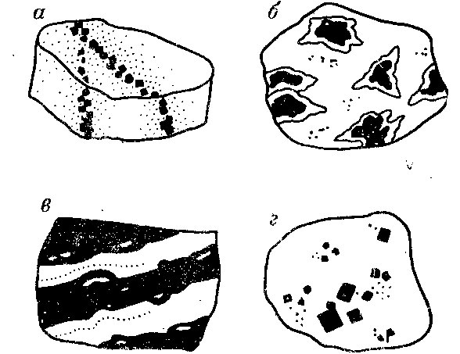

Рис. 11. Текстуры метасоматического замещения:
а – прожилковидная; б – каемочная; в – унаследованно-полосчатая; г – вкрапленная замещения

Каемчатая текстура возникает в результате избирательного замещения рудным или жильным веществом периферических зон отдельных агрегатов, их обломков или зерен (см. рис. 11, б).
Унаследованно-массивная текстура возникает в результате полного замещения породы или руды новообразованным агрегатом. С помощью микроскопических исследований, иногда и макроскопических, в рудах с унаследованно-массивной текстурой можно иногда увидеть реликты незамещенных минералов.
Унаследованно-полосчатая текстура образуется в результате процесса избирательного замещения. Метасоматические преобразования проходят лишь в отдельных слойках первичных пород, обладающих оптимальной пористостью и благоприятным химическим составом (см. рис. 11, в). Наиболее активно процессы замещения проходят в карбонатных слойках и в прослоях песчаника, наименее интенсивно – в глинистых сланцах.
Вкрапленная текстура замещения широко развита в рудах скарнового типа и в ореолах гидротермального изменения вмещающих пород. Она характеризует положение отдельных мелких и крупных метакристаллов или их сростков, находящихся в виде рассеянных включений в замещаемой среде (см. рис. 11, г).
Реликтовая текстура обусловлена наличием единичных, неправильной формы, часто мелких остатков замещаемого субстрата среди минералов-новообразований. Особенно хорошо реликты видны при микроскопических исследованиях.

Текстуры метаморфического образования

Текстуры метаморфического преобразования (рис. 12)
Полосчатая текстура возникает в процессе пластичной деформации неоднородных по составу, часто первично слоистых руд. Метаморфические преобразования приводят в этом случае к изменению первоначальной мощности слойков, перемещению минерального вещества отдельных слойков относительно друг друга, утрате тонких деталей первичного строения в самих слойках. Руды, претерпевшие активные метаморфические преобразования и обладающие полосчатой текстурой, при внимательном изучении обнаруживают иногда признаки изоклинально-складчатого строения. В этих случаях заметно уменьшение мощности слойков на крыльях складок и увеличение мощности в замковой части, отрыв замковой части складки от ее крыльев, переход от полосчатой текстуры к линзовидно-полосчатой. Текстура руды, претерпевшей столь значительные метаморфические преобразования, может быть названа вторично-полосчатой (см. рис. 12, а).

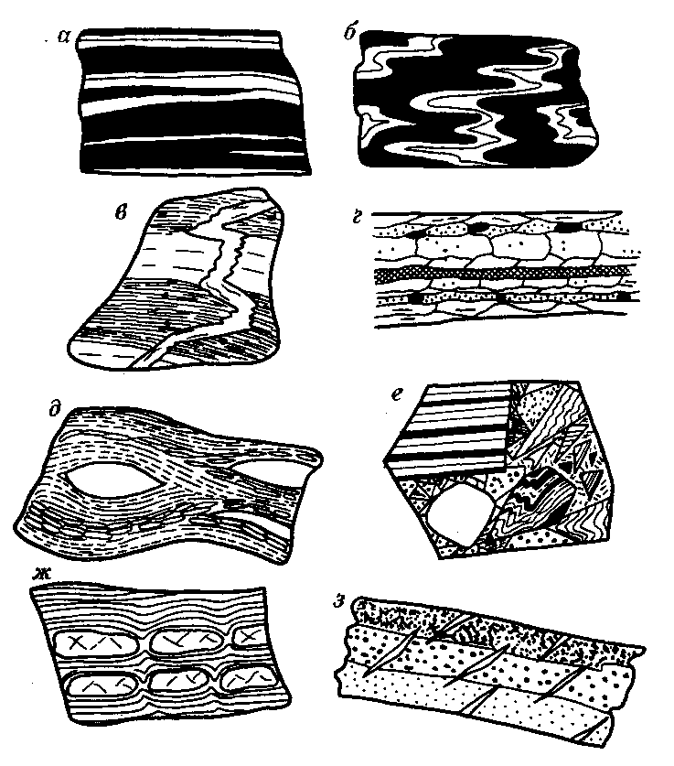

Рис. 12. Текстуры метаморфического преобразования:
а – вторично-полосчатая; б – плойчатая; в – птигматитовая; г – сланцеватая; д – развальцевания; е – брекчирования;
ж – будинажа; з – просечковая

Плойчатая текстура возникает как результат пластичной деформации руд, сминаемых в мелкие складки различной амплитуды, интенсивности и ориентировки (см. рис. 12, б). Разновидность плойчатой текстуры – складчатая, проявляющаяся в крупном масштабе и хорошо заметная лишь в обнажениях или забоях горных выработок. Плойчатая и складчатая текстуры наблюдаются чаще всего в рудах с неоднороднос-лоистым первичным сложением. Интересной разновидностью складчатой текстуры является птигматитовая. Последняя характеризует строение минеральных прожилков, рассекавших ранее горную породу и смятых вместе с ней в складки под влиянием метаморфических преобразований (см. рис. 12, в).
Сланцеватая текстура характеризует строение метаморфически преобразованной руды, минеральные индивиды которой приобрели ориентированное положение, согласное с общей ориентировкой минеральных агрегатов (см. рис. 12, г). При раскалывании подобной руды она хорошо выявляет взаимно-параллельные поверхности, называемые плоскостями сланцеватости. Сланцеватость может совпадать или не совпадать с ориентировкой первичной слоистости руды или породы.
Текстура развальцевания возникает в результате уплощения, изгибания и раздавливания отдельных хрупких минеральных агрегатов, находящихся в массе более пластичных. Разновидность текстуры развальцевания – очковая текстура (см. рис. 12, д). Последняя характеризует положение наиболее хрупких составляющих рудного вещества в виде округлых или чечевицеобразных обособлений в пластичной минеральной массе.
Текстура брекчирования возникает в рудах, подвергшихся интенсивной хрупкой деформации. Она характеризует строение руды, состоящей из обломков различных размеров, формы и состава. Наряду с угловатыми обломками в брекчированных рудах могут присутствовать обломки неправильной формы и даже округлые, что обусловлено явлениями их развальцевания. Крупные обломки нередко цементируются более тонко измельченным минеральным веществом того же состава (см. рис. 12, е).
Текстура будинажа возникает в рудах, имеющих неоднороднослоистое строение и подвергшихся интенсивному дислокационному метаморфизму. В результате складкообразования или сильного одностороннего сжатия в таких рудах происходит нарушение сплошности хрупких слойков, их разрыв с последующим облеканием образовавшихся обломков веществом соседних слойков, состоящих из более пластичного материала (см. рис. 12, ж).
Просечковая текстура характеризует строение слоистой или неоднородно-полосчатой руды, рассеченной короткими, быстро выклинивающимися трещинками, ориентированными вкрест или под углом к направлению полосчатости (см. рис. 12, з). Часто подобные трещинки, рассекая один из слойков, быстро затухают и выклиниваются при переходе в соседние. Подобные трещинки обычно минерализованы веществом, заимствованным из метаморфизованных руд или горных пород.
Текстуры метаморфического новообразования
Прожилковая текстура характеризует положение в пространстве минерального вещества, мобилизованного метаморфическими растворами и отложенного в тонких трещинках руды или горных пород. Часто местом отложения такого вещества являются тонкие волосовидные трещинки-просечки, идущие вкрест или под углом к первичной полосчатости руды или породы.
Жильная текстура характеризует строение минерального вещества, образованного также с участием метаморфических растворов, но отложенного в открытых, зияющих трещинах значительных размеров. Особенностью таких рудных тел является то, что слагающее их вещество заимствовано метаморфическими растворами из вмещающих пород и имеет регенерированный характер. Подобный генезис имеет, например, вещество жильных хрусталеносных тел в горных породах, обогащенных кремнистой составляющей.
Массивная текстура характеризует строение руд, имеющих однородное, сплошное, часто мономинеральное сложение. Такие руды возникают при глубокой метаморфической перестройке вещества с изменением первичного минерального состава и текстурно-структурных признаков, а также в результате новообразования руд в контактовой зоне интрузий. Например, известны графитовые руды с массивной текстурой, возникшие за счет контактово-метаморфических преобразований каменного угля.
Полосчатая текстура характеризует строение руд, возникших в процессе глубоких метаморфических преобразований и обладающих неоднородным, полосчатым строением. Подобная текстура характерна для рудных масс, возникших в условиях регионального метаморфизма высоких ступеней, когда практически все минеральное вещество оказывается переотложенным, регенерированным. Такими текстурами обладают, например, железные руды архейского и протерозойского возраста, претерпевшие метаморфизм высоких ступеней.
Вкрапленная текстура характеризует строение руд, образованных с участием метаморфических растворов. Такие руды имеют спорадический, рассеянный характер распределения рудного вещества.
Гнездовая текстура – разновидность вкрапленной текстуры руд, в которых минеральные агрегаты достигают значительных размеров (несколько сантиметров и более). Подобным строением характеризуются некоторые метаморфические месторождения золота, редких и радиоактивных металлов, графита, меди, никеля.

ТЕКСТУРЫ ЭНДОГЕННО-ЭКЗОГЕННЫХ РУД

Текстуры поствулканического образования

Текстуры метасоматического замещения. Текстуры метасоматического замещения руд поствулканического генезиса по морфологическим особенностям мало чем отличаются от текстур руд постмагматического генезиса. Широко распространены следующие их виды: вкрапленная и гнездовая замещения, прожилковидная, в отдельных участках – унаследованно-полосчатая и унаследованно-массивная. Отличительная особенность руд этого типа – приуроченность к метасоматически измененным вулканогенным или вулканогенно-осадочным породам. Характерны перечисленные виды срастаний минеральных агрегатов для многих колчеданных месторождений: серноколчеданных, медноколчеданных и колчеданно-полиметаллических. Характерные для руд этого типа вкрапленные текстуры имеют обычно метасоматическое происхождение. Вкрапленные метасоматические руды всегда располагаются в лежачем боку массивных руд и приурочены к проницаемым зонам в вулканогенных породах, подвергшихся хлоритизации, серицитизации, окварцеванию и активной пиритизации.
Текстуры гидротермально-осадочного отложения (рис. 13). Текстуры данной подгруппы характеризуют строение поствулканических руд, возникающих из гидротермальных растворов и рассолов, вулканических эксгаляций и эманаций, поступающих из земных глубин. Отложение рудных масс происходит на дне водоемов, часто в совокупности с собственно осадочным хемогенным и терригенным материалом. Рудные агрегаты приобретают вид уплощенных линз, слоев, гнезд, вкрапленников, разнообразных по величине конкреций.

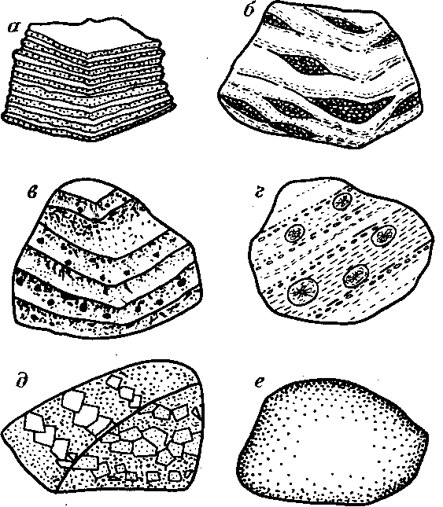

Рис. 13. Текстуры гидротермально-осадочного отложения:
а – слоистая; б – линзовидно-слоистая; в – послойно-вкрапленная; г – конкреционная; д – обломочная; е – массивная

Своеобразие текстур данной подгруппы обусловлено морфологическими особенностями минеральных агрегатов и характером их образования.
Слоистая текстура характеризует строение руды, образованной сочетанием чередующихся уплощенных минеральных агрегатов., отличающихся друг от друга составом, строением, мощностью, протяженностью, ориентировкой (см. рис. 13, а). Разновидности слоистых текстур: грубослоистая, тонкослоистая, неравномерно-слоистая, ритмично-слоистая, неясно-слоистая, линзовидно-слоистая и др. (см. рис. 13, б). Подобные виды текстур характерны, например, для вулканогенно-осадочных, отчасти метаморфизированных железных руд – железистых кварцитов, наблюдаются в рудах колчеданного, телетермального (стратиформного) типа.
Послойно-вкрапленная текстура характеризует строение слоистой руды, неравномерно (послойно) обогащенной небольшими по величине рудными включениями (см. рис. 13, в). Внутреннее строение обогащенных слойков может быть густовкрапленным, рассеянно-вкрапленным, спорадически-вкрапленным и т. д. Наряду с небольшими включениями в послойно-обогащенных рудах иногда наблюдаются более крупные гнездовые обособления. Текстура руды в таком случае называется послойно-гнездовой. В рудах вулканогенно-осадочного типа часто наблюдаются сочетания крупных и мелких послойных обособлений рудного вещества. Текстура таких руд называется послойно-гнездововкрапленной. Вышеописанные разновидности текстур распространены, например, в свинцово-цинковых и медных рудах стратиформных месторождений.
Конкреционная текстура характеризует строение осадков, состоящих из оксидов кремнезема, алюминия, карбонатов. Образуются скопления агрегатов сферической, иногда блинчатой формы, имеющих концентрически-зональное, реже однородное внутреннее строение. Размеры конкреций колеблются в широких пределах (см. рис. 13, г). Наиболее крупные, достигающие в поперечнике десятков сантиметров, получили название конкреционных линз. В зависимости от величины конкреций и их морфологии выделяют следующие разновидности конкреционных текстур: маковая или пороховидная (0,3–0,5 мм); дробовая (0,5–1 мм); гороховая (2–5 мм); бобовая (0,5–1 см); ореховая (1–3 см); монетная (1,5–2 см); блинчатая (2–15 см). Разновидностью конкреционной текстуры является также конкреционно-цементная, характеризующая строение осадочных и вулканогенно-осадочных пород, содержащих конкреционные включения. Различают конкреции ископаемые и современные. Последние нередко покрывают огромные пространства дна океанов, образуя рудные скопления. Такие конкреции слагаются в основном оксидами железа и марганца. Известны конкреции, состоящие из оксидов кремнезема, алюминия, карбонатов кальция, магния, железа, сульфатов кальция, бария, сульфидов железа.
Обломочная текстура характеризует строение руды, в образовании которой принимали участие вулканические взрывы – эксплозии. Обломки представляют собой механические осколки рудного вещества, раздробленного в результате взрывной деятельности вулкана (см. рис. 13, д). Форма обломков – неправильная, угловатая, иногда округлая. Размеры колеблются в широких пределах, достигая в поперечнике десятков сантиметров. Наиболее хорошо изучены рудокласты медноколчеданных месторождений. Находятся они здесь обычно в виде включений в пирокластических породах кровли массивных сульфидных залежей.
Массивная текстура широко распространена в рудах вулканогенно-осадочного происхождения. Наиболее распространенной ее разновидностью является массивная с элементами слоистой и массивная с элементами вкрапленной и пятнистой (см. рис. 13, е). Возникают подобные текстуры в результате последовательного отложения мало отличающихся по составу, существенно рудных слойков, почти лишенных примеси сопутствующих жильных минералов. Наиболее часто встречаются такие текстуры в рудах колчеданных месторождений.
Колломорфная текстура характерна для руд гидротермально-осадочного происхождения. Она свидетельствует о том, что отложение минерального вещества происходило в виде геля (часто сложного состава) из коллоидных растворов. Колломорфное строение минерального вещества иногда трудно распознается макроскопически и требует детального изучения руды под микроскопом.
Текстуры конденсации минерального вещества из газовой фазы. В результате выхода горячего вулканического газа в относительно холодные приповерхностные зоны вулкана происходит кристаллизация минерального вещества в виде корок, друз, порошковатых, гнездовых и прожилковых скоплений в трещинах, вокруг обломков и просто на поверхности вулканических пород. Процесс отложения твердого вещества из газовой фазы путем кристаллизации называется конденсацией. Переход твердого вещества в газовую фазу, минуя жидкое состояние, называется сублимацией. Названные процессы имеют место при образовании месторождений самородной серы. Известны скопления порошковатых, корковых и прожилковых масс – конденсатов нашатыря, реальгара, аурипигмента, киновари, гематита, висмутина и других минералов. Промышленного значения такие скопления обычно не имеют.

ТЕКСТУРЫ ЭКЗОГЕННЫХ РУД

Текстуры выветривания

Текстуры химического и механического изменения (рис. 14). Поверхностные преобразования, связанные с выветриванием различных по составу горных пород и руд, приводят к возникновению в них новых, ранее несвойственных черт строения. Плотные горные породы и руды могут приобрести пористое, кавернозное, обломочное или даже порошковатое сложение. Под влиянием поверхностных агентов выветривания в них появляется густая сеть трещин.

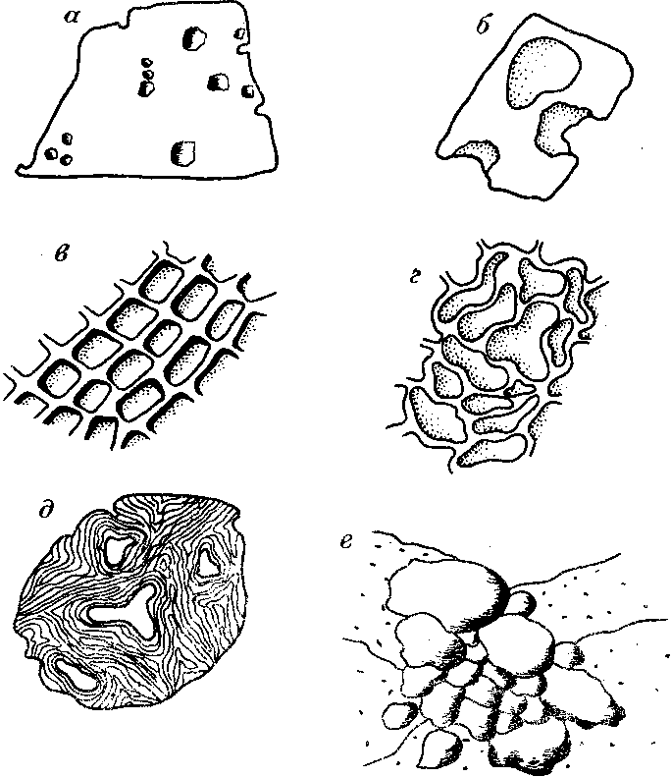

Рис. 14. Текстуры химического и механического преобразования:
а – пористая; б – кавернозная; в – каркасная ящичная; г – каркасная губчатая; д – реликтовая; е – обломочная

Текстуры горных пород и руд, претерпевших поверхностные изменения, имеют обычно весьма сложный характер. С одной стороны, в них отчасти сохраняются так называемые реликтовые текстуры, или первичные, существовавшие до начала процессов выветривания. Вместе с тем, появляются текстуры вторичные, возникшие под влиянием поверхностных изменений. К их числу относятся, прежде всего, текстуры химического и механического преобразования: трещиноватая, пористая, кавернозная, каркасная, обломочная, порошковатая, реликтовая.
Трещиноватая текстура возникает в результате физического изменения первичных руд и горных пород путем их механического растрескивания. Появление мелких трещинок, объединяющихся в целую систему трещиноватости, способствует активному не только физическому, но и химическому преобразованию исходного вещества как в близповерхностных условиях, так и в более глубоко залегающих зонах.
Пористая текстура характеризует строение пород и руд, подвергшихся выщелачивающему воздействию грунтовых вод. Растворение и вынос минерального вещества происходят обычно избирательно, в связи с чем возникают отдельные разрозненные небольшие пустоты, называемые порами (см. рис. 14, а). Пористые текстуры образуются обычно в верхних зонах кор выветривания или зон окисления, в обстановке активного движения и просачивания вод. Внутренние поверхности таких пор выстилаются иногда минералами-новообразованиями – гидроксидами железа или марганца в сочетании с опалом или халцедоном.
Кавернозная текстура является разновидностью пористой текстуры. Она характеризует строение руды или породы, пронизанной крупными (до нескольких десятков сантиметров в поперечнике) полостями, возникшими в результате выщелачивающего воздействия поверхностных вод (см. рис. 14, б).
Каркасная текстура получила свое наименование благодаря своеобразному, похожему на каркас, строению кремнисто-гидроксидных агрегатов, остающихся на месте выщелачивания ранее сплошных сульфидных руд. Форма кремнисто-гидроксидного каркаса определяется характером первичной трещиноватости сульфидов и особенно характером трещинок спайности отдельных минералов. Поверхностные растворы, циркулируя по таким трещинкам, отлагают в них кремнистое вещество, насыщенное включениями гидроксидов железа. Вместе с тем, последующий активный вынос самого сульфидного вещества приводит к образованию открытых полостей. В итоге создаются минеральные агрегаты с каркасно-пористым строением, резко различным по морфологическим признакам. Так, цементация прямолинейных, пересекающихся под прямым углом трещинок приводит к возникновению каркаса с прямыми ровными перегородками. Возникающие в этом случае текстуры получили наименование ящичных (см. рис. 14, в). Цементация криволинейных трещинок ведет к возникновению соответствующего каркаса губчатой формы. Текстуры образований такого типа получили наименование губчатых (см. рис. 14, г). По форме каркаса, размеру ячеек, положению их в пространстве опытный геолог может решить вопрос о составе ранее существовавших минеральных масс. Так, по галениту и сфалериту образуются обычно каркасы ящичной формы, по пириту, не обладающему спайностью, – каркасы губчатого строения.
Обломочная текстура характеризует строение руд, претерпевших значительные физические и химические изменения. Обломочное строение часто имеют те минеральные агрегаты, которые оказались устойчивыми к химическому разложению. Накапливаясь в определенных зонах коры выветривания или зоны окисления, они образуют так называемое сыпучие агрегаты, состоящие из большого числа мельчайших зерен и обломков первичных руд – кварца, барита, пирита и т.д. (см. рис. .14, е).
Порошковая текстура характеризует строение весьма тонко измельченного несцементированного минерального вещества, состоящего из обломков различной формы и состава. Разновидностью порошковатой текстуры является землистая, комковатая.
Реликтовая текстура относится к числу микротекстур. Она характеризует сочетание различных минеральных агрегатов, один из которых сохраняется в массе другого в виде небольших остатков от замещения (см. рис. 14, д).
Текстуры метасоматического замещения (рис. 15). В процессе выветривания горных пород и руд наряду с физическим и химическим разрушением первичного минерального вещества происходит образование новых минеральных агрегатов, устойчивых в поверхностных условиях. Такое минеральное вещество отлагается как путем выполнения пор, каверн, трещин, так и путем метасоматического замещения первичных пород или руд. К числу главнейших разновидностей текстур, образованных метасоматическим путем, относятся следующие: прожилковидная, каемчатая, сетчатая, массивная, вкрапленная, колломорфная.
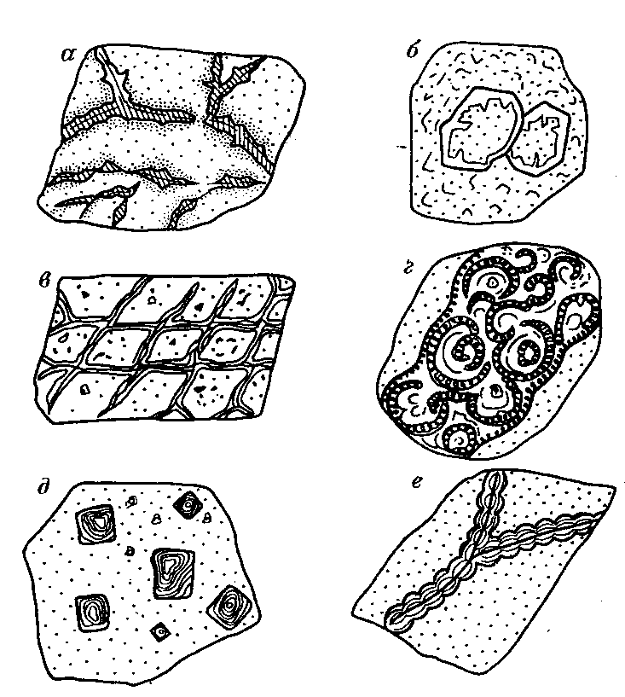

Рис. 15. Текстуры метасоматического замещения:
а – прожилковидная; б – каемочная; в – сетчатая; г – петельчатая; д – вкрапленная замещения; е – колломорфно-прожилковая

Прожилковидная текстура возникает в тех случаях, когда вновь образованное минеральное вещество располагается вдоль тонких трещинок, имеющих невыдержанный, прерывистый характер (см. рис. 15, а). Подобная текстура является результатом метасоматического замещения первичных руд и характерна для многих новообразований коры выветривания и зоны окисления. Широко распространены, в рудах прожилковидные агрегаты гидроксидов железа и марганца, карбонатов магния, меди, цинка, железа, сульфатов свинца, цинка и т. д.
Каемчатая текстура возникает в результате избирательного замещения первичных минералов веществом-новообразованием. Последнее располагается по границам рудных выделений, следуя контурам таких обособлений (см. рис. 15, б). Известны каемчатые микротекстуры, образованные вторичными минералами меди (ковеллином, халькозином, борнитом) вокруг выделений халькопирита. Весьма характерна каемчатая микротекстура замещения гаденита церусситом и англезитом. Каемчатые выделения гидроксидов железа часто располагаются по периферии зерен пирита и т. д.
Сетчатая текстура характеризует строение первичных руд и горных пород, густо пронизанных прожилками вторичных минералов. При микроскопических исследованиях хорошо заметны неровные, извилистые границы между реликтовыми и замещающими минералами, а также неоднородное, часто зональное строение самих прожилков (см. рис. 15, в). Разновидностью сетчатой текстуры является петельчатая. Отличается она от ранее описанной текстуры извилистыми, плавно изогнутыми очертаниями минеральных агрегатов, имеющих вторичный характер (см. рис. 15, г). Сетчатая и петельчатая текстуры характерны как для верхних, так и для глубоких зон коры выветривания и зоны окисления.
Массивная текстура замещения возникает в результате полного изменения первичного состава руд. Возникающие в поверхностных условиях минеральные агрегаты приобретают массивное строение _{t} в значительном объеме рудного вещества. Образуются они в результате метасоматического преобразования первичных агрегатов. Массивной текстурой в отдельных участках зоны цементации обладают, например, руды, нацело сложенные вторичными сульфидами меди. Массивной текстурой могут обладать залежи вторичных смитсонитовых руд, массивное сложение имеют в отдельных участках гарниерит-нонтронитовые залежи, возникающие в результате выветривания ультраосновных пород, и т. п.
Вкрапленная текстура замещения отличается от вышеописанной разновидности только морфологически. Она характеризует строение и положение в пространстве вторичных минеральных агрегатов, рассеянных в виде отдельных включений в массе первичных пород или руд (см. рис. 15, д). Вкрапленный характер имеют, например, вторичные сульфиды меди в зоне цементации. Там они наложены на первичные сульфидные руды. Такой процесс имеет место в глубоких частях зоны окисления, располагающихся ниже уровня грунтовых вод.
Колломорфная текстура замещения – своеобразный вид текстуры, характеризующий строение и формы выделения минеральных агрегатов, образованных метасоматическим путем и вместе с тем обладающих колломорфным строением. Наиболее широко распространенным морфологическим видом является колломорфно-прожилковая текстура (см, рис. 15, е). Минеральные обособления, имеющие такое строение, чаще всего представлены совокупностью различных по составу гидроксидов железа, иногда в сочетании с коллоидным кремнистым веществом.
Текстуры заполнения полостей (рис. 16). К числу наиболее широко распространенных текстур настоящей подгруппы относятся следующие: прожилковая, сетчатая, брекчиевидно-цементная, корковая, друзовая, колломорфная или натечная.

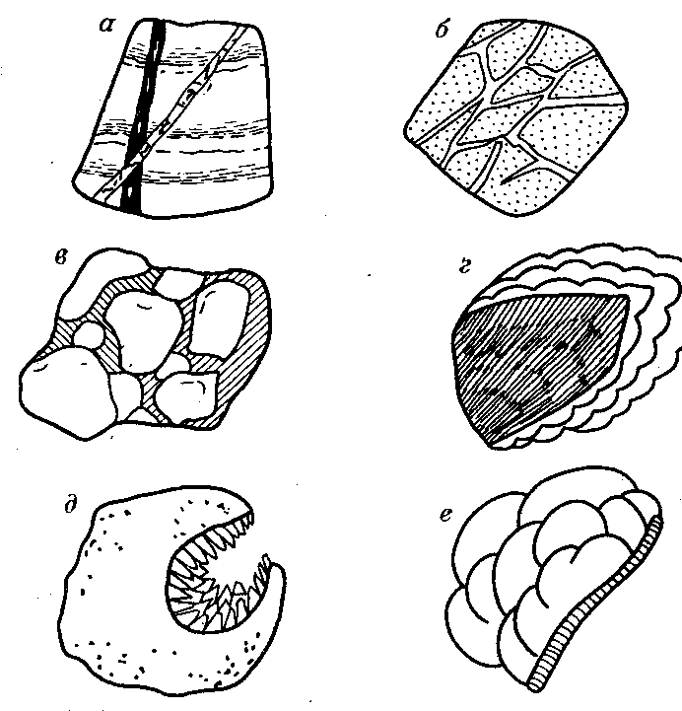

Рис. 16. Текстуры заполнения открытых полостей:
а – прожилковая; б – сетчатая; в – обломочно-цементная; г – корковая; д – друзовая; е – колломорфно-почковидная

Прожилковая текстура возникает при цементации открытых единичных трещин в первичном рудном субстрате минеральным веществом вторичного происхождения. Границы образованных таким образом прожилков имеют обычно довольно четкий и даже резкий характер в отличие от границ прожилковидных образований, возникших метасоматическим путем (см. рис. 16, а).
Сетчатая текстура отличается от вышеописанной прожилковой лишь морфологически. Она возникает при наличии густой сети трещин в замещаемом первичном минеральном веществе, заполненных минералами-новообразованиями (см. рис. 16, б).
Обломочно-цементная текстура возникает как результат цементации частично замещенных обломков первичных руд или горных пород минеральным веществом поверхностного происхождения (см. рис. 16, в). Например, обломки интенсивно метасоматически измененных пород основного состава (серпентинитов) могут быть сцементированы минеральными агрегатами гарниерит-нонтронит-асболанового состава. Мелкие обломки полуразрушенного кварца могут быть сцементированы сложно построенной массой гидроксидов железа и т. д.
Корковая текстура характеризует положение в пространстве и форму выделения минеральных агрегатов, отложенных на поверхности обломков первичных руд или горных пород, а также положение и форму минеральных агрегатов, выстилающих стенки крупных пустот выщелачивания – каверн. Такие минеральные агрегаты часто имеют небольшую мощность, зональное или полосчатое внутреннее строение и часто коллоидальное происхождение. Наружная поверхность корочек часто имеет бугристую почковидную форму, внутренняя поверхность, то есть поверхность соприкосновения с субстратом, повторяет форму обломка или полости, в которой отлагается минеральное вещество (см. рис. 16, г).
Друзовая текстура характеризует строение и характер расположения минеральных агрегатов, состоящих из хорошо образованных, тесно сросшихся кристаллических индивидов, называемых друзами или щетками. Такие минеральные агрегаты, подобно вышеописанным корковым образованиям, выстилают стенки каверн, трещин или нарастают на обломках первичных руд и горных пород (см. рис. 16, д). Основания кристаллов располагаются на поверхности минерального субстрата, вершины их находятся в открытом пространстве, благодаря чему такие кристаллы могут приобретать совершенные кристаллографические ограничения.
Колломорфная, или натечная, текстура возникает в поверхностных условиях в результате отложения минеральных масс путем коагуляции коллоидных растворов. Разновидности натечных текстур: почковидная, колломорфно-полосчатая, колломорфно-корковая, сталактитовая, сталагмитовая, фестончатая, глобулярная и др. Для минеральных агрегатов подобного типа характерна сферическая, полусферическая, цилиндрическая, конусовидная форма. Образуются такие агрегаты путем отложения в открытых полостях. Их образование обычно идет постепенно, путем послойного или зонального отложения минерального вещества, в связи с чем внутреннее строение таких агрегатов бывает неоднородным полосчатым или концентрически-зональным (см. рис. 16, е).
Текстуры осадочного образования

Своеобразие текстур данной группы (рис. 17) обусловлено морфологическими особенностями минеральных агрегатов, образованных хемогенным, терригенным или биогенным путем на дне водоемов, представляющих собой океаны, моря, озера, русла, долины и дельты рек, болота. Такие агрегаты имеют обычно уплощенную, реже округленную или неправильную форму, а также форму органических остатков живых организмов, населявших некогда водоемы, где имел место седиментогенез.
Слоистая текстура относится к числу наиболее распространенных. Она характеризует строение руды, образованной сочетанием последовательно отложенных уплощенных минеральных агрегатов, отличающихся друг от друга составом или строением, а иногда и составом, и строением, часто мощностью и ориентировкой слоиков. Такие минеральные агрегаты имеют выдержанный характер по простиранию и мало меняют особенности строения на значительном расстоянии (см. рис. 17, а). К числу разновидностей слоистых текстур можно отнести грубослоистую, тонкослоистую, неравномерно-слоистую, ритмично-слоистую, неяснослоистую, косослоистую, волнистослоистую и др. Подобные виды текстур характерны для осадочных руд железа, марганца, алюминия, для минеральных солей, многих месторождений строительных материалов – глин, песков, известняков, доломитов и т. д.

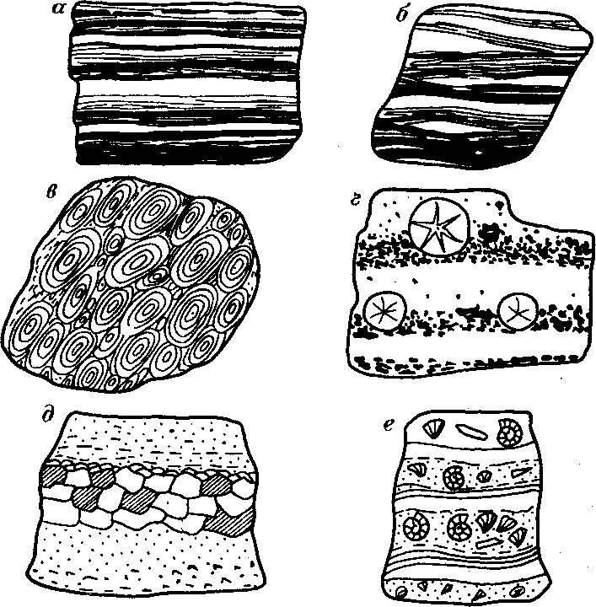

Рис. 17. Текстуры осадочного образования:
а – слоистая; б – линзовидно-слоистая; в – оолитовая; г – конкреционно-цементная; д – обломочная; е – органогенно-обломочная

Линзовидно-слоистая текстура в отличие от слоистой характеризует строение руды, сложенной невыдержанными быстро выклинивающимися, резко меняющими мощность уплощенными минеральными агрегатами (см. рис. 17, б).
Оолитовая текстура является разновидностью колломорфной текстуры, т. е. текстуры, образованной в результате отложения минерального вещества из коллоидных растворов путем их коагуляции. Отдельный оолит представляет собой округлое концентрически-зональное, небольшое по размеру образование, в центральной части которого часто находится небольшой обломок кварца, полевого шпата, магнетита или другого минерала. Подобный обломок служит центром, вокруг которого происходит послойное отложение коллоидного вещества. Минеральный состав отдельных зон оолита может быть неодинаков (см. рис. 17, в). Руды, образованные большим скоплением тесно привыкающих друг к другу оолитов, сцементированы часто песчано-глинистым или глинисто-карбонатным веществом. Руды с оолитовой текстурой образуются обычно в движущейся водной среде, например в прибрежно-морских условиях, где существует поступательное и возвратное движение мельчайших частиц обломочного вещества. Оолитовая текстура наиболее характерна для осадочных руд железа, марганца, алюминия.
Конкреционная текстура возникает в рудах в тех случаях, когда минеральное вещество обособляется в виде довольно крупных, достигающих в поперечнике десятков сантиметров, шаровидных стяжений (см. рис. 17, г). Известны конкреции, состоящие из оксидов алюминия, кремнезема, сульфидов железа, карбонатов железа, кальция, магния. Разновидностью конкреционной текстуры является конкреционно-цементная, характеризующая строение осадочных руд, содержащих единичные рассеянные конкреционные включения. Руды с конкреционной текстурой развиты в фосфоритовых месторождениях, отчасти марганцевых, железорудных, иногда бокситовых.
Обломочная текстура характеризует строение отдельных слойков в осадочных рудах или целых горизонтов, сложенных сцементированными, часто разновеликими, различно ориентированными обломками разнообразного состава, формы и строения. Происхождение таких обломков связывается с процессами подводного оползания и разрушения вещества, а также с процессами его наземного разрушения с последующим переносом и отложением в водных бассейнах (см. рис. 17, д). Обломочная текстура часто наблюдается в сочетании со слоистой, линзовидно-слоистой. Разновидностью обломочной текстуры является конгломератовая. Последняя характеризует строение руды, состоящей из обломков, претерпевших значительное окатывание.
Органогенная текстура характеризует строение руды, содержащей окаменелые остатки организмов, чаще всего раковины или их обломки. Обилие таких остатков в рудах при их плохой сохранности приводит к образованию органогенно-обломочного материала. В этом случае текстура руды может быть названа органогенно-обломочной (см. рис. 17, е).

СТРУКТУРЫ РУД

Детальное изучение структур руд проводится обычно в процессе изучения полированных шлифов, что обусловлено мелко- и тонкозернистым строением большинства рудных образований. Макроскопически отдельные кристаллы могут быть установлены лишь в сравнительно крупнозернистых агрегатах. В связи с этим при макроскопическом описании структур руд можно ограничиться лишь характеристикой типа зернистости, подразделив структуры на явнозернистые (крупно-, средне- и мелкозернистые) и руды с неясновыраженной или совершенно не выраженной зернистостью. Последние характеризуются, таким образом, скрытокристаллической или афанитовой структурой.
Крупно- и даже гигантокристаллическое строение может быть присуще пегматитам, крупнокристаллическое строение характерно для карбонатитов. Среднезернистое строение характерно для многих постмагматических руд – грейзеновых, альбититовых, гидротермальных, скарновых. Мелкозернистое строение присуще большинству магматических образований: Микрозернистое, скрытокристаллическое и афанитовое строение устанавливается часто в рудах экзогенного происхождения: в продуктах кор выветривания, в осадочных рудах.
В метаморфизованных рудах величина кристаллов рудных минералов обычно возрастает пропорционально усилению метаморфических преобразований руд и вмещающих их пород. В слабометаморфизованных рудах структуры тонкозернистые, в интенсивнометаморфизованных – крупнозернистые.
Кроме зернистых или кристаллических структур в рудах могут присутствовать и обломочные структуры. Характерны они для руд россыпных месторождений и отчасти для руд осадочного происхождения.
Кроме определения структур по размеру минеральных индивидов, существует подразделение структур по способу сочетания отдельных зерен, степени их идиоморфизма, типу минеральных индивидов.
Детальные микроскопические исследования структур руд в сочетании с изучением их минерального состава позволяют сделать заключение о генетической принадлежности минеральных образований, о способе отложения минерального вещества, а иногда и о температурных условиях отложения минеральных индивидов.
Существует большое количество морфогенетических разновидностей структур руд. Из всего разнообразия их ниже охарактеризованы только некоторые, характерные, постоянно присутствующие в рудах определенного типа.
Для руд магматического происхождения весьма характерны структуры распада твердого раствора. Присутствуют они в титаномагнетитовых и медно-никелевых рудах. Экспериментально установлены температуры, при которых происходит разделение гомогенного твердого раствора на две самостоятельные минеральные фазы. Для руд магматического происхождения температуры распада обычно высокие. Например, магнетит и ильменит образуются за счет распада твердого раствора – титаномагнетита – при температуре 700° С (рис. 18, а). Пламеневидная , структура распада пентландита в пирротине возникает при температуре 450° С (см. рис. 18, б).

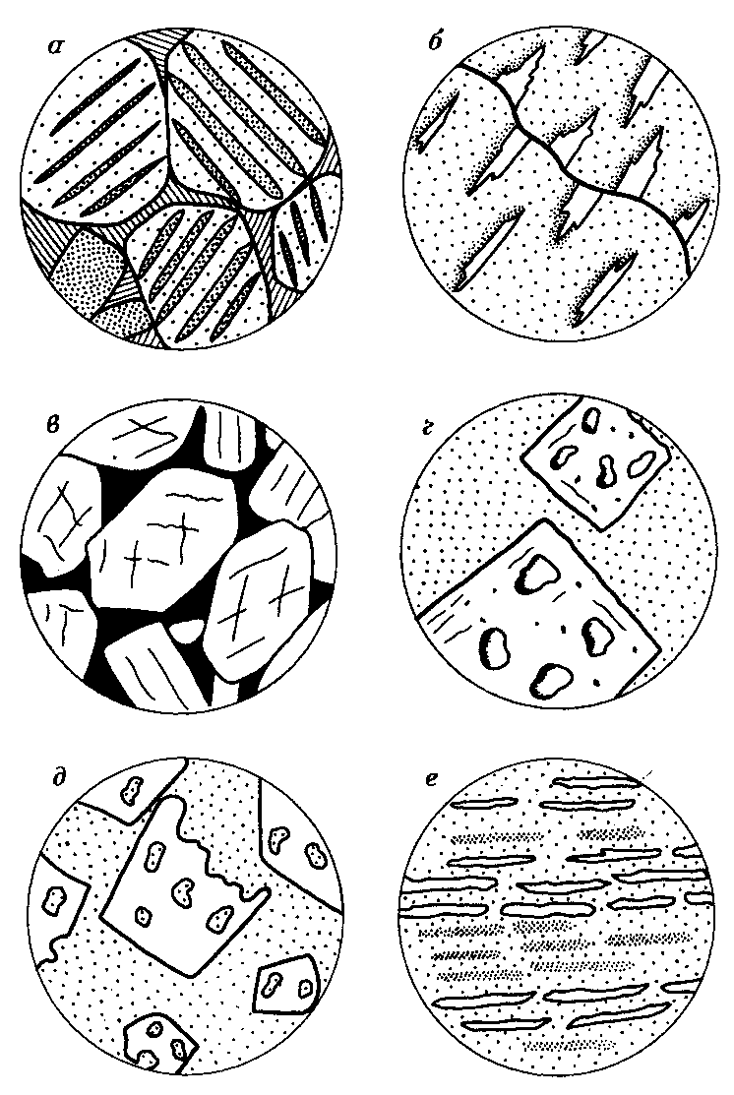

Рис. 18. Характерные структуры эндогенных руд:
а – пластинчатая структура распада твердого раствора (ильменит в магнетите, 700°); б – пламеневидная структура распада твердого раствора (пентландит в пирротине, 450°); в – сидеронитовая (гипидиоморфнозернистая) структура (черное –– титаномагнетит, светлое – породообразующие минералы); г – пойкилитовая структура (включения самородного золота в кристаллах пирита); д – метакристаллы кобальтина с реликтами в них минералов скарна; е – ориентированно-бластическая структура железнослюдкового кварцита

В любом случае температура кристаллизации твердого раствора из рудоносного расплава должна быть выше температуры распада твердых фаз. Температуры распада твердого раствора получили название геологических термометров.
В титаномагнетитовых рудах часто наблюдается так называемая сидеронитовая структура (см. рис. 18, в) – разновидность гипидиоморфнозернистой структуры. В рудах этого типа идиоморфны, то есть обладают собственными кристаллографическими формами породообразующие минералы – пироксены, основной плагиоклаз. В интерстициях и межзерновых промежутках этих минералов располагаются рудные минералы – магнетит, ильменит. Сидеронитовая структура говорит о порядке кристаллизации минералов из рудоносного расплава, характерна она для руд позднемагматического генезиса.
В рудах постмагматического происхождения – гидротермальных, скарновых – структуры распада также присутствуют. Характерны они для совершенно других минералов и сами температуры распада здесь значительно ниже (350–150° С). В качестве примера можно назвать пары минералов, образующие структуры распада: сфалерит-халькопирит, сфалерит-пирротин, борнит-халькопирит и другие.
В рудах постмагматического происхождения часто наблюдаются пойкилитовые структуры-вростки тончайших включений одного рудного минерала в другом (см. рис. 18, г). В качестве примера можно привести включения самородного золота в кристаллах пирита из гидротермальных золоторудных месторождений. Размеры золотин иногда так малы, что их присутствие устанавливается только под электронным микроскопом при увеличении в несколько тысяч раз. Для постмагматических руд характерны два способа отложения минерального вещества – в открытых полостях путем свободной кристаллизации из растворов и путем метасоматического замещения породы. В первом случае структуры руд называют кристаллическими или зернистыми, во втором – метазернистыми. Надежная диагностика метазерен возможна лишь при наличии в них реликтов – мельчайших остатков тех минералов или того минерала, который был замещен (см. рис. 18, д).
Размеры реликтов обычно малы, для их определения требуется тщательный микроскопический анализ минерального вещества. Для руд метаморфического происхождения характерны так называемые бластические структуры (см. рис. 18, е). Минеральные индивиды в таких рудах часто очищены от примесей в результате прошедшей перекристаллизации в твердом состоянии. При интенсивном метаморфизме индивиды могут быть ориентированы в руде в одном направлении, при глубоких метаморфических преобразованиях происходит укрупнение отдельных зерен, растут порфиробласты тех минералов, для которых характерна большая сила кристаллизационного роста (магнетит, гранат и др.).

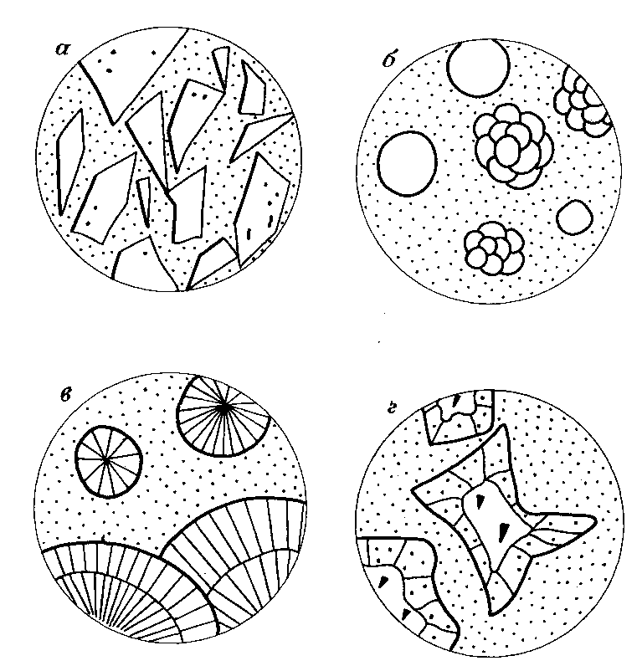

Рис. 19. Характерные структуры руд:
а – катакластическая (результат хрупкой тектонической деформации минерала); б –глобулярная и фрамбоидальная (результат отложения из коллоидных растворов); в – метаколлоидная радиально-лучистая (результат раскристаллизации коллоидного вещества); г – аллотриоморфнометазернистая (результат замещения галенита церусситом)
В эндогенных рудах часто наблюдаются структуры, происхождение которых связано с хрупкой или пластичной деформацией минерального вещества. Их называют в первом случае катакластическими, во втором – структурами смятия. Хрупкие минералы (пирит, арсенопирит и др.) разрушаются с образованием осколков, обломков, часто имеющих остроугольную форму (рис. 19, а). Их называют кластами. Пластичные минералы (например, галенит, пирротин, халькопирит) будут деформированы, отчасти перекристаллизованы, и их агрегаты могут цеменировать обломки хрупких минералов. Устанавливая последовательность отложения минерального вещества в рудах постмагматического происхождения, надо иметь в виду возможность такого механизма образования прожилковых и брекчиево-цементных текстур.
Весьма интересные структуры наблюдаются в рудах, происхождение которых связано с коллоидными растворами. Минеральные обособления, например, пирита наблюдаются в виде мельчайших глобулей или сростков-фрамбойдов (см. рис. 19, б). Характерны такие структуры для колчеданных руд, стратиформных и низкотемпературных гидротермальных образований.
Структуры руд экзогенного происхождения весьма своеобразны. Они трудны для изучения под микроскопом. Размеры индивидов иногда столь малы, что кристаллическое строение руды можно уставить только с использованием рентгеноструктурного анализа. Такие структуры называют скрытокристаллическими или криптокристаллическими. Иногда минеральное вещество экзогенного происхождения обладает афанитовой структурой, т. е. не имеет кристаллического строения. Подобный характер структур обусловлен широким участием в процессе экзогенного рудообразования коллоидных растворов. Рудное вещество, отлагаясь в виде геля, приобретает первоначально некристаллическое коллоидное строение. Последующая раскристаллизаця коллоидов приводит к образованию метаколлоидных агрегатов, имеющих скрытокристаллическую, микро- или тонкозернистую структуру (см. рис. 19, в). Минеральные новообразования в зонах окисления или корах выветривания часто образуются метасоматическим путем (например, каемки англезита и церуссита по галениту). Структуры таких новообразований называются метазернистыми (см. рис. 19, г).
Детальное изучение структур руд с использованием полированных шлифов и специальной учебной литературы проводится в процессе изучения курса «Лабораторные методы исследования полезных ископаемых»).

МЕТОДИКА РАБОТЫ С КАМЕННЫМ МАТЕРИАЛОМ

Начиная работу с каменным материалом (образцами руд из месторождений различных типов), следует придерживаться следующего плана. Рассмотрев внимательно образец, надо прочитать этикетку, расположенную в коробке, и обязательно уяснить полностью минеральный состав руды, пользуясь необходимыми справочниками и консультациями преподавателя. Иногда мелкие и рассеянные включения минерала могут оказаться главными промышленно ценными составляющими изучаемой руды. Например, включения лопарита (размером 1–2 мм) в щелочной породе можно просто не заметить, а этот минерал определяет ценность и комплексность руд, из которых извлекаются ниобий, тантал, титан и редкие земли.
После определения минерального состава следует обратить внимание на характер расположения минералов в руде, выделить и назвать присутствующие в ней минеральные агрегаты: вкрапленники, гнезда, нодули, обломки, цемент, прожилки, основную массу, полоски, каемки, оолиты, линзы, слойки, корки и т. д.
Соотношения минеральных агрегатов в руде определяются понятием «текстура»: вкрапленная, гнездовая или пятнистая, нодулярная, брекчиевая, брекчиево-цементная, прожилковая, массивная, полосчатая, каемчатая, оолитовая, линзовидная, слоистая, корковая и т. д. Определив морфологический вид текстуры и зная минеральный состав руды, необходимо определить морфогенетический тип текстуры, воспользовавшись генетической классификацией текстур эндогенных, эндогенно-экзогенных и экзогенных руд. Например, брекчиево-цементная текстура может быть встречена как в рудах магматического, так и в рудах постмагматического происхождения. Однако, определив, что руда содержит обломки породы основного состава, а цемент сложен сульфидами (пирротином, пентландитом, халькопиритом), можно уверенно говорить, что наблюдаемый тип срастаний относится к группе текстур отжимания расплава по тектоническим нарушениям, а руды относятся к формации халькопирит-пирротин-пентландитовой в основных породах.
Определив морфогенетический тип текстуры, можно затем охарактеризовать структурные особенности минерального вещества в каждом отдельно взятом минеральном агрегате. Например, структура породы, представленной в руде обломками, мелкозернистая, а структура рудного сульфидного цемента – средне- или даже крупнозернистая. Прочитав раздел «Структуры руд» и рассмотрев рисунки в пособии, можно получить представление и о других характерных особенностях сульфидного агрегата, например, о присутствии в нем структур распада твердого раствора и т. д. Изучение минерального состава и строения руд полезно сопровождать зарисовками штуфных образцов.
Кроме констатации минеральных соотношений в рудах можно проводить и анализ последовательности образования минеральных агрегатов, что позволяет воссоздать стадийность, а иногда и этапность рудообразующего процесса, восстановить обстановку накопления минерального вещества (рис. 20).

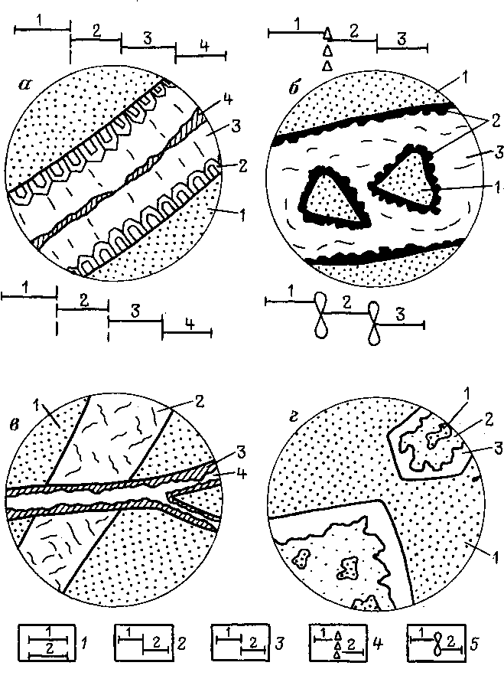

Рис. 20. Примеры графического анализа последовательности образования минералов в рудах с различным минеральным составом и текстурными особенностями:
а – г – текстуры (а – жильная и крустификационная; б – брекчиевая, кокардовая, цементная; в – пересечения прожилков; г – каемчатая метасоматического замещения и реликтовая): 1–5 – взаимоотношения минералов (1 – минералы 1 и 2 образуются одновременно; 2 – минералы 1 и 2 образуются последовательно; 3 – минерал 1 пересекается прожилками минерала 2; 4 – обломки минерала 1 цементируются минералом 2; 5 – минерал 2 замещает минерал 1)
Анализируя в дальнейшем соотношения минералов и минеральных агрегатов в рудах одного типа, можно составить общую схему последовательности образования минералов, выделив парагенетические ассоциации минералов и стадии их образования. Подробные схемы с использованием данных микроскопических исследований студенты составят во время написания курсовых работ по предмету «Лабораторные методы исследования полезных ископаемых».

Контрольные задания

- Зарисуйте образец медно-никелевой руды с нодулярной текстурой. Обратите внимание на характер расположения рудных минералов внутри отдельных нодулей (хорошо видны розовый пирротин и желтый халькопирит). Объясните, почему произошло расслоение вещества в нодулях. Сориентируйте образец относительно дна бывшей магматической камеры.
- Объясните происхождение «слоистости» хромитовых руд. Почему текстуру называют псевдослоистой.
- В сульфидной медно-никелевой руде заключены остроугольные обломки ультраосновной породы в одном случае и слегка изогнутые, округленные обломки метаморфической породы – в другом.
Объясните механизм образования срастаний такого типа и назовите текстуры ж для первого и второго образца.
- Обратите внимание на ориентировку и плавные изгибы минеральных агрегатов в апатит-нефелиновой руде. Объясните происхождение поточных текстур.
- В руде гидротермального происхождения наблюдаются пересечения прожилков, отличающихся по минеральному составу. Может ли такая текстура свидетельствовать о стадийности рудообразующего процесса?
- В рудах метасоматического происхождения найдите реликты-участки горной породы, сохранившиеся при активном ее замещении эпигенетическим минеральным веществом. Найдите другие признаки метасоматического происхождения руд (неровные границы агрегатов, унаследованные формы минеральных образований, невыдержанный характер минеральных обособлений).
- Объясните происхождение колломорфных текстур. О каком характере рудообразующих растворов они свидетельствуют? Сделайте зарисовки почковидной, фестончатой, колломорфно-полосчатой текстуры.
- Рассмотрите внимательно прожилки руды во вмещающей породе с четкими ровными границами и прожилки с неровными, извилистыми границами. Обратите внимание на ориентировку кристаллов в прожилках первого и второго типа. В каком случае имел место процесс выполнения пустот минеральным веществом и в каком шел процесс метасоматического замещения.
- Сделайте зарисовки образцов руды с крустификационной и кокардовой текстурами. Объясните, почему эти две разновидности текстур встречаются в одном и том же участке руды. Объясните механизм образования минеральных агрегатов и последовательность отложения минерального вещества. Составьте схему последовательности, используя вышеприведенные условные обозначения.
- Зарисуйте образцы массивных руд медно-колчеданного или колчеданно-полиметаллического типа. Обратите внимание на элементы слоистости или полосчатости в этих рудах.
Объясните происхождение подобных текстур: а) в колчеданных рудах, не подвергшихся метаморфическим преобразованиям; б) в рудах, испытавших дислокационный метаморфизм.
- Объясните происхождение каркасных текстур. Рассмотрите форму каркaca в различных образцах руд. Чем отличается ящичная текстура от губчатой, почему меняется форма каркаса?
- В каких условиях и в какой среде образуются оолиты? Каково их внутреннее строение? С участием каких растворов образуются оолитовые руды железа, марганца, алюминия?
- Зарисуйте образцы с полосчатой текстурой. Объясните процесс ее происхождения.
- Сделайте зарисовки образцов руды с плойчатой текстурой. Объясните ее происхождение.

ПРОЦЕССЫ ОБРАЗОВАНИЯ МЕСТОРОЖДЕНИЙ
ПОЛЕЗНЫХ ИСКОПАЕМЫХ

В предлагаемой классификации (рис. 21) процессы образования месторождений полезных ископаемых подразделяются на три серии: эндогенную, эндогенно-экзогенную и экзогенную.

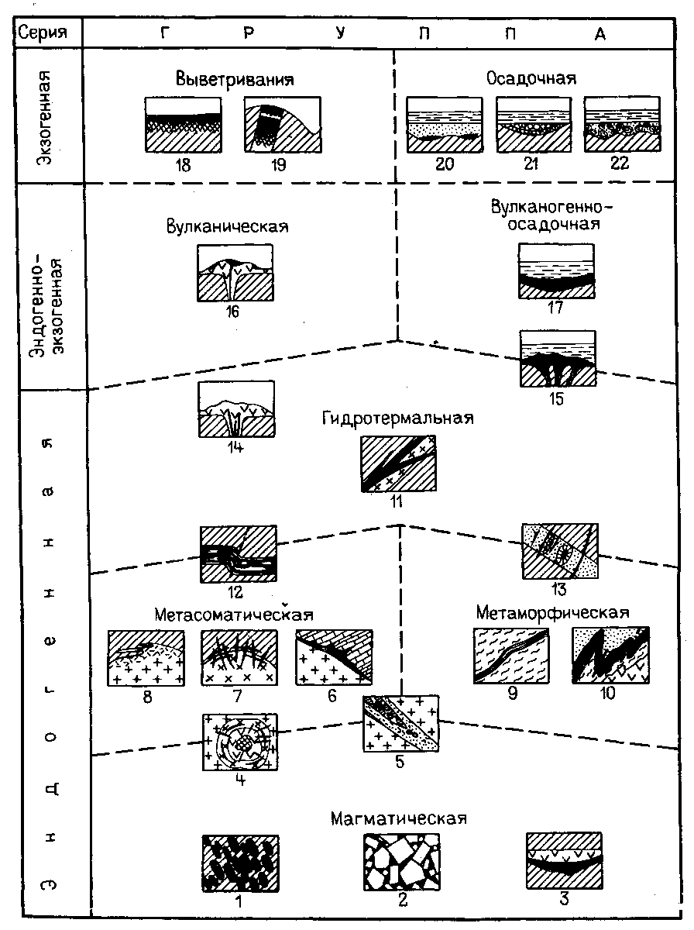

Рис. 21. Классификация процессов образования месторождений полезных ископаемых (по Я. М. Григорьеву):
1 – раннемагматические, 2 – позднемагматические, 3 – ликвационные, 4 – карбонатитовые, 5 – пегматитовые, 6 – скарновые, 7 – грейзеновые, 8 – полевошпатовых метасоматитов, 9 – метаморфические, 10 – метаморфизованные, 11 – гидротермальные плутогенные, 12 – гидротермально-метасоматические (стратиформные), 13 – гидротермально-метаморфические (альпийские жилы), 14 – гидротермальные вулканогенные, 15 – колчеданные, 16 – вулканогенные,
17 – вулканогенно-осадочные, 18 – коры выветривания, 19 – зоны окисления. 20–22 – осадочные: 20 – механические,
21 – химические, 22 – биохимические
Эндогенная серия подразделяется на четыре группы: магматическую, метасоматическую, метаморфическую и гидротермальную. Магматические процессы формируют раннемагматические, позднемагматическе и ликвационные генетические типы месторождений. Магматические и метасоматические процессы участвуют в формировании карбонатитовых месторождений. Пегматитовые месторождения образуются под воздействием магматических, метасоматических и метаморфических процессов. Последние формируют метаморфические и метаморфизованные месторождения. Метасоматическими процессами образованы месторождения полевошпатовых метасоматитов (альбититов), грейзенов и скарновые месторождения. Завершающей группой эндогенной серии процессов являются гидротермальные месторождения, образование которых связано с нагретыми газово-водными растворами. Гидротермальные растворы формируют гидротермальные плутоногенные, гидротермально-метасоматические (стратиформные), гидротермально-метаморфические (альпийские жилы), гидротермальные вулканогенные и колчеданные месторождения.
Эндогенно-экзогенная серия подразделяется на две группы: вулканическую (наземного вулканизма) и вулканогенно-осадочную (подводного вулканизма).
Экзогенная серия подразделяется на две группы: выветривания и осадочную. Продукты выветривания – остаточные коры выветривания пород и зоны окисления месторождений; продукты осадочного процесса – механические, химические и биохимические осадки. В результате взаимодействия двух процессов – выветривания и осадочного – возникают переотложенные коры выветривания и россыпи.

МАГМАТИЧЕСКИЕ МЕСТОРОЖДЕНИЯ

Магматические месторождения можно подразделить на интрузивные и эффузивные. Магматические интрузивные месторождения образуются в процессе кристаллизации металлоносного магматического расплава ультраосновного, основного или щелочного состава, а магматические эффузивные – путем кристаллизации излившихся вулканических пород.
А.Н. Заварицкий подразделил интрузивные магматические месторождения на ликвационные, раннемагматические и позднемагматические.
Ликвационные месторождения образуются при делении (ликвации) магмы на рудный и силикатный расплавы с раздельной их кристаллизацией. Характерные образования ликвационного генезиса – месторождения сульфидных медно-никелевых руд в ультраосновных и основных породах.
При формировании раннемагматических месторождений рудные минералы выделяются в виде кристаллов раньше, чем силикатные минералы. Примеры раннемагматических образований – месторождения алмазов, платины и платиноидов, хромитов в перидотитах, титаномагнетита в габброидах и графита в щелочных породах.
В позднемагматических месторождениях рудные минералы выделяются позднее силикатных и цементируют кристаллы силикатных минералов. Характерные позднемагматические образования – месторождения титаномагнетита, хромитов, платины и платиноидов габбро-пироксенит-дунитовой формации и месторождения апатита, нефелина и редких земель в щелочных породах.
Магматические эффузивные месторождения представлены вулканическими потоками самородной серы, магнетитовыми месторождениями в андезитобазальтах и месторождениями колломорфного касситерита («деревянистого олова») в риолитах.
Магматические интрузивные месторождения формировались на глубинах от 150 до 1 км при температурах 1500–200° С. Давление, необходимое для образования алмазов, достигает 5 000 МПа. Эффузивные магматические месторождения формировались в поверхностных условиях, при сравнительно быстрой кристаллизации вулканических пород.
Формирование ликвационных медно-никелевых месторождений обусловлено тектоно-магматическими процессами в период завершения складчатости, превращения геосинклиналей в складчатые пояса, а также при активизации тектоно-магматической деятельности на платформах. Подъем никеленосной магмы совершался по глубинным разломам, глубоко проникшим в мантию, которые определяли геологическую позицию рудных районов и полей медно-никелевых месторождений. Главными геохимическими факторами, влияющими на ликвацию сульфидного расплава в магме, являются: 1) концентрация серы; 2) состав силикатной магмы, особенно содержание в ней железа, магния и кремния; 3) содержание халькофильных элементов в жидкой силикатной фазе.
В магмах с небольшим содержанием серы образуется расплав сульфида меди. Железо при этом сохраняется в расплаве, повышает его растворимость и тормозит формирование крупных месторождений. В результате образуется лишь вкрапленность халькопирита, характерная для многих габброидных пород.
В магмах с повышенной концентрацией серы образуется расплав с сульфидами железа, меди, никеля и других металлов. В этих условиях формируются крупные залежи медно-никелевых руд.
Причиной ликвации силикатного и сульфидного расплавов может быть ассимиляция магмой боковых пород, нарушающая химическое равновесие.
В зависимости от длительности остывания и глубины залегания расплава кристаллизация силикатной и сульфидной частей может проходить различными способами:
1. При быстром застывании на небольшой глубине сепарированные капельки сульфидов образуют висячие залежи вкрапленных руд. При этом нижняя часть капель сложена тяжелым пирротином (плотность 4,6–4,7 г/см³), а верхняя – более легким халькопиритом (плотность 4,1–4,3 г/см³).
2. При более медленном остывании сульфидный расплав концентрируется в нижней части интрузива, образуя донные залежи вкрапленных и массивных руд.
3. При обычной раскристаллизации интрузивного массива до отвердения сульфидного расплава часть сульфидов тектонически отжимается из донной и центральной частей массива по трещинам и слоистости вмещающих пород с образованием сульфидных жил и пластовых залежей.
4. Медленное остывание остаточных скоплений сульфидов в теле массива при воздействии постепенно накапливающихся минерализаторов приводит к образованию пегматоидных сульфидно-силикатных штоков.
5. Образование расслоенных залежей происходит в процессе ликвационной дифференциации рудоносных магм на месте становления массивов на значительной глубине с дифференциальным перемещением молекул или выделяющихся минералов в магматической камере.
6. При ликвации рудоносной магмы на значительной глубине силикатный и сульфидный расплавы могут быть почти одновременно или последовательно выжаты в верхние части земной коры с образованием расслоенных залежей.
Главный фактор при ликвации и кристаллизации – гравитационная дифференциация, которая усложняется реакциями обмена между выделившимися фазами, конвекционными токами, неоднородным движением дифференциатов в магматической камере, воздействием тектонических Напряжений, газовой составляющей, процессом ассимиляции вмещающих пород.
Механизм возникновения путей проникновения расплава и места его Локализации в некоторых случаях объясняют соударением большого метеорита с Землей, вследствие чего образовалась крупная депрессия, борта которой оказались брекчированными, а днище разбито трещинами. Вслед за этим из глубин Земли по трещиноватой зоне в основании разрывной воронки (на существование которой указывают структуры шокового метаморфизма, возникающие при атомных взрывах) внедрился магматический расплав. Сильным аргументом этой метеоритной гипотезы являются признаки шоковых структур, которым не дано пока иных объяснений их появления.
Раннемагматические месторождения алмазов в кимберлитах образуются на тектонически активизированных платформах, месторождения хромитов и платиноидов (осмий, иридий), связанные с перидотитами, – в геосинклинальных условиях ранней стадии развития геосинклиналей.
Позднемагматические месторождения титаномагнетитов, хромитов, платины и палладия, связанные с породами габбро-пироксенит-дунитовой формации, также формируются в геосинклинальных условиях ранней стадии их развития, а месторождения редких земель и апатит-нефелиновых руд – на активизированных платформах.
Геологический возраст магматических месторождений разнообразен, известны протерозойские, каледонские, герцинские и альпийские месторождения.
Магматические и эффузивные породы (дуниты, пироксениты, перидотиты, габбро, граниты, гранодиориты, нефелиновые сиениты, базальты, андезиты, диабазы, риолиты и др.) являются хорошими строительными материалами и используются в качестве штучного, бутового камня и щебня, а базальты и диабазы, кроме того, и для каменного литья.
Ликвационные месторождения. Наиболее характерные ликвационные магматические образования – сульфидные медно-никелевые (халькопирит-пирротин-пентландитовые) месторождения в ультраосновных и основных породах. Крупные ликвационные месторождения известны в СССР (Норильская группа на севере Красноярского края), Канаде (районы Садбери и Томпсон), в Южной Африке (Бушвельд и Инсизва), Австралии (Камбалда, Эгнью и др.). Небольшие месторождения известны на Кольском полуострове, Воронежском кристаллическом массиве, в Северном Прибайкалье в СССР, а также в Финляндии, Швеции, Норвегии, Японии и на Аляске в США.
Месторождения халькопирит-пирротин-пентландитовой формации приурочены к габбро-норитам, перидотитам и долеритам гипабиссальной фации глубинности. Форма интрузивов пластообразная, неправильная, корытообразная. Протяженность интрузивов измеряется километрами – десятками километров, мощность – десятками – сотнями метров. Подстилающие породы представлены осадочными и вулканогенно-осадочными образованиями. Внутреннее строение интрузивов отличается четкой расслоенностью с закономерным чередованием пород (снизу вверх) от перидотитов к пироксенитам и габбро.
Все месторождения приурочены к массивам ультраосновных и основных пород, главным образом к их нижним перидотитовым (серпентинитовым) частям. Лишь некоторые второстепенные рудные тела залегают среди вмещающих пород, но и в этих случаях всегда можно проследить связь рудных тел с материнскими интрузивами. Особенно наглядна эта связь в жилообразных телах массивных и брекчиевидных руд, являющихся апофизами основных рудных тел. Контактовые изменения вмещающих пород довольно слабые и выражаются в гранатизации, амфиболитизации и сульфидизации. Мощность зон экзоконтактовых изменений 0,1–1,5 м.
Пластообразные, плитообразные и линзообразные рудные тела в равной мере вытянуты по простиранию и по падению, Нередко протяженность их по падению больше, чем по простиранию. Границы массивных сульфидных руд обычно резкие, прямолинейные, реже неправильные. Границы сингенетического вкрапленного оруденения определяются по данным опробования. Мощность интрузивных массивов и рудных тел заметно увеличивается в синклинальных прогибах и уменьшается в антиклиналях – вплоть до полного выклинивания.
Первичные структурные особенности строения рудных тел существенно изменены поздними разрывными тектоническими нарушениями – пластовыми сдвигами и надвигами, оперяющими расколами, а также поперечными и продольными взбросами. Амплитуда смещений достигает десятков-сотен метров (рис. 22).
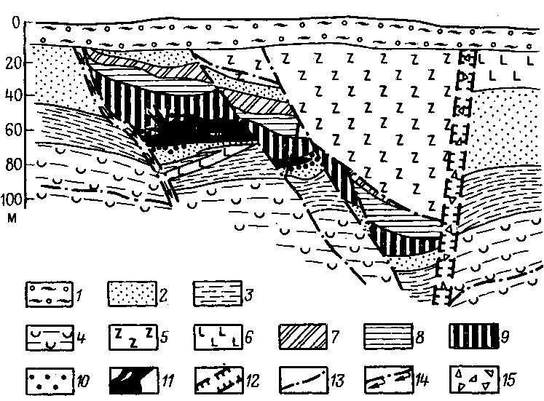

Рис. 22. Схематический геологический разрез Талнахского месторождения:
1 – четвертичные отложения; 2–4 – осадочные породы (2 – тунгусской серии, 3 – верхнего девона, 4 – среднего девона); 5 – туфолавовая толща; 6 – долериты и микродолериты, 7 – метадиориты, габбро, безоливиновые долериты; 8 – оливиновые габбро-долериты; 9 – рудоносные габбро-долериты; 10 – богатовкрапленные руды; 11 – массивные руды; 12 – главный тектонический разлом; 13 – сбросы, ограничивающие центральный грабен; 14 – флексуро-сбросы; 15 – тектоническая брекчия

Характерная особенность медно-никелевых месторождений всего мира – выдержанный минеральный состав руд. Главные рудообразующие минералы: никельсодержащий пирротин, пентландит, халькопирит, магнетит; второстепенные – пирит, сульфиды и арсениды никеля и кобальта.
Руды имеют массивную, брекчиевую, порфировую, прожилково-вкрапленную и вкрапленную текстуру, а также средне- и крупнозернистую структуру. Массивные руды в тектонических зонах подвергаются динамометаморфизму, вследствие чего среди них нередко наблюдаются полосчатые текстуры с чередованием полосок пирротина, пентландита и халькопирита.
Содержание никеля в рудах обычно 0,4–3%, меди 0,5–2%, платины и платиноидов до 20 г/т и более. Кобальта на порядок меньше, чем никеля. По содержанию промышленных минералов руды подразделяются на богатые и бедные. Богатые руды направляются на металлургический передел, бедные руды предварительно обогащаются.
Раннемагматические месторождения. В числе раннемагматических месторождений известны многочисленные зоны вкрапленников и шлирообразных скоплений хромитов в перидотитах, титаномагнетитов в габброидах и графита в щелочных породах. Все они характеризуются отчетливым идиоморфизмом рудных минералов, сцементированных позднее выделившимися породообразующими силикатами. Однако из-за рассредоточенного характера оруденения и низкого содержания полезных компонентов крупные месторождения возникают редко.
Коренные месторождения алмазов в кимберлитах – главный представитель промышленных раннемагматических месторождений. Месторождения приурочены к участкам активизированных древних платформ – Африканской, Индийской, Австралийской, Северо-Американской и Южно-Американской.
Всего на земном шаре выявлено более 1600 кимберлитовых трубок, но только несколько процентов из них алмазоносны. Количество алмазоносных кимберлитов увеличивается от периферии к центру платформ.
Кимберлитовые трубки имеют в плане круглую или овальную форму, диаметр от нескольких метров до нескольких сотен метров и прослежены на глубину 2–3 км и более (рис. 23).

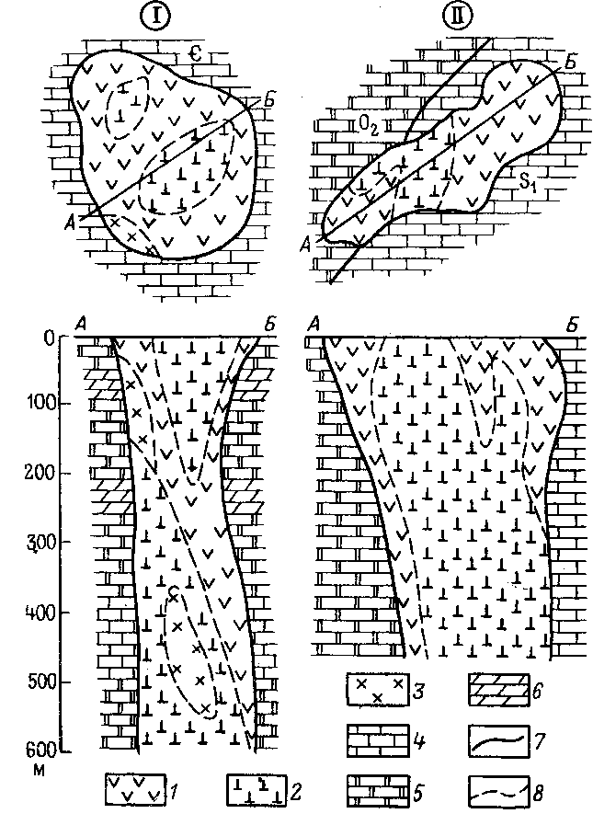

Рис. 23. Строение кимберлитовых трубок
(I – круглых, II – эллипсовидных в плане):
1 – кимберлит и кимберлитовый туф; 2 – кимберлитовая брекчия; 3 – кимберлит приконтактовой зоны карбонатизированный; 4 – известняк; 5 – доломит; 6 – мергель; 7 – контур трубки; 8 – границы между разновидностями кимберлита

Распределение алмазов внутри трубок равномерное, но, как правило, снижается с глубиной. Обычно алмазоносные трубки выполнены эруптивной брекчией, сцементированной кимберлитом. Кристаллы алмазов 46 и их обломки разнообразны по кристаллографическому облику (октаэдры, тетраэдры, ромбододекаэдры, кубы и др.), окраске (белые, серые, желтые, голубые и др.) и размерам. Величина алмаза указывается в каратах: 1 карат равен 200 мг. В природе встречаются алмазы массой от сотых долей карата до нескольких тысяч каратов; крупные алмазы встречаются редко.
При поверхностном разрушении алмазоносных кимберлитовых трубок в элювиальных, делювиальных и аллювиальных отложениях встречается характерная минеральная ассоциация (оливин, пироп, пикроильменит и хромдиопсид), являющаяся важным поисковым признаком коренных месторождений алмазов.
Позднемагматические месторождения. К позднемагматическим относятся месторождения хромитов и палладия, титаномагнетитов в породах габбро-пироксенит-дунитовой формации, а также апатит-нефелиновых и редкоземельных месторождений в щелочных породах. Для позднемагматических месторождений характерна сидеронитовая текстура руды (рудные минералы цементируют кристаллы ранее выделившихся породообразующих силикатов), эпигенетический характер рудных тел, крупные масштабы месторождений богатых по содержанию полезных компонентов руд. Обычны переходы от раннемагматических к позднемагматическим месторождениям, когда в массивах интрузивных пород встречаются как зоны вкрапленных руд ранней генерации, так и залежи массивных руд поздних этапов кристаллизации. Это указывает на непрерывность процесса магматической кристаллизации и изменение условий кристаллизации под влиянием летучих компонентов, ассимиляцию вмещающих пород.
Месторождения хромитовой формации в габбро-пироксенит-дунитовых массивах широко распространены в СССР (на Урале, Кавказе, в Сибири, на Камчатке, Сахалине), а также в Албании, Греции, Югославии, Турции, Иране, Пакистане, Индии, на Филиппинах, Мадагаскаре и Кубе.
Ультраосновные массивы с позднемагматическими месторождениями хромитов размещены в эвгеосинклинальных областях, время их формирования от докембрия до кайнозоя включительно. Они располагаются в форме поясов и тесно сопряжены с региональными глубинными разломами. Крупнейший Кемпирсайский хромитоносный массив, находящийся в Актюбинской области Казахской СССР, на южной оконечности Урала, в пределах Уралтаусского мегантиклинория, вытянут в субмеридиональном направлении на 82 км согласно с зоной разлома. Ширина массива от первых километров в северной части до 32 км в южной. Северная часть массива залегает согласно с направлением сланцеватости верхнепротерозойских отложений в висячем боку и ордовикских – в лежачем. Эта часть массива представляет собой моноклинально падающее на запад тело мощностью до 2,5 км с углами дения 40–60°. На поверхности массива отмечено три сводовых поднятия, в прогибах между ними встречены ксенолиты кровли, сложенные габбро-амфиболитами и верхнепротерозойскими сланцами. По геологическим и геофизическим данным массив имеет форму лакколита, залегающего между породами верхнего протерозоя и нижнего палеозоя. Под юго-восточной и северной хромитоносными частями массива геофизическими работами выявлены подводящие каналы, имеющие крутое восточное падение в сторону Магнитогорского синклинория. Время формирования интрузива 400 млн лет.
Массив сложен перидотитами (гарцбургитами) и дунитами, в различной степени серпентинизированными. В пределах массива известны более 160 хромитовых месторождений и рудопроявлений, размещающихся в четырех рудных полях. Все промышленные хромитовые месторождения размещены в Южно-Кемпирсайском рудном поле и тяготеют к двум субмеридиональным зонам протяженностью 22 км каждая. Вмещающие породы представлены серпентинизированными дунитами.
В непосредственной близости от рудных тел в дунитах наблюдаются шлиры вкрапленных хромитовых руд (0,5–1 м в поперечнике), тонкие (1–10 см) жилки и прожилки массивных хромитов, а также содержащие пирротин и пентландит участки.
Контакты хромитов с вмещающими ультраосновными породами обычно резкие, нормальные, реже тектонические. Выклинивание рудных тел по падению и восстанию тупое, очень редко наблюдается расщепление рудных тел. Наиболее распространенные формы рудных тел – линейно-вытянутые жилоподобные линзы, реже изометрические линзы и столбообразные залежи (рис. 24). Углы падения рудных тел 5–15°, реже до 45°; глубина залегания от приповерхностных (менее 250 м) до 1200 м (далее не прослежены).

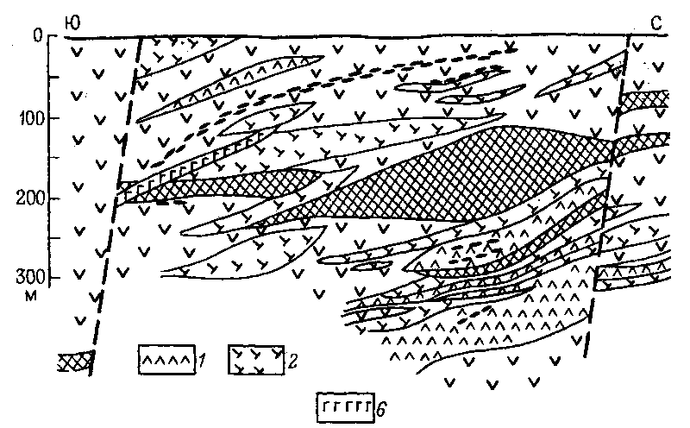

Рис. 24. Схематический геологический разрез Кемпирсайского месторождения:
1 – гарцбургит; 2 – энстатитовый дунит; 3 – дунит; 4 – хромитовая руда; 5 – маломощные шлировые хромитовые выделения; 6 – габбро-диабаз; 7 – линии тектонических нарушений

Размеры отдельных рудных тел варьируют в широких пределах от нескольких десятков метров до 1,5 км по простиранию, при мощности от нескольких до 150 м. Количество рудных тел на месторождениях колеблется от 1 до 99. На всех месторождениях рудные тела разбиты преимущественно субширотными нарушениями на отдельные блоки, иногда перемещенные на расстояние от нескольких десятков до 300 м.
Руды массивной, вкрапленной и нодулярной текстур сложены магнохромитом и, в подчиненном количестве, алюмохромитом, оливинитом или серпентином, развивающимся по оливину. Среднее содержание хромшпинелидов в рудах колеблется от 80 до 90%, серпентина от 5 до 15%. В массивных хромитовых рудах содержание Сr₂О₃ 55–63, в густовкрапленных – 45–55%. Содержание глинозема – 8–15%, оксида магния – 10–30%. По химическому составу руды Южно-Кемпирсайских месторождений относятся к высокосортным с низким содержанием оксида двухвалентного железа, кремнезема, оксида кальция, серы и фосфора.
Месторождения апатит-нефелиновой формации приурочены к Хибинскому массиву нефелиновых сиенитов – конической интрузии центрального типа с незамкнутым на востоке кольцевым строением (рис. 25). Его площадь 1300 км². Возраст массива девонский – 300 млн лет. Массив формировался при многократном внедрении щелочной магмы.
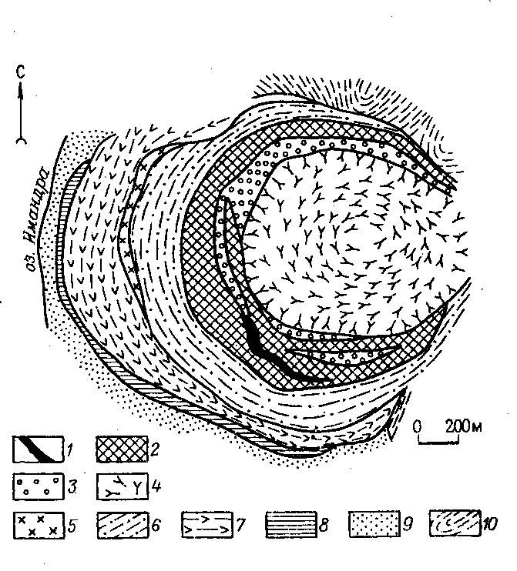

Рис. 25. Схематическая геологическая карта Хибинского щелочного массива:
1 – апатит-нефелиновые руды; 2 – ийолит-уртиты, малиньиты, рисчорриты; 3 – нефелиновые сиениты; 4 – фойяиты; 5 – щелочные сненит-порфиры; 6 – хибиниты трахитоидные; 7 – хибиниты гранитоидные; 8 – контактовые роговики; 9 – эффузивно-осадочная толща (докембрий); 10—гнейсы (докембрий)

Залежи апатит-нефелиновых руд пространственно связаны с интрузией ийолит-уртитовых (нефелин-эгириновых) пород, прослеживающихся на расстояние более 70 км. Интрузия залегает между грубозернистыми (хибинитами) и среднезернистыми (рисчорритами) нефелиновыми сиенитами и падает к центру массива под углом 2–70°.
Рудные тела представлены пластообразными и линзообразными залежами протяженностью до нескольких километров при мощности до 200 м. Глубина распространения руд по вертикали достигает 1,5 км. В висячем боку рудных тел располагаются богатые пятнистые и пятнисто-полосчатые апатит-нефелиновые руды, содержащие 60–80% апатита. В лежачем боку залегают бедные линзовидно-полосчатые и сетчатые апатит-нефелиновые руды с содержанием апатита 40–45%.
Апатит-нефелиновые руды пространственно и генетически связаны с комплексом щелочных пород, внедрение которых постепенно смещалось от периферии к центру. На заключительных стадиях глубинной магматической дифференциации возник остаточный ийолит-уртитовый расплав, обогащенной фосфором. Этот расплав был выжат в полость, раскрывшуюся в коническом разломе между хибинитами и рисчорритами. Обособление апатитовых руд происходило в процессе кристаллизационно-гравитационной дифференциации расплава.
Ийолит-уртитовый комплекс образовался в результате трех последовательных внедрений – подстилающей пачки ийолит-уртитов, продуктивной пачки массивных уртитов и руд, а также вышележащей пачки полевошпатовых ийолитов.

Контрольные вопросы

- Как подразделяются магматические месторождения.
- Условия образования раннемагматических месторождений, примеры месторождений.
- Как образуются позднемагматические месторождения, примеры месторождения.
- Условия образования ликвационных месторождений, примеры месторождений.
- Назовите типичные магматические эффузивные месторождения.
- Характерные признаки магматических месторождений.

КАРБОНАТИТОВЫЕ МЕСТОРОЖДЕНИЯ

Карбонатитами называют эндогенные скопления карбонатов (кальцита, доломита, реже анкерита и сидерита), пространственно и генетически связанные с интрузивными комплексами центрального типа, эволюционировавшими в процессе образования от ультраосновных до щелочных пород. Среди них выделяются концентрически-зональные штоки типа вулканических горловин, лополитообразные конические массивы, системы радиальных, кольцевых и полукольцевых даек; последние развиваются по коническим трещинам, сходящимся или расходящимся на глубине. Значительно реже образуются трещинные линейно вытянутые массивы, встречаются также комбинированные интрузии. Площади выходов карбонатитовых интрузий составляют обычно десятки, реже сотни и тысячи квадратных километров.
Карбонатиты встречаются на активизированных зонах платформ срединных массивов и на участках завершенной складчатости, приурочены к глубинным разломам, параллельным краю платформы, рассекающим срединные массивы и зоны сочленения платформ со складчатыми областями. Время их образования от палеозоя до современных. Периоды их образования совпадают со временем складкообразования в примыкающих геосинклиналях. Глубина формирования – 1,5–10 км, температура образования – 600–150 °С, давление – 100–60 МПа. Частично карбонатиты кристаллизуются на глубине из магматических расплавов; большая часть карбонатитов формируется из вскипающих газоводных растворов-расплавов, насыщенных углекислотой и отделяющихся от магмы.
По условиям формирования выделяются «открытые» и «закрытые» массивы. «Открытые» массивы достигают дневной поверхности, где образуют вулканы, жерла которых выполнены ультраосновными щелочными эффузивами и эксплозивными образованиями, сменяющимися на глубине карбонатитами, щелочными и ультраосновными породами.
«Закрытые» массивы формировались на глубине и не имели выхода на дневную поверхность. В них отсутствуют эффузивные породы и пирокласты, а участки с максимальным развитием карбонатитов удалены от апикальных частей массивов.
Формирование начинается с внедрения ультраосновной (дунит-перидотитовой) магмы и переходит через ультраосновные – щелочные (мейтельгиты, ийолиты, уртиты и др.) к щелочным (нефелиновые сиениты) породам, после которых образуются карбонатиты. Вмещающие породы претерпевают силикатный и щелочной метасоматоз с образованием биотитовых слюдинитов и фенитов, ореолы которых имеют мощность десятки – сотни метров, редко несколько километров. Развитие пород, как правило, идет центростремительно, иногда центробежно. Первые образуются при одновременной раскристаллизации, вторые в несколько фаз, с последовательным внедрением через большие промежутки времени (сотни миллионов лет).
Карбонатиты состоят на 80–90% из карбонатов. В них встречается около 150 минералов, типоморфными являются флогопит, титаномагнетит, магнетит и апатит, а также редкие – пирохлор, гатчеттолит (урансодержащий пирохлор), бадделеит (диоксид циркония), перовскит (титанат редких земель), монацит (фосфат редких земель), карбонаты редких земель (синхизит, паризит, бастнезит) и стронция (стронцианит), халькопирит, борнит, молибденит, галенит, сфалерит, флюорит.
Для большинства карбонатитов установлен стадийный характер минералообразования. Характерный для ранних стадий кальцит сменяется доломитом, а затем анкеритом и сидеритом. В посткарбонатитовый этап магнезиально-железистые карбонаты вновь сменяются кальцитом. Минералы титана и циркония, весьма характерные для первых стадий карбонатитового процесса, сменяются минералами циркония и ниобия, затем тантала и ниобия, далее ниобия и редких земель и на последних стадиях меди, свинца, цинка и флюоритом. Эволюция редкоземельных минералов происходит от карбонатов к фторкарбонатам, затем фосфатам и, наконец, силикатам (ортит).
Текстура карбонатитов массивная, полосчатая, узловатая и плойчатая за счет выделения темноцветных акцессорных минералов среди карбонатной массы. Структура зернистая, размер зерен убывает от ранних к поздним стадиям кристаллизации. Среди карбонатитовых месторождений выделяют:
1. Редкометально-редкоземельные месторождения: гатчеттолит-пирохлоровые; бастнезит-паризит-монацитовые; перовскит-титаномагнетитовые.
Редкометально-редкоземельные месторождения включают около 90% мировых запасов ниобия и 10% тантала, при содержании пятиокиси ниобия 0,1–0,3%, пятиокиси тантала 0,001–0,3%, редких земель от десятых долей до нескольких процентов. Масштабы месторождений по ниобию от крупных до уникальных, по танталу от средних до крупных, по редким землям от средних до уникальных.
2. Апатит-магнетитовые месторождения (с бадделеитом) – средние по запасам магнетитовых и апатитовых руд, крупные по запасам циркония.
3. Месторождения цветных металлов (меди, молибдена, свинца и цинка) – с мелкими до крупных запасами.
4. Флогопитовые месторождения – со средними до крупных запасами.
5. Флюоритовые месторождения – с мелкими до средних запасами.
На поздних стадиях карбонатитового процесса широко распространены щелочные амфиболы, представленные крокидолитом – голубым асбестом. В зонах дезинтеграции флогопит-форстеритовых жил обнаружены ювелирные разности хризолита.
В настоящее время известно более 200 массивов ультраосновных щелочных пород, в которых обнаружены карбонатитовые месторождения, около половины из них находится в странах восточной и южной Африки, четвертая часть в Карело-Кольской, Тиманской, Кокчетавской, Приенисейской, Восточно-Саянской, Алданской и Сихоте-Алинской провинциях.
Карбонатитовые месторождения известны также в США, Канаде, Боливии, Германии, Швеции, Норвегии, Финляндии, Гренландии, Индии, Афганистане, Австралии, Китае.
Белозиминское апатитовое редкометальное месторождение в Восточной Сибири приурочено к массиву кальцитовых карбонатитов, который расположен в зоне сочленения Сибирской платформы с ее складчатым обрамлением и контролируется региональным глубинным разломом северо-западного простирания.
Массив является типичным интрузивом центрального типа с крутыми контактами и концентрически-зональным строением. Внешняя часть массива (меньше половины площади) сложена щелочно-ультраосновными (ийолиты, уртиты, мельтейгиты с реликтами пироксенитов) и щелочными (нефелиновые сиениты) породами, а центральную часть (больше половины площади) слагают карбонатиты. Вмещающие породы – верхнепротерозойские филлитовидные сланцы и конгломераты – на контакте с массивом превращены в фениты.
На месторождении выделяются ранние кальцитовые и поздние кальцит-доломитовые и доломит-анкеритовые карбонатиты. Кальцитовые карбонатиты подразделяются на две стадии образования.
Карбонатиты первой стадии – крупнозернистые, безрудные, содержащие авгит-диопсид, форстерит и биотит. Текстура их массивная, полосчатая. Развиты по периферии карбонатитов, а также образуют жильные тела среди силикатных пород массива и во вмещающих породах.
Карбонатиты второй стадии – крупно- и среднезернистые, содержат диопсид, форстерит, флогопит, магнетит и апатит. Текстура их атакситовая (беспорядочная), пятнисто-полосчатая и пегматоидная. Залегают они среди карбонатитов первой стадии и вдоль контакта их с силикатными породами, образуя дугообразные и кольцевые зоны. С карбонатитами второй стадии связаны все рудные залежи тантало-ниобиевого и ниобиевого оруденения. Типичными рудными минералами этих карбонатитов являются пирохлор, гатчеттолит, бадделеит и циркелит.
В участках развития анкерита ведущим минералом становится колумбит. Типичными спутниками пирохлора являются апатит и магнетит. В пирохлоровых рудах содержится 4–5% Р₂О₅, что делает эти руды комплексными, из которых можно получить пирохлоровый и апатитовый концентраты.
Ковдорское апатит-магнетитовое месторождение находится на юго-западе Мурманской области и приурочено к односменному массиву ультраосновных щелочных пород и карбонатитов площадью 40 км². Массив является многофазным интрузивом центрального типа и сложен последовательно внедрившимися оливинитами,
йолитами, мейтельгитами и нефелиновыми сиенитами, а также сложным комплексом метасоматитов и карбонатитов (рис. 26). Магнетитовые руды и магнетитосодержащие породы слагают вытянутое в субмеридиональном направлении рудное тело длиной свыше 1,3 км и шириной 100–800 м, залегающее среди ийолитов и пироксенитов в юго-западной части массива. Разведано до глубины 700 м. Рудная залежь окружена сплошной оторочкой флогопит-апатит-форстеритовых пород мощностью от 20 до 120 м, отделяющей рудные тела от вмещающих ийолитов и пироксенитов. Эти породы встречаются и внутри залежи в виде полос, пятен, линз.
Руды месторождений состоят из апатит-форстеритовых пород, пронизанных жилами магнетита и прожилками кальцита. Последние часто переходят в карбонатиты. Преобладают руды с небольшим содержанием кальцита: апатит-форстерит-магнетитовые, форстерит-магнетитоые и флогопит-апатит-форстерит-магнетитовые. По текстурам среди руд различаются полосчатые, вкрапленные, пятнистые и массивные. Структура руд аллотриоморфнозернистая. Размеры зерен магнетита 0,5–5 мм до нескольких сантиметров. В незначительном количестве встречаются ильменит, пирохлор, циркелит, гатчеттолит, пирротин, халькопирит, пирит, марказит, неравномерно распределенные в магнетитовых рудах. Все разновидности магнетитовых руд и карбонатиты содержат неравномерную вкрапленность бадделеита.
В рудах содержится (в %): Fe 20–55 (в среднем 29); MgO 15–17; СаО 11–12; Р 2,9; S 1, 2; Мn и ТiO₂ – десятые доли процента. Из руд месторождения извлекают магнетитовый, апатитовый и бадделеитовый концентраты.
Флогопитовые месторождения в карбонатитах формируются в динамической обстановке трещинной тектоники и многофазной (до 5–7 фаз) интрузивной деятельности, сопровождавшейся пульсацией постмагматических растворов. Химический состав среды минералообразования карбонатитов, отличающийся высокой концентрацией железо-магнезиальных компонентов ультраосновных пород, а также глинозема и щелочей щелочных пород, создавал благоприятные условия для образования флогопита. Пульсация постмагматических растворов на границе ультраосновных и щелочных пород способствовала многократному накоплению флогопита разных периодов образования. В некоторых массивах карбонатитов насчитывается до двух десятков генераций флогопита.

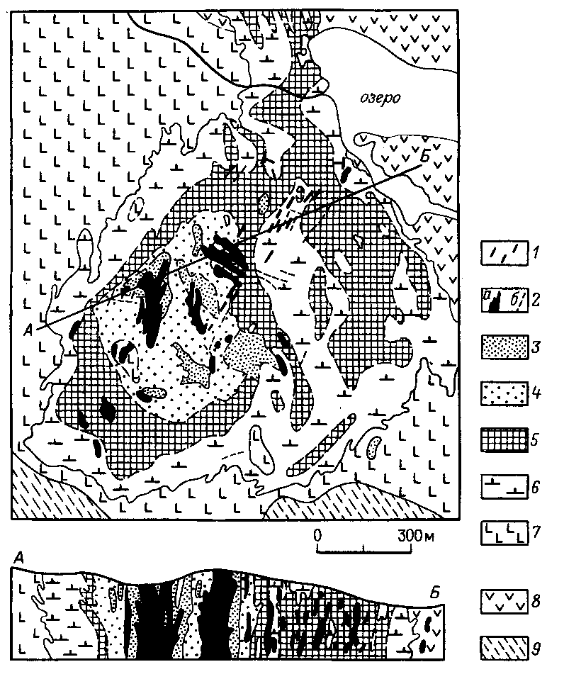

Рис. 26. Схематическая геологическая карта Ковдорского месторождения:
1 – доломитовые карбонатиты; 2 – кальцитовые карбонатиты (а – неправильной формы, б – жильные); 3 – кальцит-магнетитовые руды; 4 – магнетитовые руды; 5 – апатит-магнетитовые руды; 6 – апатит-форстеритовые породы; 7 – щелочные изверженные породы; 8 – пироксениты; 9 – фениты

Крупные промышленно-ценные кристаллы флогопита находятся в горных породах, обладающих крупно- и гигантокристаллической структурой. Наиболее мощные скопления флогопита установлены в оливинитах и пироксенитах или в мелилитах. Они явно тяготеют к контакту высокожелезисто-магнезиальных пород с щелочными.
В зонах повышенной концентрации крупных кристаллов флогопита встречается несколько типов оруденения: 1) крупные зоны со сплошным ослюдением; 2) серии флогопитовых жил и прожилков; 3) неравномерная вкрапленность и рассеянные гнезда.
Размеры кристаллов варьируют от десятков сантиметров до нескольких метров в поперечнике. Распределение флогопита в массивах ультраосновных щелочных пород в плане подчиняется кольцевому или неполнокольцевому рисунку. Размеры участков, насыщенных флогопитом, – от десятков до многих сотен квадратных метров, даже километров.
Содержание промышленно ценного флогопита в рудах варьирует от десятков и сотен килограммов в кубическом метре до сплошных слюдяных масс. Качество слюды невысокое. В ней много пузырьковых включений, приуроченных к определенным зонам нарастания кристаллов. Поэтому при переработке флогопита значительная часть его уходит в отходы. Запасы флогопита в ряде массивов карбонатитов весьма крупные.
Контрольные вопросы

- Условия образования карбонатитовых месторождений.
- Перечислите разновидности карбонатитовых месторождений и виды полезных ископаемых, на которые они разрабатываются.
- Дайте характеристику месторождений апатитовой, апатит-магнетитовой и флогопитовой формаций.

ПЕГМАТИТОВЫЕ МЕСТОРОЖДЕНИЯ

К пегматитовым относят группу месторождений полезных ископаемых, связанных со своеобразными позднемагматическими образованной – пегматитами, формирующимися на завершающих стадиях затвердевания глубинных интрузивных массивов из их наиболее поздних остаточных расплавов, внедрившихся в трещинные полости, в которых они затем и кристаллизуются.
Пегматиты представляют собой разнозернистые, в том числе крупнозернистые и гигантозернистые, породы, залегающие внутри или реже – в непосредственной близости от глубинных интрузивных массивов, с которыми они имеют большое сходство основного минерального состава. Тела пегматитов имеют жилообразную или линзовидную форму и характерное, часто зональное внутреннее строение, подчеркиваемое наличием концентрических разнозернистых зон разного минерального состава, часто со следами замещения более ранних ассоциаций слагающих их минералов более поздними.
Пегматиты присутствуют в образованиях геосинклинальных зон, а также в областях платформенной активизации. Пегматиты всегда связаны с весьма глубинными (2–10 км), обычно многофазными интрузивными массивами разного, но преимущественно кислого состава, с которыми ассоциируют наиболее распространенные кислые гранитные существенно слюдисто-кварц-полевошпатовые пегматиты. В кислых пегматитах часто отмечается характерная структура прорастания кварца и микроклина, при этом врастания зерен серого кварца напоминают древние письмена («письменный гранит»).
Реже встречаются пегматиты, связанные с щелочными интрузиями и имеющие в основном эгирин-полевошпат-нефелиновый состав и содержащие иногда значительные количества апатита, а также минералов титана, циркония, ниобия и редких земель (титанит, ильменит, циркон, пирохлор, лопарит и др.).
Еще реже отмечаются пегматиты, связанные с основными и ультраосновными интрузиями и имеющие в составе основной и средний плагиоклаз, ромбический пироксен, оливин, амфибол, биотит и содержащие апатит, гранат, титаномагнетит, титанит, циркон и иногда пирротин, пентландит, халькопирит.
Важное промышленное значение имеют только пегматиты кислого состава, остальные пегматиты представляют в основном лишь минералогический интерес.
С кислыми пегматитами связаны месторождения керамического сырья, мусковита, редких металлов – лития, бериллия, тантала, ниобия, цезия, редких земель, олова, урана, а также драгоценных и поделочных камней, пьезокварца, турмалина, оптического флюорита и др.
Среди минералов, присутствующих в пегматитах, есть минералы, характерные только для этого типа образований и в месторождениях других генетических групп не наблюдающиеся (например, сподумен и поллуцит). Минералы, отмечающиеся и в других типах Месторождений, в пегматитах часто обладают характерными типоморфными особенностями (турмалин, берилл, касситерит, кварц и др.).
Главные породообразующие минералы пегматитов – те же минералы, которые слагают интрузивные массивы, с которыми они ассоциируют, но в пегматитах эти минералы имеют более крупнозернистую структуру и содержат включения большой группы новых, характерных именно для пегматитов минералов.
В состав минералов гранитных пегматитов входят такие характерные компоненты, как щелочные металлы (калий, натрий, литий, рубидий, цезий), редкие металлы (бериллий, цирконий, тантал и др.) и летучие компоненты (вода, углекислота, фтор, бор, хлор, водород, сера, фосфор и др.).
Минералы, в состав которых входят эти компоненты, являются важнейшими в промышленном отношении.
Общее количество минералов в пегматитах достигает нескольких сотен. Размеры выделений этих минералов, как породообразующих, так и промышленных, часто достигают в пегматитах гигантских величин. Так, в пегматитах Казахстана известны кристаллы кварца длиной более 7 м и массой 70 т, в Норвегии известен гигантский микроклин (более 10 м, 100 т), в штате Мэн (США) – сподумен (до 15 м), берилл (более 5 м, до 18 т), турмалин (до 3 м). На Урале известны кристаллы топаза массой до 60 кг. В пегматитах разных регионов отмечаются пластины биотита и мусковита размером до 3–7 м².
Кроме выделения крупных минеральных индивидов часто в пегматитах присутствуют скопления ценных минеральных агрегатов, создающих в отдельных участках весьма высокие концентрации многих редких элементов.
Пегматитовые тела, содержащие ценные минералы, обычно присутствуют группами, образуя обширные пегматитовые поля, что определяет большую промышленную значимость некоторых пегматитовых месторождений.
Пегматитовые тела обычно не сопровождаются характерными метасоматическими изменениями вмещающих пород. Практически не наблюдается также их взаимопересечений. Вместе с тем для внутреннего строения многих пегматитов, наоборот, весьма характерна роль метасоматических явлений, в значительной степени определяющих развитие внутренней зональности пегматитовых тел.
По характеру контактов пегматитовых тел с вмещающими породами и особенностям их внутреннего строения большинство исследователей подразделяет пегматиты на три структурные группы.
1. Пегматиты с резкими контактами и секущим положением по отношению к вмещающим породам, с разной степенью проявления – от отсутствия до отчетливого развития метасоматоза и зональности внутреннего строения тел.
2. Пегматиты с отчетливыми контактами с вмещающими породами интенсивным проявлением метасоматического замещения и зональности внутреннего строения тел.
3. Пегматитовые тела часто изометричной и линзовидной формы с нерезкими контактами со следами перекристаллизации и замещения вмещающих пород, постепенно переходящих в пегматиты.
К пегматитам первой группы в основном относятся наиболее простые по составу и строению жилы гранитных кварц-микроклиновых пегматитов, изредка содержащих обычно небольшие примеси слюд, турмалина, граната и других минералов, иногда имеющих чисто кварцевое ядро без следов замещения и перекристаллизации.
Кварц и микроклин в этих пегматитах обычно присутствуют в устойчивом соотношении (приблизительно 1:3) и образуют характерную пегматитовую структуру срастания зерен, напоминающую древние клинописные письмена («письменный гранит»). Такая структура срастания кварца и микроклина свидетельствует об образовании этих пегматитов при наименьшей (эвтектической) температуре их совместной кристаллизации из остаточного пересыщенного летучими кислого магматического расплава. Эта температура около 600° С.
Простые кварц-микроклиновые пегматиты разрабатываются для получения керамического сырья.
С зональными пегматитами второй и частично первой группы связаны важнейшие месторождения оптических кварца, флюорита, драгоценных камней и основные редкометальные и мусковитовые месторождения.
В телах пегматитов третьей группы лишь иногда содержатся промышленные скопления в основном слюд. Они обычно залегают в древних докембрийских высокометаморфизованных породах, с которыми они обязаны постепенными переходами. В отличие от предыдущих магматогенных пегматитов эти пегматиты, вероятно, имеют метаморфогенное происхождение.
Морфология и условия залегания отдельных пегматитовых тел, как и любых эпигенетических тел, определяются главным образом тектоническими деформациями вмещающих их пород. Если эти деформации являются секущими по отношению к вмещающим породам, то по ним образуются секущие жилы, если они близки к согласным, то образуются послойные пегматитовые жилы. Иногда отмечаются очень пологие пегматитовые жилы, которые обычно залегают в краевых частях интрузивных массивов и связываются с образованием в них трещин контракции. Отмечаются также линзообразные и в сечении – близкие к изометричным – штокообразные пегматитовые тела.
Мощность пегматитовых тел бывает весьма разной – от долей метра и нескольких метров до десятков и изредка первых сотен метров, а протяженность по простиранию составляет от метров и десятков метров до сотен и даже нескольких километров. По падению они прослеживаются от метров до десятков и иногда нескольких сотен метров.
Пегматиты и пегматитовые месторождения присутствуют во всех возрастных группах геологических образований – от архейских до кайнозойских.
Исходя из того, что пегматиты могут образоваться в широком диапазоне термодинамических условий, определяемых, в первую очередь, различной глубинностью их образования, А.И. Гинзбург и Г.Г. Родионов выделили четыре формации гранитных пегматитов, каждая из которых проявляется в определенной геологической обстановке, несет различную полезную минерализацию и характеризуется выдержанными особенностями своего состава и строения.
Пегматиты малых глубин. Пегматиты малых глубин (хрусталеносные) залегают обычно среди материнских гранитов, прорывающих слабометаморфизованные породы, связь пегматитов с которыми проявляется в наименее отчетливой форме. В то же время связь этих пегматитов с гранитами является наиболее четко выраженной, характерным является их залегание, обычно в апикальных (в Казахстане) или эндоконтактовых (на Волыни) частях материнских интрузий, которые всегда являются послескладчатыми.
Минимальную глубину формирования таких пегматитов можно оценить исходя из представления о том, что условием их образования является сосуществование водонасыщенного силикатного расплава и водного флюида, находящегося в состоянии, близком к критическому. Минимальным давлением, при котором это становится возможным, как показывают результаты экспериментальных исследований, является интервал 200–500 МПа, что соответствует глубинам не менее 1,5–2 км. Эти данные приблизительны, так как в пегматитовой системе присутствуют кроме воды многочисленные летучие компоненты, влияющие на растворимость воды и положение критической точки водных растворов. Тем нe менее, они хорошо увязываются с геологическими данными, в частности с расчетами полных реставрированных мощностей стратиграфических разрезов, перекрывающих гранитные массивы в период их становления. Общий интервал глубин образования таких пегматитов оценивается в 1,5–3,5 км. С этими пегматитами связаны месторождения неметаллов – пьезокварца, оптического и металлургического флюорита, кварца и иногда ювелирных камней (топазы, бериллы, турмалины).
Пегматиты малых глубин образуют в гранитах чаще всего шлиры изометричной или овальной формы, реже жильные и трубчатые тела. Обычно в них присутствуют занорышевые, миароловые или камерные полости, встречающиеся группами и вмещающие кристаллосырье. Вертикальный размах развития этих пегматитов измеряется обычно десятками и первыми сотнями метров, достигая в исключительных случаях одного километра.
Процесс образования пегматитов малых глубин характеризуется кристаллизацией пегматита с появлением миароловых пустот, на стенках которых создаются условия для свободного роста крупных хорошо образованных кристаллов горного хрусталя, флюорита, иногда драгоценных камней, что в какой-то степени сближает процесс минералообразования в них с процессом искусственного роста кристаллов в автоклавах. Размеры тел камерных пегматитов изменяются от нескольких до 30–50 м², редко более (рис. 27). Присутствуют они группами, в центре которых находятся 1–2 наиболее крупных тела. Площадь распространения групп таких пегматитовых тел составляет десятки и сотни тысяч квадратных метров.
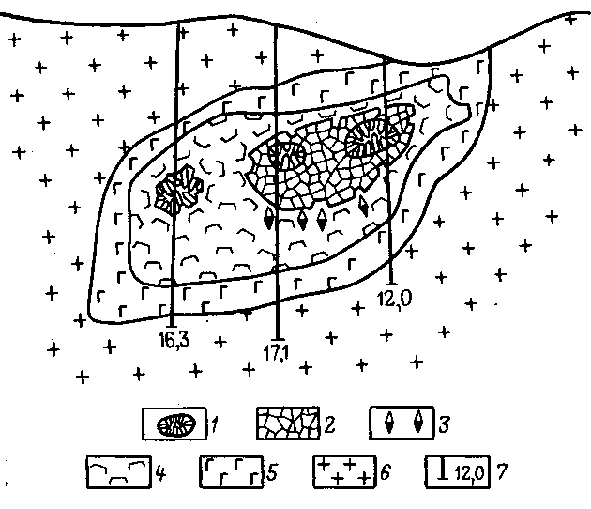

Рис. 27. Схематический разрез хрусталеносных пегматитов:
1 – друзовый кварц; 2 – блоковый кварц; 3 – крупнозернистый флюорит; 4 – блоковый микроклин и альбит; 5 – графический пегматит; 6 – граниты; 7 – скважины и их глубина в метрах

В качестве примеров формации пегматитов малых глубин рассмотрим хрусталеносные пегматиты Волыни (Украина) и Казахстана.
Пегматиты Волыни присутствуют в краевой части интрузива гранитов типа рапакиви, в котором от приконтактовой части к ядру выделяется последовательная смена шести фаций гранитоидов. Хрусталеносные пегматиты сосредоточены только в поле распространения гранитов первой и преимущественно второй фаций, т.е. в приконтактовой зоне – в области кровли массива. Это является основным элементом, контролирующим размещение пегматитов. Ширина этой приконтактовой зоны 0,3–1,5 км, протяженность – более 20 км. Хрусталеносными являются изометричные камерные тела размером от нескольких до 30–40 и редко 70 м². Жильные пегматиты редки и не являются продуктивными.
Поля пегматитов Казахстана (хрусталеносных и флюоритоносных) приурочены к интрузивам герцинских гранитоидов, прорывающих эффузивно-осадочные толщи палеозоя и имеющих пологую кровлю с многочисленными осложняющими ее куполовидными структурами. В апикальных частях этих структур и залегают продуктивные пегматиты. Хрустале- и флюоритоносные пегматиты концентрируются преимущественно в средне- и крупнозернистых аляскитовых гранитах главной интрузивной фазы, в которых иногда присутствуют пологие тела мелкозернистых аляскитовых гранитов, создающих ту геологическую неоднородность, которая нередко контролирует положение продуктивных тел пегматитов. Отмечается, что продуктивными являются камерные пегматиты, составляющие небольшой процент пегматитовых тел. Они располагаются в виде линейных зон протяженностью до 8–12 км при ширине до 1–2 км вдоль контактов материнских плутонов. Главные тела пегматитов являются изометричными, трубообразными или линзовидными и имеют размеры в несколько метров при протяженности по наибольшему измерению до 11–13 м.
Пегматиты средних глубин. Пегматиты средних глубин (редкометальные) залегают среди пород, относимых к средней – кордиерит-амфиболитовой фации регионального или роговообманково-роговиковой фации контактового метаморфизма. Вертикальный размах развития этих пегматитов в интервале глубин 3,5–7 км. Связь редкометальных пегматитов с гранитами проявляется в более сложной форме, поскольку они часто залегают вне гранитных плутонов и на значительном от них удалении. Можно лишь уверенно говорить о связи этих пегматитов с определенными магматическими комплексами, а не с конкретными интрузивами. При этом наблюдается связь редкометальных пегматитов с определенными хорошо дифференцированными комплексами гранитоидов и особенно с их поздними дифференциатами. Поля редкометальных пегматитов в складчатых областях располагаются в зонах пологого экзоконтакта гранитных массивов в области развития пород вышеназванных фаций метаморфизма или в пределах крупных ксенолитов вмещающих пород, располагающихся в самих гранитных плутонах. Пегматитовые поля – линейно-вытянутые – протягиваются полосой шириной в 3–8 км до 30 км (в Афганистане) и длиной по простиранию – 5–15 до 90 км. Пегматиты представлены телами выполнения трещин скалывания или отрыва. Формы тел – жильные с раздувами и ответвлениями, иногда линзо- и трубообразные. Размеры отдельных тел по простиранию – десятки и сотни метров, до пяти километров (Афганистан).
В докембрийских образованиях пегматитовые поля располагаются до периферии древних щитов и срединных массивов в породах соответствующих фаций метаморфизма и связаны с узкими – линейно вытянутыми зонами прогибов. С пегматитами этой формации связаны концентрации ценных компонентов: тантала и ниобия в танталит-колумбите (Fе, Mn)(Ta, Nb)₂O₆ и микролите (Na, Са, Th, TR (Та, Nb, Ti)₂(O, ОН, F)₇; лития в сподумене LiAlSi₂O₆ и лепидолите K₂(Li, Al)₃(Si₃Al₁₀)₂(F, OН)₄; цезия в поллуците CsAlSi₂O₆; рубидия в поллуците и лепидолите; бериллия в берилле Al₂Be₃Si₆O₁₈; олова в касситерите SnO₂.
Иногда в них появляются хрусталь и ювелирные камни – прозрачные разновидности сподумена, берилла и особенно – турмалина. Драгоценные камни, являющиеся разновидностями редкометальных минералов, характерны для пегматитов, вероятно, переходных от средних к малым глубинам, о чем свидетельствует появление в них пустот – занорышей с кристаллами драгоценных камней. Пегматиты этой формации обычно характеризуются сложным зональным внутренним строением, которое связано с изменением и усложнением минерального состава, а также морфологических особенностей отдельных минералов по направлению от периферии пегматитовых тел к их ядру, а также по простиранию и восстанию крупных пегматитовых жил. Ядерная часть таких тел может быть выполнена кварцем или микроклином и являться обедненной редкометальными минералами (рис. 28).

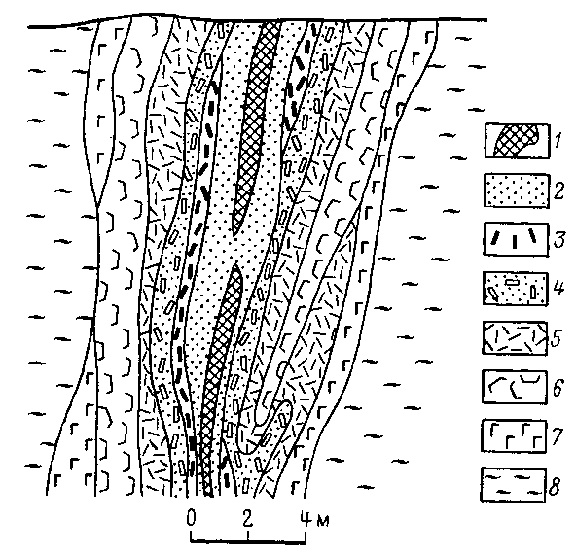

Рис. 28. Схематический разрез жилы редкоме-тальных пегматитов:
1–7 – зоны. (1 – блокового кварца, 2 – микроклин-лепидолит-альбитовая с танталитом и поллуцитом, 3 – альбит-сподуменовая, 4 – альбитовая, 5 – микроклин-мусковит-альбитовая с бериллом, 6 – блокового микроклина, 7 – графическая кварц-микроклиновая); 8 – вмещающие гнейсы

Вертикальный размах развития этих пегматитов в интервале глубин 3,5–7 км. Связь редкометальных пегматитов с гранитами проявляется в более сложной форме, поскольку они часто залегают вне гранитных плутонов и на значительном от них удалении. Можно лишь уверенно говорить о связи этих пегматитов с определенными магматическими комплексами, а не с конкретными интрузивами. При этом наблюдается связь редкометальных пегматитов с определенными хорошо дифференцированными комплексами гранитоидов и особенно с их поздними дифференциатами. Поля редкометальных пегматитов в складчатых областях располагаются в зонах пологого экзоконтакта гранитных массивов в области развития пород вышеназванных фаций метаморфизма или в пределах крупных ксенолитов вмещающих пород, располагающихся в самих гранитных плутонах. Пегматитовые поля – линейно-вытянутые – протягиваются полосой шириной в 3–8 км до 30 км (в Афганистане) и длиной по простиранию – 5–15 до 90 км. Пегматиты представлены телами выполнения трещин скалывания или отрыва. Формы тел – жильные с раздувами и ответвлениями, иногда линзо- и трубообразные. Размеры отдельных тел по простиранию – десятки и сотни метров, до пяти километров (Афганистан).
В докембрийских образованиях пегматитовые поля располагаются до периферии древних щитов и срединных массивов в породах соответствующих фаций метаморфизма и связаны с узкими – линейно вытянутыми зонами прогибов. С пегматитами этой формации связаны концентрации ценных компонентов: тантала и ниобия в танталит-колумбите (Fе, Mn)(Ta, Nb)₂O₆ и микролите (Na, Са, Th, TR (Та, Nb, Ti)₂(O, ОН, F)₇; лития в сподумене LiAlSi₂O₆ и лепидолите K₂(Li, Al)₃(Si₃Al₁₀)₂(F, OН)₄; цезия в поллуците CsAlSi₂O₆; рубидия в поллуците и лепидолите; бериллия в берилле Al₂Be₃Si₆O₁₈; олова в касситерите SnO₂.
Иногда в них появляются хрусталь и ювелирные камни – прозрачные разновидности сподумена, берилла и особенно – турмалина. Драгоценные камни, являющиеся разновидностями редкометальных минералов, характерны для пегматитов, вероятно, переходных от средних к малым глубинам, о чем свидетельствует появление в них пустот – занорышей с кристаллами драгоценных камней. Пегматиты этой формации обычно характеризуются сложным зональным внутренним строением, которое связано с изменением и усложнением минерального состава, а также морфологических особенностей отдельных минералов по направлению от периферии пегматитовых тел к их ядру, а также по простиранию и восстанию крупных пегматитовых жил. Ядерная часть таких тел может быть выполнена кварцем или микроклином и являться обедненной редкометальными минералами (рис. 28).

Рис. 28. Схематический разрез жилы редкоме-тальных пегматитов:
1–7 – зоны. (1 – блокового кварца, 2 – микроклин-лепидолит-альбитовая с танталитом и поллуцитом, 3 – альбит-сподуменовая, 4 – альбитовая, 5 – микроклин-мусковит-альбитовая с бериллом, 6 – блокового микроклина, 7 – графическая кварц-микроклиновая); 8 – вмещающие гнейсы

Редкометальные пегматиты широко распространены во всем мире. Один из крупнейших поясов молодых кайнозойских редкометальных пегматитов известен в восточном Афганистане, где он протягивается почти на 800 км. Пегматиты Афганистана связаны с гранитным комплексом мел-палеогенового возраста, от интрузий третьей фазы которого к ним иногда наблюдаются постепенные переходы (через шлировые пегматиты). Они залегают как в различных по составу интрузивах ранних фаз этого комплекса (пологие жилы в трещинах контракции), так и чаще в их экзоконтакте в метаморфизованных породах от протерозойского до триасового возраста (крутые жилы).
Здесь выделено 15 пегматитовых полей размером до 30 × 100 км², в пределах которых выявлены многие сотни отдельных пегматитовых жил размером до 60 м по мощности и до 5 км по протяженности по простиранию и до 1 км – на глубину, прослеженную благодаря резкой расчлененности здесь рельефа. Выделяется 5 основных минеральных типов пегматитов, залегающих вне связи с составом вмещающих пород – от олигоклаз-микроклиновых с крупным мусковитом и мелким бериллом и мусковит-альбит-микроклиновых с шерлом и крупным бериллом (кристаллы до 1 м) к характеризующемуся значительным развитием метасоматоза лепидот-сподумен-альбитовому типу с танталитом, микролитом, поллуцитом, касситеритом и иногда присутствующими в основном в занорышах драгоценными камнями и хрусталем. Ювелирное кристаллосырье в пегматитах Афганистана представлено прежде всего сподуменами – прозрачными интенсивно меняющими окраску при повороте розово-фиолетовым кунцитом и зеленым гидденитом, а также желтым трифаном и полихромными и цветными турмалинами – розовым рубеллитом, зеленым верделитом и синим индиголитом. Присутствуют и ювелирные бериллы – розовый воробьевит, сине-зеленый аквамарин и бесцветный ростерит. Размеры ювелирных кристаллов достигают нескольких сантиметров, а содержания их от 10–15 до 150 г/м³ (кунцит).
Руднометаллическое сырье в пегматитах Афганистана представлено прежде всего литиевой минерализацией – в основном сподуменом, отрасти лепидолитом (в руде 1–2% Li₂O), крупным рудоразборным и мелкозернистым бериллом (0,03–0,1% ВеО), танталитом-колумбитом и микролитом (до 3% Та₂O₅, до 5% Nb₂O₅), поллуцитом (1–30% Cs₂O, О, n% Rb₂O), а также касситеритом (О, On – 1% SnO₂).
Доля запасов этих редких металлов в кайнозойских пегматитах Афганистана в мировых ресурсах составляет от 10 до 30%.
Пегматиты больших глубин. Пегматиты больших глубин (слюдоносные) располагаются среди метаморфических пород высокой альмадин-амфиболовой фации метаморфизма. Вертикальная амплитуда распространения этих пегматитов составляет не менее 2,5 км. Учитывая их более глубинное, чем редкометальных пегматитов образование, интервал глуши их формирования можно оценить в 7–10 км. С этой формацией связаны все промышленные пегматитовые месторождения мусковита и некоторые керамические пегматиты. Иногда в них содержится также и бериллиевая минерализация (Индия); тогда пегматиты приобретают черты переходной мусковит-редкометальной формации. Слюдоносные пегматиты преимущественно синорогенные, структура их в основном определяется складчатыми деформациями, связанными с ними процессами трещинообразования и проявлением выполняемых пегматитами трещин отслаивания. Иногда пегматитовые тела образуются путем интенсивного замещения и переработки вмещающих гнейсов. Тогда они имеют неправильную форму и сопровождаются постепенными переходами к вмещающим породам. Примером распространения этой формации является Мамско-Чуйская слюдоносная провинция – одна из крупнейших в мире. Она представляет собой асимметричный синклинорий, сложенный ритмично-слоистой толщей верхнепротерозойских кристаллических сланцев. К ядерной части центрального поднятия синклинория тяготеют несколько крупных гранитогнейсовых куполов, к апикальным частям которых приурочены крупные пегматитоносные массивы жильные проявления пегматитов, с которыми связаны основные промышленные месторождения мусковита. Большинство исследователей провинции связывают образование пегматитов с раскрытием трещин в связи с процессами складкообразования в позднеорогенный период, сопровождавшимися развитием поперечных складчатых деформаций. Поэтому интенсивность и морфология складчатости являются в этом участке фактором прогнозной оценки залегающих в этих складках мусковитовых пегматитов.
Пегматитоносные массивы представлены мощными седловидными залежами мелко- и среднезернистых пород с гнездами пегматитов графической и пегматоидной структур, содержащих значительное количество крупнолистового промышленного мусковита. Иногда многочисленные гнезда такиx мусковитовых пегматитов контролируются структурами типа гигантских штокверков, имеющих размеры в сотни метров и километры.
Важнейшие жильные и трубообразные пегматитовые тела провинции проявлены как на участках развития седловидных залежей, так и самостоятельно. Мощность пегматитовых жил главным образом 1–10 до 60 м при протяженности по простиранию от нескольких до 800 м. Жилы в основном представлены незамещенными биотит-плагиоклаз-кварц-калишпатовыми инъекционными пегматитами, не содержащими промышленной руды. Лишь 2–7% этих жил в разной степени подвержены кварц-мусковитовому замещению с образованием сложных продуктивных мусковитоносных тел, составляющих ту или иную часть пегматитовой жилы. Содержания мусковита составляют от нескольких единиц до десятков килограммов на кубический метр, качество его определяется размером и бездефектностью его кристаллов.
Пегматиты весьма больших глубин. Пегматиты этой формации проявляются в высокометаморфизованных толщах древних щитов, сложенных породами высшей гранулитовой фации метаморфизма. Она формируется на глубинах более 10–11 км и обычно не несет промышленного оруденения. Эти пегматиты сложены, как правило, среднезернистыми или графическими пегматитами, которые могут представлять интерес как керамическое сырье. В пегматитах иногда присутствуют концентрации ортита (Са, Се)₂(Fe, Al)SiO₄ × Si₂O₇O(ОН) или монацита (Се, Th, La)PO₄ – ценных редкоземельных минералов, которые могут накапливаться при образовании россыпей. Эти пегматиты чаще имеют шлировидную форму и постепенно через мигматитовые зоны переходят во вмещающие высокометаморфизованные породы, что свидетельствует о их метаморфическом происхождении.
Есть особый тип связанных с кислыми пегматитами образований, которые называют «пегматитами линии скрещения» (А.Е. Ферсман) или «десилицированными пегматитами» (В.И. Смирнов). В обычных условиях гранитные пегматиты залегают в породах кислого или близкого к нему состава, и такие пегматиты А.Е. Ферсман называл пегматитами чистой линии. Однако отмечаются случаи, когда кислый пегматитовый расплав или раствор попадает во вмещающие породы резко отличного от них (ультраосновного или карбонатного) состава. В этом случае происходит интенсивный обмен компонентами между пегматитом и вмещающими породами, в результате чего образуются пегматиты линии скрещения. При этом из пегматита в боковую породу уходят К₂О и SiO₂, которыми она бедна, в пегматите накапливается остающийся А1₂О₃, а из вмещающей породы привносятся СаО и MgO. Таким образом, в контактах пегматитовой жилы образуется тальковая и биотитовая оторочки, в которых иногда находятся драгоценные камни (изумруды и др.), а внутри такой своеобразной жилы образуется слагающая ее плагиоклазовая порода с тем или иным количеством свободного глинозема в виде ценного абразивного минерала – корунда или его драгоценных разновидностей – рубина и сапфира. Такие породы – корундовые плагиоклазиты, содержащие более 40% корунда, разрабатываются в качестве абразивов, при содержании 15–40% корунда требуется их обогащение. Они разрабатываются и для получения ценных ювелирных камней.
Контрольные вопросы

- Что такое пегматиты, их основные петрографические типы, особенности их| строения и залегания, формы и размеры тел, с какими породами они бывают связаны, их возрастная характеристика?
- Каковы основные особенности минералогического состава и строения гранитных пегматитов. Какие формы тел для них характерны, каковы их взаимоотношения с вмещающими породами и их внутреннее строение?
- Какими свойствами характеризуются пегматиты, относимые к основным промышленным формациям гранитных пегматитов, какой основной фактор рассматривается определяющим для их образования, какие полезные ископаемые в них присутствуют и в каких минералах и содержаниях?
- Назовите основные полезные ископаемые, добываемые из пегматитовых месторождений; какие из них добываются преимущественно из этого типа месторождений?
- Какие существуют основные теории образования пегматитов, какими данными они обосновываются, на изучении преимущественно каких типов пегматитов они разрабатывались?

СКАРНОВЫЕ МЕСТОРОЖДЕНИЯ

Скарнами называют породы известково-силикатного состава, образовавшиеся метасоматическим путем в приконтактовой зоне интрузивов среди карбонатных и в меньшей степени силикатных пород. Когда в них накапливается ценное минеральное сырье, образуются скарновые месторождения полезных ископаемых.
По составу исходных пород скарны подразделяются на три разновидности:
1. Известковые скарны, образованные при замещении известняков, наиболее распространенные. Типоморфные минералы – гранаты (гроссуляр – андрадит) и пироксены (диопсид – геденбергит).
2. Магнезиальные скарны, возникшие при замещении доломитов. Типоморфные минералы – диопсид, форстерит, шпинель, флогопит, людвигит, магнетит, доломит.
3. Силикатные скарны, сформированные по интрузивным, эффузивным и реже осадочным силикатным породам. Состав их подобен известковым скарнам, наиболее характерный минерал – скаполит.
Скарновые месторождения, по инфильтрационно-диффузионной гипотезе Д.С. Коржинского, формируются вблизи границы силикатных и карбонатных пород в связи с циркуляцией горячих растворов, привносящих химические соединения, выносимые из глубинных магматических очагов или заимствованных из пород на путях движения этих растворов.
Диапазон формирования скарнов гипабиссальной фации 1–4 км, мезоабиссальной – 4–15 км и абиссальной – 15 км и более. Типичное для скарнов оруденение образуется при температурах 200–500 С. Месторождения локализуются в сводных частях интрузивных куполов, в сводах и на крыльях различных складок, в участках их замыкания. В расположении отдельных скарново-рудных залежей в пределах рудных полей часто наблюдается контролирующая роль дизъюнктивных нарушений, зон трещиноватости, раздавливания.
Форма залежей полезных ископаемых, заключенных в скарнах, – пластовые и пластообразные, линзовидные, штоки, трубы, жильные и жилообразные, гнезда, сложные ветвящиеся тела. Наиболее крупные пластовые и пластообразные залежи протягиваются на 2–2,5 км при мощности до 200 м. Размеры зерен минералов, слагающих скарны, обычно от долей мм до 1–2 см, отдельные кристаллы достигают десятков сантиметров. Наиболее распространенные текстуры рудных агрегатов – массивная, пятнистая, полосчатая, друзовая; структуры – гранобластовая, порфиробластовая, пойкилобластовая, волокнистая и реликтовая.
Для скарновых месторождений характерны следующие особенности:
1. Метасоматический характер минералообразования, о чем свидетельствуют псевдоморфозы отдельных минералов и минеральных комплексов по ранее отложившимся минералам и их агрегатам.
2. Смена фаций, характеризующаяся вытеснением в минералах кальция магнием, а магния железом.
3. Зональное строение по направлению от контакта с интрузивом. По мере удаления от контакта меняется состав плагиоклазов, гранатор, пироксенов.
4. Стадийность в образовании скарнов, связанная с изменением состава привносимых веществ.
Наиболее значительны по запасам известково-скарновые месторождения железа, кобальта, меди, вольфрама, молибдена, свинца, цинка, золота, олова, бериллия, скандия, ниобия, редких земель, тория, урана, графита, витерита, пьезокварца. Типичными представителями магнезиально-скарновых месторождений являются месторождения железных руд, бора, флогопита, хризотил – асбеста и талька. В силикатных скарнах встречаются месторождения андалузита, силлиманита и кианита, флогопита, лазурита, корунда, рубина и сапфира.
Скарновые магнетитовые месторождения приурочены к геосинклинальным вулканогенно-осадочным комплексам с вулканитами основного и среднего состава, содержащими пласты или прослои известняков, доломитов, известковых туфов и туффитов. Обязательным условием возникновения скарновых магнетитовых месторождений является внедрение в вулканогенно-осадочную толщу интрузий гранитоидов повышенной основности или щелочности (производных базальтовой магмы). Внедрение этих интрузивов происходило в зонах глубинных разломов. Локализация залежей месторождений контролировалась системой пластических и разрывных нарушений, сопряженных с глубинными разломами. Формы рудных тел – неправильные жилообразные, пластообразные (рис. 29).

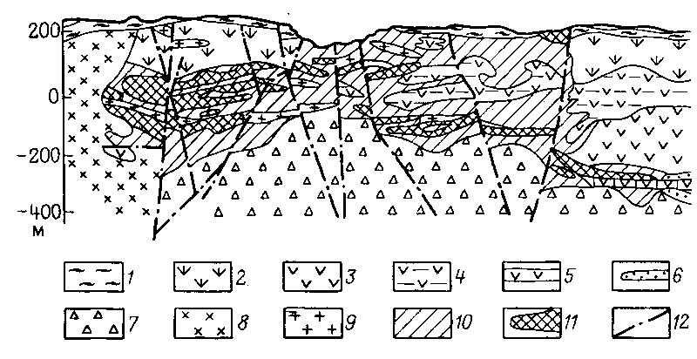
Рис. 29. Схематический геологический разрез Гороблагодатского месторождения:
1 – четвертичные отложения и мезозойская кора выветривания; 2 – трахибазальтовые порфириты экструзивные; 3 – трахибазальтовые порфириты эффузивные; 4 – туфы порфиритов; 5 – конгломераты базальт-известковые; 6 – туфопесчаники; 7 – базальтовые порфириты; 8 – сиениты; 9 – сиенит-порфириты; 10 – скарны; 11 – магнетитовые руды; 12 – тектонические нарушения

В минеральную ассоциацию известково-скарновых месторождений входят пироксен салитового типа, гранаты андрадит-гроссулярового ряда, эпидот, цоизит. актинолит, хлорит, везувиан, магнетит, пирит, кальцит, кварц. Для магнетитовых магнезиально-скарновых месторождений характерно развитие магнезиальных силикатов – форстерита, фассаита, шпинели, флогопита, скаполита, серпентина, людвигита, ашарита.
Наиболее типичными элементами-примесями в рудах скарновых магнетитовых месторождений являются: кобальт – преимущественно в пирите, иногда в виде кобальтовых сульфидов (кобальтина, глаукодота); Ванадий – в магнетите, железистых пироксенах и амфиболах; медь – в халькопирите и других медных сульфидах; цинк – в сфалерите.
Содержание железа в рудах скарново-магнетитовых месторождений колеблется от 20 до 60%, серы до 2–3%, фосфора – сотые доли процента. Руды массивной и вкрапленной текстур, крупно- и среднезернистые. Протяженность залежей обычно десятки – сотни метров, реже несколько километров, мощность – метры, десятки метров.
По запасам различаются: крупные (более 1 млрд. т), средние (100 млн т и более) и мелкие (десятки млн т).
В СССР скарново-магнетитовые месторождения разрабатываются на Урале (Высокогорское, Гороблагодатское и др.), в Северном Казахстане (Соколовское, Сарбайское и др.), на Кавказе (Дашкесанское), в Западной Сибири (Таштагольское, Шерегешевское и др.) и Красноярском крае (Тейское, Абаканское и др.). Многочисленные скарново-магнетитовые месторождения известны также в США, Центральной и Южной Европе, Вьетнаме, Китае, Японии и в других странах.
Скарновые магнетитовые месторождения имеют большое практическое значение, по добыче железных руд они занимают второе место в СССР (20%) и третье место в мире (15%).
Молибденит-шеелитовые скарновые месторождения формировались в процессах тектономагматической активизации на платформах и в областях завершенной складчатости. Образование их связано с лейкократовыми калиевыми гранитами. Они залегают в зонах контактов карбонатных и алюмосиликатных пород, реже среди эффузивов среднего состава. Скарнированию подвергаются как карбонатные, так и алюмосиликатные породы, к последним относятся эндоконтактовые зоны материнских плутонов. Благоприятные структурные условия развития скарнов возникли при сочетании пологих контактов интрузивов с рассекающими их тектоническими нарушениями.
Скарны образуют залежи сложной формы, а также жилы, линзы, гнезда и пластбобразные тела. Протяженность залежей несколько километров, мощность – метров (рис. 30).

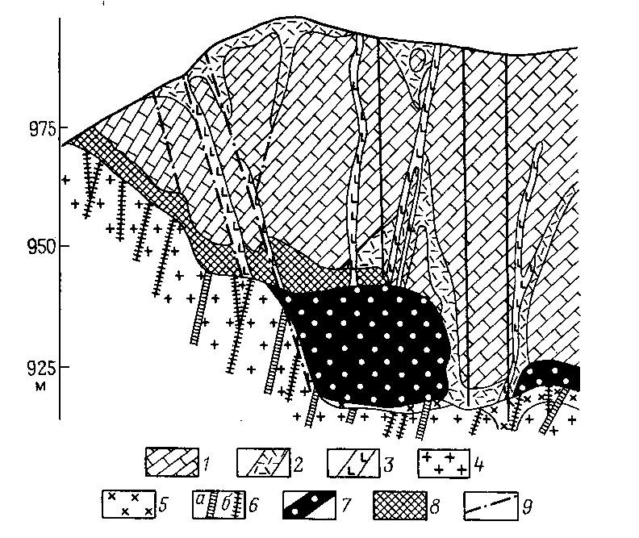

Рис. 30. Геологический разрез месторождения Ингичке:
1 – мраморы; 2 – доломиты; 3 – лампорфиры; 4 – граниты биотитовые; 5 – граниты лейкократовые; 6 – зоны гидротермально измененных гранитоидов (а) и кварц-шеелитовые жилы (б); 7 – скарны; 8 – брекчированные, окварцованные и измененные скарны; 9 – тектонические нарушения
Минеральный состав скарнов определялся составом вмещающих пород. При развитии скарнов по известнякам образуются геденбергит и гранаты ряда гроссуляр-андрадит, доломиты обусловливают образование форстерита и шпинели.
Рудный процесс накладывался на скарны и околоскарновые породы, вызывая в них амфиболитизацию, эпидотизацию, окварцевание, серицитизацию. Отложение рудной минерализации происходило в несколько стадий в тонких прожилках, жилах и в виде вкрапленности.
Из рудных минералов наиболее распространены магнетит, молибденит, шеелит, пирит, халькопирит, менее развиты галенит, сфалерит и висмутин. Жильные минералы представлены кварцем, мусковитом, хлоритом, флюоритом, карбонатами.
Типичными представителями этой формации являются месторождения Тырныауз (Северный Кавказ), Чарух-Дайрон (Таджикистан), Ингичке (Узбекистан), Восток-2 и Лермонтовское (Северное Приморье), Агылкинское (Якутия). За рубежом месторождения этого типа играют ведущую роль в добыче вольфрамовых руд в США (около 600 рудников), в Бразилии (около 300 месторождений), Южной Корее (Сангдон и др.), а также в Канаде, Турции и Австралии.
На долю скарновых молибденит-шеелитовых месторождений за рубежом приходится 60% добычи вольфрама и 10% молибдена.
Галенит-сфалеритовые скарновые месторождения формировались в орогенные этапы в геосинклинальных формациях в приконтактовой зоне гипабиссальных или близповерхностных кислых магматических пород поздних стадий геосинклинального цикла и прилегающих к ним карбонатных или алюмосиликатных пород, в результате метасоматического замещения последних. Среди скарнов отмечаются гранат-пироксеновые, пироксеновые, родонит-пиритовые и волластонитовые разновидности, но наиболее благоприятны для рудообразования гранат-пироксеновые и пироксеновые скарны.
Сульфиды свинца, цинка, в небольшом количестве меди выделяются позднее минералов скарнов либо находятся с ними в тесных срастаниях. Условия локализации оруденения контролируются благоприятным сочетанием тектонических разломов и литологией вмещающих пород.
По морфологии залежей выделяются два структурных подтипа: а) жилообразные (в трещинах разрыва) и трубообразные (на пересечении трещин скалывания) в контакте гранитоидов с известняками и среди известняков; б) залежи на контакте известняков и перекрывающих их эффузивных кварцевых порфиров, экранирующих оруденение.
Главными рудными минералами являются галенит и сфалерит, второстепенными – пирит, арсенопирит, марказит, сульфоантимонаты свинца, редкими – пирротин и халькопирит. Соотношение свинца и цинка в рудах обычно 1:1, реже 1:3. Содержание меди обычно незначительное, иногда достигает 0,5%. Главные нерудные минералы – пироксены (геденбергит, салит, диопсид, авгит), гранаты (гроссуляр – андрадит), волластонит, аксинит, эпидот, доломит, анкерит, кальцит и кварц.
Текстуры руд густовкрапленные, полосчатые, массивные, иногда пятнисто-брекчиевые. Структуры мелко- и крупнозернистые, часто из хорошо образованных друз крупных кристаллов.
К скарновым галенит-сфалеритовым месторождениям относятся Алтын-Топкан (рис. 31), Кургашинкан, Кансай и другие в Средней Азии, Дальнегорское и Николаевское в Приморье, Кызыл-Эспе, Аксоран и другие в Центральном Казахстане.
За рубежом месторождения данного типа распространены в США, Мексике, Аргентине, Швеции, Югославии, Китае, Японии. Они отличаются высоким содержанием свинца и цинка (3–18%) и крупными запасами (0,3–2 млн т). В капиталистических и развивающихся странах на их долю приходится 8% добычи свинцовых и 15% цинковых руд.
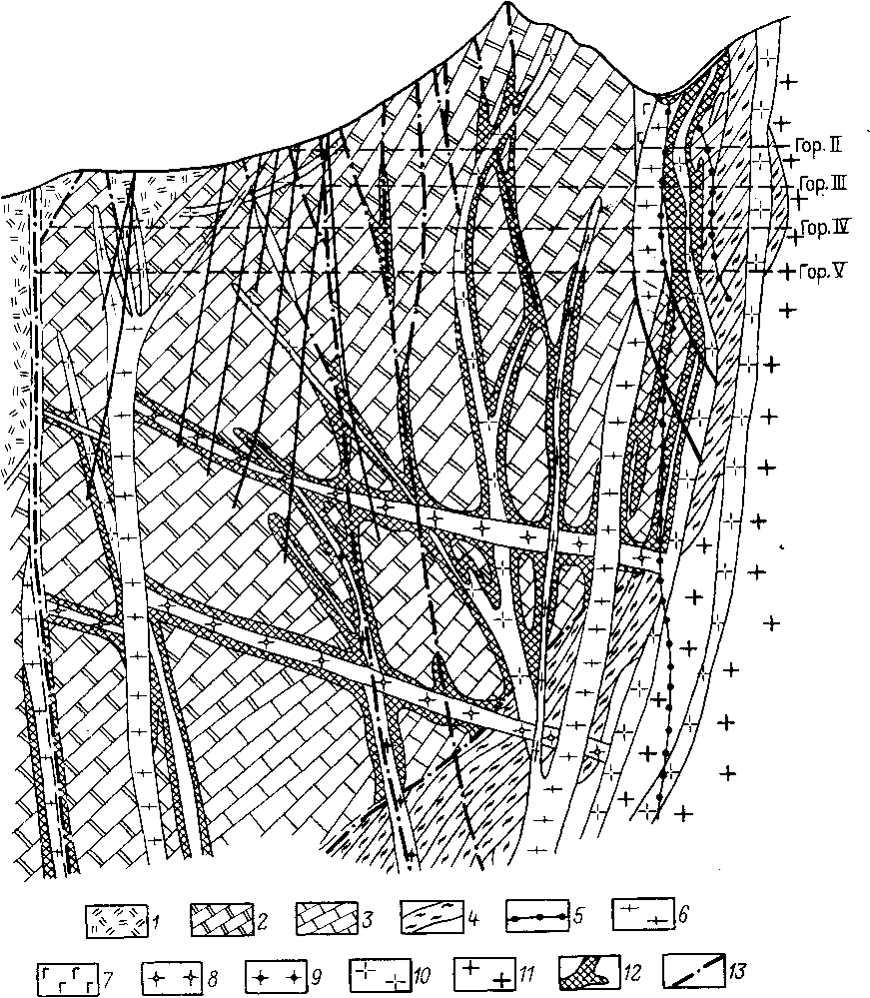

Рис. 31. Геологический разрез месторождения Алтын-Топкан:
1 – лавы андезитовых порфиритов; 2 – известняки; 3 – известняки и доломиты; 4 – метаморфизованные терригенные отложения; 5 – диабазовые порфириты; 6 – кварцевые порфириты; 7 – гранат-порфиры, 8–10 – гранодиорит-порфиры, 11 – гранодиориты; 12 – скарново-рудные тела; 13 – тектонические нарушения

Халькопиритовые скарновые месторождения локализуются в экзоконтактах гранитных интрузий, на границе их с известняками и известковистыми терригенными породами. Скарнированию подвергаются как вмещающие породы, так и гранитоиды. Промышленные рудные залежи размещаются обычно в зонах экзоскарнов на удалении в несколько сот метров от контактов с интрузиями. Среди скарнов различают гранатовые (андрадит-гроссуляровые), пироксен-гранатовые и пироксеновые (диопсид-геденбергитовые) разности. Медное оруденение имеет наложенный характер и формируется в заключительные этапы или непосредственно после окончания процесса складкообразования.
Главные породообразующие минералы послескарновых метасоматитов – эпидот, актинолит, кварц и кальцит. Главные рудные минералы – халькопирит, борнит, пирротин, магнетит, молибденит, кобальтин. В рудах они образуют неравномерную вкрапленность, прожилки, линзы и гнезда. Размеры зерен рудных минералов колеблются от сотых долей миллиметра до 5 мм.
Рудные залежи обычно имеют небольшие размеры (десятки, сотни метров по простиранию), сложную форму и характеризуются комплексным составом руд (Сu, Fe, Со, Mo, Bi, Sc).
Примерами месторождений этой формации в СССР являются месторождения Саякской группы в Северо-Восточном Прибалхашье, в Казахстане, Курутегерекское в Киргизии, Турьинской группы и Гумешевское на Урале. В промышленных концентрациях медь отмечается также в ряде скарново-магнетитовых месторождений (Высокогорском на Урале, Ирису, Соколовском и Сарбайском в Казахстане и др.), а также в скарновых шеелитовых месторождениях Средней Азии, Приморья и Якутии.
Из зарубежных скарновых халькопиритовых месторождений важное промышленное значение имеет месторождение Бисби в штате Аризона (США), где ежегодно добывают 70 тыс. т меди. Среднее содержание меди в рудах 1,5–3%. В добыче меди скарновые халькопиритовые месторождения имеют небольшое значение (2%).
Скарновые месторождения бора расположены в пределах древних щитов, срединных массивов, разновозрастных складчатых поясов от каледонских до альпийских, зон активизации областей завершенной складчатости.
Магнезиально-скарновые борные месторождения распространены преимущественно в докембрийских комплексах на щитах и срединных массивах. Они формируются в условиях абиссальной, реже гипабиссальной фаций. В условиях абиссальной фации они приурочены к магнезиальным скарнам и кальцифирам, образованным на контактах доломитов, магнезитов, доломитовых известняков с алюмосиликатными породами в зонах региональной гранитизации.
В условиях гипабиссальной фации они возникают в ореолах контактового метаморфизма гранитоидных интрузий среди магнезиальных карбонатных пород. Состав бороносных магнезиальных скарнов преимущественно шпинель-пироксен-форстерит-флогопитовый.
Известняково-скарновые месторождения бора распространены в структурах киммерийского и альпийского тектогенеза. Они образуются в условиях гипабиссальной фации по существенно кальциевым карбонатным породам как в непосредственной близости от гранитоидных интрузивов, так и в удалении от них (более 1 км). Скарны и скарноиды, содержащие борные руды, имеют преимущественно волластонит-пироксен-гранатовый состав. Рудные залежи бороносных скарнов характеризуются выдержанностью размеров и несложной формой. Размеры их по простиранию от нескольких сотен метров до 2 км, мощность от десятков до нескольких сотен метров. Форма рудных залежей пласто- и линзообразная.
Борная минерализация локализуется в слоистых скарноидах, в которых перемежаются тонкие слои известняков, сланцев, песчаников, эффузивов, туфов, аргиллитов и алевролитов. В магнезиальных скарнах накапливаются магниевые, железо-магниевые и кальций-магниевые бораты (людвигит, суанит, котоит, флюоборит, ашарит и др.), в известковых скарнах концентрируются боросиликаты – кальция – датолит, данбургит, аксинит и разнообразные кальциевые бораты (кальциоборит, сибирскит, коржинскит и др.).
Практическое значение известково- и магнезиально-скарновых месторождений бора примерно равнозначно. В известковых скарнах промышленные месторождения бора встречаются реже, чем в магнезиальных, но они отличаются значительными масштабами и высокими содержаниями в рудах борного ангидрида (6–12%). В магнезиальных скарнах месторождения бора более многочисленны и технологические свойства их борных руд лучше, но строение этих месторождений более сложное и масштабы борного оруденения меньше, чем в известковых _{v} скарнах (десятки–сотни тысяч тонн).
Нередко борное оруденение встречается в скарновых железорудных, свинцово-цинковых, медных, вольфрамовых, молибденовых и висмутовых месторождениях, а также в гидротермальных оловянных месторождениях.
Скарновые месторождения широко распространены в ряде районов СССР (Урал, Казахстан, Средняя Азия, Кавказ, Западная и Восточная Сибирь, Дальний Восток), Китая и КНДР, известны также в США, Швеции, Франции и Румынии. Они имеют большое практическое значение, так как в них сосредоточено около 30% мировых промышленных запасов борного ангидрида.

Контрольные вопросы

- Как подразделяются скарновые месторождения, их типоморфные минералы.
- Условия формирования и характерные особенности скарновых месторождений.
- Охарактеризуйте скарновые магнетитовые, молибденит-шеелитовые, галенит-
сфалеритовые и борные месторождения.

МЕСТОРОЖДЕНИЯ ПОЛЕВОШПАТОВЫХ МЕТАСОМАТИТОВ

Редкометальные амазонит-альбитовые месторождения, образовавшиеся по гранитам. Рудоносные гранитные массивы формировались на орогенном этапе развития складчатых областей и в периоды более поздней тектономагматической активизации. Встречаются они в ряде районов Забайкалья, Казахстана, Горного Алтая, Средней Азии. Форма массивов чаще всего штокообразная, размеры небольшие (несколько квадратных километров). Формирование их было многофазным, а поэтому внутреннее строение массивов весьма сложное. Наиболее ранними являются биотитовые граниты, затем происходило внедрение лейкократовых мусковитовых и аплитовидных гранитов, вслед за которыми следовало образование рудоносных гидротермальных метасоматитов. Граниты и вмещающие их породы вблизи контакта подверглись гидротермальному изменению на значительной площади. Участки с промышленным оруденением выделяются путем опробования.
На рис. 32 приведена геологическая схема одного из массивов Забайкалья. Массив сложен биотитовыми гранитами (первая фаза внедрения), мусковитовыми гранитами (вторая фаза) и аплитовидными гранитами и аплитами (третья фаза). Породы всего массива подверглись сильному гидротермальному изменению: амазонитизации, затем ранней альбитизации, окварцеванию, грейзенизации, а затем поздней альбитизации и микроклинизации. Выделяются линейные зоны и неправильные участки лепидолит-амазонит-альбитовых, циннвальдит-амазонит-альбитовых метасоматитов с кварцевыми и кварц-амазонитовыми жилами. В восточном экзоконтакте массива образовались грейзены с вольфрамитом, а северо-восточнее – топаз-кварцевые жилы с касситеритом.

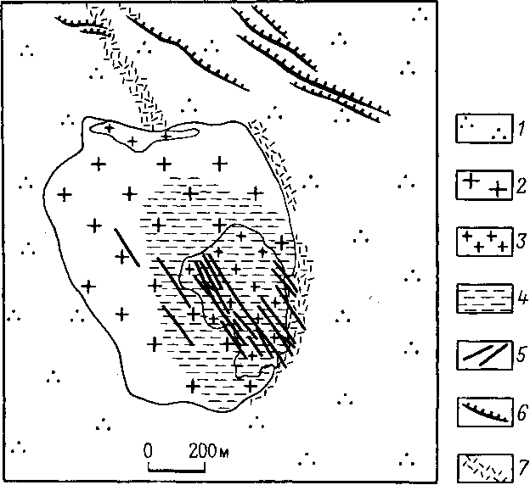

Рис. 32. Геологическая схема редкометального месторождения:
1 – песчаники и сланцы; 2 – среднезернистые биотитовые граниты (первая фаза); 3 – мелко- и среднезернистые лейкократовые граниты (вторая фаза); 4 – рудоносные грейзеново-амазонит-альбитовые метасоматиты; 5 – кварц-амазонитовые жилы; 6 – топаз-кварц-касситеритовые жилы; 7 – топаз-циннвальдитовые грейзены с вольфрамитом

Мелкозернистая вкрапленность рудных минералов в метасоматитах представлена колумбит-танталитом, пирохлор-микролитом, цирконом, самарскитом, рутилом, торитом, касситеритом, вольфрамитом, сульфидами (галенитом, сфалеритом, пиритом, халькопиритом). Основными ценными компонентами руд являются ниобий и особенно тантал.
Редкометальные альбититовые месторождения, образовавшиеся по щелочным гранитоидам. Редкометальные – альбититовые месторождения, связанные с комплексами щелочных гранитоидов (щелочных гранито-сиенитов и щелочных и нефелиновых сиенитов), известны в складчатых областях Урала, Казахстана, Средней Азии, Западной Сибири, а также на активизированных древних платформах и щитах. В южном обрамлении Сибирской платформы комплексы щелочных магматических пород имеют позднерифейский, средне-, позднепалеозойский и мезозойский возраст. Щелочные комплексы особенно характерны для срединных массивов.
Аксучанский массив в Восточном Саяне приурочен к зоне глубинного разлома и представляет собой небольшое штокообразное тело (0,2 км²), вытянутое вдоль разлома. Массив сложен породами двух фаз – амфиболовыми сиенитами (ранняя фаза) и эгирин-рибекитовыми щелочными гранитами (поздняя фаза). Около кровли массива сохранились вмещающие габбро-диориты, которые подверглись интенсивной метасоматической переработке (биотитизации, микроклинизации, альбитизации и местами флюоритизации; рис. 33). Сиениты и щелочные граниты также микроклинизированы (первая стадия метасоматоза), интенсивно альбитизированы (вторая стадия), на нижних горизонтах окварцованы (третья стадия). Среди эгириновых альбититов и их окварцованных разностей развиты многочисленные пегматитовые и гидротермальные жилы. Почти во всем объеме альбититов содержится неравномерная вкрапленность циртолита, ниобатов и редкоземельных минералов. Наиболее богатая рудная зона приурочена к контакту кварцевых альбититов, где развиты гнезда, жилы и сегрегации кварца со скоплениями массивного поликраза и циртолита. В прилегающих крупнозернистых альбититах также встречаются гнезда циртолита. В рудах (тантал-ниобий-иттрий-цериевых) присутствуют пирохлор, колумбит, торит, паразит, монацит, ксенотим, фергюсонит, гадолинит, гагаринит.

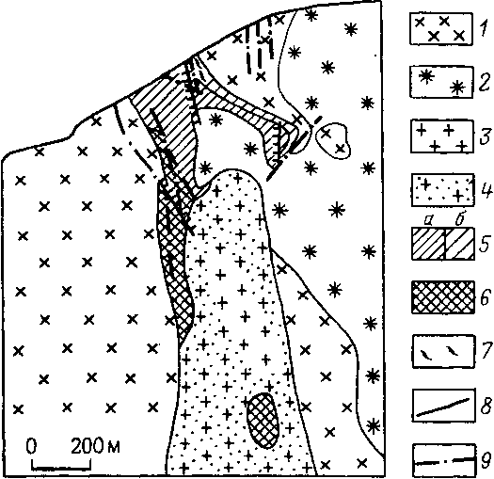

Рис. 33. Схематический геологический разрез сиенит-щелочно-гранитного массива:
1 – диориты (PZ₁); 2–8 – породы щелочного массива (PZ₃): 2 – щелочные сиениты (1 фаза), 3 – щелочные граниты (2 фаза), 4 – альбитизированные граниты, 5 – альбититы (а – мелкозернистые, б – крупнозернистые), 6 – окварцованные альбититы, 7 – крупнозернистые микроклиниты, 8 – метасоматические жилы с редкометальной минерализацией; 9 – разрывные нарушения

Месторождения в древних разломах щитов без видимой связи с интрузивами.
Урановые месторождения в альбититах известны на Канадском, Бразильском, Индийском и Украинском щитах. Приурочены они к зонам крупных разломов с длительной историей формирования в протерозойское время. Заложение их сопровождалось образованием мигматитов и бластомилонитов. На более поздних этапах активизации возникли многочисленные милонитовые швы и зоны катаклаза, сопровождаемые метасоматическими изменениями пород. Мощность зон измеряется десятками метров.
Альбититы широко распространены вдоль тектонических зон и оперяющих их трещин, слагают тела различной величины, которые группируются в крупные зоны протяженностью в десятки километров и прослеженные до глубины 2,5–3 км. К альбититам приурочено урановое оруденение (рис. 34).
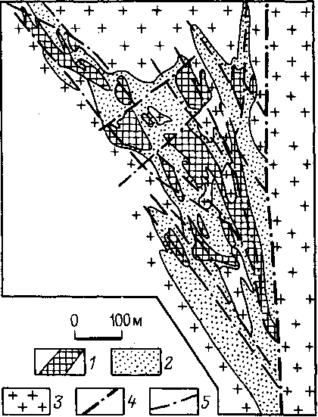

Рис. 34. Схематический план уранового месторождения в альбититах:
1 – рудные тела; 2 – альбититы; 3 – граниты, мигматиты, гнейсы; 4 – основная зона разлома; 5 – тектонические трещины, оперяющие основной разлом

Наиболее интенсивно процессы альбитизации проявлены в гранитах, хуже в гнейсах и кристаллических сланцах.
Промышленные скопления урановых руд связаны с альбититами двух типов – альбит-эгирин-рибекитовыми и альбит-хлорит-эпидотовыми. Альбиты первого типа (серые, розовато-серые до бурых) являются измененными катаклазитами с вкрапленностью уранинита, малакона, апатита и титанита. Альбититы второго типа встречаются реже и имеют более темную окраску (до черно-бурой), в их составе вместо амфибола и эгирина присутствуют хлорит, эпидот и кальцит, а из рудных минералов – настуран, урансодержащий лейкоксен, коффинит, браннерит. Урановые минералы локализуются в зонах мелкой трещиноватости, наложенной на альбититы. Рудные тела имеют форму уплощенных линз, столбообразных штокверков. Размеры отдельных залежей по падению, как правило, в 2–3 раза больше, чем по простиранию, мощность обычно 10–15 м, а содержание урана в среднем около 0,1%. Текстуры руд прожилково-вкрапленные.
Формирование месторождений происходило в несколько стадий. На ранней стадии натриевого метасоматоза при температурах 200–400° С образовались альбититы. Затем во вторую стадию натриево-рудно-карбонатного метасоматоза при 120–300° С отлагались альбит, карбонаты, щелочные темноцветные минералы и минералы урана. В третью стадию окварцевания при 120–140° С образовались кварцевые и карбонатно-кварцевые жилы с сульфидами. Урановые руды образовались преимущественно во вторую стадию процесса, с третьей стадией связано переотложение ранее возникших урановых минералов.
Основные вопросы генезиса урановых месторождений в альбититах, приуроченных к разломам древних щитов, дискуссионны. Одни исследователи относят эти образования к ультраметаморфическим (уран выщелачивался из вмещающих пород и переносился метаморфическими гидротермальными растворами). Другие полагают, что уран-альбититовые месторождения являются постмагматическими гидротермальными, хотя связь оруденения с магматизмом не установлена.
Редкометальные месторождения в микроклиновых и рибекит-микроклин-альбитовых метасоматитах. Микроклиновые метасоматиты с гентгельвином на окраинах древних щитов приурочены к региональным зонам глубинных разломов, прослеживающимся на сотни километров при ширине 1–10 км. Продольными и поперечными разрывными нарушениями рудные поля разбиты на отдельные блоки. Метасоматиты сложены микроклин-пертитом (50–75%), кварцем (15–40%), альбитом (1–5%), поздним решетчатым микроклином (до 10%); в них присутствуют биотит, мусковит, хлорит, флюорит, а также касситерит, колумбит, бастнезит, малакон, циркон, гентгельвин, фенакит.
Рудные тела группируются в рудоносные зоны протяженностью от сотен метров до нескольких километров при мощности в десятки метров. На глубину зоны прослеживаются на несколько сотен метров. Количество рудных тел в зонах колеблется от единиц до нескольких десятков; расположение их в зонах кулисообразное, реже цепочное. Форма тел жилообразная, линзовидная, грушевидная. На верхних горизонтах метасоматиты существенно микроклиновые, которые с глубиной переходят в кварц-слюдисто-микроклиновые и кварц-слюдистые. Основное промышленное значение имеют минералы бериллия – гентгельвин, в меньшей мере фенакит. На верхних горизонтах преобладает фенакит, а на нижних – гентгельвин, который представлен мелкими (0,1–1,0 мм) кристаллами нескольких генераций светло-коричневого цвета.
Рибекит-микроклин-альбитовые метасоматиты приурочены к разрывным нарушениям и образовались по породам различного состава. Для них характерны площадная микроклинизация пород и более поздние минеральные фации (альбит-биотитовая, рибекит-альбитовая, эгирин-рибекит-альбитовая). Разнообразные минералы редких металлов концентрируются в жилообразных телах и зонах с прожил-ково-вкрапленной минерализацией.
Основные минералы-носители бериллия – лейкофан и фенакит, реже встречаются гентгельвин-даналит и совсем редко бертрандит и берилл. Лейкофан преобладает в эгирин-рибекит-альбитовых метасоматитах, фенакит – в окварцованных участках последних и рибекит-альбитовых метасоматитах. Даналит встречается в амфибол-альбитовых метасоматитах, слагающих апофизы рудных тел, и в альбит-биотитовых метасоматитах.
Основной редкоземельный минерал – бастнезит встречается в виде мелких (0,2–0,5 мм) зерен и кристаллов. Реже наблюдаются монацит, бритолит, ортит, чевкинит. Главные минералы-концентраторы лития – флогопит, биотит, магнезиорибекит. Распределение бериллия и редких земель в рудных телах весьма неравномерное.
Контрольные вопросы

- Месторождения каких полезных ископаемых связаны с полевошпатовыми метасоматитами, каковы их особенности.
- Охарактеризуйте грейзеново-амазонит-альбитовые месторождения, образовавшиеся по гранитам.
- Дайте характеристику редкометальным альбититовым месторождениям, приуроченным к массивам щелочных гранитоидов.
- Каковы особенности месторождений, связанных с полевошпатовыми метасоматитами, в древних разломах щитов.

ГРЕЙЗЕНОВЫЕ МЕСТОРОЖДЕНИЯ

Месторождения в гранитах и близких к ним по составу алюмосиликатных породах. Грейзеновые месторождения, тесно связанные с гранитными массивами, известны во многих регионах мира (Центральная и Западная Европа, Китай и др.). Наиболее значительными в Советском Союзе являются грейзеново-рудные районы Центрального Казахстана, Северо-Востока, Восточного Забайкалья. Месторождения локализуются в контактовых зонах гранитных массивов и особенно часто в их куполовидных выступах и являются жильными, штокверковыми, а также жильно-штокверковыми. Реже встречаются месторождения в крупных разломах и трубообразные. Жилы приурочены к тектоническим трещинам одной, двух или более систем. Штокверковые тела находятся в эндоконтактовой части интрузивных массивов и в надынтрузивной зоне. Внутреннее строение штокверков весьма сложное, так как определяется как крупными разрывными нарушениями, так и несколькими системами мелких тектонических трещин и слоистостью вмещающих пород. Наиболее интенсивно грейзенизированы граниты куполов. Во вмещающих песчано-сланцевых толщах грейзенизация проявлена слабее. Кварц, мусковит, флюорит выполняют в основном мелкие трещины.
Руды описываемых месторождения комплексные. Главными рудными минералами в них являются вольфрамит, касситерит, молибденит, берилл, а на отдельных месторождениях также бертрандит, висмутин и слюды, содержащие литий. Наиболее часто встречаются ассоциации вольфрамита с касситеритом и вольфрамита с молибденитом, бериллом. Количество сульфидов в грейзеновых рудах невелико, но тем не менее висмутин на некоторых месторождениях является промышленным.
Процесс минерализации был многостадийным. Сначала происходила слабая альбитизация гранитов. Затем образовались грейзены с турмалином, топазом, флюоритом и другими минералами. После этого в связи с тектоническими подвижками формировались кварцевые жилы с вольфрамитом, касситеритом, бериллом. Следующая стадия является сульфидной, а завершающая – карбонатной или кварц-карбонатной.
В качестве примера рассмотрим одно из комплексных жильно-штокверковых месторождений Казахстана (рис. 35). Месторождение приурочено к гребневидному выступу мусковитовых гранитов и имеет сложное геологическое строение.
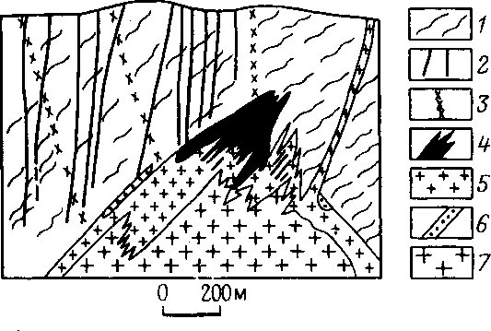

Рис. 35. Схематический геологический разрез грейзенового молибден-вольфрам-бериллиевого месторождения:
1 – грейзевизированные сланцы; 2 – кварц-берилловые жилы; 3 – дайки гранит-порфиров; 4 – грейзены мусковит-кварцевые с бериллом, бертрандитом и молибденитом; 5 – мусковит-альбит-кварцевые метасоматиты по гранитам; 6 – пегматоидные кварц-полевошпатовые образования; 7 – слабо измененный мусковитовый гранит

Крутопадающие кварц-берилловые жилы длиной в несколько сот метров, несмотря на их малую мощность, прослежены от поверхности на глубину более 400 м над апикальной частью гранитов. Гранитный массив имеет зональное строение: нижняя часть представлена измененными (слабо микроклинизированными и альбитизированными) гранитами; выше располагается зона мусковит-альбит-кварцевых метасоматитов; еще выше – мусковит-кварцевые и кварц-мусковитовые грейзена с гранатом, бериллом, бертрандитом и молибденитом. В самом эндоконтакте гранитов находятся линзы микроклиновых и кварц-микроклиновых пегматоидных образований.
Рудные тела являются жильными и штокверковыми. Кварц-берилловые жилы имеют четкие контакты с маломощной мусковитовой зонкой. В них выделяются кварц-вольфрамит-молибденит-берилловая, кварц-берилловая, флюорит-мусковит-кварц-берилловая и топаз-кварц-берилловая минеральные ассоциации. Основным жильным минералом является кварц, второстепенные – мусковит, топаз; рудные – берилл, молибденит, вольфрамит, бертрандит, сфалерит, висмутин. Кварцево-жильные рудные тела делятся на простые, сложенные одной минеральной ассоциацией, и сложные, образованные минеральными агрегатами нескольких ассоциаций. Рудные жилы сопровождаются грейзеновыми оторочками (кварц-флюорит-слюдистыми или кварц-топазовыми), которые к периферии сменяются окварцованными и серицитизированными сланцами. Рудные минералы (берилл, молибденит, вольфрамит, висмутин) встречаются в виде одиночных зерен или кристаллов, зернистых агрегатов и щеток в зальбандах жил.
Грейзеновые тела имеют различную форму: от сложных залежей, конформных с поверхностью контакта купола, до жилообразных тел, приуроченных к трещинам скалывания в гранитах. Рудными являются мусковит-кварц-берилловые, кварц-мусковитовые, мусковит-топазовые, мусковит-гранатовые, мусковит-гранат-берилловые и мусковит-бертрандитовые грейзены. Главными рудными минералами являются берилл, бертрандит, молибденит, вольфрамит, висмутин; встречается гельвин; к акцессорным относятся циртолит, монацит, колумбит, уранинит и другие минералы.
Месторождения в карбонатных породах. Грейзеновые месторождения в карбонатных породах широко распространены и встречаются в различных районах нашей страны (Дальний Восток, Восточная Сибирь, Казахстан и др.), в Южном Китае, США (шт. Аляска, Нью-Мексико) и других странах. Приурочены они к площадям распространения карбонатных и карбонатно-сланцевых толщ. Для всех месторождений четко устанавливается генетическая связь с гранитными интрузивами палеозойского, мезозойского и более молодого возраста. Граниты являются лейкократовыми, аляскитовыми, пегматоидными, аплитовидными, реже нормальными биотитовыми и характеризуются повышенным количеством фторсодержащих акцессорных минералов (флюорит, апатит, топаз). В большинстве случаев интрузии сопровождаются кварцевыми жилами, грейзенами с бериллом, литиевыми слюдами, минералами фтора, олова, вольфрама и скарнами, в минералах которых (везувиан, скаполит и др.) содержатся летучие компоненты. Грейзены развиваются после образования скарнов.
Для грейзенов в карбонатных породах характерны высокое содержание флюорита, незначительное количество кварца, широкое развитие минералов, недонасыщенных кремнекислотой (хрупкие слюды, шпинель, диаспор, хризоберилл, тафеит), тесная ассоциация типичных грейзеновых минералов (топаз, слюды, турмалин, щелочные полевые шпаты) с минералами скарнов (визувиан, скаполит, амфиболы, гранат, основные плагиоклазы).
В процессе грейзенизации карбонатных пород во внутренних зонах изменений возникают флюорит-мусковитовые метасоматиты с примерно равными соотношениями флюорит-слюда. Слюды представлены мусковитом, литийсодержащим мусковитом, реже флогопитом. Для этих метасоматитов характерны среднезернистые, равномернозернистые структуры и разнообразные текстуры. Наиболее распространены ритмично-полосчатые текстуры, представленные тонким чередованием существенно флюоритовых и слюдяных полосок, образующих то простые прямолинейные, то сложные фестончатые и концентрические узоры. Природа таких текстур полностью не выяснена.
Топаз-мусковитовые и турмалин-флюоритовые метасоматиты встречаются реже. Текстура этих образований массивная, полосчатая, прожилковая. По трещинам в слюдисто-флюоритовых метасоматитах развиваются хрупкие слюды (маргарит, эфесит) и диаспор. Во внешних зонах слюдисто-флюоритовые метасоматиты сменяются зонами слюдисто-альбит-флюоритового состава или зонами флюоритизированных известняков.
Главные полезные компоненты руд описываемых месторождений – флюорит, минералы бериллия, лития, олова и вольфрама; нередко руды имеют комплексный состав. Особенно велико значение этих месторождений в отношении флюорита и бериллия. Бериллиевая минерализация представлена фенакитом, хризобериллом, реже бериллом, гельвином и реже другими минералами – таффеитом, сянхуалитом. Бериллиевые минералы образуют мелкую рассеянную вкрапленность, и для их извлечения необходима сложная технология.
В качестве примера на рис. 36 приведен геологический разрез одного из месторождений Дальнего Востока. Грейзены приурочены к куполовидному выступу гранитного массива. На месторождении четко выражена вертикальная зональность. Над грейзенизированными гранитами находится зона кварц-топазовых грейзенов, образовавшихся по гранитам, а еще выше располагаются топаз-флюоритовый и слюдисто-флюоритовый грейзены, образовавшиеся по известнякам.
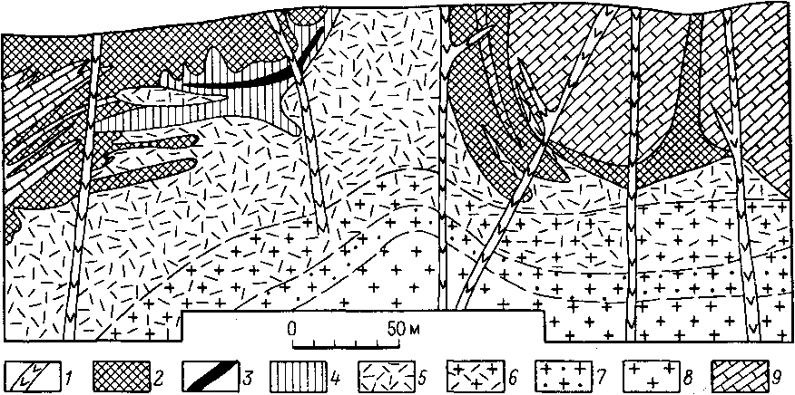

Рис. 36. Схематический геологический разрез грейзенового месторождения в известняках:
1 – послерудные дайки диоритовых и диабазовых порфиритов; 2 – слюдисто-флюоритовый грейзен; 3 – диаспор-топаз-флюоритовый грейзен; 4 – топаз-флюоритовый грейзен; 5 – кварц-топазовый грейзен; 6 – интенсивно грейзенизированный гранит; 7 – умеренно грейзенизированный гранит; 8 – слабо грейзенизированный гранит; 9 – известняк
Промышленное значение имеют флюорит и минералы бериллия (хризоберилл, эфесит, фенакит), основные концентрации которых связаны со слюдисто-флюоритовыми грейзенами. Более поздней является ассоциация сульфидов. В целом рудное тело имеет форму достаточно мощной пластообразной залежи, внутри которой находятся обогащенные участки столбообразной и иной формы, связанные с тектоническими трещинами. Выделяют хризоберилл-эфеситовые, хризоберилл-мусковитовые и фенакит-мусковитовые минеральные типы флюоритовых руд. Преобладают руды массивные средне- и мелкозернистой структуры. Крупнозернистые разности с размером зерен флюорита 1–10 мм имеют ограниченное распространение. Структура их очковая, овальные зерна флюорита окружены слюдистыми оторочками. Встречаются также руды с колломорфной фестончато-полосчатой, концентрически-зональной текстурой, обусловленной ритмичным чередованием тонких существенно слюдистых и флюоритовых полосок.
Месторождения в ультраосновных породах. При развитии грейзенового процесса в ультраосновных породах образовались олигоклаз-флогопитовые жилы с бериллом и изумрудом. Такие месторождения известны на Урале, в Египте, Южной Америке, Австралии, Индии и других странах. Во всех случаях они приурочены к контакту гранитных массивов с метаморфическими толщами сложного состава, в которых в виде останцов сохраняются серпентинизированные и оталькованные ультраосновные породы (перидотиты, дуниты, пироксениты). Граниты различного возраста (от архейского до палеозойского) сопровождаются обильными пегматитами и пневматолит-гидротермальными образованиями.
Изумрудоносные жилы располагаются только в ультраосновных породах. Мощность их от 0,5 до 6 м. Иногда они образуют свиты ветвящихся жил мощностью до нескольких десятков метров, прослеженные по простиранию и падению на сотни метров.
Для олигоклаз-флогопитовых жил характерно зональное строение. В центральной части находится плагиоклазит. По обе стороны от него симметрично располагаются флогопитовая (или биотитовая), актинолитовая, хлоритовая и тальковая зоны. Однако такое идеальное расположение зон наблюдается лишь в единичных жилах. Чаще всего отдельные зоны выпадают или образуются смешанные по составу зоны. Наиболее обычны флогопитовая (биотитовая) и тальковая зоны.
Практическую ценность в жилах представляют изумруд, берилл, реже другие минералы бериллия. Изумруд, как правило, встречается во флогопитовой (или биотитовой) зоне и на контакте с плагиоклазитом, реже – в плагиоклазите и линзах темно-серого кварца. В единичных случаях присутствует в тальке, развивающемся по флогопиту, и в актинолитовой зоне. Кристаллы изумруда призматического облика обычно имеют размер от 1 × 1 × 3 до 1,5 × 1,5 × 8 см, изредка более. Крупные кристаллы изумруда найдены на месторождениях Сомерсет в Южной Африке и в Изумрудных копях Урала. Окраска изумрудов различная – от желтовато-зеленой и голубовато-зеленой до интенсивной зеленой. В тесной ассоциации с изумрудами встречаются флюорит, бериллийсодержащий маргарит, апатит, берилл, хризоберилл, александрит, бавенит, бертрандит, турмалин, молибденит, самородный висмут, пирит, халькопирит и др.
Что касается генезиса олигоклаз-флогопитовых жил, то одни исследователи считают их гранитными пегматитами линии скрещения, а другие – типичными бериллоносными грейзенами, проявившимися в весьма специфической геологической обстановке (ультрабазиты и базиты в качестве вмещающих пород).

Контрольные вопросы

- В чем заключается влияние состава вмещающих пород на минеральный состав грейзенов.
- Охарактеризуйте грейзеновые месторождения в гранитах и близких к ним по составу алюмосиликатных породах.
- Нарисуйте геолого-структурные схемы грейзеновых месторождений в гранитах и близких к ним алюмосиликатных породах.
- Каким образом формируются грейзеновые месторождения в карбонатных породах, чем они отличаются от грейзеновых месторождений в гранитах.
- Как развивается грейзеновый процесс в ультраосновых породах и какие полезные ископаемые при этом возникают.
- Какие условия необходимы для образования изумрудных месторождений.

МЕТАМОРФИЧЕСКИЕ МЕСТОРОЖДЕНИЯ

Метаморфические месторождения возникают в процессе метаморфизма пород с преобразованием их минерального состава. Для руд весьма глубоко преобразованных в результате проявления метаморфических процессов характерны, в основном, только метаморфогенные текстуры. Реликтовые текстуры в этих рудах почти не сохраняются. К группе метаморфических относятся месторождения мрамора, кварцитов, кровельных сланцев, высокоглиноземистого сырья (кианита, силлиманита, андалузита), флогопита, антофиллит-асбеста, графита, корунда, наждака, граната, рутила, шунгитсодержащих кристаллических сланцев.
Прииртяшские месторождения наждака расположены на восточном склоне Урала вдоль восточного берега оз. Иртяш (Челябинская обл.). Район сложен мощной толщей метаморфических пород нижнего палеозоя, в которой существенную роль играют перемежающиеся с хлоритовыми сланцами полосы мраморов, мощность которых достигает 1000 м. Простирание пород близко к меридиональному, падение юго-восточное под углом 55–80°.

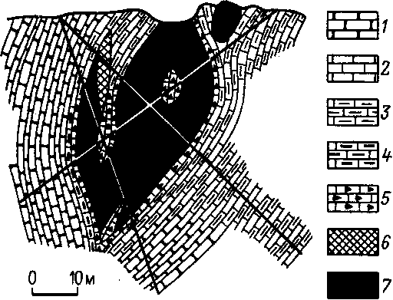

Рис. 37. Геологический разрез залежи наждака Кызылташского месторождения:
1 – серый мрамор; 2 – белый мрамор; 3 – вкрапленность серицита; 4 – вкрапленность сульфидов; 5 – вкрапленность корунда и хлоритоида; 6 – кварц-серицитовая порода; 7 – наждак

Месторождения наждака приурочены к двум различным полосам мраморов: Теченское и Кызылташское к восточной, а Иртяшское — к западной. Рудные тела месторождений залегают на белых и перекрывается серыми полосчатыми мраморами в виде линз (рис. 37), гнезд, штокообразных залежей. Протяженность линз по простиранию колеблется от 5 до 100 м, мощность достигает 30 м. По падению рудные тела прослеживаются от нескольких метров до 60 м.
Наждак представляет собой массивную, мелко- и среднезернистую породу от темно-зеленого до синего цвета, в которой рассеяны многочисленные зерна сульфидов. Главные породообразующие минералы – хлоритоиды, маргарит, корунд и пирит. В подчиненном количестве встречаются магнетит, пирротин, халькопирит, рутил, диаспор и другие минералы. Содержание корунда варьирует от ничтожных количеств до 60–70%. Генетически Прииртяшские месторождения наждака являются продуктами регионального метаморфизма бокситов палеозойского возраста.

МЕТАМОРФИЗОВАННЫЕ МЕСТОРОЖДЕНИЯ

Метаморфизованные месторождения возникают в процессе метаморфизма ранее образованных месторождений полезных ископаемых различного генезиса, сохраняя при этом некоторые черты своего первоначального дометаморфического строения. Руды характеризуются наличием как первичных (реликтовых), так и вторичных метаморфогенных текстур. К этой группе относятся крупнейшие в мире месторождения железистых кварцитов и марганцевых руд, а также некоторые месторождения цветных, благородных и радиоактивных металлов, апатита и графита.
Наибольшее значение для формирования метаморфизованных месторождений имеет прогрессивный региональный метаморфизм. После его воздействия залежи полезных ископаемых приобретают пластообразную, линзовидную, ленто- и жилообразную форму. Сложены они сплошными и вкрапленными рудами. Размеры залежей, особенно железистых кварцитов, достигают значительных величин – десятки километров по простиранию, сотни метров по мощности. Текстуры руд отличаются развитием катаклаза и рассланцевания, тонкозернистое строение исходных пород сменяется крупнокристаллическим, структура приобретает черты, свойственные метаморфическим комплексам пород. Минеральный состав отличается переходом гидроксидов в оксидные соединения, органическое вещество графитизируется. Породы и руды характеризуются одинаковым уровнем метаморфизма.
Железорудный бассейн Курской магнитной аномалии (КМА) площадью 70 тыс. км² включает четыре железорудных района – Белгородский, Ново-Оскольский, Старо-Оскольский и Курско-Орловский. На территории бассейна распространены два промышленных типа железных руд – железистые кварциты зеленосланцевой фации метаморфизма и богатые железные руды гипергенного происхождения.
Железистые кварциты принимают участие в строении кристаллического фундамента Воронежской антеклизы, слагая большую часть средней свиты курской серии отложений нижнего протерозоя. Они имеют сложное складчатое строение и перекрыты отложениями осадочного комплекса девонского, юрского, мелового и четвертичного возраста. Железистые кварциты КМА приурочены в основном к двум железорудным полосам северо-западного простирания, внутри которых залегают в виде прерывистых пластов, имеющих крутое падение (79–80°).
В замках крупных складчатых структур, осложненных серией дополнительных складок, встречаются крупные массивы железистых кварцитов, достигающие в поперечнике несколько километров. К таким участкам приурочены наиболее крупные эксплуатируемые месторождения железистых кварцитов – Михайловское, Лебединское, Стойленское (рис. 38).
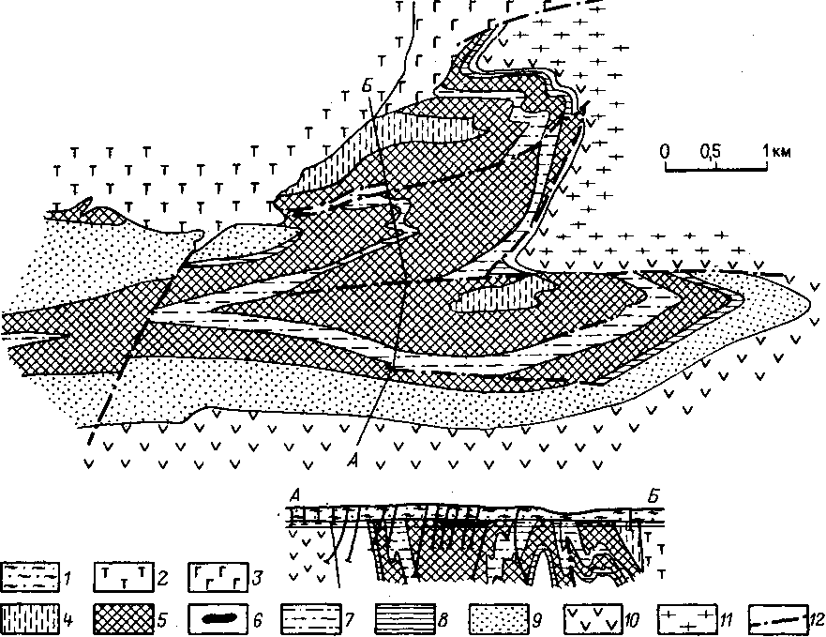

Рис. 38. Геологический план и разрез железорудного Стойленского месторождения (КМА):
1 – песчано-глинистые и карбонатные отложения девонского – четвертичного возраста; 2 – диориты и кварцевые диориты; 3 – габбро-диориты; 4–8 – породы курской серии (4 – сланцы верхней свиты, 5 – железистые кварциты средней свиты, 6 – богатые железные руды (на разрезе); 7 – сланцы средней свиты, 8 – сланцы нижней свиты, 9 – метапесчаники и конгломераты нижней свиты); 10 – кварцевые порфиры; сланцы и амфиболиты Михайловской серии; 11 – гнейсы и мигматиты архея; 12 – тектонические нарушения

По минеральному составу железистые кварциты подразделяются на магнетитовые, гематит-магнетитовые и гематитовые и представлены тонкополосчатыми, мелко- и тонкозернистыми породами темно-серого, зеленоватого или буровато-красного цвета. Главные минералы – магнетит (5–30%), гематит (55–5%), кварц (30–60%); в подчиненном количестве встречаются силикаты (актинолит, тремолит, амфиболы родусит-рибекитового ряда, эгирин, биотит, тальк, гранат и др.) и карбонаты (доломит, кальцит). Акцессорные минералы – апатит, турмалин, циркон, рутил, пирит, пирротин. Структура кварцитов в магнетитовых прослоях кристаллобластовая, в гематитовых – лепидобластовая, в кварцевых – роговиковая. Среднее содержание железа в железистых кварцитах 32–36%, серы и фосфора – сотые доли процента.
В зоне окисления железистых кварцитов находятся пластообразные залежи богатых железных руд – мартитовых, гематит-мартитовых и дисперсно-гематитовых. Средняя мощность залежей богатых руд 5–40 м, среднее содержание в них железа – 54–60%, серы и фосфора – сотые доли процента.
Криворожский железорудный бассейн (второй после КМА по запасам железистых кварцитов и богатых железных руд и первый по их добыче в СССР) расположен на Украинском кристаллическом массиве и вытянут в меридиональном направлении на протяжении более 100 км. Архейский этаж сложен гнейсами, гранитами, мигматитами, амфиболитами и кристаллическими сланцами. Вышележащий этаж образован нижнепротерозойской криворожской геосинклинальной серией, к средней части которой приурочена рудоносная свита – девять горизонтов чередующихся железистых кварцитов и кварц-серицитовых, хлорит-серицитовых и других сланцев и микрокварцитов зеленосланцевой фации метаморфизма. Криворожская серия образует сложный синклинорий, состоящий из синклинальных и антиклинальных складок с падением крыльев под углами 45–80°, срезанными продольными сбросами или надвигами.
Железистые кварциты представлены магнетитовыми, магнетит-гематитовыми и гематитовыми типами и их окисленными в коре выветривания разностями. Богатые руды, состоящие в основном из оксидов и гидроксидов железа, слагают пласто-, столбо-, штоко- и линзообразные залежи и тела среди железистых кварцитов. По минеральному составу богатые руды включают следующие разновидности:
1. Мартитовые и гематит-мартитовые (местное название «синька»); 2. Мартит-гематит-дисперсногематит-гидрогётитовые («краско- синька»); 3. Гематит-дисперсногематит-гидрогётитовые («краска»); 4. Магнетитовые и магнетит-железнослюдковые (только в северном рудном поле).
Среднее содержание железа в железистых кварцитах – 36%, в богатых железных рудах – 54–57%, серы и фосфора – сотые доли процента.
По генезису железистые кварциты КМА и Кривого Рога относятся к первично осадочным или вулканогенно-осадочным, вторично регионально метаморфизованным преимущественно в фации зеленых сланцев. На территории СССР известны также месторождения железистых кварцитов амфиболитовой (Оленегорское на Кольском полуострове, Костамушское в Карелии) и гранулитовой (Мариупольское на Украине, Тараташские на Южном Урале, Чаро-Токкинские в Южной Якутии и Читинской области) фаций метаморфизма.
Тунгусская графитоносная провинция располагается на западной окраине Тунгусского угольного бассейна по притокам р. Енисея. Месторождения приурочены к продуктивной толще пермского возраста, сложенной песчаниками с прослоями глин, глинистых сланцев, аргиллитов и углей. В строении продуктивной толщи участвуют межпластовые и секущие дайки траппов, на контактах с которыми осадочные породы превращены в роговики, кварциты, кварцитоподобные песчаники, хлорит-серпентиновые породы и мраморы, а каменные угли – в антрацит, кокс и графит. Мощность продуктивной толщи варьирует от 250 до 1500 м.
Графитоносная западная часть Тунгусского угольного бассейна, общей площадью около 48 тыс. км², находится в пределах Нижнетунгусского девонского прогиба. К продуктивной толще девонского прогиба приурочены все 15 известных месторождений графита, из них разведаны два наиболее крупных – Ногинское и Курейское.
На Ногинском эксплуатируемом месторождении (рис. 39) из трех пластов графита промышленным является нижний, имеющий мощность 0,8–4,3 м. Мощность двух верхних пластов по 0,5 м. Все отложения продуктивной толщи имеют северо-восточное простирание и падают полого (под углами 5–8°) на юго-восток. Встречаются следующие разновидности графитовых руд: столбчатый графит, образующий шестигранные призмы размером в поперечнике 3–4 см и высотой 15–20 см; слоистый графит, перемежающийся со столбчатым; «свинцовый» графит, образующий маломощные прослои в столбчатом; брекчированная и брекчиевидная руда, появляющаяся на контактах.
Содержание графитового углерода в руде в среднем 85,5%, золы – 10–15%, летучих компонентов – около 2%, серы – 0,3%.

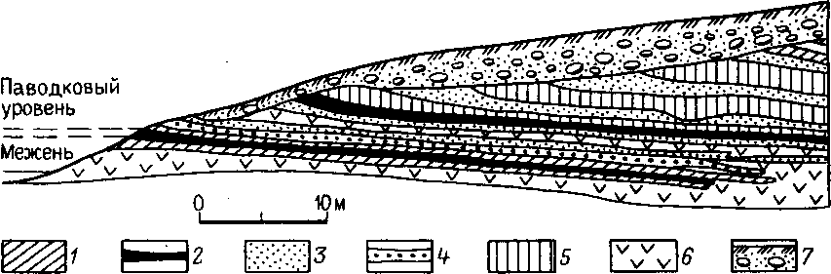

Рис. 39. Геологический разрез Ногинского месторождения графита:
1 – адинолы (черные массивные породы с раковистым изломом, состоящие из кварца, хлорита и альбита); 2 – графит; 3 – песчаник; 4 – кварцит и брекчия; 5 – глинистые сланцы; 6 – траппы; 7 – четвертичные отложения
По генезису месторождения Тунгусской графитовой провинции относятся к контактово-метаморфическим, возникшим в результате термального воздействия интрузии траппов на пласты каменного угля.
Альпийские жилы и прожилки образуются в метаморфических и осадочных породах при взаимодействии гидротермальных растворов на вмещающие породы путем отложения вновь образованных минералов в трещинах. Минералообразующие растворы имеют метаморфогенное происхождение и их приток в трещины происходит из вмещающих пород. Поэтому парагенезис альпийских жил соответствует минеральному составу вмещающих пород. В кварцитах образуются жилы горного хрусталя, в глинисто-доломитовых породах – жилы родусит-асбеста, в ультрамафитах – амфибол-асбеста, в зеленокаменных сланцах – жилы амфибола и плагиоклаза, в сульфидных залежах – прожилки переотложенных сульфидов.
Практическое значение имеют лишь альпийские жилы амфибол-асбеста и горного хрусталя.

Контрольные вопросы

- Назовите генетические особенности метаморфических месторождений.
- Охарактеризуйте геологическое строение и генезис Прииртяшских месторождений наждака.
- Назовите генетические особенности метаморфизованных месторождений.
- Дайте характеристику месторождений железистых кварцитов и богатых железных руд Курской магнитной аномалии и Криворожского бассейна.
- В чем особенности геологического строения и генезиса месторождений графита Тунгусской провинции?
- Как образуются альпийские жилы?
- Чем отличаются метаморфические месторождения от метаморфизованных?

ГИДРОТЕРМАЛЬНЫЕ МЕСТОРОЖДЕНИЯ

Плутоногенные месторождения

Месторождения касситерит-силикатно-сульфидной формации. Месторождения широко распространены в Тихоокеанском металлогеническом поясе (Боливия, Сихотэ-Алинь, Северо-Восточная Якутия, Комсомольский район в Хабаровском крае), в Западной Европе (Корнуэлльская провинция) и других регионах. Возраст месторождений палеозойский, мезозойский и кайнозойский. Месторождения располагаются в зонах крупных разломов и приурочены к контактам гранитоидных массивов и полям дайковых пород. Многие месторождения находятся в участках пересечения антиклинальных складок зонами повышенной тектонической трещиноватости с дайками кислого, среднего и основного состава. Некоторые месторождения располагаются над гранитоидными куполами, скрытыми на глубине 400–500 м и более от поверхности. Известны также случаи приуроченности месторождений описываемой рудной формации к субвулканическим массивам кислого состава.
Наиболее близкими по времени образования к касситерит-силикатно-сульфидным месторождениям являются комплексы самостоятельных малых интрузий: мелкие тела гибридных гранитоидов повышенной основности, дайки лампрофиров, диоритовых и диабазовых порфиритов; преобладают породы среднего состава. Ряд исследователей полагают, что образование их происходило за счет глубоко расположенных самостоятельных магматических очагов, так же как и ассоциирующего с ними оруденения. Поэтому связь оруденения и магматизма структурно-геологическая, т. е. парагенетическая.
Рудные тела располагаются как в крупных разломах, так и в оперяющих их трещинах и представлены жилами, минерализованными зонами дробления (рис 40), рудными столбами и штокверками.

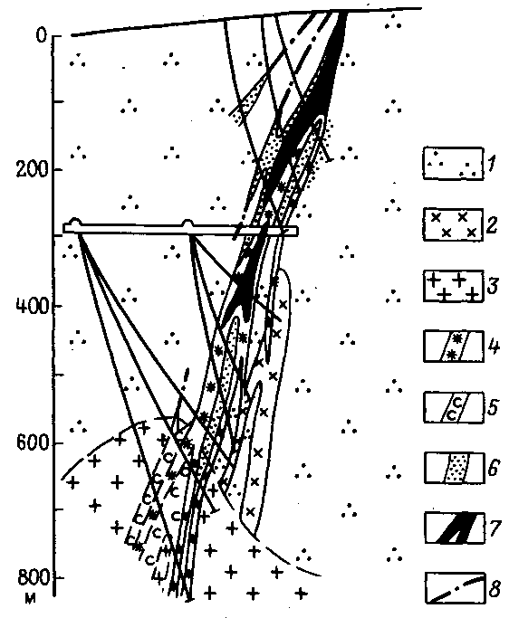

Рис. 40. Схематический геологический разрез касситерит-силикатно-сульфидного месторождения:
1 – песчаники и сланцы юрские; 2 – кварцевые диориты; 3 – граниты, гранодиориты; 4–7 – гидротермальная минерализация (4–кварц-турмалиновые метасоматиты, 5 – кварц-хлорит-мусковитовые метасоматиты, 6 – окварцованные породы, 7 – кварц-касситеритовая минерализация); 8 – тектонические трещины

Руды имеют сложный минеральный состав. Основными силикатами в них являются кварц, турмалин и хлорит, сульфидами – пирротин, халькопирит, сфалерит, второстепенными – галенит, арсенопирит, висмутин редкими – различные сульфосоли, вольфрамит, шеелит, самородные висмут, серебро и другие минералы. Главный минерал олова – касситерит, встречаются станнин, франкеит.
Среди минеральных типов руд выделяются касситерит-турмалин-халькопирит-пирротиновый, касситерит-хлорит-галенит-сфалеритовый, касситерит-турмалин-пирротин-сульфосольный, станнин-хлорит-халькопиритовый, касситерит-флюорит-хлорит-сульфидный.
Текстура руд различная. Руды образовались главным образом в результате выполнения открытых полостей (брекчиевые, массивные и вкрапленные, полосчатые, друзовые и крустификационные).
Вмещающие породы подвергались биотитизации и пропилитизации (площадные метасоматиты); непосредственно вблизи рудных тел образовались турмалин-кварцевые и хлоритовые метасоматиты. Слабо проявлена кварц-серицитовая минеральная ассоциация.
Образование руд касситерит-силикатно-сульфидных месторождений было многостадийным и детально изучено на месторождениях Сихотэ-Алиня, Комсомольского района, Якутии. На Депутатском месторождении в Якутии выделено шесть стадий минерализации: 1) кварц-турмалиновая; 2) кварц-турмалин-флюорит-касситеритовая; 3) сульфидная (пирротиновая); 4) карбонатно-сульфидная; 5) кварц-карбонат-сульфоан-тимонитовая; 6) кальцитовая.
Крупнозернистый касситерит ассоциирует с кварцем и турмалином, а мелкозернистый и сульфосоли олова – с сульфидами.
На месторождениях описываемой формации проявлена вертикальная зональность: сульфидные руды, преобладающие на верхних горизонтах, на глубине 200–300 м от поверхности резко сменяются турмалин-касситеритовыми и хлорит-касситеритовыми рудами. С глубиной уменьшается также количество хлорита. На многих месторождениях в пределах отдельных жил наблюдается концентрическая зональность: в участках выклинивания жил по простиранию и падению преобладают более поздние минеральные ассоциации – сульфиды, карбонаты.
Касситерит-сульфидные месторождения. Месторождения встречаются в тех же районах, что и описанные выше касситерит-силикатно-сульфидные месторождения. Главное значение имеют месторождения касситерит-пирит-сфалерит-сульфосольного типа; выделяются и другие минеральные типы: касситерит-кварц-сфалерит-пирротиновый (с сульфостаннатами) и касситерит-пирротин-пиритовый (с сульфостаннатами). Месторождения приурочены к зонам крупных разрывных нарушений с поясами малых интрузий и даек кислого, среднего и основного состава и находятся на большом удалении от крупных гранитоидных массивов.
Рудные тела представлены жилами (рис. 41), минерализованными зонами, штокверками. В жилах нередко выявляются рудные столбы.
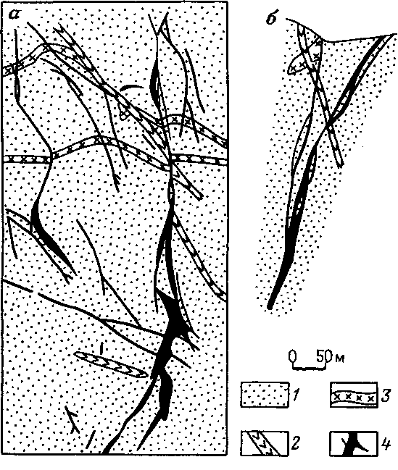

Рис. 41. Геологическая схема (а) и разрез (б) касситерит-сульфидного месторождения:
1 – песчаники и сланцы; 2 – дайки порфиритов; 3 – дайки гранит-порфиров; 4 – минерализованные зоны и рудные жилы

Вмещающие породы в рудных полях биотитизированы и пропилитизированы (содержат альбит, серицит и др.), а непосредственно на контакте с рудными телами хлоритизированы (хлорит маложелезистый), а также превращены в кварц-серицитовые метасоматиты.
В минеральном составе руд количество турмалина и хлорита не превышает 1%; среди жильных минералов преобладают кварц и карбонаты; значительная роль принадлежит пириту, сфалериту, сульфостаннатам. В касситерит-арсенопирит-кварцевых жилах последовательно формировались следующие минеральные ассоциации: 1) касситерит-кварцевая (с арсенопиритом); 2) касситерит-арсенопирит-кварцевая; 3) пирротиновая; 4) галенит-сфалерит-карбонатная; 5) карбонатно-кварцевая с мелкокристаллическим арсенопиритом и станнином; 6) доломит-хлоритовая с пирротином; 7) кальцитовая.
В рудах пирит-пирротинового минерального типа преобладают пирит и пирротин, а жильные минералы играют второстепенную роль. Второстепенные минералы – сфалерит, галенит, халькопирит, борнит, джемсонит, самородное серебро и висмут, тетраэдрит, станнин, вольфрамит, канфильдит, франкеит. Наиболее ранней является кварц-турмалиновая ассоциация, затем следовали касситерит-арсенопиритовая, сульфидная и сульфостаннатная ассоциации. Касситерит представлен мелкими игольчатыми кристаллами.
Наиболее распространены текстуры руд полосчатые, фестончато-полосчатые, крустификационные, друзовые, брекчиевые, кокардовые, массивные.
На месторождениях и в отдельных рудных жилах наблюдается зональность, которая выражается в смене одних сульфидных минералов другими как по вертикали, так и в плане. Обычно верхние части месторождений обогащены сфалеритом и галенитом, ниже (на глубине 100–200 м от поверхности) они сменяются пирротином, халькопиритом и арсенопиритом. На флангах месторождений возрастает количество безрудных карбонатов.
Кварц-сульфидно-гюбнеритовые (вольфрамитовые, шеелитовые) месторождения. Месторождения находятся в Забайкалье, Центральном и Южном Казахстане, в странах Западной Европы и других регионах.
Приурочены они к сравнительно небольшим гранитоидным массивам и дайковым полям сиенит-порфиров, керсантитов и других пород. Рудные тела представлены жилами, минерализованными зонами и штокверками значительной величины (рис. 42). Протяженность жил достигает 0,8–1 км при мощности 0,5–1 м (в раздувах до 4 м и более); по падению жилы послежены на 500–700 м.

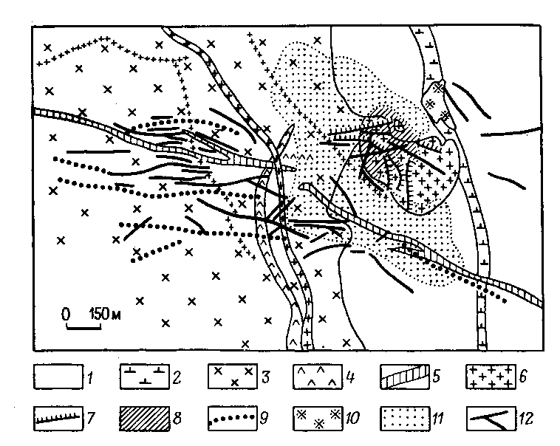

Рис. 42. Схематическая геологическая карта Джидинского рудного поля:
1 – вулканогенно-осадочные породы (PZ₁); 2 – ультраосновные интрузивные породы (PZ₁); 3 – кварцевые диориты и гранодиориты (PZ₂); 4 – плагиограниты (PZ₂); 5–12 – мезозойские интрузивные породы и оруденение (5 – бостониты, 6 – гранит-порфиры и граниты, 7 – кварц-молибденитовые жилы, 8 – молибденовый штокверк, 9 – керсантиты и сиениты, 10 – гранит-порфиры, 11 – вольфрамовый штокверк, 12 – кварц-сульфидно-гюбнеритовые жилы

Жилы являются кварц-карбонатными, содержат значительное количество калиевого полевого шпата, сульфидов (пирит, халькопирит, галенит, сфалерит и др.), а также гюбнерит, вольфрамит, шеелит. Вмещающие породы березитизированы.
В штокверковых месторождениях прожилки сложены полевым шпатом, кварцем, карбонатами, сульфидами и минералами вольфрама. Вмещающие породы превращены в кварц-серицитовые метасоматиты и окварцованы.
Процесс минералообразования развивался после внедрения даек и был многостадийным. Так, на хорошо изученном Холтосонском месторождении в Забайкалье выделяют семь стадий: полевошпатовая, березитовая, кварц-пирит-гюбнеритовая (с сульфадами), кварц-сульфид-но-гюбнеритовая, родохрозит-сульфидно-гюбнеритовая, карбонат-флюорит-шеелитовая и кварцевая (с гюбнеритом). Шеелит вместе с сульфидами развивается по гюбнериту.
Основной ценный компонент руд – вольфрам. Вольфрамит, гюбнерит и шеелит в рудах различных месторождений находятся в различных соотношениях. В зависимости от этого выделяются руды гюбнеритовые с подчиненным количеством шеелита, шеелитовые с небольшим количеством вольфрамита и вольфрамитовые с подчиненным, количеством других минералов вольфрама.
Медно-порфировые и медно-молибден-порфировые месторождения. Месторождения широко распространены. Основные рудные провинции располагаются в Западно-Тихоокеанском поясе (Западные штаты США, Чили, Перу, Мексика, Канада), в Средиземноморье. Основные районы медно-порфировых месторождений Советского Союза находятся в Центральном Казахстане, Узбекистане, а медно-молибден-порфировых – в Армении. Месторождения располагаются в пределах вулканоплутонических поясов складчатых областей и приурочены к крупным разломам, полям развития малых интрузий и даек.
Площадь большинства месторождений сложена интрузивными породами и реже вулканическими и вулканогенно-осадочными. Рудоносными являются комплексы малых интрузий и даек порфировых пород (гранит-порфиров, монцонит-порфиров, гранодиорит-порфиров, диоритовых порфиритов), а также лампрофиров и других пород. Оруденение приурочено к обособленным штокообразным массивам, которые чаще всего расширяются с глубиной. Площади горизонтальных сечений их различные: от 0,2–0,3 км² до 3–4 км² и более. Часто встречаются удлиненные тела порфировых пород, что свидетельствует об их приуроченности к разрывным нарушениям. /
Важным элементом геологического строения описываемых месторождений являются интрузивные брекчии, имеющие форму трубо-, воронко- и дайкообразных тел. Они как бы надстраивают по вертикали порфировые интрузивы и присутствуют в их верхних частях. Размеры брекчиевых тел колеблются. Формирование их связывается с процессами флюидизации интрузивов и надынтрузивных пород с связи с отделением значительных объемов летучих. Некоторые тела, возможно, сообщались с поверхностью.
Гидротермальное изменение порфировых интрузивов и вмещающих их пород развито на значительной площади и характеризуется зональным размещением метасоматических продуктов. От центральной части (порфировых интрузивов) к периферии выделяются кварцевая, калишпатовая с биотитом, кварц-серицитовая, аргиллизитовая и пропилитовая зоны. Часто кварцевая зона, составляющая ядро метасоматической зональности, отсутствует (рис. 43). Менее определенное положение в общей метасоматической зональности месторождений занимают турмалин, ангидрит, гипс, цеолиты. Пиритовые ореолы располагаются за внешними ограничениями рудных тел и распространяются в зоны пропилитизации.

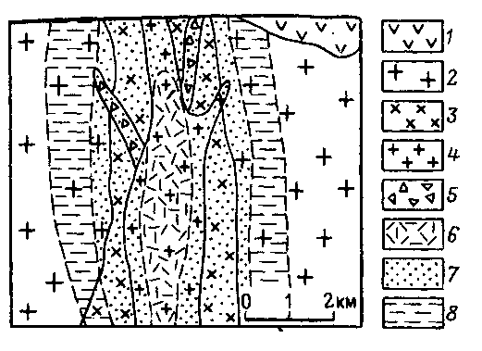

Рис. 43. Схематический разрез молибден-медно-порфирового месторождения:
1 – вулканические породы; 2 – граниты, гранодиориты; 3–4 – штоко-образные тела малых интрузий ; 3 – гранодиорит-порфиры, 4 – гранит-порфиры; 5 – брекчиевые тела; 6–7 – рудоносные метасоматиты (6 – ортоклазовые, 7 – кварц-сери-цитовые); 8 – пропилиты

Промышленная рудная минерализация чаще всего развивается между центральными (ядерными) кварцевыми, кварц-полевошпатовыми и внешними пропилитовыми зонами при максимальной концентрации в кварц-серицитовой и аргиллизитовой зонах и всегда контролируется интрузив-надынтрузивными зонами рудоносных магматических тел. Рудная минерализация имеет прожилковый, прожилково-вкрапленный характер. Рудные тела не имеют естественных ограничений – их форма и размеры определяются в зависимости от существующих кондиций. Бортовое содержание меди для большинства месторождений составляет от 0,2 до 0,4%. Внутри промышленных контуров концентрации меди редко превышают 0,8%.
Штокверковые рудные тела имеют форму конуса, усеченного конуса, опрокинутого конуса, воронки, цилиндра, полого цилиндра. В горизонтальном сечении они представляют круг, овал, эллипс, кольцо, вытянутый прямоугольник с зубчатыми ограничениями по простиранию, группу сближенных субпараллельных полос. В одних случаях форма и ограничивающие поверхности рудных тел подобны форме порфировых интрузивов (это конформные, рудные тела), а в других – рудные тела рассекают порфировые массивы (это дисконформные рудные тела). Внутреннее строение рудных тел определяется наличием даек, крупных разрывных нарушений одной или нескольких систем, а также системами мелких оперяющих трещин.
Основные рудные минералы – халькопирит, борнит, молибденит, Пирит, галенит, сфалерит, блеклые руды, теллуриды золота: жильные – кварц, карбонаты, серицит, ангидрит и др. Процесс минерализации на многих месторождениях был многоэтапным. Сначала образовались скарны, затем происходила площадная биотитизация и турмализация пород, позднее формировались рудоносные штокверки. Наиболее ранними в них являются кварц-пиритовые жилы, кварц-серицитовые метасоматиты и пиритизация пород. После этого образовались кварц-моолибдени-товые и молибденитовые прожилки (на медно-молибден-порфировых месторождениях), затем халькопиритовые, галенит-сфалеритовые (с теллуридами золота и серебра), халцедоновые, карбонатные и другие. Главные компоненты руд – Сu, Мо, извлекаются Au, Ag, Re, Se, Те.
Полиметаллические пирит-галенит-сфалеритовые с сульфосолями месторождения в окварцованных карбонатных породах. Месторождения известны в Восточном Забайкалье (в Приаргунье), а также в США (Тинтик, Ледвиль и др.), Канаде и других странах. Расположены они в известняках и доломитах складчатых областей и приурочены к крупным разломам и узлам пересечения складчатых структур разрывными нарушениями. В рудных полях часто встречаются малые интрузии и дайки гранитоидов и дайки основных пород и лампрофиров (рис. 44).

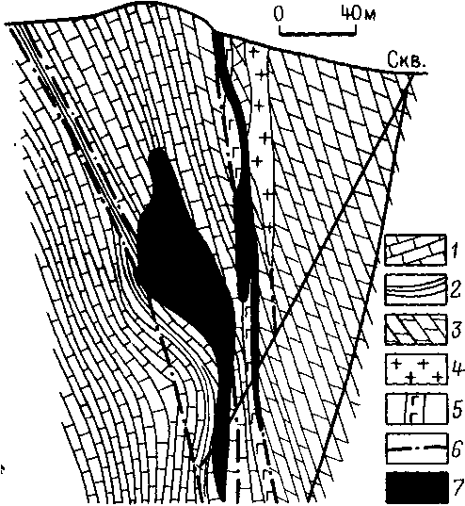

Рис. 44. Схематический разрез полиметаллического месторождения.
1–3 – палеозойские породы (1 – известняки, 2 – сланцы, 3 – доломиты); 4–5 – мезозойские интрузивные породы (4 – гранит-порфиры, 5 – спессартиты); 6 – разрывные нарушения; 7 – рудные тела

Морфология рудных тел разнообразная (жильная, пласто-, столбообразная и др.) и определяется разрывными нарушениями, узлами их сопряжения и пересечения. Образование руд происходило в основном путем метасоматического замещения карбонатных пород, которые вблизи рудных тел окварцованы и доломитизированы. Текстура руд массивная, вкрапленная, брекчиевая, полосчатая.
Минеральный состав руд весьма сложный. Главные минералы – пирит, галенит, сфалерит, арсенопирит, буланжерит, кварц, кальцит, доломит, анкерит; второстепенные – пирротин, халькопирит, блеклая руда, прустит, джемсонит, касситерит, станнин, серицит; редкие – бурнонит, геокронит, канфильдит, пираргирит, антимонит и др. Руды комплексные, кроме главных элементов (Pb, Zn) в них содержатся в промышленных количествах Сu, Bi, Ag, Аu, In, Cd, Тl и др.
Рудный процесс развивался после внедрения даек и был многостадийным. Выделяются следующие стадии: 1) кварц-пирит-арсенопиритовая; 2) халькопирит-блеклая руда-станниновая; 3) пирит-сфалеритовая, 4) арсенопирит-пиритовая, 5) галенит-буланжерит-джемсонитовая, 6) пирит-арсеноциритовая, 7) кварц-доломит-кальцитовая.
Зональность в пространственном распределении минеральных типов руд как в отдельных рудных телах, так и в месторождениях в целом обусловлена стадийностью рудного процесса. В нижних частях месторождений, как правило, максимальное развитие имеют ассоциации ранних стадий: пирротин-сфалеритовая, пирит-арсенопиритовая и пирит-арсенопирит-сфалеритовая. Минералы свинца (галенит и сульфоантимониды) отложились в поздние стадии рудообразования и сконцентрированы, главным образом, в верхних частях месторождений.
Жильные полиметаллические (галенит-сфалеритовые) месторождения в березитизированных породах. Месторождения широко распространены в складчатых областях и встречаются в США, Канаде, странах Западной и Центральной Европы (в Рудных горах, Чешском массиве). В Советском Союзе к ним относятся месторождения северных склонов Главного Кавказского хребта, Карамазарского рудного района в Средней Азии и др. Приурочены к зонам крупных разрывных нарушений и протяженным поясам малых интрузий гранитоидов и даек кислого, среднего и основного состава. Вмещающими породами являются гранитоиды, песчано-сланцевые и вулканогенные толщи, метаморфические породы (рис. 45).
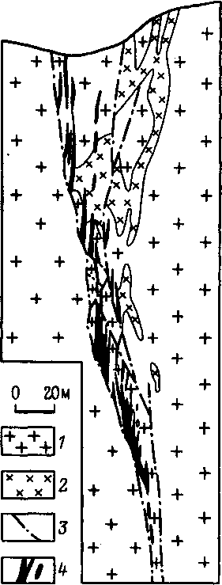

Рис. 45. Схематический разрез жильного полиметаллического месторождения:
1 – граниты (PZ); 2 – кварцевые диоритовые порфириты (MZ); 3 – разрывные нарушения; 4 – рудное тело

Форма рудных тел жильная и жилообразная, редко встречаются минерализованные зоны и штокверки. В крупных жилах, прослеженных по простиранию и падению на 2,5–3 км, оруденение размещается неравномерно. К участкам изгиба разрывных нарушений, разветвления, сопряжения оперяющих трещин с главными разломами приурочены рудные столбы.
Текстуры руд полосчатые, крустификационные и друзовые, брекчиевые и кокардовые, массивные и вкрапленные. Основные рудные минералы – сфалерит, галенит, пирротин, пирит, халькопирит, тетраэдрит; жильные – кварц, сидерит, барит; второстепенные – арсенопирит, фрейбергит, энаргит, теннантит, борнит, халькозин, золото, серебро и др.
Основными минеральными типами руд месторождений, залегающих в гранитоидах и песчано-сланцевых толщах, являются пирротин-галенит-сфалеритовый, галенит-сфалеритовый с тетраэдритом и галенит-сфалерит-кварцевый, а в вулканических породах – халькопирит-галенит-сфалеритовый и галенит-сфалерит-пиритовый. Руды комплексные, кроме основных компонентов (Zn, Pb, Сu, Ag) в них содержатся извлекаемые Au, Bi, In, Cd, Ge, Tl, Se, Те, а также барит.
Формирование руд происходило в несколько стадий. С ранней стадией связана березитизация пород, их окварцевание или образование кварц-серицитовых метасоматитов. Слабее выражена хлоритизация боковых пород. Затем следовали кварц-пирротин-пиритовая, кварц-галенит-сфалеритовая, кварц-сульфидно-карбонатная, кварц-карбонат-баритовая стадии, разделенные тектоническими подвижками.
Золото-кварц-березитовые месторождения. Преимущественно жильные месторождения данного типа с небольшим или умеренным количеством сульфидов широко распространены в складчатых областях Среднего и Южного Урала, Северного Казахстана, Западной Сибири, Северо-Восточной Якутии, Средней Азии, а также в Калифорнии (США) и Австралии. Образование месторождений происходило на орогенном этапе развития геосинклинальных областей или во время более поздней тектоно-магматической активизации.
Золоторудные поля и месторождения приурочены к крупным разломам с поясами малых интрузий и даек гранитоидов и лампрофиров. Рудные тела находятся в диоритовых и гранодиоритовых массивах, дайках, осадочных и вулканогенно-осадочных породах и контролируются изгибами разрывных нарушений и узлами пересечения разломов различного направления. Геологическая позиция многих месторождений определяется складчатыми структурами. Оруденение приурочено к сводовым частям антиклиналей, осложненных разрывными нарушениями.
Форма рудных тел преимущественно жильная (рис. 46). Протяженность жил достигает 2–3 км, мощность – 3–5 м. Нередко образуются минерализованные зоны и штокверки. При этом ярко проявляется влияние физико-механических и химических свойств горных пород на локализацию оруденения: в дайках гранитоидов, находящихся в вулканогенно-осадочных толщах, образуются лестничные жилы, которые при переходе из песчаников в сланцы выклиниваются; в осадочных породах, богатых органическими остатками, образовались обогащенные золотом участки и рудные столбы. В неоднородных песчано-сланцевых толщах к шарнирам антиклинальных складок приурочены многоярусные лентообразные и седловидные рудные залежи.

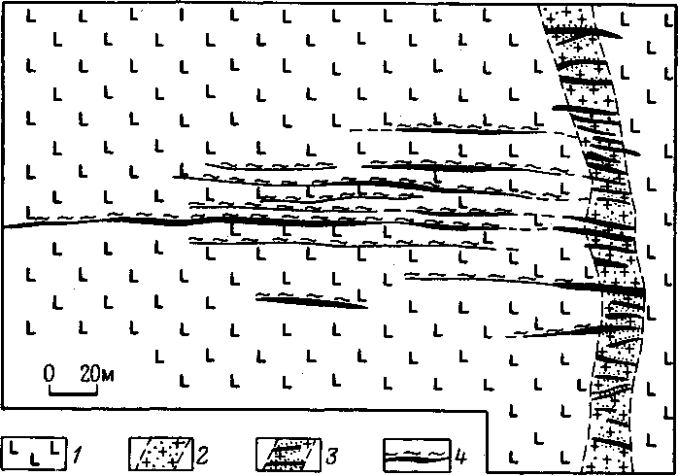

Рис. 46. Схематический план одного из участков Березовского месторождения:
1 – зеленокаменные вулканические породы; 2 – дайка гранит-порфира березитизированная; 3 – лестничные жилы в дайке; 4 – красичные жилы в лиственитизированных зеленокаменных породах

Основные минералы руд – кварц, Серицит, карбонаты, сульфиды (пирит, арсенопирит, галенит, сфалерит и др.) блеклые руды, золото самородное. Преобладает кварц, количество сульфидов невелико (несколько процентов), проба золота – 800–850. В сульфидах содержится субмикроскопическое золото. Текстура руд вкрапленная, полосчатая, крустификационная, брекчиевая, прожилковая.
Вмещающие породы подверглись интенсивному гидротермальному изменению. Граниты, гранодиориты, гранит-порфиры и другие породы кислого состава превращены в березиты, кварц-серицитовые метасоматиты, пиритизированы. Вулканические и интрузивные породы основного состава (порфириты, габбро) лиственитизированы.
Гидротермальный процесс развивался после внедрения даек и был многостадийным. Сначала образовались гидротермальные метасоматиты (березиты и листвениты), затем – кварцевые жилы с сульфидами (пирит, арсенопирит и др.) и самородным золотом, после этого – жилы и прожилки с полиметаллической сульфидной минерализацией (галенит, сфалерит, халькопирит, пирит и др.), самородным золотом и теллуридами. Наиболее поздними являются карбонатные и кварц-карбонатные жилы и прожилки с незначительным количеством сульфидов. Золото представлено несколькими генерациями. Содержание золота в промышленных рудах колеблется от нескольких граммов на тонну до 30 г/т. Серебро находится в подчиненном количестве.
Глубина рудников на жильных золоторудных месторождениях достигает 1,5 км. С увеличением глубины отмечается уменьшение (или исчезновение) количества сульфосолей, увеличение количества пирита (за счет галенита, халькопирита), уменьшение количества видимого золота и возрастание тонкодисперсного, заключенного в пирите, возрастание пробности золота.
Генезис золото-кварц-березитовых месторождений связан с магматической деятельностью, с самостоятельными комплексами малых интрузий и даек. Источниками как магматических внедрений, так и гидротермальных рудоносных растворов считаются глубинные магматические очаги. Не исключается поступление рудного вещества и из внемагматических источников.
Золото-кварц-сульфидно-березитовые месторождения. Месторождения находятся в тех же рудных районах, что и золото-кварцевые, имеют сходное с ними геологическое строение и морфологию рудных тел. Однако в их рудах значительно больше сульфидов (особенно арсенопирита), и отдельные жилы некоторых месторождений являются полиметаллическими; минеральный состав руд значительно сложнее (много сульфосолей меди, свинца, висмута); значительная часть золота заключена в сульфидах (пирите, арсенопирите) и является субмикроскопической. Околорудное изменение пород представлено березитами. Однако на некоторых месторождениях встречаются турмалиновые прожилки и турмалинизированные породы. Кроме того, наиболее значительные гидротермальные золоторудные месторождения приурочены к крупным разломам. Золотоносными являются интенсивно раздробленные, серицитизированные и пиритизированные породы центральной зоны разрывных нарушений.
На рис. 47 представлена геологическая схема одного из месторождений Восточного Забайкалья. Рудные жилы находятся преимущественно в интрузивных породах и приурочены к тектоническим трещинам нескольких систем. В рудном поле много даек кислого, среднего и основного состава. Наиболее крупные жилы прослежены по простиранию на интервале до 1–1,5 км при мощности 2–3 м; глубина отработки достигает 600 м. Руды многих жил сложены в основном сульфидами, и они являются полиметаллическими. Текстура руд полосчатая, крустификационно-полосчатая, брекчиевая. Установлены семь стадий минерализации: 1) кварц-турмалиновая; 2) кварц-пиритовая (березитовая); 3) пирит-арсенопиритовая с субмикроскопическим золотом; 4) галенит-сфалеритовая с кварцем, тетраэдритом; 5) халькопирит-бурнонитовая с блеклой рудой, халькопиритом, борнитом, арсенопиритом, самородным золотом, серебром, висмутом, висмутином, тетрадимитом, теллуридами; 6) сульфоантимонитовая (буланжерит, джемсонит, менегенит, антимонит, бертьерит, прустит; самородное золото, карбонат); 7) карбонатная (анкерит, кальцит). Основными продуктивными на золото являются пятая и шестая стадии. Проба золота около 900. Околорудные изменения боковых пород выражены березитизацией, которой предшествовали более широко развитые, но очень слабо проявленные турмалинизация и биотитизация интрузивных пород.
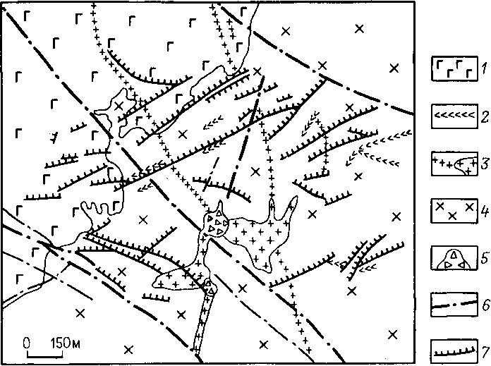

Рис. 47. Схематический план золото-кварц-сульфидного месторождения:
1 – палеозойские габброиды с ксенолитами докембрийских метаморфических сланцев и амфиболитов; 2–4 – мезозойские интрузивные породы (2 – дайки диабазов, лампрофиров, 3 – дайки и небольшие тела плагиогранит-порфиров, 4 – диориты, гранодиориты, граниты); 5 – трубообразные брекчиевые тела, 6 – разрывные нарушения; 7 – золото-кварц-сульфидные жилы

Жильные никель-кобальтовые арсенидные месторождения. Месторождения широко распространены на активизированных платформах и щитах, в активизированных складчатых областях и в мезозойских складчатых областях. Наиболее значительные месторождения находятся на срединных массивах. Приурочены они к зонам глубинных и региональных разломов длительного развития, к горст-антиклинальным выступам в зонах разломов. Пространственно месторождения совмещены с комплексами даек и малых интрузий щелочнобазальтоидной магмы, непосредственно предшествовавших рудообразованию.
Месторождения описываемого типа известны в Марокко, Канаде, Рудных горах Центральной Европы, а в Советском Союзе – в Алтае-Саянской, Чаткало-Кураминской областях, на Колымском массиве и в других районах.
Рудные тела имеют жильную и жилообразную достаточно сложную форму (жилы ветвятся, собираются в пучки) и сопровождаются многочисленными апофизами, приуроченными к оперяющим трещинам (рис. 48). В крупных жилах нередко формируются рудные столбы. Образование жил преимущественно метасоматическое. В Рудных горах жилы в основном выполняют трещины в метаморфических сланцах.
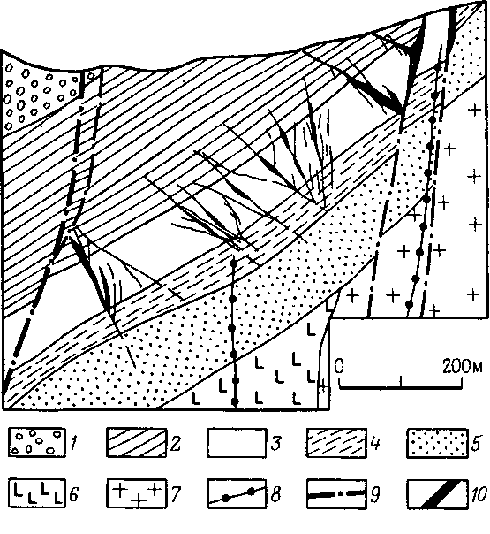

Рис. 48. Схематический геологический разрез никель-кобальтового арсенидного месторождения:
1–5 – осадочные породы (PZ₂); 1 – конгломераты, 2 – алевролиты, 3 – скарнированные породы, 4 – алевролиты и песчаники, 5 – песчаники; 6 – базальтовые и андезитовые порфириты (PZ₁); 7 – граниты, граносиениты (PZ₃); 8 – дайки щелочных базальтоидов (MZ); 9 – разрывные нарушения; 10 – рудные жилы

Минеральный состав руд весьма сложный; выделяются арсенидная, сульфоарсенидная, сульфидно-сульфосольная, сульфидная минеральные ассоциации. Руды локализуются в карбонатных и барит-карбонатных жилах. Вмещающие породы вблизи жил интенсивно карбонатизированы.
Главными минералами-концентраторами кобальта и никеля являются скуттерудит, саффлорит, леллингит, никелин, раммельсбергит, маухерит; в подчиненных количествах находятся кобальтин, глаукодот, герсдорфит, арсенопирит. В рудах присутствуют самородные элементы – мышьяк, висмут, серебро, иногда золото, а также сульфиды и сульфосоли – халькопирит, энаргит, галенит, сульфосоли серебра, аргентит и др.
Жильные минералы представлены доломитом, кальцитом, анкеритом, сидеритом, реже кварцем, хлоритом, тальком, гидрослюдой, баритом, флюоритом.
Образование жил было многостадийным. На месторождениях Тувы установлено не менее семи стадий минерализации: 1) ранняя доломит-кальцитовая (кальцит, доломит, кварц, хлорит, анкерит); 2) доломит-никелиновая с висмутом (никелин, раммельсбергит, скуттерудит, кальцит, кварц, хлорит, висмут самородный, саффлорит, доломит, анкерит); 3) кварц-раммельсбергитовая (раммельсбергит, кварц, кальцит, хлорит, никелин, висмут, скуттерудит, доломит); 4) кальцит-скуттерудитовая (кальцит, скуттерудит, кварц, саффлорит, доломит, барит, анкерит, никелин, раммельсбергит, висмут); 5) кальцит-саффлоритовая (саффлорит, кальцит, скуттерудит, висмут, кварц, хлорит, раммельсбергит, доломит, анкерит, никелин); 6) кальцит-леллингит-висмутовая (кальцит, леллингит, скуттерудит, никелин, кварц, хлорит, раммельсбергит, висмут, саффлорит, герсдорфит, мышьяк, эмплектит); 7) кварц-халькопирит-теннантит-герсдорфитовая (кварц, теннантит, хлорит, борнит, халькопирит, кальцит, доломит, анкерит, герсдорфит, аргентит, бравоит, электрум, серебро, блеклая руда, маухерит). На основании изучения газово-жидких включений в карбонатных минералах установлено, что процесс минералообразования происходил при средней и низкой температуре – от 200 до 50° С.
Фосфор-молибден-урановые (апатит-молибденит-настурановые) месторождения в кварц-альбитовых метасоматитах (эйситах). Месторождения формировались как на позднеорогенном этапе развития геосинклинальных областей, так и на более позднем этапе тектоно-магматической активизации. Особенно характерны эти месторождения для срединных массивов. Апатит-молибденит-настурановай (коффинитовая) минерализация тесно связана с кварц-альбитовыми метасоматитами (эйситами), которые почти никогда не бывают безрудными.
Отдельные месторождения и рудные тела относятся к фосфор-урановым, урановым, молибден-урановым и фосфор-молибден-урановым. Рудные тела приурочены к единым геологическим структурам и представлены различными минеральными типами руд единой формации. В некоторых районах кроме фосфор-молибден-урановых эйситовых месторождений находятся и молибден-урановые месторождения в березитах. В этом случае рядом исследователей они описаны как различные рудные формации. Однако они имеют не только структурную связь, но и близки по времени образования, т. е. представляют собой единый ряд минеральных образований и их следует рассматривать как субформации фосфор-молибден-урановой рудной формации.
Месторождения приурочены к зонам древних разломов с поясами даек гранитоидов ранних этапов геологического развития рудных районов и с непосредственно предшествовавшими оруденению лампрофирами (минеттами, керсантитами, спессартитами). Месторождения находятся также в узлах сопряжения и пересечения разрывных нарушений различных систем и в зонах контактов интрузивных массивов, осложненных разрывными нарушениями. Рудные тела залегают в интрузивных, вулканогенно-осадочных породах, метаморфических сланцах и реже в известняках.
Форма рудных тел жильная и жилообразная, штокверковая, столбообразная. Крупные месторождения представлены минерализованными зонами дробления. На рис. 49 приведен разрез одного из месторождений со столбообразной формой рудных тел, приуроченных к крутопадающему контакту гранитного массива с более ранними габбро-диоритами и песчано-сланцевой толщей. Границы рудных тел практически повторяют контуры пород, подвергшихся натриевому метасоматозу (эйситизации). Альбит замещает все породообразующие минералы, содержит тонкодисперсный гематит и мелкие зерна рутила. Апатит представлен фтористой разновидностью, содержит уран. Прожилки и вкрапленность урановых минералов (коффинита, настурана) наложены на альбитизированные и апатитизированные породы. В рудах содержатся циркон, рутил, титанит, сульфиды (пирит, халькопирит, молибденит, галенит и др.), флюорит, хлорит, серицит, значительное количество карбонатов.
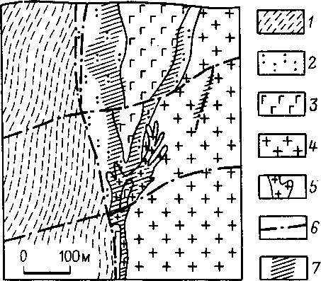

Рис. 49. Схематический геологический разрез фосфорно-уранового месторождения:
1–2–докембрийские осадочные породы (1 – углеродисто-кремнистые, углеродисто-глинистые сланцы, доломиты, песчаники; 2 – песчаники, алевролиты, аргиллиты); 3 – диориты (PZ₂); 4–5 – интрузивные породы (PZ₃); 4 – аляскитовые граниты, 5 – гранит-порфиры; 6 – разрывные нарушения; 7 – рудные тела

Образовались руды в несколько стадий. С первой стадией связана альбитизация пород и отложение апатита, коффинита, карбоната, хлорита. Затем формировались циртолит-торит-карбонатные прожилки и вкрапленность (вторая стадия), пиритовые прожилки с арсенопиритом, кварцем, хлоритом (третья стадия), коффинит-настурановые прожилки с браннеритом, уранинитом, молибденитом, гематитом (четвертая стадия), анкерит-кварц-хлоритовые прожилки (пятая стадия).
Дайки лампрофиров и оруденение имеют единый структурный контроль (приурочены к одним и тем же разрывным нарушениям), близки по времени образования и, следовательно, связаны парагенетически.
Ртутно-флюорит-сурьмяные (киноварь-флюорит-антимонитовые) месторождения в окварцованных известняках (джаспероидах). К этому типу относятся крупнейшие сурьмяные и комплексные ртутно-флюорит-сурьмяные месторождения Средней Азии (Южно-Ферганский и Зеравшано-Гиссарский районы), Южного Китая и других стран. Приурочены они к антиклинальным складкам, осложненным разрывными нарушениями различного масштаба. Оруденение размещается в трехчленном разрезе рудовмещающих пород (сланцы – известняки – сланцы). Пластообразные тела джаспероидов (окварцованных известняков и редко доломитов) сводовых частей антиклиналей находятся под сланцами, явившимися экранами для поднимавшихся гидротермальных растворов (рис. 50). Наличие экранирующих структур является одной из главных особенностей сурьмяных и ртутных месторождений описываемого типа.
Под термином «джаспероид» всегда поднимаются гидротермально измененные (окварцованные) известняки, чаще всего слоистые тонко- плитчатые. Мощность джаспероидных тел на некоторых месторождениях достигает 80 м, площадь распространения превышает 40 км². Однако окварцевание захватывает также перекрывающие сланцы и подстилающие известняки. В сланцах образовались пластообразные и линзовидные тела в различной степени окварцованных пород, а в подстилающих известняках – сложные по форме тела джаспероидов, связанных с крутопадающими разрывными нарушениями. Интенсивное окварцевание развивается вдоль рудоподводящих разломов (надвигов, взбросов, сбросов). Кварцевые брекчии вдоль них прослеживаются непрерывно на протяжении 1–1,5 км и более при мощности, достигающей многих десятков метров. Во время гидротермальной деятельности были использованы также древние карстовые полости.

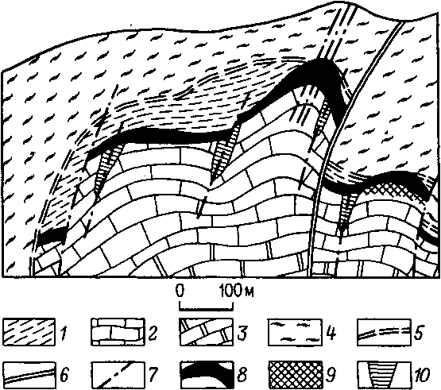

Рис. 50. Схематический геологический разрез сурьмяного месторождения:
1 – глинистые сланцы (С₂); 2 – известняки рудовмещающего горизонта (C₁₋₂); 3 – доломиты (D); 4 – углисто-глинистые сланцы (S – D); 5 – взбросо-надвиг; 6 – основной рудоконтролирующий разлом; 7 – рудораспределяющие разрывные нарушения; 8 – рудоносные джаспероиды; 9 – флюорйтовое рудное тело; 10 – подрудные карстовые полости с арагонитом

В процессе образования джаспероидов осуществляется привнос огромного количества кремнезема, основная масса которого, по-видимому, выносится гидротермальными растворами из подстилающих известняки сланцевых толщ.
Минеральный состав руд простой. Наиболее распространенные промышленные минералы – антимонит, киноварь и флюорит – содержатся в рудах в переменных количествах и создают целый ряд переходов от антимонитовых месторождений к киноварно-антимонитовым и антимонит-киноварным. Независимо меняется количество флюорита, вплоть до образования флюоритовых месторождений. Второстепенную роль играют пирит, марказит, арсенопирит, реальгар, сфалерит; редко встречаются пирротин, халькопирит, галенит, тетраэдрит, буланжерит и др. В рудах отдельных месторождений сульфосоли содержатся в значительных количествах. Нерудные минералы представлены кварцем, халцедоном, карбонатами (кальцит, доломит, сидерит), баритом, флюоритом, меньше серицитом и глинистыми минералами. Флюорит и барит в переменных количествах присутствуют практически на всех месторождениях формации.
Текстура руд разнообразная – брекчиевая, полосчатая, прожилково-вкрапленная, крустификационная, друзовая. Образование их происходило в несколько стадий. К предрудной стадии относится образование джаспероидов (кварц, халцедон, карбонаты, флюорит, пирит, барит, иногда арсенопирит, халькопирит и другие сульфиды). Вторая стадия – рудная сульфидная (кварц, пирротин, халькопирит, арсенопирит, галенит, сфалерит, буланжерит, блеклые руды). Рудная сульфидная стадия отчетливо выражена лишь на некоторых месторождениях. Третья стадия – рудная сурьмяная (кварц, флюорит, антимонит, сфалерит, киноварь), главная по количеству и содержанию сурьмы. Четвертая стадия – рудная ртутная (карбонаты, барит, киноварь). Пятая стадия – рудная мышьяковая (реальгар, аурипигмент, киноварь).
Отложение минеральных ассоциаций происходило от 320° С (для первой стадии) до 50° С (для последней).
Рудные тела имеют преимущественно пластообразную, ленто- и линзовидную форму с прожилково-вкрапленными рудами и расплывчатыми очертаниями. Встречаются также жильные, трубообразные и сложной формы тела. Среднее содержание в них сурьмы 2–6%, ртути 0,01–0,5%. В повышенных количествах в рудах присутствуют цинк, свинец, селен, серебро и золото.
Магматические породы на джаспероидиых месторождениях не получили широкого распространения. Однако на отдельных месторождениях встречаются дайки основных пород (диабазы, диабазовые порфириты) и лампрофиров (керсантиты). В этом случае возможно проявилась структурно-геологическая связь оруденения с магматизмом.
Ртутные (киноварные) месторождения в аргиллизированных песчаниках. К месторождениям этого типа относятся Никитовское и другие в Донбассе, ряд месторождений Кавказа, некоторые месторождения Горного Алтая и Чукотки, а также крупнейшее в мире месторождение ртути Альмаден (Испания). Месторождения приурочены к зонам глубинных разломов. Оруденение локализовано в складках, осложненных разрывными нарушениями, или же в крупных и протяженных зонах дробления. На площади месторождений магматические породы отсутствуют или представлены редкими дайками диабазов.
Форма рудных тел пластообразная, жильная и гнездовая. Киноварь – единственный промышленный минерал; антимонит отсутствует или встречается в незначительном количестве. В рудах отмечаются реальгар, аурипигмент, пирит, марказит, арсенопирит и другие сульфиды и сульфосоли. Нерудные минералы представлены кварцем, карбонатом, хлоритом и диккитом, которые образуются в результате околорудного изменения вмещающих песчаников. Аргиллизация боковых пород весьма характерна для описываемых месторождений.
Оруденение формируется обычно в несколько стадий минерализации.
Пластообразные и жилообразные тела Никитовского месторождения приурочены к антиклинальной складке, осложненной разрывными нарушениями. Текстуры руд преимущественно вкрапленные.

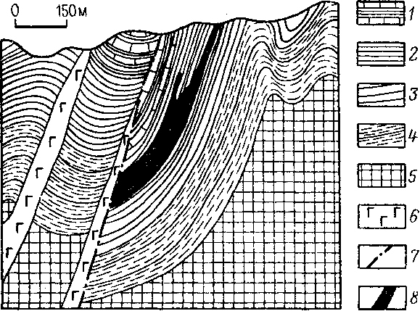

Рис. 51. Геологический разрез ртутного месторождения:
1–4 – силурийские осадочные породы (1 – пиритизированные графитовые сланцы с прослоями известняка, 2 – углистые сланцы, 3 – глинистые сланцы, 4 – песчаники); 5 – метаморфические породы кембрия и докембрия; 6 – дайки диабазового порфирита: 7 – разрывные нарушения; 8 – рудное тело

Месторождение Альмаден сложено осадочными породами палеозоя, смятыми в складки, разбитые разрывными нарушениями и прорванные дайками диабазов (рис. 51). Три пластообразных рудных тела длиной до 350 м и мощностью 10–14 м каждое прослежены до глубины 700 м от поверхности. Руды полосчатые и прожилково-вкрапленные. Основной промышленный минерал – киноварь, второстепенный – ртуть самородная. Присутствуют пирит, шеелит. Жильные минералы представлены кварцем, кальцитом, доломитом, цеолитом. Песчаники аргиллизированы.

Вулканогенные месторождения

Золото-серебро-теллуридные месторождения широко распространены в вулканических областях с породами риолит-андезитовой формации, формирование которой происходило на орогенном этапе развития геосинклиналей и на этапах тектоно-магматической активизации складчатых и платформенных областей. Наиболее значительные рудные районы находятся в Неваде и Колорадо (США), Восточных и Западных Карпатах (Румыния), Мексике, в Охотско-Чукотском вулканическом поясе, Восточном Забайкалье (Балейский район) и др.
Рудные поля и месторождения приурочены к вулканическим куполам, кальдерам, линейным вулканическим сооружениям, крупным разрывным нарушениям в вулканических покровах. Месторождения и рудные тела связаны с разрывными нарушениями, находятся внутри и около вулканических жерл. Вмещающими породами чаще всего являются риолиты, дациты, андезиты, реже туфы, осадочные породы (конгломераты, песчаники, сланцы) и метаморфические сланцы.
Рудные тела имеют жильную, жилообразную и столбообразную форму, представлены минерализованными зонами и штокверками. В экструзивах чаще всего находятся жильные месторождения (рис. 52). Но наиболее крупными являются месторождения, приуроченные к разрывным нарушениям, и столбообразные рудные тела в жерлах, выполненных туфами и туфобрекчиями (диатремах). Вертикальный размах оруденения на таких месторождениях в Колорадо достигает 1,5 км. Чаще всего протяженность жил по простиранию и падению измеряется несколькими сотнями метров при средней мощности 1–2 м (до 5–10 м в раздувах).

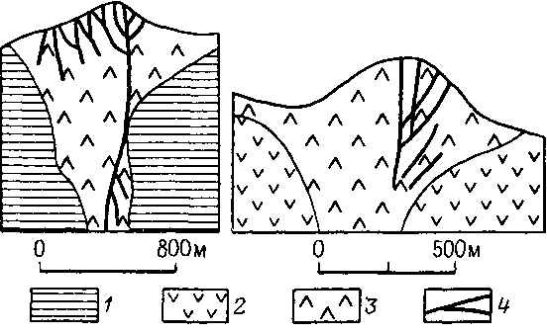

Рис. 52. Схематические геологические разрезы золото-серебро-теллуридного месторождения:
1 – осадочные породы; 2 – вулканические покровы андезитовых порфиритов; 3 – экструзивы андезитов; 4 – рудные жилы

Жилы (кварцевые, кварц-халцедоновые) содержат адуляр, кальцит, родохрозит, серицит, каолинит, диккит, флюорит, барит и другие жильные минералы. Гидротермальное изменение вмещающих пород проявлено достаточно интенсивно и широко и выражено их пропилитизацией, окварцеванием, адуляризацией, развитием кварц-серицитовых метасоматитов, аргиллизацией, цеолитизацией. Непосредственно на контактах рудных тел породы подверглись окварцеванию, адуляризации, аргиллизации. Площадная пропилитизация является дорудной, а метасоматиты контактных зон рудных тел сопровождали рудоотложение.
Рудные минералы, на долю которых приходится не более 0,5–1,5%, представлены сульфидами (пирит, халькопирит, галенит, сфалерит, арсенопирит, аргентит, висмутин, антимонит, киноварь и др.), сульфосолями (прустит, пираргирит, тетраэдрит, джемсонит, буланжерит и др.), теллуридами и селенидами (сильванит, петцит, алтаит, гессит, креннерит и др.); присутствуют самородные элементы (золото, серебро, электрум, теллур, мышьяк). Текстуры руд брекчиевые, полосчатые, друзовые, колломорфные, крустификационные. Образование руд было многостадийным. Сначала происходила пропилитизация пород; затем образовались кварцевые и халцедон-кварцевые жилы с гидрослюдой и кальцитом; после этого отлагалась пирит-арсенопирит-халькопирит-кварцевая ассоциация с золотом (жилы и прожилки) и с сульфидами и сульфосолями серебра. После этой стадии образовались кальцит-кварцевые прожилки и жилы, а затем проявилась поздняя продуктивная стадия (адуляр, кварц, кальцит, пирит, сфалерит, пираргирит, галенит, самородное серебро, электрум и др.). Завершающей была кварц-карбонатная стадия. На некоторых месторождениях выявлена горизонтальная и вертикальная минеральная зональности, возникшие в связи со стадийностью рудного процесса.
Золото описываемых месторождений низкопробное (550–600, редко 800). В рудах большинства месторождений серебро преобладает над золотом.
Оловянно-серебряные (касситерит-сульфидно-сульфосольные) месторождения присутствуют в оловорудных провинциях совместно с касситерит-силикатно-сульфиднымй месторождениями. Наиболее известные из них находятся в Центральной Боливии. Пирит-сфалерит-серебряно-сульфосольный и пирит-сфалерит-сульфостаннатный минеральные типы месторождений располагаются в зоне широтного глубинного разлома и приурочены к вулкано-купольным и кальдерным постройкам. Месторождения находятся в зонах сквозных широтных разломов и узлах пересечения разломов различных направлений.
Рудные жилы располагаются в штоках дацитов и риодацитов вулканических жерл (рис. 53), а столбообразные рудные тела приурочены к брекчиевым трубкам. Основные минералы – кварц, пирит, сфалерит, станнин; второстепенные – касситерит, пираргирит, андорит, тетраэдрит, алунит; редкие – сульфостаннаты, барит, матильдит, арсенопирит, бурнонит, халькопирит, висмутин. Основные компоненты руд – Sn, Ag; второстепенные – Zn, Pb, Sb, Ge. На некоторых месторождениях преобладают сульфостаннаты.

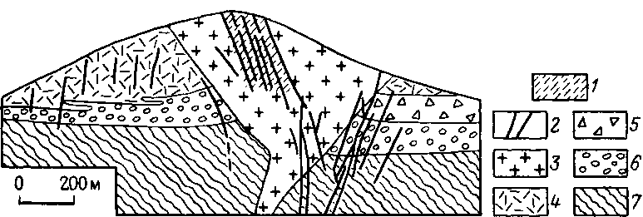

Рис. 53. Схематический разрез оловянно-серебряного месторождения Боливии:
1 – рудный штокверк; 2 – рудные жилы; 3 – кварцевые порфиры субвулканические; 4 – туфы; 5 – вулканические брекчии; 6 – туфоконгломераты; 7 – сланцы палеозойские

Околорудные изменения пород выражены окварцеванием, серицитизацией, аргиллитизацией.
Оловянно-серебряные месторождения Боливии вскрыты на глубину 500–600 м (даже 1000 м) от поверхности. С увеличением глубины в рудах увеличивается количество станнина. На верхних горизонтах руды содержат сфалерит, вюртцит, джемсонит, пираргирит и другие сульфосоли серебра и свинца, а на нижних – станнин и серебросодержащий тетраэдрит в ассоциации с тонкозернистым касситеритом.
Текстуры руд полосчатые, брекчиевые, кокардовые, друзовые; в них обильны пустоты, каверны, поры. Встречаются кокардовые текстуры с многократным чередованием вокруг обломков породы пиритовых и касситерит-кварцевых полос. Образование руд было многостадийным: сначала происходило гидротермальное изменение вмещающих пород; затем отлагались сульфиды и сульфосоли в течение нескольких стадий; завершающей явилась пирит-марказит-сидеритовая стадия.
Приуроченность месторождений к вулканическим жерлам и субвулканическим массивам, наличие эксплозивных брекчий, сложный (сульфиды, сульфосоли и др.) минеральный состав руд и их текстурные особенности свидетельствуют о близповерхностных (субвулканических) условиях формирования оловянно-серебряных месторождений Боливии.
Ртутные (киноварные) месторождения известны в Средиземноморском ртутном поясе (район Монте-Амиата в Италии, месторождения Карпат), Охотско-Чукотском вулканическом поясе, на Камчатке, в Калифорнии (США) и других регионах. Рудоносные площади сложены осадочными и вулканогенными породами мезокайнозоя. В зонах крупных разломов находятся вулканические жерла, экструзивные купола, трубки взрывов, к которым приурочены месторождения.
Рудные тела имеют жильную, столбо-, трубо- и пластообразную форму. Наиболее крупными являются пластообразные киноварные тела, залегающие в основании вулканических покровов над скрытыми под ними рудоподводящими разрывными нарушениями.
Основные минералы руд – киноварь, метациннабарит, пирит, марказит, реальгар; жильные – кварц, халцедон, опал, серицит, диккит, карбонаты, хлорит; встречаются ртуть самородная, антимоннит, блеклая руда, сульфиды меди, свинца, цинка, барит.
Гидротермальное изменение вмещающих пород проявлено широко и представлено окварцеванием, опализацией, развитием кварц-серицитовых, кварц-серицит-диккитовых метасоматитов и аргиллизитов, в меньшей мере – хлорит-карбонатных пропилитов.
Текстура руд брекчиевая, прожилковая, вкрапленная. Киноварь нескольких генераций образует вкрапленность, мелкие прожилки, кучные агрегаты, а на некоторых месторождениях и массивные руды.
Глубина распространения оруденения обычно невелика. И лишь на месторождении Монте-Амиата она достигает 900 м, а среднее содержание ртути составляет 1%.
Месторождения исландского шпата Сибирской платформы связаны с вулканогенными породами основного состава и субвулканическими массивами и дайками трапповой формации. Шпатовая минерализация месторождений первого типа приурочена к мандельштейнам и шаровым лавам. Гнезда исландского шпата с цеолитами находятся в полостях между лавовыми шарами. Под шаровыми лавами в мандельштейнах и миндалекаменных базальтах развит трещинный тип минерализации. Шпатоносные трещины имеют клиновидную или неправильную форму. Получаемый из них оптический кальцит обладает высоким качеством.
Второй тип месторождений связан с разрывными нарушениями, вдоль которых прослеживаются дайки и массивы долеритов. К зонам дробления приурочена скарново-магнетитовая минерализация, кремнисто-карбонатные метасоматиты и завершавшая гидротермальный процесс продуктивная кальцит-цеолитовая ассоциация. Насчитывается не менее пяти генераций кальцита. Последняя из них является исландским шпатом. Его гнездообразные скопления находятся в центральных частях кальцитовых тел. В этих гнездах встречаются также десмин, шабазит, анальцим и пирит.
К третьему типу относят месторождения, приуроченные к тектоническим зонам дробления в туфах и туфобрекчиях, часто находящиеся вблизи вулканических жерл. На участках месторождений туфы окварцованы, карбонатизированы, хлоритизированы, местами скарнированы. Скопления исландского шпата находятся в раздувах кальцитовых жил и в гнездах кальцита среди гидротермально измененных пород.

Стратиформные (телетермальные) месторождения

Месторождения медистых песчаников и сланцев-халькозин-борнит-халькопиритовые). Пластовые рудные тела вкрапленных и прожилково-вкрапленных халькозин-борнитовых и халькопиритовых руд залегают в алевролитах, глинистых сланцах и мергелях (месторождения Германии, Польши, Заира, Замбии) и в песчаниках (Заир, Замбия; Джезказган и Удокан в СССР). В пестроцветных осадочных толщах оруденение приурочено к серым песчаникам. Продуктивные осадочные толщи мощностью от нескольких сот метров до 1–2 км сложены обычно в синклинальные складки. Возраст вмещающих пород различный: от протерозоя до неогена. Крупные промышленные месторождения известны главным образом в докембрийских, каменноугольных и пермских отложениях.
Пласто, ленто- и линзообразные рудные тела залегают согласно с вмещающими породами. Оруденение чаще всего многоярусное. Так, на Джезказганском месторождениив девяти рудоносных горизонтах насчитывается 26 рудных пачек (рис. 54). Протяженность отдельных рудных тел достигает нескольких километров при мощности от 1 до 20 м и более. Самые крупные рудные тела достигают иногда огромных размеров (площадь – несколько квадратных километров, мощность – несколько десятков метров).
Пластовые рудные тела сопровождаются жильными и жилообразными телами, приуроченными к разрывным нарушениям.

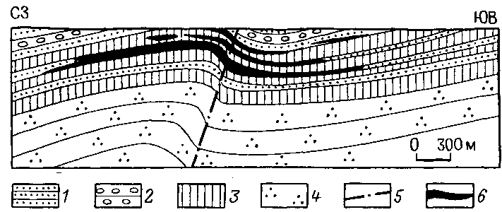

Рис. 54. Схематический разрез Джезказганского месторождения:
1 – рудоносные слои серых песчаников; 2 – конгломераты; 3 – песчаники; 4 – известняки, мергели, песчаники; 5 – разрывные нарушения; 6 – рудные залежи

Рудные минералы обычно образуют богатые линзы, струи, ленты, прожилки, гнезда и часто приурочены к скоплениям органических остатков. Главные рудные минералы – халькозин, борнит и халькопирит; ковеллин, галенит, сфалерит и пирит играют небольшую роль; изредка встречаются арсенопирит, блеклые руды, аргентит, молибденит, карролит и другие. Содержание сульфидов в первичных рудах колеблется от 3 до 15%. По мере удаления от рудных тел количество сульфидов во вмещающих породах постепенно уменьшается.
По мощности пластов и по латерали наблюдается чередование медистых отложений халькозиновой, борнит-халькозиновой, борнит-халькопиритовой, халькопиритовой и пирит-халькопиритовой минерализации. Наиболее отчетливо минеральная зональность проявлена на месторождениях типа медистых сланцев. В месторождениях медистых песчаников зональность более сложная.
Тдавный промышленный элемент – медь (содержание в руде 1,5–5%); промышленное значение могут иметь также Со, Ag, Pb, Zn, Cd, Ni, Au, Mo и другие элементы. Из руд месторождений Заира и Замбии в больших количествах извлекается кобальт.
Генезис медистых песчаников дискуссионен. Пластовая согласная форма рудных тел, отсутствие околорудных гидротермальных изменений вмещающих пород, отсутствие интрузивных образований и ряд других фактов позволяют считать эти месторождения осадочными. Однако наличие на некоторых месторождениях дорудных разрывных нарушений, минеральной зональности по отношению к этим разрывам, стадийность процесса минерализации и другие факторы дают возможность другим исследователям относить медистые песчаники к гидротермальным метасоматическим.
Свинцово-цинковые (галенит-сфалеритовые) месторождения в карбонатных породах. Рудные тела пластообразной и линзовидной формы залегают согласно с вмещающими породами и приурочены к благоприятным горизонтам, сложенным доломитами, известковистыми доломитами и реже известняками. На некоторых месторождениях известны рудные тела и более сложной формы – рудные ленты, гнезда и жилы, связанные между собой апофизами. Располагаясь в пределах благоприятных горизонтов, эти рудные тела контролируются как согласными, так и секущими разрывными нарушениями. Протяженность рудных тел колеблется от десятков метров до 4 км, мощность – от 0,5 до 60 м.
Руды имеют простой минеральный состав. Главные минералы – галенит и сфалерит; второстепенные – халькопирит, пирит, марказит, гематит, энаргит; жильные – сидерит, доломит, кварц, барит, анкерит, флюорит, а также глауконит и диккит. Текстуры руд вкрапленные и про-жилково-вкрапленные, иногда массивные и полосчатые.
Вмещающие породы вблизи рудных тел подверглись доломитизации и баритизации.
Содержание свинца в рудах колеблется от 1 до 7%, цинка – от нуля до 6%. Ценные попутные компоненты – серебро, кадмий, германий, барит, флюорит.
Месторождения описываемого типа известны в США, СССР, Канаде, ФРГ, Польше, Алжире, Тунисе и других странах. К разряду крупнейших относятся стратиформные свинцово-цинковые месторождения США (шт. Миссури, Висконсин, Айова, Теннесси). США – одна из крупнейших стран в мире по запасам и добыче свинца и цинка. На долю стратиформ-ных месторождений в этой стране приходится не менее половины всех запасов и столько же добычи свинца и цинка.
В СССР стратиформные месторождения известны в Казахстане, Средней Азии и других районах. Наиболее типичным является Миргалимсайское месторождение, которое находится в Южном Казахстане (хр. Каратау). Пластообразные рудные тела приурочены к верхнедевонским известнякам (рис. 55). Руды состоят в основном из галенита и барита с подчиненным количеством пирита, сфалерита, аргентита, халькопирита, гематита и доломита.

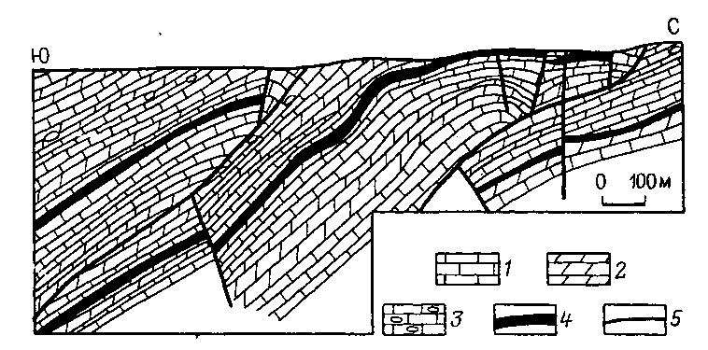

Рис. 55. Схематический разрез Миргалимсайского месторождения:
1 – известняки; 2 – доломиты; 3 – брекчированные известняки; 4 – рудные тела; 5 – разрывные нарушения

Во многих районах стратиформное свинцово-цинковое оруденение связано с рифовыми постройками карбонатных толщ. Месторождения этого типа детально изучены в США. Одно из них – Флетчер, имеет довольно простое строение. Карбонатные породы, глинистые сланцы и песчаники горизонтально залегают над докембрийским выступом метаморфических пород (рис. 56). Зона свинцово-цинкового оруденения прослежена на 8 км при ширине около 300 м, средняя мощность ее 6,1 м. Рудное тело залегает согласно с изменяющимся простиранием слоев по мере того как они огибают поднятие. Руды полосчатые, вкрапленные и прожилково-вкрапленные. Основными минералами являются галенит, сфалерит и халькопирит. Отношение Pb:Zn:Cu составляет приблизительно 40:4:1. В рудах присутствуют пирит, марказит, кальцит, доломит.

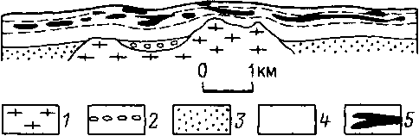
Рис. 56. Схематический разрез одного из месторождений США:
1 – докембрийские образования; 2–3 – формация Ламотт (2 – конгломераты, 3 – песчаники); 4 – карбонатные породы формации Бонн-Терр; 5 – рудные тела

Таким образом, стратиформные свинцово-цинковые месторождения обладают следующими характерными особенностями: 1) на месторождениях отсутствуют магматические образования; 2) оруденение приурочено к рифам и горизонтам благоприятных карбонатных пород; 3) пластовые или пластообразные рудные тела сочетаются с рудными телами более сложной морфологии; 4) руды имеют простой минеральный состав; 5) сфалерит имеет высокие содержания кадмия. Вопросы генезиса стратиформных месторождений являются дискуссионными. Одни геологи рассматривают их как первичноосадочные сингенетичные, претерпевшие диагенетическое, катагенетическое и метаморфическое преобразование. Другая группа геологов считает описываемые месторождения эпигенетическими гидротермальными, связанными с залегающими на глубине и не вскрытыми эрозией интрузивными породами. Некоторые геологи полагают, что стратиформные месторождения образовались под воздействием химически активных атмосферных вод глубокой циркуляции. И, наконец, развивается гипотеза о полихронном и полигенном происхождении описываемых месторождений. Она основана на том, что эти месторождения имели длительную историю развития, несут черты как сингенетического осадочного происхождения, так и эпигенетического образования. Следовательно, рудообразование начиналось с формирования сингенетичных и синхронных с вмещающими породами вулканогенно-осадочных и осадочных руд, претерпевших диагенетическое и катагенетическое преобразование. На более позднем этапе в связи с деятельностью подземных горячих минерализованных вод привносилась дополнительная порция руд, происходило переотложение минеральной массы и формировались эпигенетические секущие рудные тела.

Контрольные вопросы

- Каким образом следует классифицировать гидротермальные месторождения.
- Перечислите околорудные метасоматиты гидротермальных месторождений, дайте их краткую характеристику.
- Охарактеризуйте плутоногенные гидротермальные месторождения.
- Охарактеризуйте вулканогенные гидротермальные месторождения.
- Охарактеризуйте стратиформные (телетермальные) месторождения.
- Дайте характеристику березитовых месторождений.
- Опишите гидротермальные месторождения, залегающие в окварцованных карбонатных породах.
- Охарактеризуйте месторождения кварц-альбитовых метасоматитов (эйситов).
- Чем характеризуются месторождения, сопровождаемые аргиллизацией вмещающих пород.
- На основании каких признаков можно отличить плутоногенные гидротермальные месторождения от вулканогенных.
- Изложите существующие представления о генезисе стратиформных (телетермальных) месторождений.
- Каково промышленное значение гидротермальных месторождений.

КОЛЧЕДАННЫЕ МЕСТОРОЖДЕНИЯ

Колчеданные месторождения обладают широким спектром состава руд – от маломедистых (с кобальтом) пиритовых через медные и цинково-медные до медно-цинково-свинцовых (колчеданно-полиметаллических). Они известны во многих районах мира, а в Советском Союзе – на Урале, Кавказе, в Закавказье, Восточном Казахстане, Салаире и других районах. Возникали они на всем протяжении истории Земли, от архея до современного этапа, и связаны с раннегеосинклинальным базальтоидным вулканизмом как в фанерозойских подвижных поясах, так и в вулканогенных («зеленокаменных») трогах на древних щитах. Месторождения тесно связаны с контрастной риолит-базальтовой или базальт-риолитовой и непрерывной базальт-андезит-дацит-риолитовой формациями и приурочены главным образом к кислым составляющим этих формаций. В терригенных поясах, в пределах которых вулканиты имеют резко подчиненное значение, колчеданные месторождения залегают среди песчано-глинистых и углисто-глинистых отложений.
На Урале проявления базальтоидного вулканизма и рудоносные формации установлены в трех эвгеосинклинальных зонах автономного развития (Тагило-Медногорской, Западно-Магнитогорской и Восточно-Магнитогорской), соответствующих среднеордовикско-венлокскому, верхнесилурийско-среднедевонскому и верхнесилурийско-франскому вулканическим циклам. Рудовмещающие разрезы указанных зон имеют как общие черты, так и существенные различия. Однако оруденение во всех зонах многоярусное.
Рудоконтролирующими и рудовмещающими структурами являются депрессионные структуры, длительно развивавшиеся вулканокупольные постройки с сопутствовавшими им просадками и депрессии между куполами, а также вулканические кальдеры. Важными элементами структуры являются крупные разломы, определявшие пути поступления продуктов кислого вулканизма, а также разрывные нарушения, являвшиеся каналами при поступлении рудоносных гидротермальных растворов (рис. 57). Рудные залежи локализованы преимущественно в верхней части толщ кислых вулканитов и приурочены к частям разрезов, содержащих прослои вулканомиктов. В результате более позднего метаморфизма появляются брахиантиклинали, происходит рассланцевание вулканических пород, изменяются элементы залегания рудных тел.

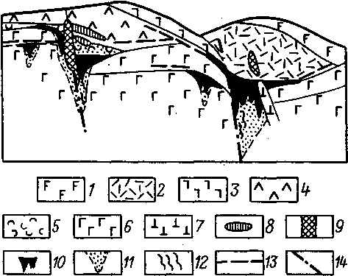
Рис. 57. Схематический геологический разрез вулкано-биклинальной структуры медноколчеданного месторождения Юбилейного:
1–6 – вулканиты контрастной формации (1 – базальты верхней толщи, 2 – дациты верхней толщи, 3 – базальты средней толщи, 4 – дациты нижней толщи, 5 – андезитодациты, 6 – базальты нижней толщи); 7 – субвулканические риолитодацитовые порфиры; 8–10 – рудные тела (8 – гидротермально-осадочные, 9 – гидротермально-метасоматические, 10 – комбинированные); 11 – серицитовые метасоматиты с прожилково-вкрапленной рудной минерализацией; 12 – зоны рассланцевания; 13 – пачки вулканогенно-осадочных пород (вне масштаба), 14 – разрывные нарушения

Наиболее широко распространены пластовые или линзовидные тела, протяженность которых колеблется от десятков до нескольких сотен метров при мощности от 1 до 250 м. Выклинивание их обычно постепенное. Лежачий бок большинства залежей осложнен языковидными утолщениями с прожилково-вкрапленной минерализацией, отходящими от основного пластового тела по тектоническим трещинам. Протяженность таких «языков» измеряется обычно несколькими метрами, в редких случаях достигает десятков, в единичных – сотен метров. Частным случаем залежей рассматриваемого типа являются «бескорневые» рудные тела, сформированные на некотором удалении от каналов, выводивших гидротермальные растворы на морское дно. При этом пластовые рудные тела (вулканогенно-осадочные) и прожилково-вкрапленные (гидротермально-метасоматические) могут быть пространственно разобщенными.
Второй морфологический тип представляют комбинированные залежи, имеющие форму уплощенных, раскрытых вверх воронок, узкая часть которых может достигать нескольких сотен метров. Субсогласные части таких тел, контролируемые депрессионными структурами, являются гидротермально-осадочными, а крутопадающие анофизы со стороны лежачего бока обладают признаками гидротермально-метасоматического рудоотложения в подводящих каналах. Известны случаи локализации руд только в подводящих каналах. Однако в этом случае они не имеют существенного практического значения.
Над согласными рудными залежами широко развиты процессы окварцевания, эпидотизации и гематитизации пород. Серицит и пирит распространены лишь непосредственно у контактов висячего бока рудных тел.
Метасоматиты, фиксирующие рудоподводящие каналы, вверх по разрезу постепенно расширяются и ветвятся, разворачиваясь до субгоризонтальной ориентировки на флангах залежей. Эти метасоматиты в поперечном сечении имеют форму усеченных конусов, обращенных вершиной книзу. Сложены они серицит-кварцевыми и кварц-серицитовыми породами, к периферии сменяющимися кварц-серицит-хлоритовыми и кварц-карбонат-серицит-хлоритовыми (с альбитом и эпидотом) метасоматитами. Во всех ассоциациях участвуют пирит и лейкоксен.
Главными минералами медноколчеданных руд являются пирит, халькопирит и сфалерит. В незначительных количествах присутствуют галенит, блеклые руды, борнит. Жильные минералы представлены кварцем, серицитом, хлоритом, карбонатами.
Внутреннее строение колчеданных залежей характеризуется грубой слоистостью, связанной с наличием прослоев серицитовых сланцев и подчеркиваемой ритмично-слоистым размещением текстурно-минералогических типов руд. Каждый ритм обычно состоит из пирита в нижней своей части, пирита и халькопирита в средней и пирита, халькопирита и сфалерита – в верхней (прикровельной) части. В целом для залежей характерно повышенное содержание халькопирита и сфалерита в ритмах по направлению к висячему боку.
Колчеданные залежи различных уровней разреза рудовмещающих толщ во многом сходны между собой. Однако при изучении многоярусных месторождений нельзя составлять единую схему последовательности минералообразования. Каждый горизонт должен изучаться в отдельности.
Основными промышленными типами руд являются медный, цинково-медный и медно-цинковый золото-серебросодержащий колчеданный. Содержание меди в руде 1–2%, цинка – 1–4%.
Попутными компонентами являются кадмий, селен, теллур, индий, таллий, германий, галлий. |
Колчеданно-полиметаллические месторождения детально изучены на Рудном Алтае. Так же, как и уральские месторождения, они приурочены к вулканическим сооружениям, имеют пластообразную форму согласных с вмещающими породами медноколчеданных залежей. Однако среди них широко развиты секущие рудные тела с полиметаллическими рудами, кварц-серицитовыми и кварц-серицит-пиритовыми (тип березитов) метасоматитами. Кроме того, на ряде месторождений встречаются кварцевые жилы с сульфидами, являющиеся наиболее поздними образованиями.
Формирование полиметаллических месторождений происходило не менее чем в два этапа. В первый этап образовались вулканогенно-осадочные медноколчеданные залежи, которые впоследствии были метаморфизованы. Полиметаллические (свинцово-цинковые) рудные тела связаны главным образом с разрывными нарушениями, наложены на колчеданные залежи и являются рудами второго гидротермального этапа.
Основными менералами руд второго этапа являются галенит, сфалерит, халькопирит, блеклые руды, кварц, карбонаты, барит, серицит и др. Текстуры руд в основном вкрапленные, реже массивные, строение тонкозернистое. Формирование их происходило не менее чем в три стадии. Первая стадия пиритовая с доломитом, халькопиритом, сфалеритом, галенитом. В небольших количествах присутствуют кварц, серицит, хлорит, барит, арсенопирит. Вторая стадия полиметаллическая (ранняя), представлена сфалеритом, галенитом, халькопиритом, серицитом, хлоритом, доломитом; в небольших количествах присутствуют кварц, пирит, золото самородное, теллуриды. Третья стадия также полиметаллическая (поздняя), представлена халькопиритом, галенитом, кварцем, кальцитом, баритом, сфалеритом, пиритом и небольшим количеством золота самородного, тетраэдрита, доломита. Руды комплексные; из них извлекаются свинец, цинк, медь, золото, серебро, висмут, редкие элементы-спутники.
Многими исследователями месторождения Рудного Алтая рассматриваются как полигенные (вулканогенно-осадочные + гидротермальные).

Контрольные вопросы

- Охарактеризуйте медноколчеданные месторождения.
- Каким образом формируются колчеданно-полиметаллические месторождения.
- Чем отличаются колчеданно-полиметаллические месторождения от медноколчеданных.
- Какова роль структурных факторов в локализации рудных тел медноколчеданных и колчеданно-полиметаллических месторождений.
- Каков генезис медноколчеданных и колчеданно-полиметаллических месторождений.

ВУЛКАНИЧЕСКИЕ МЕСТОРОЖДЕНИЯ

Отложения самородной серы и образование ее месторождений происходит при эксгаляциях типа фумарол и сольфатар (гнезда, прожилки, пропластки в вулканических туфах), из гидротермальных растворов (залежи различной формы в каолинизированных, опализированных и алунитизированных породах), а также путем ее извержения из кратеров вулканов (например, вулкана Сиретоко-Иосан в Японии). Размеры рудных тел и масштабы месторождений бывают разнообразными. Содержание серы в рудах колеблется также в широких пределах. Промышленное значение невелико.
Вулканические месторождения магнетита известны в Чили (вулкан Эль-Лако) и Пакистане (месторождение Чилгази). В Эль-Л акр залежи напоминают базальтовые потоки. Месторождение четвертичного возраста состоит из четырех крупных рудных тел в форме полумесяца диаметром 300–900 м, мощностью до 60 м. Руды сложены магнетитом и гематитом с содержанием железа более 65% и фосфора до 1%. Запасы руд небольшие – около 50 млн. т. На месторождении Чилгази на площади 10 км² отмечены два магнетитовых пласта мощностью до 1,5 м, залегающих под углом 8–10° в андезит-базальтах мелового возраста. Между пластами магнетита находится магнетит-эгириновая порода (мощность пласта 12–20 м). Содержание железа в магнетитовой руде – 53% и более, в магнетит-эгириновой породе – 25–30%. Запасы руд небольшие – около 25 млн. т.
Вулканические месторождения бора (отложения горячих минеральных источников в областях современного вулканизма) известны в СССР (Камчатка), Италии (Тоскана), Китае (Тибет), США и других странах.
В Тоскане фумаролы и соффиони с температурой 90–200° С выходят на дневную поверхность под давлением 30–60 МПа, дебит пара составляет несколько тысяч тонн в час. Содержание борной кислоты в соффионях варьирует от сотых долей процента до 0,5%, годовое производство борной кислоты достигает 5 тыс. т.

ВУЛКАНОГЕННО-ОСАДОЧНЫЕ МЕСТОРОЖДЕНИЯ

Вулканогенно-осадочные месторождения по источнику вещества и способу накопления занимают промежуточное положение между эндогенными и экзогенными образованиями. По источнику рудного вещества эти месторождения эндогенные и в большинстве случаев обнаруживают прямую связь с активным или затухающим вулканизмом. Минеральное вещество вулканогенно-осадочных руд поставляется из земных глубин в виде газовых эманации и насыщенных водных растворов и рассолов. Таким способом в бассейны седиментации могут поступать хлоридные, сернистые, кислородные соединения тяжелых металлов, кремнекислота, фосфорные и другие соединения. К вулканогенно-осадочным относятся месторождения яшм, некоторые месторождения железа, марганца, пирита, возможно бокситов и фосфоритов, а также цветных и редких металлов, связанных с формацией черных сланцев.
Генетический тип рудных залежей и вид полезного ископаемого вулканогенно-осадочных месторождений определяется главным образом типом структур земной коры и этапами их развития. Для ранних этапов развития геосинклиналей (морские условия осадконакопления, развитие кератофир-спилитовых формаций) характерны месторождения железа, марганца, фосфора, кремнистого сырья (фтанитов, лидитов), меди, цинка и свинца. Для поздних этапов развития геосинклиналей (орогенная стадия, развитие континентальных фаций и базальт-риолитовых вулканитов) характерны концентрации боратов и стронция, соды и других солей, вулканических стекол, а также флюорита и редких металлов. Экзогенные факторы (континентальные и морские фации, климат и др.) также оказывают существенное влияние на характер и состав рудных залежей вулканогенно-осадочных месторождений.
Подобно собственно осадочным химическим месторождениям вулканогенно-осадочные месторождения могут образовываться с участием истинных или коллоидных растворов. Их образование также может происходить на дне геосинклинальных или платформенных морей. Морфология рудных залежей, их текстурно-структурные особенности близки к таковым для нормально-осадочных месторождений.
Особенность вулканогенно-осадочных месторождений – локализация рудных залежей в толщах, содержащих переменное количество вулканогенных образований.
Для наиболее древних (архейских и протерозойских) вулканогенно-осадочных месторождений характерны довольно значительные метаморфические преобразования, в связи с чем они рассматриваются в группе метаморфизованных. Таковыми являются месторождения бедных железных руд – железистых кварцитов (КМА, Кривой Рог и другие). Серно-колчеданные, медно-колчеданные и колчеданно-полиметаллические месторождения рассмотрены ранее в группе колчеданных месторождений.
Грандиозные запасы современных конкреционных руд марганца и железа выявлены на дне Тихого, Атлантического и Индийского океанов. Источником материала для образования подобного типа осадочных руд может служить подводная вулканическая деятельность. Практическое значение руд этого типа в настоящее время значительно возрастает. Объясняется подобное положение колоссальными объемами запасов железо-марганцевых руд, содержащих ценные примеси меди, никеля, кобальта и малой обеспеченностью этими металлами ряда развитых стран.
Специфическая особенность вулканогенно-осадочных месторождений – наличие в их составе руд, образованных как в экзогенных, так и в эндогенных условиях. Интересным примером в этом отношении является месторождение Жайрем (Центральный Казахстан) так называемого атасуйского типа. Для таких месторождений характерно совмещение в пределах одного рудного поля пластовых железо-марганцевых и цинковых руд с наложенным гидротермальным барит-цинк-свинцовым оруденением. Руды Жайремского месторождения приурочены к верхнедевонской вулканогенно-осадочной толще мощностью около 1000 м. Состоит она из слоистых аргиллито-кремнисто-карбонатных пород с горизонтами туфов, согласных и секущих тел андезит-риолитового состава. Вулканогенно-осадочные отложения выполняют линейно-вытянутую мульду, наложенную на каледонское складчатое основание.
Месторождение содержит согласные пластовые залежи железо-марганцевых руд, состоящие из гематита, магнетита, браунита, псиломелана и пиролюзита. Выше по разрезу располагаются пластовые тела свинцово-цинковых руд, в состав которых входят сфалерит, галенит, пирит. Осадочные руды и вмещающая толща пород прорвана секущими телами свинец-цинк-баритовых руд, образованных на новом этапе рудообразующего процесса.
Типичным вулканогенно-осадочным является железорудное месторождение Западно-Каражальское, расположенное в Атасуйском железорудном районе (Центральный Казахстан). В геологическом строении месторождения принимают участие мощная свита (до 1,5 км) эффузивных и туфогенных пород нижнего и среднего девона и такие же мощные толщи осадочных пород верхнего девона – нижнего карбона Джаильминской мульды. Рудная залежь образует пластообразное тело, согласно залегающее с вмещающими породами (рис. 58). Она прослежена по простиранию на 6,6 км и по падению до 800 м. Мощность залежи меняется от 30–40 м (на восточном фланге) до 20–25 м (в центральной части месторождения).

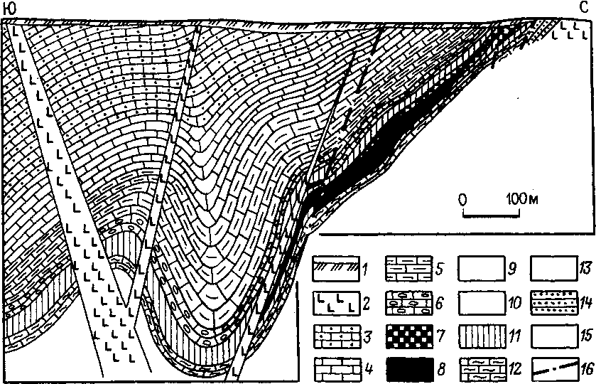

Рис. 58. Геологический разрез Западно-Каражальского месторождения:
1 – четвертичные суглинки; 2 – диоритовые порфиры; 3 – известняки кремнистые с редкими карбонатными желваками; 4 – известняки кремнистые; 5 – известняки глинистые; 6 – известняки с прослоями роговиков; 7 – магнетитовые руды; 8 – гематитовые руды; 9 – марганцевые руды; 10 – бедные баритизированные железные руды; 11 – бедные железо-марганцевые руды, 12 – кремнисто-карбонатные породы с прослоями роговиков, 13 – углистые аргиллиты, алевролиты и кремнистые известняки; 14 – песчаники полимиктовые, алевролиты; 15 – кварцевые порфиры, альбитофиры, порфириты и их пирокласты; 16 – тектонические нарушения

Рудный пласт залегает между углисто-кремнистыми известняками с прослоями яшм в лежачем боку и известняками с прослоями яшмовидных пород – в висячем. В основании рудного пласта прослеживается тонкий марганцеворудный пласт. В нижней части рудной залежи развиты гематитовые руды, в средней – магнетитовые, в верхней – бедные гематитовые марганцовистые руды, в верхних частях месторождения выделяется зона баритизированных железных руд. Магнетитовые и магнетит-гематитовые руды отличаются повышенным содержанием германия. Руды имеют полосчатую, реже массивную текстуру.
Известны месторождения серы в озерах кратеров вулканов на о. Ява (Индонезия), на о. Парамушир (Курильские острова), есть подобные месторождения в Японии. Для месторождений серы характерно не только хемогенно-осадочное, но и гидротермально-инфильтрационное происхождение (Камчатка).
Месторождения бора, образующиеся подобно месторождениям серы, имеют в настоящее время большое промышленное значение в капиталистических странах. Основные запасы приходятся на США, Чили, Аргентину, Турцию. Главными минералами бора в вулканогенно-осадочных месторождениях являются колеманит (Са₂В₆O₁₁•5Н₂O), иньоит (Са₂В₆О₁₁13Н₂O), пандермит (Са₄В₁₀О₁₉•7Н₂О), бура (Na2B4O7•10H₂O) и другие кальциевые и натриевые бораты.
С вулканическими эманациями связаны также скопления в озерах стронция. Главными минералами стронция являются целестин и стронцианит.
В настоящее время к числу вулканогенно-осадочных относят многие месторождения металлических и неметаллических полезных ископаемых. Для целого ряда месторождений, таких как железорудные, марганцевые, меди, свинца, цинка, серы, боратов, стронция и других вулканогенно-осадочный генезис доказан.
Для других видов полезных ископаемых – радиоактивных элементов, вольфрама, молибдена, олова, бериллия, никеля, кобальта, ванадия, золота, серебра, германия, фтора и др. – вулканогенно-осадочный генезис представляется вероятным.

Контрольные вопросы

- Каков источник минерального вещества и каковы условия его отложения на месторождениях колчеданных руд.
- Присутствие каких пород в разрезе рудоносной толщи может свидетельствовать о вулканогенно-осадочном происхождении руд.
- Перечислите виды полезных ископаемых, образующихся вулканогенно-осадочным путем.
- Какими отличительными особенностями характеризуются руды атасуйского типа.
- Рассмотрите разрез одного из медно-колчеданных месторождений Урала (Гайское). Объясните происхождение необычной формы рудных тел (грибовидная).
- Почему вкрапленные руды на медноколчеданных месторождениях располагаются всегда в лежачем боку сплошных пластообразных рудных тел.

КОРЫ ВЫВЕТРИВАНИЯ НА ГОРНЫХ ПОРОДАХ

Различают три профиля коры выветривания – гидрослюдистый, глинистый, латеритный.
Гидрослюдистый профиль коры выветривания образуется в результате начального изменения горных пород. Характерными новообразованиями в этих условиях являются, в основном, гидрослюды – гидромусковит, гидробиотит, вермикулит. При подобных преобразованиях горных пород не возникает значительного количества промышленно ценных залежей полезных ископаемых. Такой профиль коры выветривания еще называется насыщенным сиалитным, т. е. насыщенным как кремнеземом (силициумом), так и алюминием.
Глинистый профиль коры выветривания – результат более глубокого преобразования горных пород. Характерными новообразованиями в этом случае являются такие глинистые минералы, как каолинит, галлуазит, монтмориллонит, нонтронит. В этом случае активно нарушается связь между глиноземом и кремнеземом, появляется некоторый дефицит последнего за счет его выноса. Такой профиль коры выветривания получил в связи с этим название ненасыщенного сиалитного. С ним связаны месторождения каолина, силикатных никелевых руд, баратов и др.
Латеритный профиль коры выветривания образуется в результате наиболее глубокого химического преобразования пород субстрата, почти полного выноса кремнезема, перераспределения в коре выветривания таких компонентов как алюминий и железо. С латеритным профилем коры выветривания, называемым также алитным, связаны крупнейшие месторождения бокситов.
Для месторождений глинистого и особенно латеритного типа характерно неоднородное, часто зональное строение залежей полезных ископаемых. Отдельные зоны отличаются друг от друга минеральным и химическим составом, текстурно-структурными особенностями, степенью сохранности вещества первичного субстрата.
Для месторождений кор выветривания обычно характерны постепенные переходы от неизменных пород субстрата в глубоких зонах к мало измененным и затем интенсивно измененным зонам с приближением к поверхности. В этом направлении меняются не только минеральный и химический состав, но и текстурно-структурные особенности пород. В нижних зонах преобладают текстуры трещиноватые, пористые, прожилковые, сетчатые. В верхних зонах широко развиты текстуры метасоматического замещения – вкрапленные, гнездовые, массивные. Для минерального вещества, образованного в поверхностных условиях, часто характерно порошковатое или землистое строение, а также натечное – колломорфное.
Залежи полезных ископаемых, изменившие минеральный состав, но сохранившие основные особенности текстур исходных пород, называют часто «структурными». Текстуры таких руд называют унаследованными.
Выветривание различных по составу исходных горных пород приводит к образованию различных по составу и промышленному значению полезных ископаемых.
Ультраосновные горные породы или образованные по ним серпентиниты при выветривании превращаются во вторичные продукты, обогащенные никелем и отчасти кобальтом. В исходных породах эти элементы содержатся обычно в весьма малых количествах в виде мельчайшей сульфидной вкрапленности или в виде изоморфных примесей в составе породообразующих минералов – оливина и пироксенов. При выветривании породообразующие силикаты разлагаются, происходит высвобождение элементов и отложение их в виде новых минеральных соединений, Никель в коре выветривания входит в состав водных силикатов – гарниерита Ni₄[Si₄O₁₀](OH)₄•4H₂O и ревдинскита (Ni, Mg)₆[Si₄O₁₀](OH)₈ – или присутствует в виде примеси в глинистых минералах, чаще всего в нонтроните. Кобальт сорбируется гидроксидами марганца. Такое соединение получило название асболан т(Со, Ni)O•MnO₂nH₂O. Водные силикаты никеля – гарниерит, ревдинскит – имеют характерный зеленоватый цвет, благодаря чему уверенно диагностируются в образцах. Нонтронит – минерал, имеющий белый или слабо зеленоватый цвет, в случае его тонкой пропитки никелевыми минералами также приобретает яблочно-зеленую окраску. На фоне подобных светлых минералов асболан, благодаря своему черному цвету, хорошо заметен.
Высвобождающиеся при разложении первичных силикатов магний и кремнезем в нижних частях коры выветривания образуют иногда вторичные скопления в виде прожилков магнезита и халцедона. Халцедон здесь часто подкрашен соединениями никеля в характерный зеленоватый цвет (хризопраз). Последний является полудрагоценным камнем.
Большинство месторождений никеля экзогенного типа имеет ярко выраженное зональное строение. В верхних зонах при выветривании серпентинитов часто образуются значительные скопления гидроксидов железа (бурых железняков). При значительных масштабах скоплений их можно эксплуатировать как самостоятельные железорудные месторождения. При этом руды железа будут обогащены такими элементами, как никель, кобальт, марганец. В связи с этим такие руды называют природнолегированными.
Месторождения никеля, образовавшиеся в корах выветривания, получили название месторождений силикатных никелевых руд. Они объединены в рудную формацию, называемую гарниерит-нонтронит-асболановой в коре выветривания ультраосновных, пород. Месторождения этого типа в Советском Союзе есть на Урале (Кемпирсайский, Аккермановский и Верхне-Уфалейский районы), на Кубе, в Новой Каледонии и в других районах.
Месторождения железа, возникающие в корах выветривания, получили название месторождений бурых железняков. Они объединены в рудную формацию, называемую гетит-гидрогетит-гидрогематитовой в коре выветривания ультраосновных пород. Крупные месторождения этого типа имеются на Кубе, в Индонезии, Западной Африке, небольшие месторождения в Советском Союзе на Урале (Елизаветинское, Уктусское и др.) и на Кавказе (Малка).
Выветривание основных пород приводит к образованию остаточных продуктов, обогащенных глиноземом, а поэтому служащих сырьем для получения алюминия.
При выветривании основных пород образуются обычно высококачественные бокситы. Первичные минералы – основные плагиоклазы и пироксены активно разрушаются в результате воздействия поверхностных агентов выветривания. Кремнезем в растворенном состоянии выносится из зоны аэрации, а глинозем накапливается в остатке в виде гидраргилита (гиббсита) А1(ОН)₃ бемита или диаспора АlO(ОН).
Указанные промышленные минералы алюминия имеют чисто белый цвет. Однако, благодаря постоянному присутствию в остаточных продуктах выветривания гидроксидов железа (гидрогематита) бокситы кор выветривания окрашены обычно в розоватый или насыщенней вишнево-красный цвет. Большинство крупных месторождений этого типа имеют зональное строение. В нижних зонах располагаются обычно слабоизмененные основные породы (долериты, базальты, диабазы), выше – зоны, обогащенные глинистыми минералами – часто каолинитом и гидрослюдами, еще выше – зоны, состоящие из минералов алюминия – гидраргилита, бемита, диаспора. Завершают разрез обычно скопления гидроксидов железа (кираса).
Высокосортные бокситы образуются при выветривании щелочных пород – нефелиновых сиенитов. В этом случае образование высокосортных руд происходит вследствие активной перегруппировки вещества исходной породы с обогащением остаточного продукта глиноземом.
Бокситы хорошего качества образуются также и при выветривании филлитов (рис. 59). Активному растворению и выносу кремнезема в этом случае способствуют тонкозернистое строение породы, микроскопические размеры кварцевых зернышек (сотые и тысячные доли миллиметра). Все месторождения алюминия такого типа получили название месторождений остаточных бокситов и объединяются рудной формацией, называемой гидраргилит-бемит-диаспоровой в коре выветривания основных, щелочных пород и филлитов.

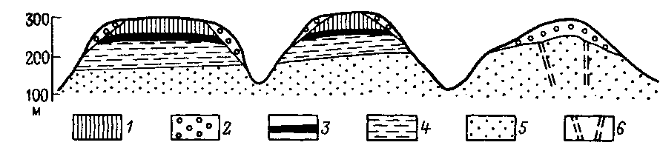

Рис. 59. Схематический геологический разрез месторождений бокситов района Киндия (Гвинея):
1 – структурные бокситы; 2 – обломочные бокситы; 3 – аллиты, каолиновые глины; 4 – силурийские глинистые сланцы; 5 – песчаники ордовика; 6 – зоны разломов и трещиноватости

Крупные месторождения такого типа известны в различных районах земного шара – в Западной Африке (Гвинейское плато), в Индии (плато Декан), в США (Арканзас), в Южной Африке и Австралии. В Советском Союзе сравнительно небольшие месторождения этого типа есть в Белгородской области (Висловское; рис. 60), на Тимане (Вежаю-Ворыквинское) и в других районах.
При выветривании интрузивных пород кислого состава высокосортных бокситов обычно не получается. Это связано с тем, что остаточные продукты выветривания обогащаются механической примесью кварца, освобождающегося при выветривании. Значительные размеры кварцевых зерен (до нескольких миллиметров) препятствуют их растворению, а значит и выносу кремнезема за пределы зоны аэрации. Однако при глинистом выветривании кислых и щелочных пород возникают ценные месторождения другого полезного ископаемого – каолина. Каолины служат ценным минеральным сырьем для бумажной, керамической, резиновой, мыловаренной, огнеупорной и химической промышленности.

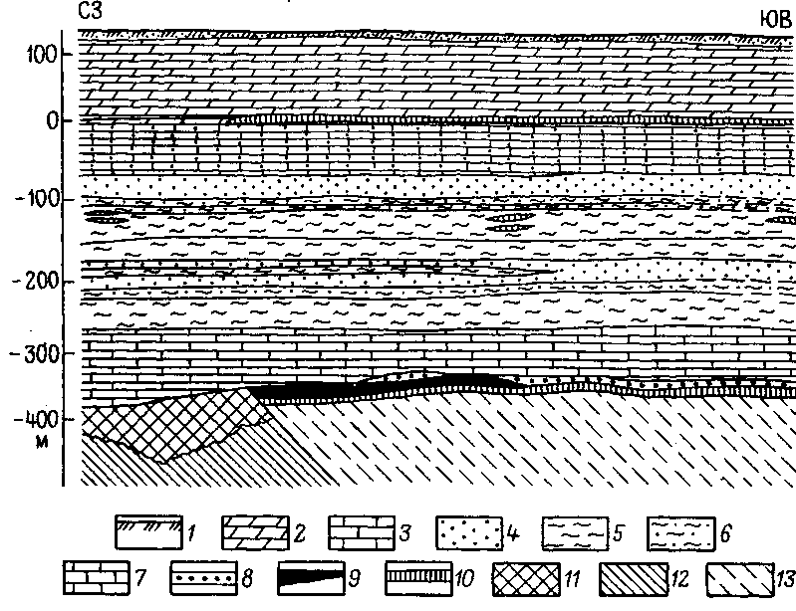

Рис. 60. Геологический разрез Висловского месторождения:
1 – четвертичные отложения; 2 – мергели; 3 – мел; 4 – глины; 1–5 – глинистые пески; 6 – песчаная глина; 7 – известняки; 8 – бокситы осадочные; 9 – бокситы остаточные; 10 – аллиты; 11 – мартитовые и мартитгидрогематитовые железные руды; 12 – магнетитовые кварциты; 13 – сланцы филлитовидные и хлорит-серицитовые

Месторождения такого типа объединяются в каолинитовую формацию в коре выветривания кислых и щелочных (полевошпатовых) пород.
Выветривание некоторых разновидностей метаморфических горных пород приводит к накоплению продуктов выветривания, обогащенных железом и марганцем. Так, за счет метаморфических пород – железистых кварцитов, являющихся бедными железными рудами, возникают залежи остаточных богатых железных руд. Содержание железа в таких рудах за счет активного выщелачивания кремнезема, повышается почти вдвое, достигая 60–62% против 30–32% в исходных железистых кварцитах. Кроме выщелачивания и выноса кварца (остаточные его продукты называются маршаллитом), в этом случае идет активное окисление первичного минерала – магнетита с образованием по нему псевдоморфоз гематита. Такие выделения гематита, заместившего магнетит, получили наименование мартита, а руды, содержащие обильное количество подобного гематита, получили название мартитовых.
Характерными новообразованиями коры выветривания железистых кварцитов являются также гидрокислы железа – гидрогематит, гетит и гидрогетит. Благодаря синевато-серой окраске мартитовые руды получили название – «синьки», а руды, обогащенные гидроксидами железа бурого и красного цвета называют «красками». Месторождения богатых железных руд такого типа объединены рудной формацией, называемой гетит-гидрогетит-мартитовой в коре выветривания железистых кварцитов.
Месторождения этого типа в СССР есть в пределах КМА, Кривого Рога, в США, Канаде, Бразилии, в Индии, Австралии, Западной Африке и других районах земного шара.
Выветривание других метаморфических пород – гондитов, содержащих в своем составе первичные минералы марганца – гаусманит, браунит, марганцовистый гранат, приводит к образованию вторичных продуктов, обогащенных гидроокислами марганца – пиролюзитом, псиломеланом. Такие руды имеют промышленное значение в oтдельных районах земного шара, например, в Индии.
По морфологическим особенностям залежи остаточных продуктов выветривания подразделяют на три типа: плащеобразные, линейно-трещинные и контактово-карстовые.
Плащеобразные залежи имеют значительное площадное распространение и сравнительно выдержанную мощность. Они покрывают породы субстрата в виде плаща, за что и получили свое наименование. Примером являются силикатно-никелевые руды Кемпирсайского района Урала.
Линейно-трещинные коры выветривания уходят обычно на значительную глубину вдоль тектонических нарушений, по которым осуществляется активный водообмен. Морфология таких залежей, их вытянутый характер определяется приуроченностью к зонам нарушения. Примером руд этого типа являются силикатно-никелевые залежи Аккермановского района на Урале.
Контактово-карстовые залежи располагаются обычно в полостях выщелачивания известняков – карстах поблизости от исходных ультраосновных пород, подвергающихся выветриванию. Такие залежи имеют карманообразный, гнездовый характер. Их морфология определяется морфологическими особенностями карстовой полости. Никелевые руды подобного типа есть в Верхне-Уфалейском районе Урала.
Все сказанное выше относится к рудам, возникшим на месте выветривания пород субстрата и получившим поэтому название остаточных. Вместе с тем, минеральное вещество, вынесенное поверхностными водами из зоны просачивания или зоны аэрации, может быть переотложено в благоприятных условиях с образованием залежей инфильтрационного типа. К ним относятся, например, месторождения урана, ванадия, меди; серы, железа, гипса, боратов и др.
Для образования инфильтрационных руд большое значение имеют благоприятные физико-химические условия, создающиеся в тех или иных условиях земной коры. Отложение их происходит как в непосредственной близости от участков разложения первичных пород, так и на значительном удалении. Местом локализации инфильтрационных руд часто являются высокопористые и обогащенные органическим веществом пласты осадочных пород – глины, песчаники, пласты угля и битуминозные породы.
В качестве примера месторождений остаточно-инфильтрационного типа можно рассмотреть руды Индерского месторождения боратов, расположенного в Западном Казахстане (рис. 61). Первичные минералы бора, послужившие материалом для образования остаточных и инфильтрационных залежей, были образованы совместно с пластами каменной соли осадочным путем. Куполовидное поднятие осадочных пород способствовало образованию на соляных выходах гипсовой шляпы с одновременным образованием остаточного минерала бора – гидроборацита CaMgB₆O₁₁6H₂O. Дальнейшее его растворение и переотложение в прослоях глин привело к образованию целого ряда инфильтрационных образований – иньоита Са[В₂ВO₃(ОН)₅]•4Н₂O, улексита Na₂O•2СаО•5В₂О₃•16Н₂O, колеманита Са₂В₆О₁₁•5Н₂O и др.

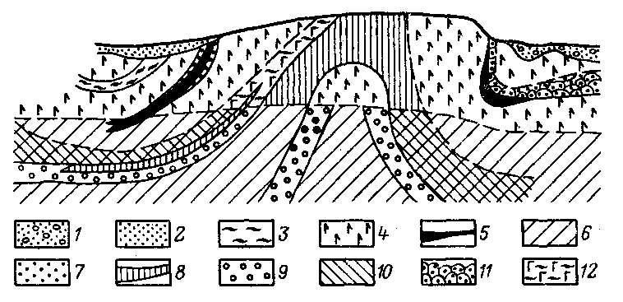

Рис. 61. Схематический геологический разрез Индерского месторождения боратов:
1–2 – четвертичные отложения, 3 – серая глина; 4 – гипс; 5 – бораты; 6 – каменная соль; 7 – карбонаты; 8 – красная гипсоносная глина; 9 – ангидрит; 10 – каменная соль с сильвином; 11 – разрушенный гипс; 12 – глинистый гипс

Все перечисленные нами минералы бора имеют белый, иногда серый или желтоватый цвет, низкую твердость. Надежная точная диагностика таких минералов возможна лишь с применением рентгеноструктурных методов исследования.
Известны инфильтрационные руды сложного многокомпонентного состава, например, медно-ванадиево-урановые руды в песчаниках и конгломератах плато Колорадо (США). Известны месторождения простого однокомпонентного состава, например, медные руды в песчаниках Приуралья.

Контрольные вопросы

- Изучите образцы руд и вмещающих горных пород одного из месторождений силикатно-никелевого типа. Продумайте, из каких зон взяты образцы для коллекций, расположите их согласно зональности.
- Какой цвет имеют чистые минералы глинозема: бемит, диаспор, гидрар-гилит. Почему бокситы часто имеют розовый, бурый или красный цвет.
- Почему по интрузивным кислым породам не образуются высококачественные бокситы.
- На эрозионную поверхность докембрия были выведены железистые кварциты и контактирующие с ними кварцево-серицитовые сланцы. Какого типа руды возникли в коре выветривания этих пород.
- Благоприятен ли для образования крупных месторождений бокситов остаточного типа высокогорный рельеф.
- Что такое асболан, в каком виде находится в нем кобальт.
- Охарактеризуйте наиболее благоприятные климатические условия для возникновения продуктов кор выветривания остаточного типа.
- Перечислите виды полезных ископаемых, возникающих в коре выветривания ультраосновных пород, основных пород, щелочных, железистых кварцитов, филлитов.

ГИПЕРГЕННЫЕ ИЗМЕНЕНИЯ
ЭНДОГЕННЫХ РУДНЫХ МЕСТОРОЖДЕНИЙ

Общие сведения. Для развития зоны окисления сульфидных и других эндогенных месторождений имеют значение климат, геоморфологические условия, состав руд и свойства вмещающих пород. Наиболее интенсивно сульфидные руды окисляются в условиях влажного тропического климата, менее интенсивно – в умеренном климате, очень слабо – в сухих пустынных и высокогорных полярных областях. В условиях сглаженного рельефа окисление происходит интенсивнее, чем при резком расчлененном рельефе. Состав руд и боковых пород, их проницаемость для поверхностных вод, структура месторождений и условия залегания рудных тел – важные факторы развития зоны окисления. Трещиноватые и пористые руды окисляются более интенсивно. Наличие в окисляющихся рудах пирита приводит к образованию серной кислоты, которая способствует разрушению других сульфидов. Расположение рудных тел в зонах контактов различных пород облегчает развитие процессов окисления; наоборот, залегание рудного тела под водонепроницаемыми породами, препятствующими доступу вод к рудному телу, может затруднить развитие зоны окисления.
Основные агенты окисления рудных месторождений – поверхностная вода, кислород, углекислота, серная кислота. При этом главное действие на руду оказывает не столько сама вода, сколько растворенные в ней свободный кислород и кислоты.
Вследствие просачивания поверхностных вод, изменения их химического состава и постепенного развития процессов окисления и выщелачивания строение зоны окисления на всю ее глубину оказывается неоднородным. В области циркуляции поверхностных вод выделяются три зоны: просачивания, активного водообмена и застойных вод. Зоне просачивания соответствует измененная часть рудных тел, зоне застойных вод – неизмененная часть рудных тел; в зоне водообмена в телах неизмененных полезных ископаемых обычно встречаются измененные участки, а также скопления вторичного переотложенного материала (рис. 62).

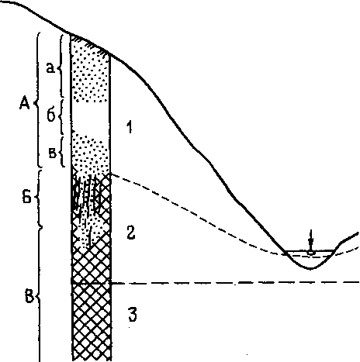

Рис. 62. Схема соотношения измененной части рудного тела и зон циркуляции приповерхностных вод среди пород равной проницаемости (разрез поперек речной долины).
Гидродинамические зоны: 1 – просачивания (аэрации), 2 – водообмена, 3 – застойных вод. Рудные зоны:А – окисления, Б – вторичного обогащения, В – первичных руд. Подзоны: а – окисленных руд, б – выщелоченных руд, в – богатых окисленных

В зоне окисления выделяются четыре подзоны: поверхностный слой, подзона окисленных руд, подзона окисленных выщелоченных руд и подзона богатых окисленных руд. Нижняя граница зоны окисления обычно неровная и часто не совпадает с уровнем грунтовых вод в связи с его колебаниями. В зоне окисления все сульфиды неустойчивы и превращаются в сульфаты. При этом растворимые сульфаты выносятся.
Ниже зоны окисления образуется зона вторичного обогащения или цементации. Некоторые металлы (медь, серебро, уран) выносятся из зоны окисления руд и переотлагаются в зоне цементации. Формирование этой зоны связано с недостатком в ней кислорода, в связи с чем создаются восстановительные условия и из сульфатных растворов при отсутствии свободного кислорода выпадают такие минералы, как халькозин, ковеллин, аргентит, регенерированные урановые черни и другие. Образующиеся вторичные сульфиды и другие минералы обогащают данную зону и как бы «цементируют» первичные образования. Поэтому эта зона и называется зоной цементации. Глубина распространения зоны вторичного обогащения значительна и на некоторых месторождениях достигает 400–500 м от поверхности. Зона вторичного обогащения имеет важное промышленное значение на штокверковых медно-порфировых месторождениях.
Зона окисления сульфидных залежей развивается постепенно, в несколько стадий. В начальной стадии первичные минералы только начинают изменяться. Новообразований бывает мало, и они представлены главным образом сульфатами, частично оксидами и гидроксидами. На средней стадии окисления вторичные минералы преобладают над первичными, но в рудах сохраняются наиболее устойчивые сульфиды.
В окисленном материале преобладают оксиды, карбонаты, силикаты. На конечной стадии все сульфиды (кроме киновари) исчезают, а количество сульфатов становится незначительным. Весь материал зоны окисления сложен конечными продуктами разложения.
В окисленных рудах возникают псевдоморфные текстуры (массивные, пятнистые, полосчатые, вкрапленные, прожилковые), каркасные (ящичные, губчатые), остаточные (землистые, шлаковидные, брекчиевые), переотложенные (колломорфные, корковые, полосчатые, натечные, рыхлопорошковые). В поверхностной зоне над сульфидными залежами возникают отрицательные формы рельефа. Детальное изучение окисленных руд (остаточных первичных минералов, каркасных текстур и др.) необходимо для оценки оруденения, скрытого на глубине.
Поведение железа в зоне окисления. В сульфидных рудах основными минералами железа являются пирит, марказит, пирротин. Окисление пирита и марказита происходит по следующей схеме:

2FeS₂ + 7O₂ + Н₂O→2FeSO₄ + 2Н₂SO₄;
12FeSO₄ +6Н₂О + 3О₂→4Fe₂(SO₄) + 4Fe(OH)₃,

В дальнейшем сульфат Fe³⁺ в слабокислых или нейтральных растворах гидролизуется, переходит в гидроксид железа в виде гелей и дает начало образованию гидроксидов железа:

Fe₂(SO₄)₃ + 6Н₂O↔Fe(OH)₃ + 3Н₂SO₄;
4Fe(OH)₃ = 3Fe₂О₃•3Н₂О + 3Н₂О.

В.В. Щербина приводит для железа такую последовательность минеральных превращений:
пирит→мелантерит→фибросферрит→ярозит→лимонит (2Fe₂О₃ × 3Н₂O).
В результате окисления верхние части колчеданных залежей превращаются в железные шляпы.
Образующийся при окислении пирита сульфат Fe³⁺ в свою очередь оказывает воздействие на пирит, что приводит к выделению серы:

FeS₂ +Fe₂(SO₄)₃ = 3FeSO₄ + 2S.

За счет окисления серы образуется серная кислота или SO₂. Пирротин является наиболее легко разлагаемым сульфидом FeS + 2O₂ = FeSO₄ плюс небольшое количество свободной серной кислоты. Закисный сульфат железа FeSO₄ в дальнейшем претерпевает изменение до Fe₂(SO₄)₃, а последний, гидролизуясь, дает гидроксид железа и серную кислоту, т. е. процесс протекает аналогично окислению пирита.
В некоторых условиях пирротин подвергается дисульфидизации, т. е. замещается мельниковитом, марказитом, реже пиритом. Этот процесс происходит в том случае, когда при окислении пирротина образуется достаточное количество H₂S.
Окисление халькопирита и борнита протекает аналогично пириту.
При окислении арсенопирита образуется скородит:

2FeAsS + 6H₂O + 7O₂ = 2[FeAsO₄•2H₂О] + H₂SO₄.

Карбонаты железа в зоне окисления легко разрушаются.
Окисление сидерита происходит по следующей реакции:

4FeCO₃ + 6Н₂O + O₂ = 4Fe(OH)₃ + 4СO₂.

В результате окисления сидеритовых рудных залежей образуются настоящие железные шляпы.
Гематит в зоне окисления, как правило, устойчив. Но при наличии в рудах обильного окисляющегося пирита гематит может превращаться в гидроксиды железа.
Магнетит также устойчив в зоне окисления. Однако нередко наблюдается его мартитизация (замещение гематитом), а при наличии пирита он превращается в гидроксиды.
Таким образом, превращение минералов железа в зоне окисления можно представить в следующем виде: железосодержащий сульфид (или другой минерал)→FeSO₄→Fe₂(SO₄)₃→Fe(OH)₃→лимонит.
Сульфаты железа легко растворимы в воде и выносятся из зоны окисления. Часть железа может мигрировать также в виде гидрозоля Fe(OH)₃. При определенных условиях может осуществляться почти полный вынос железа из зоны окисления. Однако очень часто железо в значительных количествах сохраняется в зоне окисления в виде гидроксидов, ярозита, скородита и других минералов.
Зона окисления никель-кобальтовых месторождений. Наиболее распространенными первичными минералами никеля и кобальта являются сульфиды (пентландит (Ni, Fe)₉S₈, миллерит NiS, линнеит Co₃S₄, карролит Cu(Co, Ni)₂S₄ и др.), сульфоарсениды (кобальтин CoAsS, глаукодот (Со, Fe)AsS, герсдорфит NiAsS) и арсениды (никелин NiAs, шмальтин (Со, Ni)As₃₋₂, хлоантит (Ni, Co)As₃₋₂, саффлорит (Со, Fe)As₂, раммельсбергит NiAs₂ и др.).
Все перечисленные минералы в зоне гипергенеза неустойчивы и разрушаются. При окислении судьфидов образуются сульфаты (NiSO₄, CoSO₄, FeSO₄, CuSO₄), которые хорошо растворимы, что в определенных условиях может привести к полному выносу металлов при сохранении лишь небольших количеств гидроксидов железа. Однако следует заметить, что зона окисления месторождения кобальтоносных медистых песчаников Центральной Африки богата сферокобальтитом СоСО₃ и асболаном kМnО•MnO₂•mCoO•nН₂O, которые имеют промышленное значение.
Более сложным является окисление сульфоарсенидных и арсенидных руд никеля и кобальта. В результате окисления возникают разнообразные вторичные минералы. Наиболее распространенными являются ар-сенаты никеля (аннабергит Ni₃(AsO₄)₂•8Н₂O) и кобальта эритрин Co₃(AsO₄)₂•8Н₂O). Минералогия окисленных Ni-Co-арсенидных руд детально изучена на месторождении Хову-Аксы (Тува), где установлена следующая последовательность образования гипергенных минералов: сульфаты→арсенаты→карбонаты→гидроксиды. Главными минералами, в которых фиксируется кобальт, являются эритрин, гетерогенит 2СоО₃•nН₂О и асболан. Реже встречаются сферокобальтит, биберит CoSO₄•7Н₂O, розелит Ca₂Co[AsO₄]₂•2Н₂O.
Таким образом, при окислении сульфидных руд никель и кобальт могут мигрировать и рассеиваться, а при окислении арсенидных руд они остаются в зоне окисления преимущественно в виде арсенатов и некоторых других минералов.
Зона окисления молибденовых месторождений. Главный промышленный минерал молибдена – молибденит – в зоне окисления разлагается и замещается молибдитом и повеллитом. Молибдит образуется при разложении молибденита в кислой среде в результате взаимодействия появляющихся при этом сульфатов железа и молибдена:

2MoS₂ + 9O₂ + 2Н₂O = 2(МоО₂•SO₄) + 2Н₂SO₄;
4Fe(OH)₃ + 6МоО₂•SO₄ + 15Н₂O↔2(Fe₂О₃•3МоО₃•7,5Н₂O) + 6Н₂SO₄.
молибдит

В условиях карбонатной среды вместо молибдита образуется повеллит:

Са(НСО₃)₂ + МоО₂•SO₄ = СаМоО₄ + Н₂SO₄ + 2СО₂.
повеллит

Если в окисляющихся рудах содержится свинец, то может образоваться вульфенит:

2МоО₂•SO₄ +O₂ + 2РbO + 2Н₂O = 2РЬМоО₄ + 2Н₂SO₄.

Таким образом, при окислении молибденитовых руд молибден фиксируется во вторичных минералах. Однако Ф.В. Чухровым описаны случаи выщелачивания и миграции молибдена из зоны окисления, которые возможны в условиях кислой среды, при отсутствии осадителей (карбонатных пород и вод), при длительном развитии процессов окисления. Такие условия имеют место в Центральном Казахстане.
Зона окисления вольфрамовых месторождений. Промышленными минералами вольфрама являются вольфрамит (Fe, Mn)WO₄, гюбнерит (Mn, Fe)WO₄, ферберит FeWO₄ и шеелит CaWO₄. Все перечисленные минералы в зоне гипергенеза устойчивы, перемещаются механическим путем и могут накапливаться в россыпях. Лишь при длительном окислении эти минералы разрушаются и покрываются коричневато-желтыми налетами тунгстита WO₃•nH₂O и ферритунгстита Fe₂O₃•WO₃•6H₂O. Известны и другие гипергенные минералы вольфрама, но они встречаются редко.
Зона окисления медных месторождений. Первичные сульфиды меди, обычно сопровождающиеся сульфидами железа, в зоне окисления неустойчивы, разлагаются и возникает хорошо выраженная зона окисленных руд, особенно на медно-колчеданных и штокверковых месторождениях. Окисление халькопирита происходит по следующей схеме:

CuFeS₂ + 4O₂ = CuSO₄ + FeSO₄.

После образования сульфата окиси железа процесс окисления халькопирита ускоряется, причем часто образуется и самородная сера:

CuFeS₂ + 2Fe₂(SO₄)₃ = CuSO₄ + 5FeSO₄ + 2S.

Иногда окисление халькопирита протекает с образованием серной кислоты и сернистого ангидрида.
Сульфат меди хорошо растворим в воде, и медь мигрирует из зоны окисления. Однако при взаимодействии сульфата меди с жильными минералами руд и вмещающими породами образуются малахит, азурит, хризоколла и многие другие гипергенные минералы зоны окисления. И все же значительная часть меди выносится в зону водообмена, где из раствора выпадают вторичные сульфиды (халькозин, ковеллин, борнит) и возникает зона вторичного обогащения. Образование вторичных сульфидов в зоне цементации происходит по схеме:

5CuFeS₂ + 11CuSO₄ + 8Н₂O = 8Cu₂S + 2FeSO₄ + 8H₂SO₄;
халькозин
CuFeS₂ + CuSO₄ = 2CuS + FeSO₄;
ковеллин
5FeS₂ + 14CuSO₄ + 12H₂O = 7Cu₂S + 5FeSO₄ + 12H₂SO₄;
FeS + CuSO₄ = CuS + FeSO₄.

Таким образом, в верхних частях меднорудных залежей возникает классическая вертикальная зональность. У поверхности располагается подзона окисленных руд. Ниже находится подзона выщелоченных руд, еще ниже – зона вторичного сульфидного обогащения, а затем первичные руды.
Зона вторичного обогащения особенно ценная в промышленном отношении оказывается на штокверковых медно-порфировых месторождениях (рис. 63). Содержание меди в рудах зоны вторичного обогащения в 2–3 раза (и более) выше, чем в бедной прожилково-вкрапленной первичной руде. Глубина распространения руд зоны обогащения на месторождениях этого типа достигает 400–450 м и более.
Хорошо проявлена зона вторичного сульфидного обогащения и на медноколчеданных месторождениях. Так, на месторождениях Урала верхняя часть зоны окисления выражена гидроксидами железа (железная шляпа). Ниже следует подзона ярозита, затем подзона выщелачивания (баритовая и пиритовая сыпучка) небольшой мощности, под которой располагается зона вторичного сульфидного обогащения, а еще ниже первичные сульфидные руды. Таким образом, в зоне гипергенеза медь обладает высокой миграционной способностью, что приводит к образованию хорошо выраженных зон окисления и вторичного сульфидного обогащения.

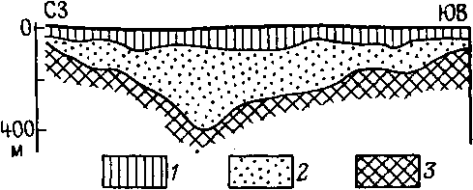
Рис. 63. Схематический геологический разрез месторождения Коунрад:
1 – окисленные и выщелоченные руды; 2 – промышленные руды зоны вторичного сульфидного обогащения; 3 – непромышленные первичные (гидротермальные) руды

Зона окисления свинцово-цинковых месторождений. Основным минералом свинца является галенит PbS. В рудах часто, но в небольших количествах встречаются сульфосоли свинца. Главным минералом цинка является сфалерит ZnS. Оба указанных минерала в зоне гипергенеза неустойчивы и достаточно легко окисляются. При окислении галенита образуется англезит (PbS + O₂ = PbSO₄), который обладает весьма малой растворимостью. Но в условиях карбонатной среды англезит неустойчив и замещается церусситом:

PbSO₄ + СO₂ + Н₂O = РbСО₃ + H₂SO₄
или
2PbSO₄ + Са(НСO₃)₂ = 2РbСО₃ + CaSO₄ + H₂SO₄.

Общая цепь изменения сводится к следующему: галенит→англезит→церуссит. Церуссит весьма устойчив и дает значительные скопления. Он может замещаться также пироморфитом Рb₅С1[РO₄]₃, ванадинитом Pb₅Cl[VO₄]₃ и другими минералами. Кроме того, в зоне окисления свинцовых месторождений встречаются плюмбоярозит PbFe₆(OH)₁₂[SO₄]₄, вульфенит РbМоO₄, миметезит PbCl[AsO₄]₃, бедантит PbFe₃(OH)₆[SO₄][AsO₄] и другие гипергенные минералы.
Таким образом, свинец в зоне окисления является малоподвижным элементом. Однако при наличии кислых растворов, характерных для начальных и средних стадий окисления колчеданно-полиметаллических руд, свинец может мигрировать и переотлагаться в виде церуссита и плюмбоярозита.
Окисление сфалерита происходит по схеме:

ZnS + 2O₂ = ZnSO₄
или
ZnS + Fe₂ (SO₄)₃ = ZnSO₄ + 2FeSO₄ + S.

Сульфат цинка обладает большой растворимостью и, в отличие от англезита, легко выносится. Высокая миграционная способность цинка приводит к его выносу из зоны окисления и рассеиванию, что резко отличает цинк от свинца, с которым он теснейшим образом связан в зоне первичных сульфидных руд. Особенно интенсивно выносится цинк из силикатной среды. В условиях же карбонатной среды сульфат цинка взаимодействует с карбонатами и образуется смитсонит:

МеСO₃ + ZnSO₄ = ZnCO₃ + MeSO₄.

Скопления смитсонита часто образуются вне контуров первичного рудного тела, нередко в лежачем его боку (рис. 64). Кроме смитсонита в зоне окисления полиметаллических руд образуются каламин Zn₄(OH)₂(Si₂O₇)•Н₂O, гидроцинкит Zn₅(OH)₆(CO₃)₂, адамин Zn₂(OH)[AsO₄] и др.
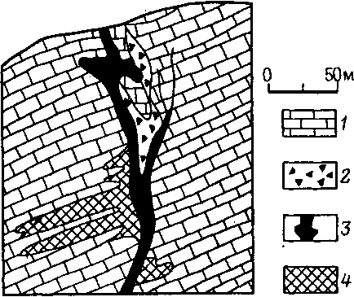

Рис. 64. Схематический разрез, иллюстрирующий соотношение окисленных свинцовых и цинковых руд месторождения Турлан (Южный Казахстан):
1 – известняк; 2 – брекчия оседания; 3 – окисленные свинцовые руды; 4 – окисленные цинковые руды

Зона окисления оловорудных месторождений. Главным промышленным минералом олова является касситерит SnO₂. Меньшее значение имеет станнин Cu₂FeSnS₄ и совсем небольшое другие сульфостаннаты: тиллит PbSnS₂, франкеит Pb₅Sn₃Sb₂S₁₁, цилиндрит Pb₃Sn₄Sb₂S₁₄ и др. В зоне гипергенеза касситерит – один из самых устойчивых минералов, накапливается в россыпях, которые являются главным источником получения олова в зарубежных странах.
Сульфостаннаты в зоне окисления неустойчивы. Процесс окисления станнина можно представить в такой схеме:

2Cu₂FeSnS₄ + 17O₂ + 4Н₂O = 4CuSO₄ + 2FeSO₄ + H₂SO₄ + 2H₂SnO₃.

Образующаяся при этом метаоловянная кислота дает коллоидный раствор, быстро коагулирующий. Возникающий гель H₂SnO₃ при последующей дегидратации дает супергенный касситерит.
В касситерит-сульфидных рудах Н.К. Маршуковой и А.Б. Павловским выявлены и описаны такие гипергенные минералы олова, как гидростаннаты с формулой MeSn(OH)₆, где Me может быть представлен двухвалентным железом, цинком, кальцием, медью и минералами группы варламовитов с широкими вариациями в их составе железа, олова и воды. Указанные гипергенные минералы олова развиваются непосредственно по станнину, что свидетельствует о слабой миграции олова в гипергенном процессе.
Зона окисления сурьмяных месторождений. Главный минерал сурьмы – антимонит, который в поверхностных условиях окисляется с образованием сульфата сурьмы: Sb₂S₃ + 6O₂ = Sb₂(SO₄)₃. Сульфат сурьмы весьма неустойчив и гидролизуется с образованием оксидов сурьмы – сервантита Sb₂O₄, стибиоконита Sb₂O₄•nH₂O и в меньшей мере – валентинита Sb₂O₄, кермезита Sb₂S₂O и других, дающих нередко тонкие смеси, псевдоморфно замещающие антимонит.
При окислении буланжерита Pb₅Sb₄S₁₁ и тетраэдрита Cu₃SbS₃ образуются вторичные минералы свинца, меди и оксиды сурьмы.
Таким образом, в зоне гипергенеза сурьма является почти не мигрирующим элементом, так как образующиеся при окислении антимонита и других минералов вторичные оксиды и гидроксиды сурьмы обладают ничтожной растворимостью.
Зона окисления ртутных месторождений. Главный минерал ртути – киноварь HgS – устойчив в условиях зоны окисления, перемещается механическим путем и встречается в шлихах на значительном удалении от коренных источников. Однако при длительном окислении киноварь все же слабо растворяется с образованием сульфата HgSO₄ или хлорида HgCl₂, которые неустойчивы и быстро восстанавливаются с образованием самородной ртути. Реже в зоне окисления ртутных месторождений появляется каломель HgCl и кубическая модификация киновари – метациннабарит. Монтроидит HgO встречается очень редко.
Таким образом, миграция ртути в зоне гипергенеза осуществляется в основном механическим путем в виде киновари.
Поведение золота в зоне окисления золото-сульфидных месторождений. Золото в первичных рудах является самородным видимым, субмикроскопическим (невидимым), рассеянным в сульфидах, а также представлено теллуридами. В зоне гипергенеза самородное видимое золото является химически стойким, перемещается механическим путем и накапливается в россыпях. Теллуриды золота легко разлагаются, причем золото выпадает в виде тонкодисперсного коричневого порошка. Субмикроскопическое золото, освобождающееся из разлагающихся сульфидов, может растворяться (коллоидные или истинные растворы золота в виде хлоридов и сульфатов) и мигрировать как в зоне окисления, так и за ее пределы. Детальное изучение золоторудных месторождений Урала и других районов, проведенное М.Н. Альбовым, показало наличие в этих месторождениях вторичной зональности в распределении золота по вертикали. В кварц-сульфидных жилах на Урале установлен пояс вторичного золотого обогащения на глубине 20–150 м от поверхности. Образование этого пояса М.Н. Альбов объясняет переносом тонкодисперсного золота вниз по трещинкам рудных жил нисходящими водами.
В.М. Крейтером, В.В. Аристовым, И.С. Волынским и другими изучено поведение золота в зоне окисления медноколчеданных месторождений Урала и Центрального Казахстана.
Распределение золота в зоне окисления Майкаинского золотоколчеданно-полиметаллического месторождения представлено на рис. 65. Высокие содержания золота в окисленных рудах возникли в связи с его растворением, миграцией в сульфатной форме и переотложением в самородном виде. Наличие самородного гипергенного золота в буром железняке, ярозите и в сыпучке подтверждается детальным микроскопическим изучением окисленных руд.
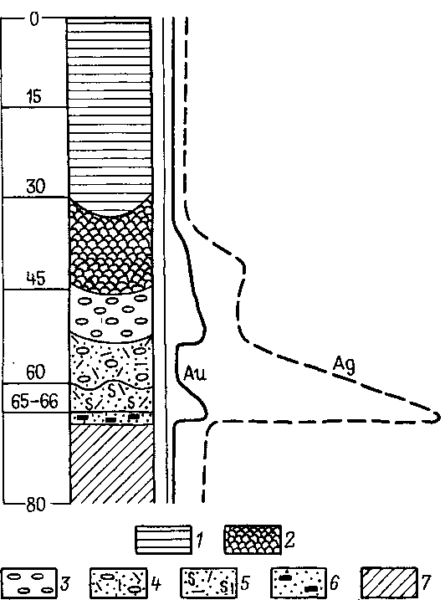

Рис. 65. Содержание золота и серебра (в усл. ед.) в зоне окисления месторождения Майкаин (Казахстан):
1 – глины; 2 – бурые железняки; 3 – ярозиты; 4 – кварц-баритовая сыпучка с ярозитом; 5 – кварц-баритовая сыпучка с серой; 6 – колчеданная сыпучка; 7 – первичные колчеданные руды

Поведение серебра в зоне окисления сульфидных месторождений. Среди гипогенных минералов серебра наиболее распространенными являются серебро самородное, аргентит Ag₂S, прустит Ag₃AsS₃, пираргирит Ag₃SbS₃, теллуриды.
В зоне гипергенеза самородное серебро химически устойчиво и переносится механическим путем в россыпи. Аргентит и другие сернистые соединения серебра разлагаются с образованием Ag₂SO₄. Этот сульфат растворим в воде и серебро мигрирует. В результате реакции Ag₂SO₄ + 2FeSO₄↔2Ag + Fe₂(SO₄)₃ в зоне окисления образуется серебро самородное. Кроме того, в окисленных рудах часто встречаются кераргирит AgCl и другие минералы.
Миграция растворимого сульфата серебра приводит к появлению зоны вторичного обогащения, в которой отлагается вторичный аргентит:

MeS + Ag₂SO₄ = Ag₂S + MeSO₄.

Глубина распространения зоны вторичного обогащения серебром на некоторых полиметаллических месторождениях может достигать нескольких сот метров.
Поведение серебра при окислении колчеданных руд Урала и Казахстана аналогично поведению золота (см. рис. 65).
Зона окисления сульфидно-настурановых месторождений. Главными урановыми минералами гидротермальных руд являются коффинит U(SiO₄)_{1-x}(OH)_{4x}, настуран (урановая смолка) и уранинит UO₂,_{17-2,70}. В зоне окисления они легко разрушаются. В присутствии серной кислоты уран переходит в раствор в виде сульфатов четырех и шестивалентного урана, причем в присутствии сульфата окисного железа в кислой среде четырехвалентный уран немедленно окисляется до шестивалентного:

U⁴⁺(SO₄)₂ + Fe₂(SO₄)₃ + 3H₂O→(UO₂)²⁺SO₄ + 2FeSO₄ + 2H₂SO₄.

Сульфат уранила может существовать только в кислых растворах и слабо вступает в реакции. При нейтрализации растворов и их разбавлении образующиеся золи гидроксида урана коагулируют, соосаждаются и сорбируются. В слабощелочной или нейтральной среде иногда образуются уранил-карбонатные комплексы, которые распадаются при изменении рН.
В зависимости от количественного содержания в рудах сульфидов и карбонатов процессы окисления развиваются по-разному. При малом содержании сульфидов урановая смолка превращается в гидронастуран, который переходит в скупит, затем образуется соддиит, который переходит в уранофан.
Таким образом, в щелочной (карбонатной) среде гипергенные превращения первичных урановых минералов сводятся к следующему ряду: ураниты – уранил – карбонаты – уранил-силикаты. При окислении сульфидов возникает кислая среда и образуются урановые слюдки и ураносодержащие лимониты.
В результате окисления сульфидно-настурановых рудных тел возникает (сверху вниз) вторичная вертикальная зональность (рис. 66):

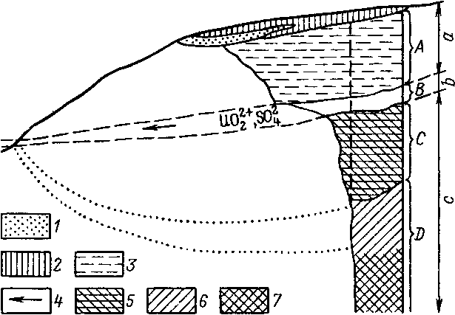

Рис. 66. Схема вторичной зональности при окислении сульфидно-настурановых месторождений (зона окисления слюдкового типа).
Рудные зоны: А – полного окисления; В – полного выщелачивания; С – неполного окисления (и восстановления); D – первичных руд. Гидродинамические зоны: а – просачивания (аэрации); в – сезонных колебаний уровня грунтовых вод; с – насыщения подземными водами. 1 – урансодержащие гиалиты; 2 – гидроксиды и силикаты урана; 3 – урановые слюдки; 4 – второстепенное направление процесса; 5 – настуран, частично измененный; 6 – урановые черни; 7 – настуран
1. Зона окисления:
а) подзона силикатов урана, представленная уранофаном, а также другими минералами с примесью урана – гиалитом, кальцитом, лимонитом;
б) подзона урановых слюдок, преимущественно фосфорно-кальциевых. В случае присутствия в первичных рудах меди и мышьяка образуются торбернит, ураноспинит, цейнерит;
в) подзона выщелачивания, где отсутствуют урановые минералы и лишь в нижней ее части наблюдаются остаточные урановые черни.
2. Зона вторичного обогащения (цементации), где накапливаются регенерированные урановые черни UO₂,_{70-2,93}.

Контрольные вопросы

- В чем выражается вертикальная зональность в зоне гипергенного изменения сульфидных месторождений и каковы причины ее возникновения.
- Каково поведение железа в зоне окисления эндогенных месторождений.
- Какие гипергенные минералы никеля и кобальта образуются в зоне окисления сульфидных и арсенидных руд этих металлов.
- Назовите гипогенные минералы вольфрама и охарактеризуйте поведение их в зоне гипергенеза.
- Какие гипергенные минералы образуются при окислении молибденита.
- Охарактеризуйте поведение меди в зоне гипергенного изменения халькопиритовых руд.
- Какие гипергенные минералы возникают при окислении галенит-сфалеритовых руд.
- Назовите гипогенные минералы олова и рассмотрите поведение их в зоне гипергенеза.
- Перечислите гипергенные минералы сурьмы и ртути.
- Охарактеризуйте поведение золота и серебра в зоне гипергенного изменения сульфидных руд, содержащих эти металлы.
- Какие факторы определяют вертикальную зональность при гипергенном изменении настураново-сульфидных месторождений.

МЕСТОРОЖДЕНИЯ МЕХАНИЧЕСКИХ
ОСАДОЧНЫХ ПОЛЕЗНЫХ ИСКОПАЕМЫХ

Механические осадочные полезные ископаемые представлены обломочными продуктами преимущественно физического разрушения горных пород и руд, скатывающимися со склонов и переносимыми и окатываемыми затем текущими водами вниз в предгорья, равнины, озерные и морские впадины. Сюда относятся месторождения многочисленных обломочных полезных ископаемых – главным образом строительных материалов. Эти полезные ископаемые представлены разных размеров обломками горных пород и в разной степени окатанными их разновидностями – глыбами-валунами, щебенкой, галечниками, дресвой-гравием и более мелкими обломками, являющимися преимущественно уже частицами отдельных минералов – песками и алевритами (табл. 4).
Механическое разрушение пород сопровождается химическим преобразованием неустойчивых минералов, что особенно интенсивно проявляется при сильном их измельчении – до размеров пелитовых частиц (менее 0,01 мм). При этом многие минералы (полевые шпаты, слюды и др.) замещаются собственно глинистыми минералами.
Месторождения обломочных полезных ископаемых локализуются обычно в горах и предгорьях, в долинах и руслах рек или вдоль берегов озер и морей, а также в пустынях.

Таблица 4

Крупность обломочных пород и характеристики россыпей

Размеры обломков,  мм | Обломочные фракции |  | Содержание фракций и определяемые ими  характеристики россыпей
Размеры обломков,  мм | окатанные | угловатые
> 400  200–400 | крупные  валуны  валуны | глыбы | валунистость  < 1% + 3 + 10 + + 30% и > | каменистость  < 30% + 60% и >
100–200 | мелкие  валуны | плитняк
50–100  10–50 | булыжник галька | щебень | –
2–10 | гравий | дресва |  | –
0,1–2 | песок
0,01–0,1  < 0,01 | алеврит  пелит |  | промывистость  < 10% + 15 + 30% и >

Более крупнообломочные из названных полезных ископаемых отлагаются в основном в горных и предгорных условиях или вдоль берегов морей. Они используются в качестве материала для дорожного строительства (отсыпка путей) или в качестве наполнителей для бетонных работ. Это делювиально-пролювиальные, а также аллювиальные и ледниково-моренные отложения горных распадков и предгорных долин, которые располагаются в районах Кавказа, Средней Азии, Алтае-Саянской и Забайкальских горных систем. В Европейской части СССР крупнообломочные полезные ископаемые добываются в основном из отложений ледниковых морен. По мере сноса в более равнинные районы в процессе механической дифференциации переносимого материала водотоками производится сортировка отлагаемых обломков прежде всего по их крупности. В равнинах, прибрежных и морских условиях образуются месторождения галечников и мелкозернистых осадков (песков, алевритов, пелитов и глин), являющихся самыми широко используемыми полезными ископаемыми – строительными материалами. Эти месторождения имеют в основном речное-аллювиальное и озерно-морское происхождение и связаны с пойменными и древними террасами крупных рек, а также с мезозойско-кайнозойскими озерно-морскими осадками, широко распространенными в чехле Русской и Сибирской платформ. Они также связаны с моренно-ледниковыми и флювиогляциальными (водно-ледниковыми) отложениями.
По возрасту обломочные полезные ископаемые являются в основном наиболее молодыми – четвертичными, но могут быть и более древними. В последнем случае они обычно являются более плотными, в той или иной мере метаморфизованными, сцементированными и менее пригодны для использования в рыхлом виде. Обломочные осадочные месторождения строительных материалов представлены рыхлыми породами, состоящими в основном из наиболее распространенных породообразующих минералов (кварца, полевых шпатов) и продуктов их химического выветривания (глинистых минералов).
Выветриванию, сносу в долины и переносу реками подвергаются обломки пород, которые кроме основных породообразующих минералов содержали рассеянную вкрапленность, а иногда обогащенные скопления и даже фрагменты коренных рудных тел, состоящих из ценных промышленных минералов, в том числе химически устойчивых в поверхностных условиях минералов. Эти минералы при разрушении содержащих их пород и рудных тел будут тоже вскрываться, переноситься и при благоприятных условиях концентрироваться среди рыхлых отложений, образуя вторую и ценнейшую группу механических осадочных месторождений – россыпные месторождения или россыпи.
Россыпями называются скопления рыхлого или сцементированного обломочного материала, содержащего в виде зерен или сросшихся агрегатов те или иные ценные минералы. Россыпи образуются в результате разрушения коренных источников россыпеобразующих минералов – эндогенных месторождений, рудопроявлений, минерализованных горных пород, а также путем перемыва осадочных пород с повышенными концентрациями ценных минералов – промежуточных коллекторов. В зависимости от рельефа местности эти ценные химически устойчивые минералы выветриваемых пород будут при ровном рельефе участка накапливаться в коре выветривания без их перемещения, образуя в верхней части выветриваемых исходных пород и рудных тел элювиальные россыпи.
При неровном рельефе эти минералы и их срастания будут перемещаться вместе с другими обломками вниз по склону, образуя спускающиеся от коренных источников склоновые или делювиальные россыпи, или будут накапливаться у основания склонов, давая коллювиальные россыпи (рис. 67). Элювиально-делювиальные и коллювиальные россыпи образуются на месте или вблизи участков разрушения коренных источников россыпеобразующих минералов и потому близки к генетическому типу месторождений выветривания. Эти россыпи имеют в основном большое поисковое значение для выявления по ним коренных рудных тел. Лишь в случаях их связи с крупными коренными месторождениями и особо благоприятными для выветривания условиями эти россыпи иногда имеют большое практическое значение, являясь самостоятельными объектами высокоэффективной отработки (некоторые месторождения алмазов и других драгоценных камней, олова, золота, колумбита-танталита, бадделеита, киновари).
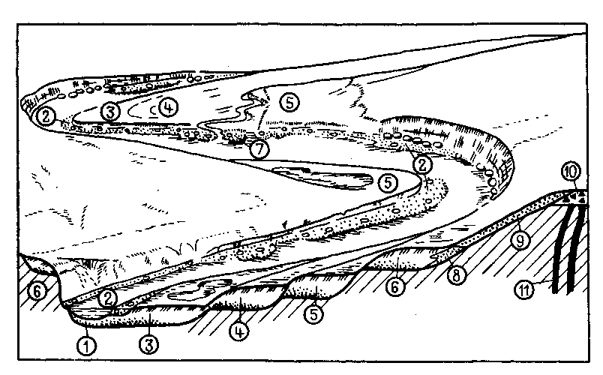

Рис. 67. Схема размещения россыпей различных классов и подклассов в поперечном разрезе речной долины
и в ее перспективе:
1–7—осадочные россыпи: 1 – собственно русловая; 2 – косовая; 3 – долинная; 4–6 – террасовые (4 – первой террасы, 5 – второй террасы, 6 – третьей террасы); 7 – пролювиальная; 8–10 – россыпи выветривания: 8 – коллювиальная; 9 – делювиальная; 10 – элювиальная; 11 – коренные рудные тела

Для этих россыпей характерна слабая окатанность обломочного материала, его плохая сортировка и неравномерное распределение практически во всей толще рыхлых отложений. Промежуточное положение между вышеназванными россыпями со слабо перемещенными продуктами разрушения коренных пород и руд и последующими речными и другими россыпями, в которых в процессе осаждения концентрируются россыпеобразующие минералы после их значительного перемещения от коренных источников, занимают ложковые (или распадковые) россыпи. Они образуются в самых верховьях рек – в логах (ключах, распадках) еще не имеющих постоянных водотоков, характеризующихся крутыми склонами, с которых спускаются делювиально-коллювиальные россыпи, прямыми продолжениями которых они и являются. Пролювиальные россыпи приурочены к конусам выноса временных водотоков (см. рис. 67). Эти конуса выноса в предгорьях в засушливых районах часто сливаются, образуя широкие пролювиальные шлейфы. В них также еще не происходит хорошей сортировки и обогащения материала.
Попадая в долины ручьев и рек, устойчивые минералы и их срастания переносятся водотоками на некоторое расстояние, дробятся и сортируются, а затем отлагаются в руслах и долинах рек или вдоль побережий озер и морей вместе с прочим обломочным материалом. В процессе переноса при механической дифференциации обломков в реках, а также в прибрежной части морей и озер их разделение происходит не только по крупности, но и по плотности, форме зерен и механической прочности. В водотоке наиболее крупные и тяжелые зерна переносятся с трудом и выпадают раньше, а легкие тонкие и обладающие пластинчатой формой частиц – переносятся наиболее далеко. Однако, химически устойчивые тяжелые, но не обладающие достаточной механической абразивной прочностью (твердостью, отсутствием спайности) минералы (например, киноварь, вольфрамит, шеелит) далеко от коренного источника переноситься водотоком не могут, так как будут быстро истираться и разрушаться.
Устойчивые при выветривании минералы с достаточными удельной плотностью и абразивной прочностью, называемые россыпеобразующими минералами, особенно интенсивно накапливаются в определенных участках речных долин и образуют речные или аллювиальные россыпи.
Наиболее устойчивые к истиранию и обладающие средней удельной плотностью россыпные минералы, переносимые реками на большие расстояния и достигающие прибрежных частей морей, и реже – тяжелые и более мягкие россыпеобразующие минералы, такие как золото, привнесенные с близкорасположенных к побережью территорий, образуют группу прибрежно-морских или латеральных россыпей.
Кроме вышеназванных основных классов россыпей выделяются более редкие россыпи, связанные с особыми типами перемещающей обломочный материал среды – ледниковые или гляциальные россыпи и ветровые или эоловые россыпи. Последние присутствуют среди открытых для ветров пространств, слагаемых в основном подвижным в ветровом потоке песчаным материалом, т. е. в пустынях и на широких приморских пляжах.

АЛЛЮВИАЛЬНЫЕ РОССЫПИ

Речные или аллювиальные россыпи – важнейшие и наиболее распространенные – в основной своей части связаны с современной гидросетью.
Современные аллювиальные россыпи разрабатываются наиболее интенсивно. Учитывая, что в исторический промежуток времени они практически не возобновляются, количество и значение их быстро убывает.
Поэтому весьма актуальна задача выявления и изучения более древних сложных, в том числе погребенных, аллювиальных россыпей, связанных с палеодолинами и грабенообразными долинами.
В вертикальном разрезе аллювиальных россыпей выделяется ряд слоев (рис. 68):
1. «Плотик» – коренные породы, залегающие в основании россыпи. Состав пород плотика, наличие в нем неровностей, связанных с переслаиванием пород разной крепости и с разными элементами залегания, определяют степень ровности поверхности плотика. Углубления в плотике имеют большое значение для задержания и накапливания ценного россыпного материала (рис. 69).
2. «Пласт» – слои, залегающие в основании россыпи и содержащие ценные минералы, пласт обычно делится на два слоя. Нижний слой, залегающий на плотике и слагаемый в основном песчанистым материалом, называется «песками». Этот слой обычно является основным продуктивным – наиболее обогащенным ценными минералами – слоем россыпи. Верхний слой пласта называется «речники». Он также иногда содержит ценные минералы и слагается в основном галечниками и песками. Мощность продуктивного слоя – «пласта» обычно составляет около 0,5–1,0 м, до 2–3 м и редко больше.

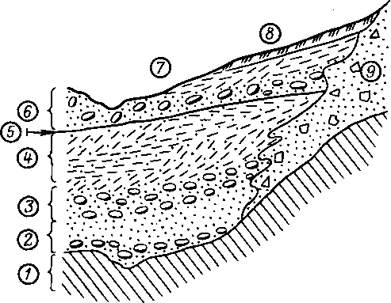

Рис. 68. Схема строения сложной аллювиальной россыпи (разрез):
1 – коренной плотик; 2–3 – «пласт» (2 – пески I, 3— речники I); 4 – «торфа» I; 5 – ложный плотик; 6 – пески II; 7 – торфа II; 8 – почвы; 9 – делювий

3. «Торфа» – песчано-глинистый слой, не содержащий ценных минералов, залегающий выше пласта. Название связано с первыми в России уральскими россыпями, где этот слой действительно в основном слагался торфяниками. Мощность этого слоя бывает разной, иногда значительной и достигает 10 м и более.
4. Почвенно-растительный слой – самый верхний.

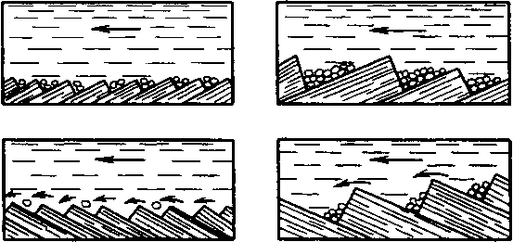

Рис. 69. Щеточные россыпи. Задержка ценных минералов в зависимости от ровности плотика и элементов залегания слагающих его пород (встречное и попутное к течению
падение сланцев)

Два последних пустых слоя, которые перекрывают продуктивный пласт россыпи, при их значительной мощности часто бывает выгодно предварительно убрать, вскрывая при этом промьшленный пласт («вскрыша»). Это делается при раздельной отработке россыпи. Когда мощность их не велика, их разрабатывают совместно с продуктивным пластом россыпи, несмотря на то, что их наличие снижает среднее содержание полезных минералов в промываемой массе – разубоживает россыпь.
Такое строение имеют простые россыпи, образованные в один цикл накопления наносов и заполнения ими этого участка долины реки. Этому циклу осадконакопления соответствует проявленный в верховьях реки и поставляющий обломочный материал единый эрозионный цикл углубления и расширения долины верховьев данной реки.
Нередко после первого цикла накопления наносов и заполнения ими долины реки происходит подъем этой территории (рис. 70) или опускание территории нижележащего участка реки и понижение базиса эрозии (рис. 71). Это вызывает увеличение скорости течения и углубления русла реки, ее новый эрозионный врез и размыв собственных отложений, представленных вышеописанными пластами россыпи первого цикла. При этом углубление реки в старые наносы может быть или незначительным (см. рис. 70), или более крупным, вызывающим размыв старой россыпи, сохраняющейся в этом случае иногда только в прибортовых частях долины в виде террасовых россыпей, образующихся при большем, чем в первый цикл эрозии углублении реки в коренные породы (см. рис. 67). Этот второй эрозионный цикл может смениться новым этапом накопления рекой наносов и образованием продуктивного пласта II, содержащего россыпь второго цикла (см. рис. 68). При этом в основании продуктивного пласта II новой россыпи в качестве плотика залегают не коренные породы, а сохранившиеся от размыва слои раннего цикла. В этом случае слой осадков старого цикла, лежащий в основании новой россыпи, часто являющейся более бедной, чем нижняя россыпь, которая залегает на коренном плотике, называется «ложным плотиком». Его надо уметь распознавать, чтобы при разведке и отработке россыпи не пропустить богатый нижний продуктивный пласт, лежащий на коренном плотике.

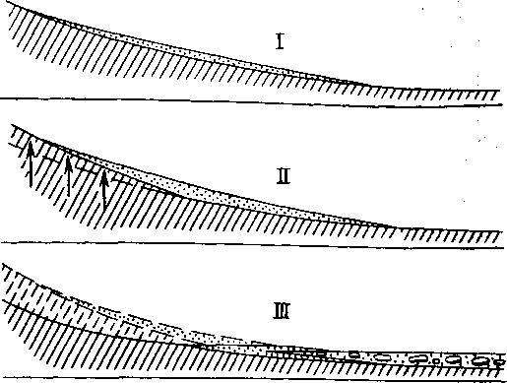

Рис. 70. Три стадии образования сложной россыпи при поднятии территории верховья реки:
I стадия – россыпь реки с равновесным продольным профилем;
II стадия – подъём территории верховьев россыпи и образование неравновесного профиля реки;
III стадия – размыв поднятого верховья старой россыпи и переотложение ее в виде второго (верхнего продуктивного) пласта с образованием сложной россыпи

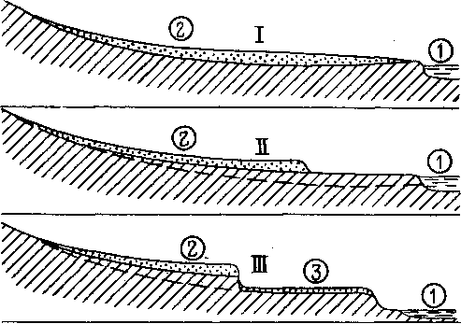
Рис. 71. Схема стадий размыва старой россыпи при понижении базиса эрозии и образования новой россыпи нового эрозионно-аккумуляционного цикла:
I – равновесный профиль старого эрозионного цикла; II – понижение базиса эрозии, начало нового эрозионного цикла, неравновесный профиль реки; III – середина нового эрозионно-аккумуляционного цикла.
Цифры в кружках: 1 – уровень базиса эрозии; 2 – старая россыпь; 3 – новая россыпь

Основной процесс сортировки и отложения обломочного материала, образующий аллювиальные россыпи, происходит в русле реки, где формируются лентообразные узкие русловые россыпи (см. рис. 67).
При расширении долины реки ее меандрировании и перемещении русла в поперечном к течению реки направлении происходит постепенное заполнение наносами всей долины реки с образованием особого подкласса аллювиальных россыпей - более широких и крупных долинных россыпей.
Реликтами более ранних долинных россыпей, образованных в предшествующие циклы накопления наносов и частично размытых при последующих углублениях русла реки в поздние циклы эрозии, являются сохранившиеся в боковых прибортовых частях долин на террасах террасовые россыпи.
Механизм образования всех трех описанных типов аллювиальных россыпей один – перемещение обломочного материала потоком в русле реки, его сортировка, осаждение и накопление россыпных минералов в нижней – приплотиковой части наносов. Это определяет положение и морфологию продуктивного пласта в этих типах аллювиальных россыпей.
Фации осадков, связанные с изменением режима течения реки, представлены проявленным в разной степени в пределах отдельных пластов россыпи смешением материала разной крупности. Этот фациальный состав пластов определяет важные для технологии переработки промышленные характеристики описанных типов аллювиальных россыпей – их каменистость (содержание классов крупности от глыб, валунов до галечника), валунистость (содержание валунов) и промывистость. Последняя определяется наличием в пласте более тонкого, чем наиболее легко промываемые пески – алевритового и пелитового материала, называемого у специалистов по разработке россыпей «илами» и «глинистыми» фракциями. Количество этих фракций больше 10% и связанная с этим сцементированность промышленных песков, появление в них комьев и прослоев трудноразмываемого и уходящего с галечниками в отвал и уносящими заключенные в них включения ценных минералов материала снижает «промывистость» песков, т. е. полноту извлечения из них ценных минералов (см. табл. 4).
Важнейшими минералами, концентрирующимися в аллювиальных россыпях перечисленных типов, являются самородное золото, платина, касситерит и вольфрамит. Они присутствуют в этих россыпях в основном в виде мелких зерен разной окатанности. Золото образует также чешуйки, проволочки, дендриты, изредка октаэдрические кристаллы. Платина присутствует обычно в хорошо окатанных мелких зернах, редко – в виде кристаллов. Размеры зерен золота и платины весьма разные – от тысячных долей миллиметра до самородков в 2–3 мм и изредка до десятков сантиметров. Соотношение количества мелкого и более крупного материала (вплоть до самородков) в отдельных аллювиальных россыпях, а также в россыпях разных золотоносных и платиновоносных районов резко различается. Во многих россыпях Урала, Ленского района и Колымы золото более крупное и нередко встречаются самородки, тогда как в других районах золото – мелкое, самородки встречаются редко или вообще отсутствуют. Отмечается отчетливая прямая связь между крупностью золота в россыпях и размерами выделений золота в коренных месторождениях, являющихся источниками этих россыпей, а также степенью окатанности золотин и расстоянием их переноса от этих источников. Согласно экспериментальным исследованиям Т.Н. Бондаренко, свободные зерна золота и платины при образовании аллювиальных россыпей практически не перемещаются водным потоком вниз по течению реки. Значит, переносятся они в основном в сростках.
В связи с избирательным растворением примесей и, в том числе, основной примеси самородного золота – серебра пробность россыпного золота обычно высокая (930–980) и всегда выше пробности золота, присутствующего в коренных источниках россыпей. Большей пробностью обладают мелкие зерна россыпного золота, из которых примеси, а это прежде всего – серебро, легче растворяются, и поверхностные каемки более крупных выделений золота.
Своеобразным подклассом аллювиальных россыпей, образуемым в особых условиях, являются косовые россыпи (см. рис. 67). Эти россыпи могут формироваться значительно ниже по течению реки, чем русловые и долинные россыпи за счет переноса ценных минералов, в том числе во взвешенном состоянии на относительно большие расстояния. Косы образуются на участках резкого снижения скорости потока вдоль выпуклых участков берегов и у островов. Они слагаются очень мелкими обычно пластинчатыми зернами в отличие от всех остальных россыпей в самых верхних частях аллювия на поверхности кос.
Косовые россыпи наиболее быстро (часто за один паводок) могут восстанавливаться и пополняться ценным материалом, т. е. являются возобновляемыми. В целом размеры косовых россыпей небольшие, значение их невелико.
Разновидностью косовых аллювиальных россыпей являются дельтовые россыпи, представляющие собой переходный тип от собственно косовых аллювиальных к прибрежно-морским россыпям. Они тоже характеризуются накоплением очень мелких зерен ценных минералов преимущественно в верхних частях косослоистой толщи наносов приустьевых частей рек, реже являются перекрытыми пустыми наносами.
Дельтовые россыпи залегают в виде сложных струй, связанных с отложениями отдельных рукавов и протоков дельты реки. Они тоже могут легко смываться в паводки и штормы и пополнять своим материалом прибрежно-морские россыпи.
К дельтовому типу, вероятно, относятся основные олигоценовые ильменит-рутил-цирконовые россыпи Тургайского прогиба, а также претерпевшие затем значительный метаморфизм протерозойские галечниковые россыпи Витватерсранда, ныне превращенные в золотоносные конгломераты.
Аллювиальные россыпи более древние, связанные с палеодолинами рек, и некоторые четвертичные россыпи, залегающие в сложных долинах, образованных с участием инородных (в том числе ледниковых, тектонических и вулканических) процессов, которые усложнили ход аллювиального осадконакопления, перекрыты значительными толщами пород и относятся к подклассу погребенных аллювиальных россыпей (рис 72).

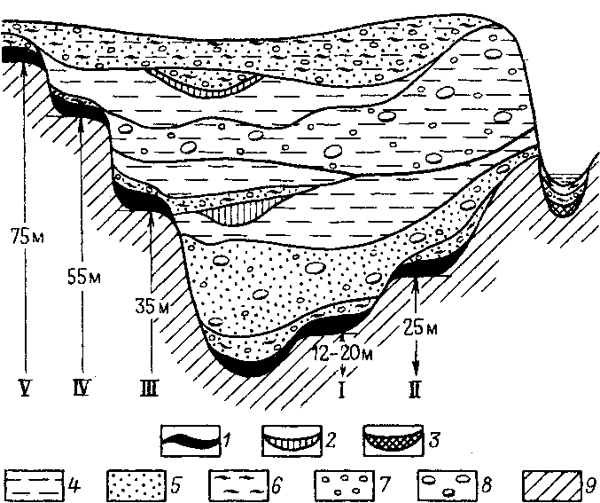

Рис. 72. Схематический геологический разрез через погребенные и современную
русловую россыпь реки Бодайбо:
1 – погребенные доледниковые русловая и террасовые россыпи I–V террас (и их высоты); 2 – погребенные межледниковые россыпи; 3 – современная русловая россыпь; 4–8 – осадки (4 – пелиты, 5 – пески, 6 – суглинки, 7 – галечники, 8 – валунник); 9 – коренные породы

К этому типу относят некоторые россыпи Ленского золотоносного района, перекрытые толщами ледниковых отложений мощностью до 200 м, и золотые россыпи Восточной Австралии и Калифорнии, перекрытые туфолавовыми потоками.
Погребенные россыпи являются весьма богатыми и крупными, т. е. значение их может быть очень большим. Поэтому поиски этих россыпей, несмотря на значительные трудности, заслуживают самого большого внимания, особенно в старых рудных районах, где есть предпосылки для их образования и где отработка открытых россыпей заканчивается.
Формы продуктивных залежей аллювиальных россыпей – от лентообразных, линзовидных и гнездовых (русловые и косовые россыпи) до пластовых (долинные и террасовые россыпи).
Размеры промышленных залежей аллювиальных россыпей весьма различны. Протяженность мелких россыпей достигает десятков метров при ширине 2–5 м. Наиболее частые средние по размерам россыпи характеризуются длиной в сотни метров до 2–5 км при ширине 50–100 м. Крупные аллювиальные россыпи имеют длину 5–10 км при ширине 100–200 м. Наиболее крупные россыпи достигают протяженности до 200 км, при ширине 1–2 км. При этом надо иметь в виду, что крупные россыпи обычно относятся к типу сложных россыпей, образованных в несколько эрозионно-аккумуляционных циклов, и состоят из нескольких продуктивных пластов, в том числе иногда относящихся к русловым, долинным и террасовым россыпям, в значительной части в плане перекрывающих друг друга.
Мощность продуктивной залежи аллювиальных россыпей обычно составляет 0,5–1,2 м. Нередко она достигает 2–3 м, а иногда 5–8 м. Однако обычно это увеличение мощности наблюдается не по всей длине залежи, а в ее раздувах. Минимальная мощность наблюдается в простых приплотиковых россыпях, в которых весь ценный материал осаждался на плотике.
Мощность перекрывающих продуктивный пласт пород (торфов и др.) подвержена еще большим колебаниям – от нескольких метров до 100–200 м, что наблюдается при развитии в долине не только аллювиальных, но и ледниковых или других отложений.
Распределение полезных компонентов в аллювиальных россыпях обычно неравномерное и зависит от расположения коренных источников, содержания в них полезного минерала, крупности его зерен, условий разрушения, транспортировки и осаждения обломочного материала. Промышленные содержания в аллювиальных россыпях золота и платиноидов составляют от нескольких десятков миллиграммов до нескольких граммов на кубический метр, запасы в них металлов – от десятков килограммов до нескольких тонн, редко до десятков тонн.
В вертикальном разрезе обычно наибольшее содержание наблюдается в нижней части аллювия у плотика. Вниз от поверхности плотика содержание резко падает при ровном плотном плотике или убывает постепенно, если плотик неровный, трещиноватый или закарстованный. В этом случае полезные компоненты могут проникнуть в плотик на глубину до 1 м и больше.
По направлению вверх от плотика содержание ценных компонентов в продуктивных песках одного цикла накопления наносов постепенно убывает.
По ширине продуктивной залежи наибольшие содержания наблюдаются обычно в средней части россыпи, а по направлению к бортам долины они закономерно убывают. Если происходило «блуждание» русла по долине, то наблюдается более сложная картина распределения содержаний по ширине залежи. По длине россыпи обычно содержание ценных компонентов падает от ее вершины вниз по течению.
Эти закономерности распределения ценных компонентов в россыпи могут значительно нарушаться в связи с рядом факторов, определяющих обогащение или обеднение отдельных участков россыпи, вызывая появление в ней раздувов или пережимов.
1. Впадение притоков, по которым привносятся ценные компоненты, вызывает образование ниже по течению раздува россыпи. Если приток пустой, то ниже его по течению будет пережим или разубоживание россыпи.
2. Изменение угла наклона плотика вдоль долины, связанное с чередованием выходов пород разной крепости, вызывает появление участков обогащения (пологие углы долины и замедленное течение) или обеднения россыпи (крутые углы и быстрое течение, препятствующее осаждению ценных минералов).
3. Изменение состава пород плотика определяет характер его поверхности: неровная поверхность, хорошо задерживающая ценные минералы, – появление богатых щеточных россыпей; ровная поверхность – обеднение россыпи (см. рис. 69).
4. Выход в плотике россыпи дополнительного размываемого рекой коренного источника может вызвать появление участка обогащения россыпи.
5. Разделение потока на несколько русел – струй вызывает усложнение или обеднение россыпи.
6. Сочетание ряда этих факторов приводит к сложному характеру распределения полезных компонентов в аллювиальных россыпях.
Важнейшие аллювиальные россыпи таких тяжелых и относительно мягких минералов как самородное золото и платина образуются в основном вблизи питающих их коренных источников, так как переносятся они с трудом и преимущественно в виде сростков с другими минералами. Исключением являются поверхностные косовые россыпи, слагаемые тонкими, в основном плоскими, чешуйчатыми зернами, которые могут быть удалены от коренных источников на многие километры.
Аллювиальные россыпи более легких и твердых (устойчивых к истиранию) минералов – ильменита, рутила, циркона, монацита, алмазов и других драгоценных и абразивных камней – часто являются более удаленными от коренных источников – на десятки километров и более. Перенос их достигает устьев рек, привносящих мелкие зерна этих минералов к морским и озерным берегам, где они затем и концентрируются.

Прибрежно-морские россыпи

Россыпи этого класса образуются в прибрежной части морей и крупных озер под воздействием волн прибоя и прибрежных течений в полосе пляжа между линиями прилива и отлива, а также на подводном береговом склоне за счет перемыва и сортировки обломочного материала, в основном приносимого впадающими реками и обычно в небольшом количестве поступающего с прибрежной части суши.
Из трех типов морских берегов воздымающихся (высоких, абрадируемых), опускающихся (низких, интенсивно заносимых наносами – аккумулятивных) и устойчивых берегов (остающихся длительное время стабильными), для образования россыпей наиболее благоприятными являются последние. Именно вдоль таких берегов происходит вызываемое преимущественно морскими волнами длительное непрерывное возвратно-поступательное перемещение обломочных масс, их измельчение, сортировка и переотложение.
Поступающий в море обломочный материал переносится вдоль берега морскими течениями и одновременно дифференцируется волнами и приливами по размеру обломков и их удельной плотности, образуя прибрежно-морские россыпи. Схема положения трех основных типов прибрежно-морских россыпей представлена на рис. 73.

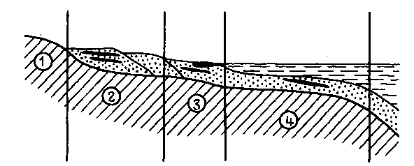
Рис. 73. Схема положения различных типов молодых прибрежно-морских россыпей:
1 – коренной берег, 2 – зона прибрежных террас с террасовыми россыпями, 3 – зона прибоя с пляжевыми россыпями, 4 – зона берегового склона и прибрежных течений с подводными россыпями

Важным типом таких россыпей являются пляжевые, в том числе современные пляжевые россыпи. Процесс их образования непосредственно связан в основном с деятельностью прибрежных волн, несущих и выплескивающих на пляж частицы обломочного материала. В связи с тем, что скорость прибойных волн всегда выше скорости волн, скатывающихся обратно в море, в полосе пляжа (в его самой верхней поверхностной части) избирательно накапливаются наиболее тяжелые ценные минералы, тогда как легкие минералы уносятся возвратной волной обратно в море.
Полноценные прибрежные россыпи могут формироваться только в том случае, когда размер обломков ценных минералов равен или несколько больше размера частиц остальных обломков, слагающих пляжевые наносы. В противном случае на пляже будут накапливаться более крупные и тяжелые обломки пород и непромышленных минералов, а более мелкие и легкие зерна ценных минералов будут сноситься обратно в море.
Так как в прибрежье крупными реками в основном привносится мелкозернистый обломочный материал и в том числе ценные минералы дальнего переноса, то наиболее благоприятен для образования пляжевых россыпей тонкозернистый, равномернозернистый состав пляжевых песков с размером зерен в основном 0,1–0,5 мм.
Выносимые волнами на берег тяжелые ценные минералы не могут погрузиться в неподвижную плотную массу подстилающих отложений и накапливаются в самой верхней части тонкозернистых пляжевых песков, подверженных постоянному перемыву и пополнению морскими волнами. Поэтому в отличие от большинства аллювиальных россыпей (кроме косовых), погруженных вглубь осадков, современные пляжевые морские россыпи являются открытыми поверхностными россыпями.
Они в основном слагаются твердыми устойчивыми к истиранию и потому способными переноситься реками на дальние расстояния и выноситься в море россыпеобразующими минералами, имеющими темный преимущественно черный цвет: магнетитом, ильменитом, рутилом, цирконом, монацитом, гранатами. Поэтому пляжевые россыпи представлены в основном богатыми по содержанию ценных минералов (содержание их 30–80%) и потому темно-серыми и черными тонкозернистыми песками.
Прибрежные морские течения, не нарушая общей волновой схемы формирования пляжевых россыпей способствуют «растягиванию» – перемещению привносимого в основном крупными реками обломочного материала вдоль берега со скоростью до десятков и более метров в сутки. Это способствует тому, что прибрежные россыпи протягиваются в виде узких располагающихся между линиями прилива и отлива весьма протяженных полос шириной чаще в 5–25 м, реже более, располагающихся вдоль берега от устья питающей реки или размываемых морем источников на километры, а иногда и сотни километров.
Мощность таких лентообразных залежей современных россыпей обычно небольшая (около 1 м, изредка до 2–3 м), причем внутри этой суммарной мощности продуктивный пласт россыпи состоит из нескольких еще более тонких (в 10–20 см) линзовидных черных прослоев, сложенных наиболее богатыми концентратами ценных минералов.
Важнейшей особенностью современных пляжевых россыпей, отличающих их от почти всех других типов месторождений полезных ископаемых, является их возобновляемость. Этому способствует интенсивное перемещение больших масс прибрежного обломочного материала береговыми течениями и морскими штормами с последующей его сортировкой волнами и повторяющимся относительно быстрым накоплением на поверхности пляжей.
Примерами современных пляжевых россыпей являются прибрежные россыпи Австралии, Бразилии, Индии.
Известны такие россыпи на Тихоокеанском побережье СССР и Америки.
Из пляжевых россыпей в процессе отступления моря образуются более древние морские террасовые россыпи, располагающиеся на прибрежных морских террасах, отстоящих от современного берега моря на разные расстояния (до нескольких километров) и поднятые на высоту в 10–200 м (см. рис. 73).
Эти россыпи бывают перекрыты песчано-глинистыми торфами мощностью 1–5 м. Обычно у моря они сопровождаются современными пляжевыми россыпями. Мощность продуктивных пластов террасовых россыпей часто более значительная, чем пляжевых (до 2–3 м). Размеры их зависят от степени сохранности морских террас и, как правило, уступают размерам пляжевых россыпей.
Важнейшими примерами морских террасовых россыпей являются богатейшие алмазоносные россыпи Намибии и золотоносные россыпи района Ном на Аляске.
Подводные россыпи образуются на береговом склоне в значительной степени в результате деятельности постоянных морских прибрежных течений вдоль берегов трансгрессирующих морей, наступающих на участки побережья с имеющимися пляжевыми и дельтовыми россыпями. Они характеризуются иногда значительными мощностями продуктивных песков (до 25 м), но нередко перекрыты пустыми осадками мощностью в 2–30 м. Ширина их достигает сотен метров при протяженности в километры (до сотен километров).
В настоящее время из таких россыпей начата подводная добыча ильменита, рутила, циркона, монацита, магнетита, хромита, золота, алмазов и др. Например, в Японии со дна Токийского залива производится добыча магнетитовых песков объемом около 500 тыс. т в год с содержанием железа – 56% и диоксида титана 12%; в качестве примеси присутствует ванадий.
В районах, сформированных в процессе поднятия суши и значительного отступления (регрессии) моря, древние морские россыпи нередко обнаруживаются вне связи с современными побережьем вдали от моря, под чехлом перекрывших их впоследствии наносов в виде погребенных прибрежно-морских россыпей. Эти россыпи приурочены к прибрежно-морским фациям пород третичного, мезозойского и реже палеозойского возрасту, перекрытых более молодыми отложениями, и залегают на глубинах от нескольких метров до сотен метров.
Так как эти россыпи были образованы в основном как пляжевые россыпи в условиях, аналогичных современным, но формировались преимущественно на фоне опускания дна и трансгрессии моря, то они характеризуются значительно большими мощностями продуктивных песков (до 20–30 м). В остальном они сходны с соответствующими современными прибрежно-морскими россыпями.
Примером погребенных прибрежно-морских россыпей, аналогичных вышеописанным современным пляжевым ильменит-цирконовым россыпям, являются третичные россыпи Приднепровья.
Эти россыпи залегают на северо-восточной окраине Украинского щита, сложенного архейскими гранитогнейсами, содержащими акцессорную вкрапленность ильменита, рутила, циркона.
В верхней части архейского фундамента развита мощная кора выветривания. Фундамент перекрыт толщей кайнозойских песков, глин, бурых углей, в которой присутствуют два продуктивных горизонта россыпей, связанных с прибрежно-морскими фациями полтавского и сарматского ярусов и перекрытых более молодыми осадками мощностью до 30 м и более.
Полтавские и сарматские пески имеют мощность 5–30 м и 20–25 м и обогащены ильменитом (до 25 кг/м³), рутилом (до 5 кг/м³) и цирконом (до 7 кг/м³). Размер зерен песков этих россыпей 0,05–0,12 мм, зерна хорошо окатанные.
Форма продуктивных залежей пластообразная, залежи неоднородны.
Россыпи Приднепровья образовались в результате размыва мезозойской коры выветривания пород фундамента и концентрации ценных минералов в прибрежно-морских условиях при формировании пляжевых и, возможно, частично дельтовых и подводных россыпей полтавского и сарматского морей. Размеры этих погребенных россыпей весьма значительные.
Подобные погребенные россыпи известны также на Северном Кавказе, на Урале, в Сибири.

Контрольные вопросы

- Охарактеризуйте месторождения обломочных полезных ископаемых – стройматериалов и россыпные месторождения, что общего между ними, в чем главные различия.
- Какими свойствами обладают россыпеобразующие минералы и что определяет возможную дальность переноса водотоками до места образования россыпей.
- Какие выделяются генетические классы россыпных месторождений, их основные особенности, схемы образования и промышленное значение.
- Назовите генетические типы аллювиальных россыпей, механизмы, стадийность образования, приведите разрезы и названия слагающих их пород.
- Каков литологический состав пород отдельных слоев аллювиальных россыпей, чем определяются промышленные понятия: валунность, каменистость, промывистость россыпей.
- Каковы типы прибрежно-морских россыпей, их геологическое строение, минеральный состав, механизмы образования и промышленное значение.
- В чем отличие от других россыпей и сходство между собой косовых аллювиальных и современных пляжевых прибрежно-морских россыпей, назовите важную особенность, отличающую их от других типов месторождений полезных ископаемых.
- Какие выделяются типы коренных источников россыпеобразующих минералов и какое значение они имеют для образования важнейших типов россыпных месторождений: золота, платины, олова, титана, циркония, алмазов.

ХИМИЧЕСКИЕ И БИОХИМИЧЕСКИЕ
ОСАДОЧНЫЕ МЕСТОРОЖДЕНИЯ

Осадочные месторождения химического и биохимического классов образуются в водной среде в результате донного накопления минерального вещества, отложенного путем коагуляции коллоидных растворов, кристаллизации из истинных растворов или в результате скопления остатков отмерших морских организмов.
Водной средой, где происходит накопление вещества, могут быть океаны, моря, заливы, лагуны, озера, реки, заболоченные низменности. Осадкообразование может происходить в глубоководных и мелководных условиях. Минеральное вещество, отлагаемое на дне водоемов, поступает в бассейны седиментации из различных источников.
Один из главных источников – континентальные коры выветривания, дающие в результате своего образования, а затем и активного разрушения, вещество разнообразного химического состава (гидроксиды железа, марганца, алюминия, гель кремнезема, глинистое вещество), Другой источник вещества – процесс жизнедеятельности и последующего отмирания живых организмов, средой обитания которых является водный бассейн.
Количественные соотношения минерального вещества, поступающего из тех или иных источников, неодинаковы для залежей полезных ископаемых различного типа.
По преобладающему типу минеральных образований можно выделить две группы месторождений химических и биохимических месторождений: 1) континентально-осадочные или просто осадочная, в образовании которых принимает участие вещество континентального происхождения; 2) биогенно-осадочные, материалом для которых служит вещество органического происхождения.
К собственно осадочным, образованным в результате сноса материала с континента, относятся некоторые месторождения железа, марганца, алюминия, солей, боратов, барита, глин и другие. К биогенно-осадочным относятся месторождения фосфоритов, гуано, карбонатных и кремнистых пород. К осадочным биохимическим относятся также все месторождения горючих ископаемых – уголь, горючие сланцы, нефть и горючий газ.
Химические и биохимические осадочные месторождения по условиям образования делятся на платформенные и геосинклинальные.
Платформенные месторождения образуются в условиях мелководных бассейнов и характеризуются обычно небольшой мощностью отложений, значительной пестротой минерального состава, разнообразием текстурно-структурных особенностей руд. Геосинклинальные месторождения, возникающие в глубоководных условиях, при устойчивом погружении дна водоема, слагаются залежами значительной мощности, однородного минерального состава и мало меняющихся текстурно-структурных свойств.
Характер скоплений органогенного вещества также неодинаков в рудах разных типов. В платформенных условиях остатки живых организмов накапливаются в основном биологическим путем, характеризуются хорошей сохранностью и относительно слабо изменены. В геосинклинальных условиях биологическое вещество претерпевает часто полное химическое преобразование в результате растворения и служит лишь материалом для последующего хемогенного накопления минеральных масс.
Для многих осадочных месторождений весьма характерна фациальная изменчивость рудных отложений, контролируемая береговой линией бассейна. Это объясняется сменой мелководных условий, существующих вблизи береговой линии, на глубоководные в удалении от нее.
Тела полезных ископаемых месторождений химического и биохимического типа занимают обычно строго определенную стратиграфическую позицию и имеют форму пластов или вытянутых линз. Более сложную морфологию они могут приобрести вследствие поздних складчатых или разрывных нарушений.
Осадочные месторождения, особенно морские, представлены как правило, крупными телами. Отдельные пласты протягиваются на десятки, а свиты пластов – на сотни километров и более, мощность пластов может быть различной – от долей метра до нескольких сотен метров.
Для химических осадочных месторождений весьма характерны слоистые и линзовидно-слоистые, а также оолитовые и конкреционные текстуры руд.
В общем ходе формирования осадочных полезных ископаемых можно выделить следующие стадии:
1) собственно седиментогенез – накопление осадочного вещества в донных условиях;
2) диагенез – превращение сильно увлажненного, пластичного ила в уплотненную породу;
3) катагенез – преобразование уплотненной породы в окончательно окаменелую (литифицированную) с соответствующими минеральными и текстурно-структурными новообразованиями (высвобождение воды, частичное переотложение вещества в межзерновом пространстве и т. д.).
Залежи полезных ископаемых химического и биохимического происхождения могут слагаться оксидами и гидроксидами железа, марганца, алюминия, опалом, халцедоном, кварцем, карбонатами и силикатами железа, фосфатами различного состава, хлоридами и сульфатами натрия, калия, магния, бария, разнообразными по составу боратами и т. д.

Химические осадочные месторождения

Осадочные химические месторождения подразделяются обычно на две группы в зависимости от характера растворов, из которых происходит образование минерального вещества.
К первой группе месторождений, образованных из истинных растворов, принадлежат залежи соли, гипса, ангидрита, боратов, барита. Ко второй группе, образованной с участием коллоидных растворов, относят руды железа, марганца, алюминия, некоторых других цветных и редких металлов.

Месторождения солей

По условиям образования среди месторождений солей можно выделить две группы образований: 1) природные рассолы современных соляных бассейнов, соляные подземные воды и залежи минеральных солей современных бассейнов; 2) ископаемые (древние) залежи минеральных солей.
Современные солеродные бассейны подразделяются на два типа: 1) связанные с морем и питающиеся морской водой; 2) континентальные, питающиеся водами суши. Примерами бассейнов первого типа являются заливы Сиваш (Азовское море), Кара-Бугаз (Каспийское море), Данузлав (Черное море). Континентальными бассейнами являются озера в Волго-Урало-Эмбинском районе, в Западно-Сибирской и Туркменской низменностях. Ископаемые (древние) залежи минеральных солей обычно рассматриваются в качестве классических осадочных образований. Считается, что такие месторождения формировались в процессе испарения морской воды в относительно изолированных лагунах. Содержание различных по составу солей в современных океанических и морских водах достаточно высокое, в бассейнах с затрудненным водообменном – до 4,2 % (Красное море).
Все главнейшие древние солеродные бассейны приурочены, в основном, к предгорным прогибам или синклинальным прогибам платформ.
В отличие от других осадочных месторождений, имеющих в основном форму спокойно залегающих пластов, древние соляные месторождения иногда приобретают более сложные очертания, что связано с процессом смятия толщ в складки и выжиманием текучего вещества солей в замки атниклиналей. Таким образом даже в обстановке очень слабых тектонических изменений вмещающих толщ возникают соляные купола.
Галит-сильвин-карналлитовая формация в осадочных породах. Данная формация объединяет все месторождения ископаемых (древних) солей.
Главный полезный компонент месторождений галит NaCl; ему сопутствуют сильвин КСl, карналлит KCl•MgCl₂•6H₂O, полигалит 2CaSO₄•K₂SO₄•MgSO₄•2H₂O, мирабилит (глауберова соль) Na2SO4•10H₂O, ангидрит CaSO₄, гипс CaSO₄•2H₂O, сода (декагидрит) Na₂CO₃•10H₂O, калиборит KMg₂B₁₁O₁₉•9H₂O и другие минералы. Для большинства хемогенно-осадочных месторождений солей характерна примесь карбонатно-глинистого материала.
Иногда эти месторождения называют месторождениями каменных и калийных солей. Каменной солью называют галит с примесью гипса, ангидрита, а также глинистых, карбонатных и других минералов. Калийные соли содержат сильвин, карналлит и другие минералы калия. Различают также соли магниевые, калийно-магниевые и др.
Для месторождений солей характерна пластовая форма залежей (рис. 74), однако в условиях пластичного изменения минеральных образований форма залежей может измениться и приобрести форму куполов (рис. 75). Объясняется это высокой пластичностью солей по сравнению с вмещающими породами и малой их плотностью. Вмещающими породами для соляных залежей могут быть самые разнообразные осадочные породы. Так, для Верхнекамского соляного бассейна покровными отложениями соленосного горизонта являются глины, мергели, известняки, песчаники, подстилающими породами являются также глины, известняки, доломиты, песчаники, мергели.
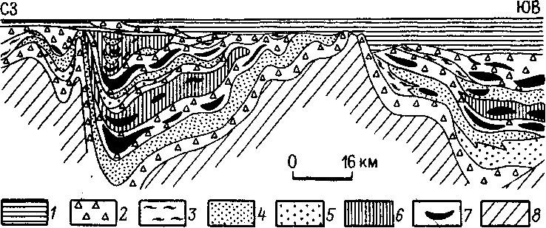
Рис. 74. Схематический геологический разрез одной из зон Предкарпатского соленосного прогиба:
1 – перекрывающие песчано-глинистые породы; 2 – соленосные брекчии; 3 – глины; 4 – песчаники; 5 – гравелиты; 6 – каменная соль; 7 – калийная соль; 8 – подстилающие аргиллиты и песчаники

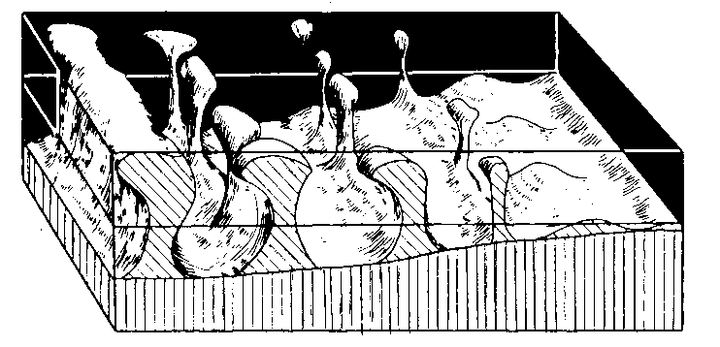

Рис. 75. Форма соляных куполов в Северо-Германской впадине

Внутреннее строение залежей обычно неоднородно. В разрезе могут чередоваться покровные каменные соли, калийно-магниевые соли, подстилающие каменные соли. Текстуры руд массивные, грубо- и тонкослоистые, что обусловлено сменой минерального состава отдельных слойков в пластах соляных залежей.
С месторождениями солей связана локализация некоторых минералов бора. В зоне выветривания солей борные соединения, рассеянные в породе, растворяются, переотлагаются и концентрируются в так называемой «гипсовой шляпе» в виде разнообразных боратов – ашарита Mg[BO₂](OH), гидроборацита CaMgB₆O₁₁•6H₂O, улексита NaCaB₅O₉•8H₂O и др.
Примером месторождения ископаемых залежей минеральных солей служит бассейн в Предуральском передовом прогибе – Верхнекамский.
Есть месторождения такого типа и в Прикарпатском, Закарпатском, Донецком и других передовых прогибах на территории СССР.
Известны месторождения в синеклизах, поперечных прогибах и краевых впадинах платформ. Примером может служить месторождение Стассфурт в Польско-Германской синеклизе Восточно-Европейской платформы.

Месторождения железа, марганца, алюминия

Руды железа, марганца и алюминия, относимые к континентально-осадочным хемогенным месторождениям, образуются из суспензий и коллоидных растворов на дне водных бассейнов в сходных геологических условиях. Источником материала для месторождений служат продукты разложения континентальных кор выветривания, сносимые в бассейн седиментации поверхностными, в основном речными и грунтовыми водами. Содержание соединений железа, марганца и алюминия в речных водах низкое, однако суммарный вынос этих металлов реками огромный. Отложение соединений всех трех металлов происходит в прибрежной зоне озер и морей в результате воздействия электролитов, растворенных в водах этих водоемов и коагулирующих коллоиды металлических соединений. В связи с различной геохимической подвижностью соединений железа, марганца и алюминия происходит их дифференциация в прибрежной зоне водоемов. Ближе к берегу накапливаются бокситы, далее (в верхней части шельфа) отлагаются железные руды, еще далее (в нижней части шельфа) – марганцевые руды. В пределах собственно железорудных или марганцевых месторождений наблюдается также фациальная изменчивость отложений.
Химические осадочные месторождения железа, марганца и алюминия по условиям образования объединяются в соответствующие рудные формации: шамозит-гётит-гидрогётитовую в осадочных породах (месторождения Керченское в Крыму, Аятское в Тургайской провинции и др.); пиролюзит-псиломелан-манганитовую в осадочных породах (месторождения Никопольское и Больше-Токмакское на Украине, Чиатурское в Грузии и др.); гидраргилит-бёмит-диаспоровую (бокситовую) в осадочных породах (месторождения Красная Шапочка на Северном Урале, Салаирское в Восточном Саяне, Северо-Онежская и Тихвинская группы на Кольском полуострове и др.).
Шамозит-гётит-гидрогётитовая формация в осадочных породах. Руды сложены различными по составу минералами железа – гидроксидами, силикатами, карбонатами. Форма рудных тел – пластовая, линзообразная. Вмещающие породы представлены известняками, глинами, глинистыми песками, глинистыми ракушечниками и другими осадочными породами. Текстуры руд оолитовые, порошковатые, слоистые. В рудах присутствуют остатки скелетов отмерших организмов.
Характерными месторождениями железа подобного типа в СССР являются платформенные морские месторождения Керченскрго бассейна в Крыму (рис. 76). Основные запасы кондиционных железных руд этого бассейна приурочены к крупным тектоническим брахисинклинальным структурам – мульдам. Рудный пласт во всех мульдах подстилается известняками и покрывается глинами киммерийского яруса. Мощность рудных пластов в центральных частях мульд составляет 25–40 м, в краевых – 0,5 м.

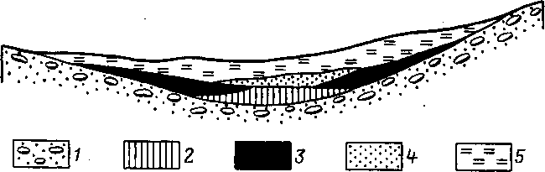

Рис. 76. Схема, иллюстрирующая положение «табачных» и коричневых руд в брахисинклиналях (мульдах) Керченского железорудного месторождения:
1 – известняки-ракушечники; 2 – руды «табачные»; 3 – руды «коричневые»; 4 – руды «икряные»; 5 – перекрывающие глины

Главные типы руд – «табачные» и «коричневые». «Табачные» руды залегают в центральных частях мульд, «коричневые» – на периферии. Считается, что «табачные» руды образуются в окислительно-восстановительных условиях, «коричневые» – в окислительных условиях за счет «табачных» руд.
Главные минералы «табачных» руд – гидроферрихлорит, ферримонтмориллонит и гидрогётит, а также магнаносидерит и родохрозит; иногда присутствуют фосфаты (вивианит, керчинит), гидроксиды марганца и пирит. Главные минералы «коричневых» руд (объектов промышленной добычи) – гидрогётит и ферримонтмориллонит.
«Табачные» руды получили свое название из-за характерного зеленоватого цвета, который обусловлен присутствием зеленоватого железистого хлорита. Текстура «табачных» руд, возникших осадочным путем, оолитовая.
Цвет «коричневых» руд обусловлен присутствием в них преимущественно гидроксидов железа. Так как этот тип руд формируется в результате окисления «табачных» руд, происходит замещение железистого хлорита гётитом и гидрогётитом, руды становятся буровато-коричневыми, гидроокисными. Текстура коричневых руд унаследованно-оолитовая.
В железных рудах Керченского месторождения присутствуют в небольшом количестве пиролюзит, псиломелан, кальцит, глауконит и другие минералы.
Для осадочных хемогенных руд характерна фациальная изменчивость: по направлению от береговой линии вглубь водоема намечается переход от гидроксидов железа (гётита FeO(OH), гидрогётита FeO(OH)•2H₂O) к карбонатам, (сидерит FeCO₃) и силикатам (шамозит Fe₄Al[Si₃AlO₁₀][ОН]₆•nН₂O, тюрингит Fe₃,₅(Al, Fe)_{1,5}[Si_{2,5}Al_{1,5}O₁₀)](OH)₆•nH₂O. В наиболее глубоководных условиях в массе осадочных образований можно встретить сульфиды железа, преимущественно пирит.
Пиролюзит-псиломелан-манганитовая формация в осадочных породах. Руды сложены пиролюзитом МnO₂, псиломеланом mМnO₂•nН₂O и манганитом МnO2•Мn(ОН)₂. В карбонатных разновидностях руд присутствуют родохрозит МnСОз и манганокальцит. В небольшом количестве в рудах этого типа может присутствовать родонит (MnCa)SiO₃. Перечисленные минералы располагаются в рудных залежах закономерно. От берега вглубь водоема четырехвалентные соединения (пиролюзит, псиломелан) сменяются манганитом, содержащим как четырехвалентный, так и двухвалентный марганец. Образуется он при некотором недостатке кислорода в водной среде. В более глубоководных, обычно восстановительных условиях возникают такие минералы марганца, как родохрозит и родонит, содержащие только двухвалентный марганец. Такая смена минерального состава в рудных пластах называется фациальной изменчивостью руд (рис. 77).
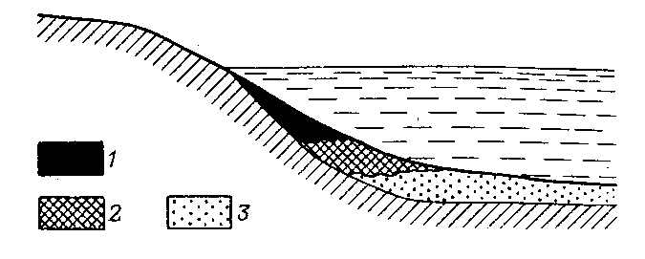
Рис. 77. Схема, иллюстрирующая фациальную изменчивость осадочных марганцевых руд по мере удаления от береговой линии водного бассейна:
1 – зона образования пиролюзита и псиломелана (окислительные условия); 2 – зона развития манганита (недостаток кислорода); 3 – зона образования родохрозита и родонита (восстановительные условия)

Никопольское месторождение на Украине – характерный представитель пиролюзит-псиломелан-манганитовой формации (рис. 78).

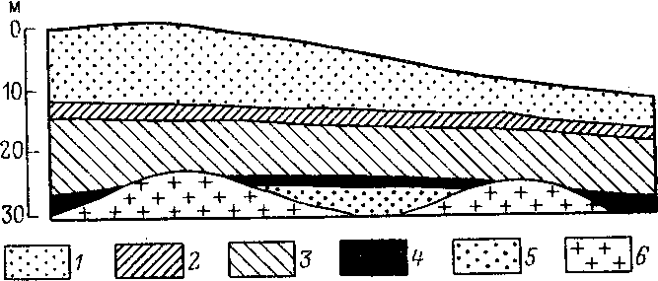

Рис. 78. Схема, иллюстрирующая положение марганцевых руд в разрезе палеоген-неогеновых отложений Никопольского месторождения:
1 – четвертичные отложения (чернозем, лёсс, глины, известняки); 2 – миоценовые отложения (глины, песок); 3 – олигоценовые отложения (глины); 4 – марганцевые руды; 5 – каолины; 6 – докембрийские кристаллические породы

Рудные тела представляют собой пласты и пластообразные залежи, линзы. Вмещающими породами служат глины, известняки, пески. Для Никопольского месторождения характерно залегание пластов марганцевых руд иногда непосредственно на размытой и выветрелой поверхности докембрийских метаморфических пород фундамента – на гранитах и гнейсах докембрия. Чаще подстилающими породами являются пески и глины олигоценового возраста. Перекрывают рудные пласты олигоценовые глины и другие осадочные породы. Мощность рудного пласта изменчива. Во впадинах она достигает 3–4 м, в местах поднятий рудный пласт выклинивается.
Текстуры руд – конкреционные, оолитовые, иногда ноздреватые, порошковатые.
Минералы марганца – пиролюзит, псиломелан и манганит – имеют черный цвет. Округлые и овальные оолиты черного цвета заключены обычно в рыхлой светлой песчано-глинистой массе. Иногда стяжения марганца имеют неправильную форму. Сложены они обычно тесно сросшимися мелкими оолитами тех же минералов марганца. Иногда черное марганцевое вещество пропитывает отдельные прослои глин.
Гидраргилит-бемит-диаспоровая (бокситовая) формация в осадочных породах. Руды сложены в основном гидраргилитом (гиббситом) А1(ОН)₃, иногда бемитом АlO(ОН) и диаспором НАlO₂. В состав руд входят также гидрогематит, гематит и каолинит. Часто в таких рудах можно встретить сидерит, хлорит (шамозит), пирит, марказит.
По условиям образования бокситовые месторождения подразделяются на платформенные и геосинклинальные. К числу платформенных относятся месторождения Южно-Лиманской, Тихвинской, Северо-Онежской групп месторождений и др. К числу геосинклинальных относятся Северо-Уральская, Южно-Уральская и Салаирская группы.
Месторождения бокситов платформенного и геосинклинального типа несколько отличаются друг от друга мощностью залежей, текстурно-структурцыми особенностями, формой рудных тел.
Так, платформенные осадочные бокситы Южно-Тиманской группы (рис. 79) имеют вытянутую, с извилистыми неправильными контурами форму рудной залежи мощностью от 0,8 до 12 м (чаще 4–6 м). Бокситы залегают на карбонатных и карбонатно-глинистых породах девона, а перекрываются глинами, песчаниками и карбонатными отложениями карбона.

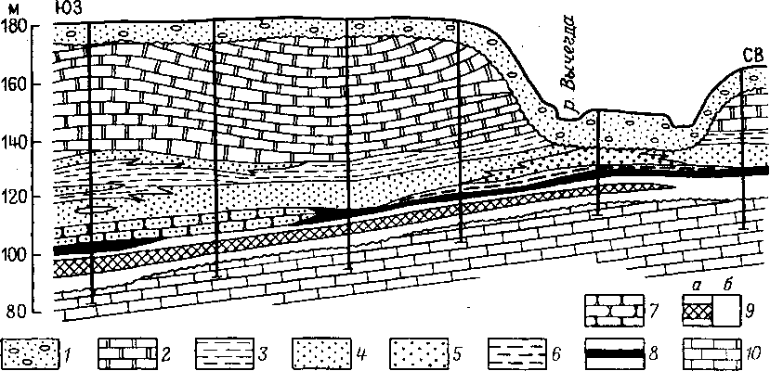

Рис. 79. Геологический разрез бокситовой залежи Южно-Тиманского района:
1 – четвертичные образования (суглинки, супеси, пески); 2 – доломиты; 3 – алевритистые глины; 4 – глинистые алевролиты; 5 – углистые алевролиты; 6 – углистые глины; 7 – песчаники; 8 – углистые аргилиты; 9 – бокситоносная пачка (а – бокситы, б – аллиты); 10 – глинистые известняки

Бокситоносная пачка пород сложена терригенными образованиями. В ней присутствуют различные литологические разновидности бокситов, аллиты и каолинитовые глины. Наверху и внизу, а также на периферии бокситовый горизонт переходит в аллиты, а затем в каолинитовый аргиллит.
По минеральному составу бокситы Южно-Тиманского района относятся к каолинит-гиббит-бемитовому и каолинит-бемитовому типам.
Текстуры руд – землистые, каменистые, желваковые, реже бобовые и оолитовые.
Геосинклинальные осадочные бокситы Северо-Уральского района имеют мощность рудного тела примерно 4 м (0–24 м). Форма рудного тела пластообразная. Верхняя граница пласта довольно ровная, нижняя – весьма неровная, с большими углублениями и воронками (рис. 80). Связано это с тем, что бокситы располагаются на закарстованной поверхности известняков девонского возраста. Перекрываются они также известняками девона. Минеральный состав руд – диаспор, бемит, присутствует хлорит (шамозит), отмечена вкрапленность пирита и гематита. Текстуры руд оолитовые, бобовые, иногда массивные.

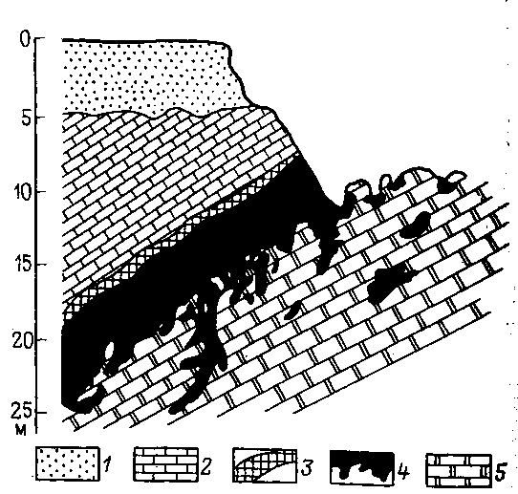

Рис. 80. Разрез бокситового тела месторождения Северного Урала:
1 – наносы; 2 – серые известняки; 3 – зеленовато-серые (пестро-цветные) бокситы; 4 – красно-цветные бокситы; 5 – массивные известняки

Бокситы Северо-Уральского района иногда обладают повышенной плотностью, Цвет их темно-вишневый. Объясняется такое уплотнение руд процессами метаморфизма бокситовых залежей. Изменения в минеральном составе и текстурно-структурных особенностях приводят к образованию бокситов разных типов: красных марких, немарких яшмовидных, пестроцветных. По минеральному составу красные бокситы относятся к диаспоровому типу, яшмовидные и пестроцветные – к диаспор-бемитовому.

Биохимические осадочные месторождения

Биогенно-осадочные месторождения по условиям образования можно разделить на два подтипа – собственно биологические и биохимические.
К числу первых относятся месторождения, образованные скоплением остатков отмерших организмов, несколько преобразованных в результате последующего окаменения (фоссилизации). К биохимическим относятся месторождения, образованные сложным путем. Источником вещества в этом случае также служат отмершие организмы, но полностью растворенные в морской воде. К числу биогенно-осадочных относятся месторождения фосфоритов, а также карбонатных и кремнистых пород.
Формация фосфоритов в осадочных породах. Руды отличаются наличием трех фосфорсодержащих минералов – фторапатита 3Ca₃(PO₄)₂CaF₂; карбонатапатита 3Са₃(РO₄)₂СаСO₃; гидроксилапатита 3Са₃(РO₄)2Са(ОН)₂. В парагенезисе с этими минералами находят кальцит и глауконит, иногда сидерит.
Морская вода обогащается фосфором в результате привноса продуктов химического выветривания магматических пород. Вместе с тем некоторые геологи полагают, что фосфор мог поступать в водные бассейны в результате вулканической деятельности.
Различные растения и живые организмы заимствуют фосфор из морской воды. В раковинах беспозвоночных различных видов концентрация фосфора невелика (доли процентов или несколько процентов). Высокие концентрации фосфора наблюдаются только у раковин двух видов беззамковых брахиопод – лингул и оболюсов. Для них характерно содержание фосфорнокислого кальция, достигающего 80–91,5%. Постоянная концентрация фосфора характерна для скелетов позвоночных – 60–70% Са₃(РО)₄.
Строение платформенных и геосинклинальных месторождений значительно отличается. Для платформенных характерны в основном желваковые формы скопления минерального вещества, для геосинклинальных – пластовые.
Фосфориты геосинклинального типа обычно трудно диагностируются, так как по чисто внешним признакам они весьма разнообразны и часто похожи на мелкозернистые песчаники. Существует надежная химическая реакция, с помощью которой можно уверенно определить присутствие фосфора в этих рудах.
Образец руды смачивается HNO₃ и на протравленное место помещается раствор или порошок молибденовокислого аммония (NH₄)₂МоО₄. В присутствии фосфора появляется лимонно-желтое окрашивание. В фосфоритах геосинклинального типа отсутствуют сохранившиеся остатки раковин отмерших организмов, нет желваков и нет псевдоморфоз фосфоритового вещества по раковинам и их обломкам.
Текстуры таких фосфоритов массивные, реже желваковые.
Примером месторождений такого типа является Каратаусский бассейн в Казахстане. Одним из крупнейших месторождений этого бассейна является Джаны-Тас (рис. 81). В его геологическом строении принимают участие различные сланцы с прослоями алевролитов и известняков палеозойского возраста. По тектоническому нарушению перечисленные породы контактируют с известняками того же возраста.
Рудные тела фосфоритов имеют пластообразную форму. Текстуры руд массивная и желваковая. Цвет фосфоритов серый или почти черный. Минеральный состав их определяется присутствием микрокристаллического или аморфного фосфата. Под микроскопом в таких фосфоритах можно увидеть мелко и микроолитовое строение. Цемент оолитов может быть фосфатным, карбонатным, кремнистым или смешанным.

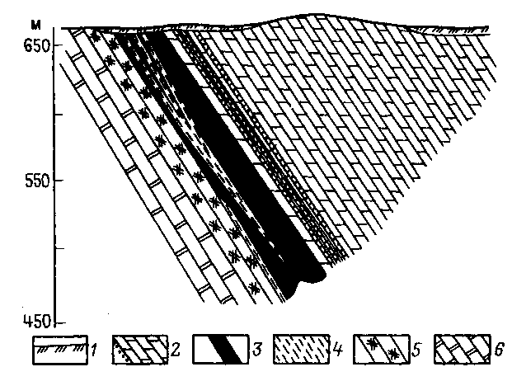

Рис. 81. Схематический геологический разрез месторождения Джана-Тас (Каратауский бассейн):
1 – четвертичные отложения; 2 – доломиты брекчированные; 3 – фосфориты; 4 – фосфатно-кремнистые сланцы; 5 – кремни фосфоритые; 6 – доломиты фосфоритые

Протяженность отдельных месторождений хребта Каратау достигает 30–40 км, на глубину фосфоритовые пласты прослеживаются до 400 м и более.
Месторождение фосфоритов Егорьевское (Подмосковье) приурочено к депрессии на Восточно-Европейской платформе. В осадочной толще, залегающей на размытой поверхности известняков карбона, выделяют три фосфоритовых слоя. Нижний фосфоритовый слой образован плотно соприкасающимися желваками глинистого фосфата, заключенными в глауконитовом глинистом песке или глауконит-песчанистой глине. На участках с глубоким залеганием слоя желваки сливаются в сплошную плиту, сцементированную фосфатно-кальцитовым цементом.
Основную массу среднего слоя образуют включения желваков фосфоритов в глауконитовом песке.
Третий (верхний) слой представлен песчанистой глиной, содержащей мелкие железистые желваки фосфорита.
Фосфоритные отложения перекрыты белыми кварцевыми песками неокома и песчаными четвертичными отложениями. Текстуры руд желваковые, оолитовые, органогенные, землистые.
Биогенно-осадочные месторождения известняков и кремнистых пород. К числу месторождений, образованных биологическим путем, относятся некоторые месторождения карбонатных и кремнистых пород.
Образование некоторых месторождений известняков (цельнора-ковинных, раковинно-детритовых, строматолитовых и др.) и мела обусловлено в основном скоплением на дне водоемов известковых раковин отмирающих морских организмов, а также накоплением вещества в результате образования колоний водорослей. Некоторые месторождения известняков могут образовываться и хемогенно-осадочным путем.
Биогенно-осадочными образованиями являются такие кремнистые породы, как диатомиты, трепела и опоки. Диатомиты – тонкозернистое образование, состоящее, главным образом, из мельчайших панцирей диатомовых водорослей, накопившихся в местах их массового отмирания.
Трепел – тонкозернистое образование, состоящее из мельчайших округлых телец опала и халцедона с остатками радиолярий, спикул губок и фораминифер.
Опока – более плотная кремнистая порода, состоящая из аморфной массы кремнезема в связи со скелетами диатомей, радиолярий и губок. Опоки рассматриваются как частично преобразованные диатомиты и трепелы.

Контрольные вопросы

- Какие признаки в строении руд указывают на их осадочное происхождение.
- В чем выражается фациальная изменчивость руд марганца, железа.
- По каким признакам можно отличить фосфориты платформенного типа от геосинклинальных.
- Что такое каменная соль. Каков ее минеральный состав.
- Назовите современные солеродные бассейны в СССР.
- В какой геолого-тектонической обстановке происходило накопление ископаемых солей.
- Сравните образцы «табачных» и «коричневых» руд Керченского железорудного месторождения. Объясните названия руд. Как они образовались.
- Как провести диагностику фосфоритов с использованием химических реагентов.
- Чем отличаются платформенные месторождения фосфоритов от геосинклинальных.

ЗАКЛЮЧЕНИЕ

В процессе ознакомления с графическими пособиями и коллекциями по отдельным генетическим типам месторождений полезных ископаемых студенты должны научиться отличать полезные ископаемые по характерным признакам (вмещающие породы, минеральный состав руд, их текстуры и структуры, форма залежей, положение рудных тел в дизъюнктивных и пликативных структурах и в литолого-стратиграфическом разрезе, время и физико-химические условия образования вмещающих пород и руд и т. п).
Каждая формация и иллюстрирующие её месторождения, приведенные в учебном пособии, являются эталонным генетическим типом и по описанию их признаков можно ориентироваться в полевой поисковой практике для определения условий образования новых рудопроявлений и месторождений. Вполне возможно также открытие новых генетических типов месторождений полезных ископаемых, особенно в областях, пограничных между известными процессами рудообразования.
С учетом десятков и даже сотен генетических признаков в настоящее время с помощью компьютерной техники строятся генетические модели месторождений полезных ископаемых. Это, безусловно, прогрессивное направление. Однако при полевых работах будущий инженер должен исходить из объема полученных им в институте знаний, пополняемых в процессе чтения новой геологической литературы, и строить генетические модели по наиболее характерным признакам тех или иных процессов рудообразования.
Полученные и приобретаемые знания по отдельным генетическим типам месторождений в дальнейшем нужно применять с учетом того, что природные процессы часто сопряжены с несколькими этапами в формировании рудных, неметаллических и горючих полезных ископаемых. Месторождения, образованные несколькими последовательными процессами, получили название полигенных. Если этапы образования месторождения разделены значительными промежутками времени, то такие месторождения называют полихронными.
Примером полигенного и полихронного генетического типа месторождений являются железистые кварциты, образованные в несколько этапов, разделенных большими промежутками времени. На первом этапе образуются осадочные или вулканогенно-осадочные железные руды, позднее они изменяются процессами метаморфизма и метасоматоза и на заключительном этапе в процессе выветривания по ним образуются богатые железные руды.
К полигенным и полихронным месторождениям относятся также многие пегматитовые, карбонатитовые и колчеданные месторождения, гидротермальные месторождения и их зоны окисления.
Каждое месторождение полезного ископаемого в составе руд содержит, как правило, несколько элементов и минералов, заключенных в рудовмещающих породах, зачастую также разного состава. Поэтому необходимо всесторонне изучить в составе руд наличие всех элементов, как полезных, так и вредных, присутствие всех минералов, знать их количественные взаимоотношения. Приемы такого изучения руд излагаются в курсах минералогии и лабораторных методов исследования вещественного состава полезных ископаемых.
Нужно иметь также полное представление о составе рудовмещающих пород, не только с генетических позиций, но и возможностей их попутного комплексного использования. Для этого необходимы глубокие знания петрографии, литологии и петрологии.
Требования промышленности к качеству сырья и их запасам в недрах, горнотехническим условиям эксплуатации и комплексному использованию руд и вмещающих пород излагаются в последующих курсах промышленных типов рудных месторождений, неметаллических и горючих полезных ископаемых. Генетические модели формаций необходимы также для изучения структур рудных полей и месторождений, металлогенического и минерагенического анализов провинций и районов, овладения методами поисков, разведки и оценки месторождений полезных ископаемых.

РЕКОМЕНДУЕМАЯ ЛИТЕРАТУРА

Основная

Смирнов В.И. Геология полезных ископаемых: Учебник для вузов. – М.: Недра, 1989.

Дополнительная

Вольфсон Ф.И., Некрасов Е.М. Основы образования рудных месторождений. – М.: Недра, 1986.
Шнзбург А.И., Тимофеев И.П., Фельдман JI.Г. Основы геологии гранитных пегматитов. – М.: Недра, 1979.
Исаенко М.Я. Определитель текстур и структур руд. – М.: Недра, 1983.
Колчеданные месторождения мира. – М.: Недра, 1979.
Котляр В.Н., Яковлев П.Д. Вулканизм и оруденение – М.: Недра, 1984.
Кривцов А.И., Мигачев И.Ф., Попов В.С. Медно-порфировые месторождения мира. – М.: Недра, 1986.
Метаморфогенное рудообразование в докембрии. Геологические основы метаморфогенного рудообразования / Под ред. акад. Я.Н. Белевцева – Киев: Наукова думка, 1985.
Попов В.Е. Вулканогенно-осадочные месторождения. – М.: Недра, 1979.
Проблемы теории образования коры выветривания и экзогенные месторождения. – М.: Наука, 1980.
Рудные месторождения СССР / Под ред. акад. В.И. Смирнова. – М.: Недра, 1978.
Рунквист Д.В., Денисенко В.К, Павлова И.Г. Грейзеновые месторождения. – М.: Наука, 1971.
Синяков В.И. Основы теории рудогенеза. – Л.: Недра, 1987.
Смирнов С.С. Зона окисления сульфидных месторождений.– М.: Изд. АН СССР, 1975.
Шило П.А. Основы учения о россыпях. – М.: Наука, 1985.

СОДЕРЖАНИЕ
Предисловие........................................................................................................ 4
Морфология тел полезных ископаемых........................................................... 4
Минеральный состав, текстуры и структуры руд........................................... 8
Процессы образования месторождений полезных ископаемых..................... 32
Магматические месторождения ........................................................................ 33
Карбонатитовые месторождения...................................................................... 40
Пегматитовые месторождения.................................................................... 44
Скарновые месторождения............................................................................... 52
Месторождения полевошпатовых метасоматитов.......................................... 58
Грейзеновые месторождения............................................................................. 61
Метаморфические месторождения.................................................................... 65
Метаморфизованные месторождения.............................................................. 66
Гидротермальные месторождения.................................................................... 69
Колчеданные месторождения............................................................................ 88
Вулканические месторождения.......................................................................... 91
Вулканогенно-осадочные месторождения........................................................ 91
Коры выветривания на горных породах.......................................................... 94
Гипергенные изменения эндогенных рудных месторождений....................... 99
Месторождения механических осадочных полезных ископаемых................. 108
Химические и биохимические осадочные месторождения............................. 120
Заключение..................................................................,....................................... 129
Рекомендуемая литература............................................................................... 131

УЧЕБНОЕ ИЗДАНИЕ

Григорьев Валентин Михайлович
Оникиенко Людмила Дмитриевна
Пилипенко Георгий Николаевич
Яковлев Павел Данилович

ЛАБОРАТОРНЫЙ ПРАКТИКУМ
ПО ГЕОЛОГИИ ПОЛЕЗНЫХ ИСКОПАЕМЫХ

Заведующий редакцией О.И. Паркани
Редактор издательства Ю.А. Рожнов
Технические редакторы М.Л. Новикова, Я.А. Зотимова
Корректор Е.С. Глуховская
ИБ № 9034

_____________________________________________________________________________________________________________________________________

Сдано в набор 15.01.92. Подписано в печать 24.04.92. Формат 60x88/16 Бумага офсетная № 2 Гарнитура Таймс. Печать офсетная. Усл.-печ. л. 10,78. Усл.-кр. отт. 11,03. Уч.-изд. л. 12,22. Тираж 1490 экз. Заказ 1514/2873-2
_____________________________________________________________________________________________________________________________________

Издательство «Недра».
125047 Москва, Тверская застава, 3

Набрано в ордена Октябрьской Революции и ордена Трудового Красного Знамени МПО «Первая Образцовая типография» Министерства печати и информации Российской Федерации.
113054 Москва, Валовая, 28.

Отпечатано в Московской типографии № 9 НПО «Всесоюзная книжная палата» Министерства информации и печати Российской Федерации.
109033, Москва, Волочаевская ул., 40

